REMERCIEMENTS

Pour commencer, je tiens à remercier mon promoteur, Monsieur Christian de Visscher, pour ses bons conseils ainsi que sa disponibilité. Je le remercie également de m’avoir donné l’opportunité de réaliser ce mémoire sur un sujet qui m’est cher.

Ensuite, je tiens à remercier l’ensemble du service de la Direction des Ressources Humaines du secrétariat général pour son accueil. Un tout grand merci, Manu et Nathalie, de m’avoir permis de participer à des projets. Merci à Bénédicte, Candice, Isabelle et Aurélie pour votre aide dans la réalisation des entretiens.

Merci aux quatorze participants qui ont accepté de partager avec nous leurs témoignages. Il est évident que sans eux, ce mémoire n’aurait pu être écrit.

Enfin, je souhaite adresser un grand merci à ma famille, mes parents et mes frères pour leurs encouragements et leur soutien. Un énorme merci à Nicolas pour tout le soutien apporté durant cette année.

Table des matières
Introduction 1
1 L’absentéisme 3
1.1 Définitions générales 3
1.2 La mesure de l’absence 4
1.3 Un phénomène multidimensionnel 5
1.3.1 L’âge 5
1.3.2 Le secteur d’activité 6
1.4 Les formes principales d’absentéisme 6
1.5 Chiffres et données de l’absentéisme 7
1.5.1 Au sein du secteur privé 7
1.5.2 Au sein du Service Public Fédéral 9
1.6 L’absentéisme de longue durée 11
2 La réintégration 15
2.1 Dispositions légales 17
2.1.1 Démarrage de la procédure de réintégration 18
2.1.2 Acteurs du trajet de réintégration 18
2.1.3 Travail adapté pendant la réintégration 19
2.2 Qu’est-ce qu’une réintégration réussie ? 20
2.3 Les difficultés du travailleur lors de la réintégration 22
2.3.1 La perte de confiance 22
2.3.2 Le stress 23
2.3.3 L’isolement 23
2.4 Les facteurs facilitant la réintégration 24
2.4.1 L’intervention des différents acteurs 24
2.4.2 L’équilibre entre vie privée et vie professionnelle 29
2.4.3 La planification et l’accompagnement de la réintégration 31
2.4.4 Les mesures liées au travail 34
2.4.5 Les politiques organisationnelles 35
3 Conclusion de la partie théorique 38
4 Hypothèses et question de recherche 39
5 Présentation du contexte de la recherche : le Service public de Wallonie 40
5.1 Organigramme SPW Secrétariat général 41
5.2 L’absentéisme au sein du Service public wallon 43
5.3 La réintégration au Service public de Wallonie 45
5.4 La procédure 46
5.4.1 Le formulaire 46
5.4.2 La cellule de réorientation 47
5.4.3 L’accompagnement 47
5.5 Quelques chiffres sur la réintégration au SPW 49
6 Échantillon : les participants à notre recherche 49
6.1 Procédure de recrutement des participants à notre recherche 50
7 Méthodologie du recueil des informations 51
7.1 Présentation des guides d’entretien 52
7.2 Traitement des données 54
8 Présentation des résultats 55
8.1 L’ancien poste occupé et la période d’absence 55
8.1.1 Vécu durant l’absence 55
8.1.2 Contact pendant l’absence 56
8.1.3 Causes du départ de l’ancien poste 56
8.1.4 Étapes préalables à la réintégration effective 57
8.2 La reprise du travail 57
8.2.1 Sentiments lors de la reprise 58
8.2.2 Attentes envers le nouvel emploi 58
8.3 Les facteurs facilitant ou freinant la réintégration 58
8.3.1 La qualité des relations 58
8.3.2 Le fonctionnement organisationnel 59
8.3.3 Le bien-être au travail 59
8.3.4 L’encadrement du processus de réintégration 60
8.3.5 L’investissement de l’agent 62
8.3.6 L’intervention des collègues 62
8.3.7 L’équilibre entre vie privée et vie professionnelle 63
8.3.8 L’adéquation entre les besoins du service et le profil de l’agent 63
8.3.9 Les possibilités d’évolution et de formation des agents 64
9 Discussion 64
10 Recul critique 71
11 Recommandations et pistes d’amélioration 72
12 Conclusion 74
13 Bibliographie : 75
14 Annexes 84
14.1 Annexe 1 Trajet de réintégration au SPW 84
14.2 Annexe 2 E-mail de contact pour les entretiens 113
14.3 Annexe 3 : Informations sur les participants 113
14.4 Annexe 4 Retranscription des entretiens 114
14.5 Annexe 5 Guide d’entretien 231
14.6 Annexe 6 Tableau analyse des entretiens 234
14.7 Annexe 7 Cadres d’analyses 254

Introduction

L’absentéisme au travail est une problématique en accroissement ces dernières années dans le monde de l’emploi en général (Rapport de recherche Belstress III, 2007), mais aussi dans celui des emplois de la fonction publique (Rapport de recherche Belstress III, 2007). La question de savoir comment y faire face est dès lors omniprésente, et se pose celle de savoir ce qui peut être mis en place pour lutter contre l’absentéisme et pour intervenir de manière efficiente à un niveau organisationnel.
L’absentéisme peut être lié dans certains cas à une maladie physique, mais dans d’autres cas à un diagnostic d’ordre psychologique, lequel peut signifier une forme de mal-être chez les employés et peut prendre la forme d’une absence de longue durée.
Dans le cadre de cette étude, nous analyserons d’abord la question de l’absentéisme en général puis particulièrement celle de l’absentéisme de longue durée, pour ensuite traiter la question de la réintégration du personnel, qui est le thème de ce mémoire.
Le fait d’explorer ce sujet nous amène à comprendre les problématiques qui conduisent les travailleurs à s’absenter. Cela nous invite à nous demander quelles sont les problématiques qui se posent lors du retour au travail et plus particulièrement lors d’une réintégration. Le processus de nouvelle intégration dans une nouvelle équipe et de nouvelle remise au travail après une absence de longue durée constitue une forme de resocialisation et de reprise d’un rythme de travail. Cela nous pousse également à nous interroger, dans le cadre de ce processus de réintégration, sur la place des valeurs de l’employé et sur l’adéquation de ces valeurs avec les nouvelles valeurs de l’organisation. Ainsi, notre chapitre consacré à la réintégration présentera de manière approfondie les enjeux présentés ci-dessus. Il se centrera plus particulièrement sur les difficultés et les facteurs facilitant la réintégration.
Dans le cadre de notre recherche, nous avons travaillé en tant que stagiaire dans un service public, le Service public de Wallonie, au sein du service de la Direction des Ressources Humaines. Nous avons étudié la question de la réintégration dans ce service plus particulièrement. Nous avons procédé à une recherche exploratoire portant sur les trajets de réintégration vécus par les participants et accompagnés par les managers. Dans ce cadre, nous avons interrogé les personnes qui ont suivi et vécu ce trajet de réintégration et nous avons également interrogé des managers pour comprendre les dynamiques et les enjeux du processus de réintégration.
Après avoir effectué ces entretiens, nous les avons analysés grâce à une méthodologie d’analyse de contenu qui nous a permis de comprendre et de faire ressortir ce que les différents individus nous avaient présenté en termes de vécu du processus de réintégration et en termes d’accompagnement de celui-ci par les managers.
Nous allons donc dès à présent aborder la première partie, théorique, qui comporte un chapitre portant sur l’absentéisme et l’absentéisme de longue durée, et un autre chapitre portant sur le processus de réintégration.

Partie théorique

L’absentéisme

La compréhension des mécanismes qui participent à l’éloignement du monde du travail est cruciale car elle permet de s’intéresser aux éléments qui peuvent favoriser la réintégration d’une personne absente pendant une longue durée, ce qui est le thème de ce travail. Avant de nous concentrer sur la question de l’absentéisme de longue durée, il nous parait important d’étudier d’abord la question de l’absentéisme de manière générale afin de comprendre les mécanismes qui le sous-tendent.
Au sein de ce chapitre, nous évoquerons l’absentéisme au travail. Nous nous pencherons tout d’abord sur les définitions générales de l’absentéisme. Ensuite, nous analyserons les différents aspects de cette notion, et notamment sa multi-dimensionnalité. Pour terminer, nous exposerons des données chiffrées et statistiques sur l’absentéisme dans le monde du travail, dans le secteur privé mais aussi dans le Secteur public Fédéral et le Service public Wallon.

Définitions générales

Il n’existe pas à proprement parler de définition du concept d’absentéisme au travail dans la littérature. Néanmoins, parmi les ouvrages consultés, quelques auteurs définissent l’absentéisme en général.
Selon Martocchio et Jimeno (2003), « absence is an individual’s lack of physical presence at a given location and time when there is a social expectation for him or her to be here ». Cela signifie que l'absence est le manque de présence physique d'un individu à un endroit et à un moment donné alors que la société s'attend à ce qu'il y soit.
Selon Steel et Rentsch (2003), « absence is defined as [an] employee non-appearance for scheduled work ». Cela signifie que l'absence est définie comme la non-présentation d'un employé à un travail prévu.
Enfin, selon Brooke (1986),
« absenteeism refers to the non-attendance of employees for scheduled work (Gibson, 1986). The definition distinguishes absenteeism from other forms of non-attendance such as vacations or temporary duty which are arranged in advance, and specifically seeks to avoid a judgment of legitimacy associated with the absence event. It also does not distinguish paid and unpaid absence ».
Cela signifie que l'absentéisme désigne la non-présence des employés au travail prévu. La définition distingue l'absentéisme d'autres formes de non-présence, telles que les vacances ou le travail temporaire, qui sont organisées à l'avance, et elle cherche spécifiquement à éviter un jugement de légitimité associé à l'événement d'absence. Elle ne fait pas non plus de distinction entre les absences rémunérées et non rémunérées.
Plusieurs éléments sont donc mis en avant dans le cadre de ces définitions : premièrement la non-présence d’un employé au travail et deuxièmement le non-respect d’une attente sociale ou de l’horaire de travail.
A présent, nous allons aborder la mesure de l’absence.

La mesure de l’absence

La littérature fait ressortir que l’absence peut être prise en compte de deux manières, soit par sa durée soit par sa fréquence.
Selon Steel (2003), ces deux types de mesures « [...] have become so ingrained in the lore of absence research that meta-analyst chose to frame their discussions around the two types of metrics (Farrell & Stamm, 1988) ». Cela signifie que ces deux types de mesures sont tellement ancrés dans la tradition de la recherche sur l'absence que les méta-analystes ont choisi d'articuler leurs discussions autour de ces deux types de mesures.
Concernant la notion de la durée, selon Steel (2003), cette mesure de temps peut par exemple prendre la forme de jours d’absence au travail d’un employé. Cela permet de classifier les absences. Prenons le cas d’un employé qui s’absente une seule fois durant 25 jours consécutifs au cours d’une période donnée, en opposition à celui d’un employé qui s’absente, non consécutivement, six fois une journée au cours de la même période. Ainsi, les absences peuvent être qualifiées de courte durée ou de longue durée. La qualification proprement dite dépend des organisations touchées par l’absentéisme. L’absence peut être qualifiée de longue durée par une entreprise lorsque l’employé s’absente plus de sept jours consécutifs et par une autre entreprise lorsque l’employé s’absente plus de quatre jours consécutifs. Steel (2003) affirme que l’absence de courte durée est souvent représentée par une journée ou moins.
La notion de fréquence des absences est également mobilisée. Selon Bakker et al. (2003), la fréquence des absences se définit par « the number of spells or times an individual has been absent during a particular period, regardless of the length of each of those spells ». Cela signifie que la fréquence des absences se définit par le nombre de périodes ou de fois où un individu a été absent au cours d'une période donnée, quelle que soit la durée de chacune de ces périodes. Suivant l’exemple précédant, l’employé qui s’est absenté à plusieurs reprises lors d’une période donnée obtiendrait une mesure de fréquence plus élevée (six épisodes d’absence) que celle de l’autre employé (un seul épisode d’absence).
Ceci étant, Léonard et al. (1987) soulignent que « plusieurs travaux d'envergure ont montré que l'absence est une variable multidimensionnelle. Plus exactement, certaines mesures d'absence se sont révélées être totalement indépendantes d’autres ».

Un phénomène multidimensionnel

L’absentéisme peut donc être considéré comme un phénomène multidimensionnel. Selon Zanardelli et al. (2011), les déterminants ayant un effet sur les risques de connaitre une maladie longue ou de courte durée sont les suivants : l’âge et le secteur d’activité.

L’âge
La probabilité de recourir à une absence de longue durée augmente avec l’âge, tandis que celle de recourir à une absence de courte durée diminue. Ainsi, quand l’âge augmente, les maladies qui apparaissent s’accompagnent d’une incapacité de travail de plus en plus longue.

Le secteur d’activité

Les auteurs ont constaté dans leur étude que, pour les emplois exercés dans les secteurs financiers, d’information et de communication ainsi que scientifiques et techniques, la probabilité de générer des absences de longue durée était faible, tandis que celle de générer des absences de courte durée augmentait. Dans le secteur des transports, c’est l’inverse qui est observé. Ceci est probablement dû aux conditions de travail spécifiques qui accroissent ou diminuent l’exposition à des risques de maladies générant des incapacités de travail de longue durée.
Certaines caractéristiques ont donc des effets opposés, ou tout du moins d’une ampleur différente, selon que les absences sont de courte ou de longue durée. Ainsi, les occurrences d’absences de courte et de longue durée sont des phénomènes régis par des mécanismes différents, qui peuvent être compris différemment. Notre travail se concentrera sur les absences de longue durée puisque notre recherche porte sur le processus de réintégration au travail.
Ci-après, nous parlerons des formes principales d’absentéisme.

Les formes principales d’absentéisme

Selon Bouakil (2013), il existe quatre formes principales d’absentéisme : l’absentéisme moral, l’absentéisme subi, l’absentéisme choisi et finalement l’absentéisme contraint. Toutes ces formes peuvent constituer une absence de longue durée.
Tout d’abord, l’absentéisme « moral » (Bouakil, 2013) se définit comme une notion incluant celle du présentéisme (que nous analyserons plus loin). Il est question ici de travailleurs présents physiquement à leur poste de travail mais absents mentalement étant donné soit qu’ils sont inactifs, soit qu’ils effectuent des tâches pour leur propre intérêt, comme surfer sur internet depuis leur poste de travail.
Dans ce cadre, il nous parait intéressant de brièvement définir le terme « présentéisme ». Ce dernier peut se définir comme « the phenomenon of people turning up at their jobs despite medical complaints and ill-health that would normally require rest and absence from work » (Aronsson, Gustafsson & Dallner, 2000) ». Cela signifie que le présentéisme est le phénomène caractérisant les personnes qui se présentent à leur travail malgré des problèmes médicaux et de santé qui nécessiteraient normalement du repos et une absence du travail.
Cooper (1996), a défini pour la première fois le présentéisme comme le fait de « being at work when you should be at home either because you are ill or because you are working such long hours that you are no longer effective », c’est-à-dire d’être au travail alors que l’on devrait être à la maison, soit parce que l’employé est malade, soit parce que l’employé travaille tellement longtemps qu’il n'est plus efficace.
Johns (2010) présente une définition plus concise du présentéisme : « showing up for work when one is ill », c’est-à-dire le fait de se présenter au travail lorsqu'on est malade.
Ensuite, l’absentéisme « subi » (Bouakil, 2013) se définit comme l’absence d’un travailleur contre sa volonté ou pour des motifs externes à l’entreprise, comme un accident de travail ou un congé de maternité.
L’absentéisme « choisi » (Bouakil, 2013) concerne les absences délibérées de la part des travailleurs, par exemple lorsqu’un travailleur s’absente de son bureau pour aller fêter un anniversaire. Un tel comportement semble souvent lié à un sentiment d’injustice ou de manque de reconnaissance, comme lorsque le manager refuse le congé d’un employé sans donner d’explication.
Enfin, l’absentéisme « contraint » (Bouakil, 2013) vise les absences qui sont évitables et choisies sous contrainte par un travailleur. C’est le cas par exemple d’un parent qui reste au chevet d’un enfant malade. Cette dernière forme d’absentéisme se situerait entre l’absentéisme « subi » et l’absentéisme « choisi ».
Après avoir défini les différents types d’absentéisme, nous allons vous présenter quelques données chiffrées qui permettent d’illustrer le phénomène au sein du secteur privé et du secteur public fédéral en Belgique.

Chiffres et données de l’absentéisme

Au sein du secteur privé
Selon le rapport sur l’absentéisme de Securex de 2019, le taux total de maladies n'a jamais été aussi élevé qu'en 2019. Le taux total de maladies pour les entreprises de moins de 1 000 travailleurs pour 2019 est de 7,22 %. Sur un jour de travail moyen, on notait en 2019 un peu plus de sept travailleurs sur 100 absents du travail pour cause de maladie ou d’accident de la vie privée. Sur l'ensemble de l'année 2019, un travailleur a été absent en moyenne 18 jours. Cela inclut les absences de courte, de moyenne et de longue durée.
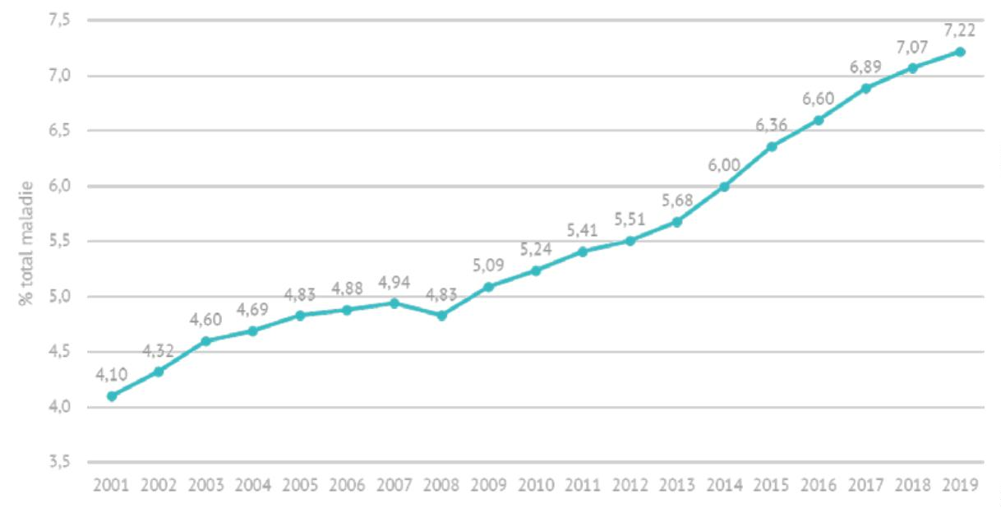

Évolution du taux total de maladies dans les entreprises de moins de 1 000 travailleurs (Securex-whitepaper-absentéisme, 2019, p. 9).
Notons que la tendance est à la hausse si nous analysons les données à plus long terme. Le pourcentage d’absences total est perpétuellement en hausse et ce de manière plus ou moins constante, à part entre 2007 et 2008.
Évolution du pourcentage de travailleurs qui continuent ou cessent toujours le travail en cas de maladie, ou qui combinent le travail et le repos. (Securex, whitepaper-absentéisme-en-2019, p. 19).
En ce qui concerne le concept du « présentéisme » développé plus haut, depuis 2014, Securex a également observé une évolution notable des habitudes liées à la poursuite ou à l'arrêt du travail. Le nombre de travailleurs malades qui avaient par le passé coutume de poursuivre le travail a diminué de moitié, passant de 20 % en 2014 à 10 % en 2019. Le nombre de travailleurs qui ne poursuivaient jamais le travail pendant leur congé de maladie a augmenté de près de la moitié au cours de la même période, passant de 29 % en 2014 à 43 % en 2019. Le pourcentage de travailleurs combinant le travail et le repos pendant leurs jours de maladie a fluctué au fil des ans et, en 2019, il se situait au même niveau qu'en 2014.
À la suite de ces modifications de comportement, Securex (2019) a émis l’hypothèse selon laquelle une évolution de la mentalité du travailleur est en cours, concernant l’importance de la santé et de la prise en compte de ce qu’il peut et ne peut gérer. En effet, selon Verlinden (2019),
« Le travailleur est devenu plus conscient de sa santé physique et mentale. Nous pensons que les travailleurs se rendent plus vite chez le médecin et tendent davantage vers un mode de vie sain. De ce fait, ils auront plus vite tendance à rester chez eux et à se soigner en cas de maladie, également afin d'éviter toute contamination de leurs collègues sur le lieu de travail. (whitepaper-absentéisme-en-2019, p. 19) ».

Au sein du Service Public Fédéral

Selon le rapport sur l’absentéisme de Medex de 2018, une augmentation du taux d’absentéisme a été constatée dans les secteurs privé et public. Le taux d’absentéisme pour 2018 s’élève à 6,58 %, soit une augmentation de 0,43 % par rapport à 2017.
Les fonctionnaires fédéraux sont en moyenne plus régulièrement absents, mais moins longtemps que les employés du secteur privé. Selon Securex, la durée moyenne d’une absence est de 16 jours ouvrables, alors que l’absence d’un fonctionnaire fédéral est en moyenne de 7,6 jours.
Selon le rapport de Medex de 2018, les maladies d’ordre psychiques sont la principale cause médicale de l’absentéisme. A partir de 30 ans, au moins un fonctionnaire sur dix signale une absence pour une cause de ce type. Le burn-out et la dépression sont en effet à l’origine de presque 35 % des jours de maladie.

Concernant ces chiffres, Maggie De Block (2019) affirme que
« C’est pour cette raison que j’ai souhaité m’attaquer à la prise en charge du burn-out comme maladie liée au travail. Beaucoup d'actions ont été prises tant pour les travailleurs salariés, les fonctionnaires et les indépendants. Un projet visant à offrir un trajet d’accompagnement sur mesure à des travailleurs en burn-out ou menacés de burn-out a ainsi notamment été lancé par Fedris, l’agence fédérale des risques professionnels. Nous attendons les résultats fin 2021. Nous avons également lancé une campagne visant la prévention, la détection et la guérison du burn-out auprès du grand public et des professionnels de soins. »

Données d’absentéisme de 2018 selon le niveau administratif :
Niveau des fonctionnaires | Nombre de fonction-naires | Taux de fonction-naires (%) | Nombre d’absences | Taux d’absences (%) | Fréquence des absences | Durée moyenne d’absences (jours) | Durée moyenne d’une absence (jours) | Taux d’absen-téisme (%)
A | 19.570 | 24,0 % | 23.891 | 14,7 % | 1,3 | 7,2 | 15,7 | 3,71 %
B | 18.698 | 22,9 % | 29.991 | 18,4 % | 1,7 | 7,6 | 18,6 | 5,27 %
C | 29.897 | 36,7 % | 78.233 | 48,0 % | 2,8 | 6,9 | 23,6 | 8,01 %
D | 13.238 | 16,2 % | 30.699 | 18,8 % | 2,4 | 9,5 | 30,4 | 9,80 %
M | 112 | 0,1 % | 50 | 0,0 % | 0,4 | 6,6 | 12,8 | 2,18 %

Medex-étude-absentéisme-2018, p. 14.

Nous remarquons également des données différentes en ce qui concerne les niveaux administratifs des fonctionnaires. Les fonctionnaires les plus qualifiés présentent le taux d’absentéisme le plus faible et ce dernier augmente systématiquement à mesure que le niveau de formation diminue. Par exemple, les fonctionnaires de niveau D sont, en moyenne, ceux dont les absences sont les plus longues. Avec une moyenne de 30,4 jours d’absence, un fonctionnaire malade de niveau D est absent presque deux fois plus longtemps qu’un fonctionnaire de niveau A (15,7 jours). Cela est principalement dû au fait que le niveau administratif D compte le plus de personnes de plus de 60 ans (medex_étude_absentéisme_2018, p.65). Comme nous l’avons vu plus haut, lorsque l’âge augmente, les maladies qui apparaissent s’accompagnent d’une incapacité de travail de plus en plus longue.
Penchons-nous à présent sur l’absentéisme de longue durée.

L’absentéisme de longue durée

Concernant le secteur privé, selon le rapport de Sécurex (2019) et comme mentionné dans le graphe ci-dessous, pour la deuxième année consécutive, l’évolution du nombre d’absences de longue durée n’est pas significative. Outre cette stagnation du taux de maladies de longue durée (de plus d’un an), le taux de maladies de moyenne durée (d’un mois à un an) et le taux de maladies de courte durée (de moins d’un mois) en 2019 sont restés au même niveau qu’en 2018. Sur un jour de travail moyen en 2019, deux travailleurs sur 100 étaient absents moins d’un mois, deux depuis une période d’un mois à un an et près de trois depuis plus d’un an.

À plus long terme, la tendance reste toutefois à la hausse. Elle est la plus forte pour le taux de maladies de longue durée (+ 36 % en cinq ans). Toutefois, les taux de maladies de moyenne et de courte durée affichent également une tendance à la hausse de 12 % et 11 % respectivement.
Ainsi, l'évolution la plus frappante reste celle du taux de maladies de longue durée. Entre 2010 et 2015, ce taux de maladies de longue durée a connu une croissance exponentielle pendant cinq ans (+ 5 %, + 7 %, + 7 %, + 10 % et + 13 %). Nous avons ensuite constaté un ralentissement de l'augmentation (+ 8 % en 2016 et + 6 % en 2017) et pour la deuxième année consécutive, l'évolution n'est même plus statistiquement significative (+3 % en 2018 et +2 % en 2019) (Securex, whitepaper-asbentéisme-en-2019).
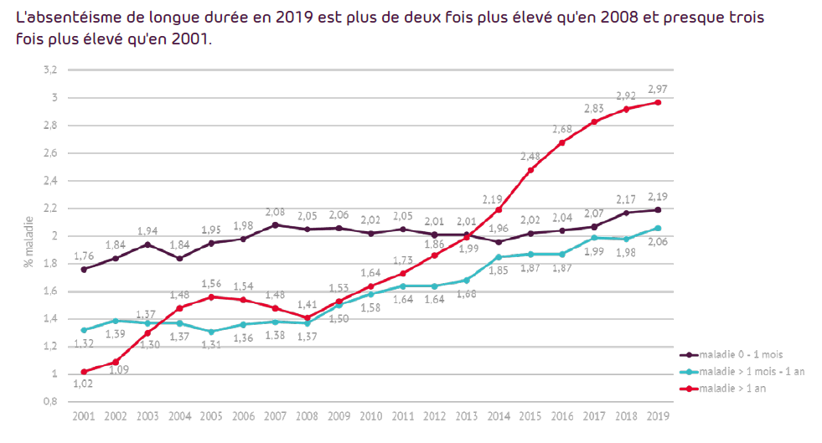Évolution du taux de maladies selon la durée dans les entreprises de moins de 1 000 travailleurs (Securex-whitepaper-absentéisme, 2019, p. 10).
Nous nous demandons pourquoi l’évolution de l’absentéisme de longue durée au sein du secteur privé, après des années de croissance exponentielle, a connu un ralentissement avant de cesser d’évoluer. Un certain nombre de mécanismes à l’origine de la croissance de cet absentéisme au cours des années précédentes, tels que le vieillissement des travailleurs et le burn-out, ont peut-être atteint leur plafond. Nous pouvons également nous demander a contrario si certaines initiatives, telles que les nouvelles procédures de réintégration formelles et informelles, produisent leurs premiers résultats.

Le tableau ci-dessous indique les mêmes données pour les travailleurs du secteur public. Il reprend les chiffres de l’absentéisme des fonctionnaires publics fédéraux belges. On s’aperçoit que le taux d’absentéisme entre un mois et un an est passé de 2,22 % en 2012 à 2,74 % en 2018. Le taux d’absentéisme de plus d’un an est quant à lui passé de 0,84 % à 1,23 % entre 2012 et 2018.

Évolution 2012-2018 du taux d’absentéisme par durée (L’absentéisme pour maladie, Medex, 2018, p. 10).

Un tableau ci-après permet de comparer les taux d’absentéisme du secteur privé (Securex, 2019) et du secteur public (Medex, 2018) entre 2012 et 2018.
 | 2012 | 2013 | 2014 | 2015 | 2016 | 2017 | 2018
Securex un mois -un an | 1,64 % | 1,68 % | 1,85 % | 1,87 % | 1,87 % | 1,99 % | 1,98 %
Securex plus d’un an | 1,86 % | 2,01 % | 2,19 % | 2,48 % | 2,68 % | 2,83 % | 2,92 %
Medex un mois -un an | 2,22 % | 2,19 % | 2,38 % | 2,43 % | 2,52 % | 2,45 % | 2,74 %
Medex plus d’un an | 0,84 % | 0,86 % | 0,91 % | 0,98 % | 1,10 % | 1,23 % | 1,23 %
Tableau comparatif absence moyenne durée et longue durée entre le secteur privé (Securex) et le secteur public (Medex).
Nous précisons que les données venant de Securex proviennent d’entreprises de moins de 1 000 travailleurs comme cela est précisé dans leur white-paper sur l’absentéisme en 2019. En comparant les données entre les secteurs privé et le public, nous nous apercevons que, concernant les absences d’un mois et un an, le taux d’absentéisme des travailleurs du secteur public (2,74 %) est plus élevé que celui des travailleurs du secteur privé (1,98 %). En revanche, en ce qui concerne les absences de plus d’un an, on observe un taux d’absentéisme plus élevé parmi les travailleurs du secteur privé (2,92 %) que ceux du secteur public (1,23 %).
Selon le rapport sur l’absentéisme de Securex de 2018, la stagnation de l’absentéisme de longue durée s’explique principalement par l’évolution démographique des travailleurs belges. En effet, le groupe des travailleurs âgés augmente, mais de façon moins marquée qu’auparavant. Ceci entraine un ralentissement de la croissance du taux d’absentéisme de longue durée, en lien avec la corrélation faite entre l’âge et la durée de l’absence pour maladie. Ensuite, selon Securex, une amélioration du bien-être mental des travailleurs a été constatée ces dernières années. S’agissant d’une des causes principales des absences de longue durée, ceci a un impact positif sur la réduction de l’absentéisme. Enfin, la loi sur la réintégration adoptée en 2016 a entrainé une augmentation du nombre de trajets de réintégration. Ainsi, les travailleurs concernés par ce trajet finissent par disparaitre des statistiques d’absentéisme car, soit ils reprennent le travail, soit ils sont licenciés (Whitepaper-absentésime-en-2018, p. 15-20).
En conclusion, certains mécanismes à l’origine de l’augmentation de l’absentéisme de longue durée, comme le vieillissement des travailleurs et le burn-out, ont peut-être attient un plafond. De plus, l’initiative prise par le politique sur les nouvelles procédures de réintégration, formelles et informelles, ont peut-être produit leurs premiers résultats et c’est ce que nous tenterons de mettre en lumière dans notre prochain chapitre sur la réintégration (Whitepaper-absentéisme-en-2018, p. 15-20).

La réintégration

En l’absence de définition légale de la réintégration en Belgique, il convient d’examiner la politique ou encore les descriptions à ce sujet. L’Institut national d'assurance maladie-invalidité (INAMI) estime que la réintégration, selon la méthode de Disability Management, doit être « axée sur la conservation de l’emploi ou un retour rapide/approprié au travail de la personne en incapacité de travail, qui tiennent compte 1) des besoins individuels de la personne, 2) des conditions sur le lieu de travail et 3) du cadre législatif » (brochure « disability management », p. 2, disponible sur www.inami.fgov.be).
Selon Montebovi (2018), l’objectif du trajet de réintégration en Belgique est toutefois défini légalement : il vise à « promouvoir la réintégration du travailleur qui ne peut plus exécuter le travail convenu, en lui donnant, temporairement ou définitivement, un travail adapté ou un autre travail » (Code du bien-être au travail, Art. I.4-72).
Toujours selon Montebovi (2018, p. 129), la réintégration dépend des points de vue des travailleurs, des employeurs ou des autorités. Cet auteur souligne l'importance de la réinsertion des travailleurs malades dans la société, d'un point de vue non seulement juridique, mais également social.
Le travail a en effet plusieurs fonctions importantes dans une vie humaine.
« Par le travail, la personne n’aspire pas uniquement à une continuité de revenus, mais également à conserver ou avoir une bonne estime de soi, une autonomie et le sentiment d’être utile et de faire partie d’un ensemble plus grand (théorie de l’inclusion sociale). Dans ce sens, la fonction de garantie et la fonction d’intégration de la sécurité sociale et le droit du travail, tels que déjà déterminées il y a des décennies, n’ont toujours pas perdu de leur force. L’idée d’inclusion, qui est intégrée dans la fonction de (ré)intégration, veille à ne pas éloigner les personnes du marché du travail et encourage la responsabilité personnelle en vue de mener une propre existence et de veiller à son propre bien-être. Pour la majorité des personnes, le travail est essentiel et la réintégration au travail en fait partie. » (Montebovi, 2018, p. 129).
Pour les autorités, l’importance de la réintégration en général et plus particulièrement pour les travailleurs malades de longue durée est fortement déterminée par la pression financière sur le système social. La viabilité financière de la sécurité sociale peut également être mieux garantie grâce à une réintégration renforcée, comme le souligne De Block (2017). Le nombre élevé de personnes en incapacité de travail et leur pression sur le système de sécurité sociale sont la raison directe d’un système renforcé en matière de réintégration en cas d’incapacité de travail ou de maladie.
Maggie De Block, alors Ministre belge des Affaires sociales et de la Santé publique s’exprimait en 2017 concernant la question de la réintégration :
« Nous devons préserver notre système de protection sociale, dont les pensions et les soins de santé pour ces prochaines décennies. C’est pourquoi nous devons prévoir une base économique solide où ceux qui le peuvent paient des cotisations sociales. Cela veut dire qu’il faut accompagner un maximum de personnes à l’emploi, également celles qui sont en incapacité de travail depuis longtemps mais qui, moyennant quelques adaptations, sont encore capables de travailler » (De Block, publication du 31 mars 2017, disponible sur medi-sphere.be).
Selon Montebovi (2018), le Conseil National du Travail (CNT) en Belgique indique « attacher une importance particulière au défi sociétal que constitue la réintégration des travailleurs en incapacité de travail » et estime que « tous les acteurs du marché du travail doivent réorienter leur attention vers l’exploitation des capacités restantes des travailleurs en incapacité de travail » (Avis n° 2.099).
Des mesures sont également mises en œuvre au sein de l’Union européenne afin de promouvoir la réintégration des personnes malades ou handicapées (Directive 2000/78/CE du Conseil du 27 novembre 2000). Sur la base d’une étude comparative axée sur la sécurité sociale, Training and reporting on European Social Security (trESS) estime que :
le concept des mesures d’activation est compris comme des mesures visant à faciliter/encourager le retour au travail ou le maintien du travail des personnes en âge de travailler qui ne sont pas sur le marché du travail pour cause de chômage, pauvreté, incapacité de travail et/ou dépendance, ou le maintien au travail des personnes immédiatement menacées ou qui sont exclues du marché du travail ( trESS, 2012, p. 7).
Dans le passé, la réintégration se concentrait davantage sur les chômeurs de longue durée. En Belgique mais également dans d’autres pays européens, l’attention est à présent davantage portée sur la réintégration des travailleurs malades de longue durée (Montebovi, 2018, p. 127).
Notons également qu’
« une absence pour maladie de longue durée représente un coût important pour l’employeur, pour la sécurité sociale et pour la société, mais certainement aussi pour le travailleur en incapacité de travail lui-même : elle conduit à une perte de revenus, perte de contacts sociaux, et souvent aussi à davantage de problèmes de santé. Au plus longtemps une personne est en incapacité de travail, au plus il lui est difficile de retourner au travail. Il est donc primordial de donner aux travailleurs toutes les chances de se remettre au travail à un stade précoce. Le déroulement d’un trajet de réintégration doit permettre aux employeurs et aux travailleurs de prendre conscience qu’il existe réellement des possibilités pour la réintégration, et de les aider à saisir cette opportunité ». (Godderis et al., 2020, disponible sur www.emploi-belgique.be).

Dispositions légales

En 2016, le législateur belge a édicté diverses réglementations spécifiques pour favoriser la réintégration des personnes en incapacité de travail. Il s’agit de deux arrêtés royaux (AR) et d’une loi qui formalisent le nouveau trajet de réintégration. Ce sont l’AR du 28 octobre 2016, l’AR du 8 novembre 2016 et la loi du 20 décembre 2016.
Même si la réintégration en Belgique est volontaire, cela ne signifie pas qu’elle est facultative (CNT, Avis n° 1.923). Selon ces nouvelles réglementations, les employeurs et les travailleurs doivent également faire certains efforts dans le cas d’une éventuelle réintégration (article I.4-78 du Code du bien-être au travail). Le point 3.4.2 du même code prévoit que chacune des parties peut renoncer à une procédure de réintégration. Toutefois, l’employeur doit être attentif à une éventuelle discrimination basée sur le handicap dans le cas où il ne fournit pas d’efforts raisonnables nécessaires afin d’aider les travailleurs en incapacité de travail de longue durée à retrouver du travail (CNT, Avis n° 2.009, p. 24.).

Démarrage de la procédure de réintégration

En Belgique, un médecin, le conseiller en prévention-médecin du travail (CP-MT), démarre le trajet de réintégration sans pour autant en avoir le droit d’initiative. En effet, cette demande se fait par le travailleur (ou son médecin en son nom), le médecin-conseil ou l’employeur (Art. I.4-73, §1 Code du bien-être au travail).
Différents délais de demande de trajet de réintégration sont prévus par la loi pour chacune des parties (Art. I.4-73, §1 du Code du bien-être au travail). Ainsi, dès le premier jour d’incapacité de travail, le travailleur peut introduire une demande de réintégration au CP-MT. Le médecin-conseil de la mutualité peut introduire une demande de réintégration, mais il doit classer le travailleur au sein d’une catégorie selon des capacités restantes et alors adapter le trajet de réintégration. L’employeur peut lui aussi introduire une demande de réintégration, au plus tôt quatre mois après le premier jour d’incapacité de travail ou au moment où l’incapacité de travail définitive est établie par une attestation (Art. I.4-73, §1 du Code du bien-être au travail). Ce délai de quatre mois pour l’employeur permet au travailleur de formuler, de sa propre initiative, une demande de réintégration (CNT, Avis n° 1.984).

Acteurs du trajet de réintégration

Les principales parties impliquées dans un trajet de réintégration en Belgique sont l’employeur, le travailleur, le médecin-conseil, le conseiller en prévention-médecin du travail et le médecin traitant
Selon Montebovi (2018, p. 155),
« L’employeur est amené à établir un plan de réintégration après l’évaluation relative à la réintégration. Ce plan est établi en concertation avec le travailleur, le CP-MT et d’autres personnes éventuelles qui peuvent contribuer à une réintégration réussie (article I.4-74, §1 du Code) ». « Le travailleur en Belgique joue un rôle moteur pour démarrer ou non un trajet de réintégration (article I.4-74, §1 du Code) ».
Le conseiller en prévention-médecin du travail a un rôle très important dans la procédure de réintégration : il commence le trajet de réintégration et l’évalue par la suite. Il est également chargé d’examiner le lieu de travail du travailleur pour envisager des adaptations et il consulte le médecin traitant (article I.4-73 du Code). Dans une évaluation datant de septembre 2018 sur l’actuelle législation en matière de réintégration, le CNT maintient l’importance de l’autonomie du CP-MT en tant que partie décisionnaire de la réintégration (CNT, Avis n° 2.099, p. 20).
Le CP-MT peut également impliquer le médecin traitant (ou médecin de famille), le médecin-conseil ainsi que d’autres conseillers en prévention et les personnes pouvant contribuer à la réussite de la réintégration (article I.4-73, §3 du Code).

Travail adapté pendant la réintégration

En Belgique, l’approche de réintégration adaptée est privilégiée. Ainsi, les médecins concernés, l’employeur et le travailleur décident ensemble des options de réintégration en tenant compte des capacités de travail restantes du travailleur en incapacité de travail. Le CNT insiste sur l’importance d’une approche adaptée et critique à plusieurs reprises à cet égard le gouvernement, lequel se positionne de manière trop universelle et donc trop peu adaptée (CNT, Avis n° 2.099, p. 28-29). Le CNT déplore le manque de données au sujet du travail adapté, ce qui entrave l’analyse d’ensemble et détaillée de la réintégration dans le travail convenu ou adapté (CNT, Avis n° 2.099, p. 14.). Selon Montebovi (2018, p.161), « ce même CNT rappelle que l’employeur est responsable d’apporter des adaptations raisonnables sur le lieu de travail et fait référence à cet égard à la Convention de l’ONU relative aux droits humains de la personne handicapée (CNT, Avis n° 2.099, p. 24) ».
La partie suivante se penchera sur la définition d’une intégration réussie.

Qu’est-ce qu’une réintégration réussie ?

Étant donné qu’il n’existe pas encore, du point de vue théorique, d’informations relatives à la réintégration, nous avons choisi d’effectuer un parallèle avec la notion d’intégration. Le processus de réintégration tel que nous l’entendons dans ce travail est une conjonction entre le retour à l’emploi et l’intégration dans un nouveau service.
Selon l’Association internationale de la sécurité sociale, le retour au travail occupe une place centrale au sein d'un ensemble de processus destinés à faciliter la réintégration professionnelle des personnes dont l'aptitude au travail diminue à la suite d'un accident ou d'une maladie d'origine professionnelle ou non professionnelle (www.issa.int/fr). Nous aborderons ce point plus longuement dans la suite de ce travail.
Selon Brillet et al. (2016, p. 117), un consensus existe pour « considérer l’intégration comme la faculté de participer activement à la vie de l’équipe et de se faire accepter par les membres du groupe. En ce sens, les relations humaines, l’ambiance de travail, l’écoute, la disponibilité, apparaissent comme des caractéristiques inhérentes d’une bonne intégration ».
Une intégration efficace doit s’appuyer sur trois facteurs, selon eux. En effet, la qualité des relations humaines, la sécurité de l’emploi et les perspectives d’évolution professionnelle sont de nature à favoriser une réintégration efficace.
Bien qu’il existe peu de travaux théoriques concernant la réintégration, nous pouvons également nous appuyer sur certains éléments concernant la question de l’intégration. Dès lors, cela peut nous servir d’inspiration et nous aider à comprendre les indicateurs pris en compte pour évaluer la réussite du processus de réintégration.
Du point de vue de la socialisation, l’intégration renvoie à l’apprentissage des savoir-faire et savoir-être d’un emploi et, d’une manière plus générale, d’un environnement organisationnel (Schein, 1968). Il s’agit aussi d’un processus qui permet au salarié d’être un « membre participatif et efficace » (Feldman, 1976) et ce, en lui octroyant la faculté d’« apprécier les valeurs, les capacités, les attentes comportementales, et le savoir social » (Louis, 1980).
Toujours selon Brillet et al. (2016), du point de vue des ressources humaines, les processus mis en place dépendent de plusieurs facteurs, tels que la culture de l’entreprise, son style de management ou encore sa taille. Les différentes étapes relatives à l’intégration sont, des plus fréquentes aux moins fréquentes, les suivantes : l’accueil formel par le responsable hiérarchique, la visite du site, la remise d’un livret d’accueil, la présentation aux cadres de l’établissement, les informations sociales, la formation spécifique, l’entretien régulier et suivi, la désignation d’un responsable d’intégration et le parrainage par un plus ancien (Almudever et Le Blanc in Levy-Leboyer et al., 2003, p. 419).
D’après Brillet et al (2016, p. 106), les nouvelles recrues perçoivent l’intégration comme un dispositif de gestion des ressources humaines aux multiples signaux. Parmi ces signaux, on retrouve le bénéfice de formations, le développement et l’écoute, le partage intergénérationnel des connaissances, le transfert de compétences, la facilité d’apprentissage ou encore l’amélioration de la socialisation. Un tel dispositif permet aux personnes nouvellement recrutées d’appréhender leurs premiers mois au sein de leur nouvel environnement dans les meilleures conditions. Ainsi, le responsable hiérarchique, le tuteur ou encore le formateur sont mobilisés et font preuve de pédagogie, de coopération ainsi que d’ouverture d’esprit pour mettre en place un climat de sérénité et de confiance. Ces signaux servent aussi à faciliter l’apprentissage du nouvel arrivant, en même temps que son implication (Brillet et al., 2016).
Selon Brillet et al. (2016), la période d’intégration peut être qualifiée d’« étape clé étant donné qu’elle a pour finalité la réalisation du travail par le nouveau salarié, l’intégration de la culture de l’organisation et l’évolution de l’identité professionnelle des individus concernés » (Hulin, 2007, p. 9). Il est important de différencier le processus d’intégration, en aval du recrutement, de la période d’essai. Cette dernière a pour objectif de vérifier les compétences du nouvel arrivant dans une période prédéfinie (Brillet et al., 2016).
L’intégration fait référence au temps nécessaire à la maitrise technique du poste (Dufour et Lacaze, 2010). Elle engendre la mise en place d’un processus d’accompagnement justifié par un éventuel décalage entre les attentes des nouveaux arrivants et celles des responsables opérationnels (Fourmy, 2012). Afin de prévenir les éventuelles situations à risque (désengagement, situations conflictuelles, rupture anticipée du contrat de travail), l’organisation doit concilier des intérêts parfois divergents autour d’objectifs à la fois organisationnels (productivités, performances, conformité aux valeurs) et individuels (désir d’apprentissage, transmissions du savoir, équilibre vie privée-vie professionnelle) (Brillet el al., 2016).

Les difficultés du travailleur lors de la réintégration

Lorsque le salarié s’est longtemps absenté de son travail, sa réintégration paraît parfois délicate. En effet, à la suite d’un arrêt de travail, l’employé doit retrouver le poste qu’il avait occupé auparavant au sien de l’entreprise. Si tel n’est pas le cas, ce dernier doit occuper un emploi similaire.
Toutefois, si le principe est très simple, la mise en œuvre de ce dernier peut présenter certaines difficultés pour le salarié notamment en cas de longue absence.
Dans la pratique, plus l’absence du salarié est longue, plus son retour est difficile (Dumas, 2005). Il a, par conséquent, tendance à s’isoler pour se concentrer sur ses problèmes ou la maladie qui le touche.
Son état engendre une perte de confiance, un stress et une fatigue plus élevés, mais également un isolement (Dumas, 2005). Pour mieux illustrer la vulnérabilité du salarié durant son retour au sein de l’entreprise, il serait judicieux d’étudier chacun de ces éléments.

La perte de confiance

Selon Stora (2019), lorsqu’un salarié ayant été absent du monde du travail pendant une longue période retrouve la santé ou une vie sociale et qu’il veut retourner au travail, il angoisse (Stora, 2019).
L’arrêt prolongé du travail peut se traduire par une perte de confiance en soi. Cette situation génère la culpabilité de ne plus être en mesure de tenir son poste ou de tomber malade (Stora, 2019).
Le fait de vivre dans un état de confiance et d’estime de soi constamment faible peut entraîner divers problèmes de santé mentale, à l’instar de l’anxiété, de la dépression, mais également du stress. Les salariés dans cet état d’esprit commencent souvent à douter entièrement d’eux-mêmes (Stora, 2019).
En ce sens, le travailleur peut commencer à se remettre en question, ainsi qu’à trop analyser chacune de ses décisions, et non pas seulement celles qui concernent le travail. Sur le long terme, le problème peut être global et persistant (Stora, 2019).
Selon Giraud et Roger (2011), la perte de confiance au travail peut de plus ralentir la progression de la carrière d’un salarié alors que ce dernier cherche à rester dans sa zone de confort en rejetant les missions difficiles qui encouragent la croissance personnelle et professionnelle (Giraud et Roger, 2011).
Il est également important de mentionner que la perte de confiance dans la carrière peut affecter la stabilité financière du salarié. La perte de confiance en soi n’est pas un état d’esprit à minimiser. D’après ce que nous venons de voir, une faible confiance dans la carrière peut affecter la santé, la réussite et les finances d’un salarié.

Le stress

Dans la pratique, retourner dans le milieu du travail peut être stressant pour le salarié notamment si l’absence a été causée par un accident du travail ou par un épuisement professionnel (Dumas, 2005).
Selon Gintrac (2011), la plupart des travailleurs éprouvent généralement du stress lorsqu’ils retournent au travail après une longue absence. Toutefois, à petites doses ou dans certains contextes, le stress n’est pas néfaste, et peut même aider les salariés à surmonter des situations difficiles. Néanmoins, lorsque le stress s’accumule et affecte la vie du professionnel au quotidien, il peut être désagréable (Gintrac, 2011). Le stress causé par le retour de ce dernier dans le milieu de l’emploi est principalement lié à l’incertitude, et plus spécifiquement à la difficulté de concilier à nouveau la vie professionnelle et la vie personnelle (Gintrac, 2011).
Aujourd’hui, bien plus qu’il y a trente ans, le défi des salariés consiste à réussir à trouver le juste équilibre entre leur vie personnelle et leur vie professionnelle (Thévenet, 2001).

L’isolement

Comme nous l’avons mentionné plus haut, le retour après une longue absence peut engendrer l’isolement du professionnel. Le salarié se concentrant sur ses problèmes de santé ou personnels s’écarte généralement du groupe.
La majorité des personnes avec lesquelles les salariés entrent en contact se trouvent usuellement au sein de l’entreprise (Marc et al., 2011). Ainsi, les interactions sociales que le salarié entretient autour de son lieu de travail consolident les relations inter-équipes, créant de ce fait une culture de travail heureuse (Marc et al., 2011).
Lorsque le salarié a été absent durant une longue période de son lieu de travail, il a toutefois tendance à oublier cette vie dans l’entreprise. Il se sent étranger et s’isole. Autrement dit, il échappe à ces interactions (Marc et al., 2011). De plus, lorsque le travailleur est isolé, il n’est pas seulement à l’écart des interactions qui contribuent à tous les besoins fondamentaux d’estime sociale et d’appartenance : il est également éloigné des informations et des opportunités offertes par le fait d’être avec d’autres personnes (Marc et al., 2011).
Les employés qui s’isolent ratent donc des opportunités, plus particulièrement lorsque des promotions sont disponibles (Ben Hassen et al., 2012).
Aussi, bon nombre de professionnels telle que Dumas (2005) ou Dujin (2011) suggèrent, pour ne pas subir cette vulnérabilité lors du retour sur le lieu de travail, de maintenir le lien aussi bien avec le manager qu’avec les collaborateurs.
Au regard de ce que nous venons d’étudier, force est de constater que le travailleur, les collègues ainsi que le manager jouent un rôle crucial quant à la réintégration de celui-là (Saint-Arnaud et al., 2003).

Les facteurs facilitant la réintégration

L’intervention des différents acteurs

Si le dispositif de réintégration varie généralement suivant le motif de l’absence, la finalité s’avère, la plupart du temps, la même : il faut faire en sorte que le collaborateur réintègre un emploi.
Bien que le salarié ait de l’ancienneté et une bonne connaissance de l’entreprise, s’il a été éloigné durant une longue période, il est fort probable que certains aspects, comme l’équipe, les services et les locaux, auront évolué (Bonzom, 2018).
Le salarié ne retrouvera probablement pas l’organisation telle qu’il l’avait connue avant son départ. Pour cette raison, l’accompagnement à son retour est important. Ce processus d’accompagnement doit être l’occasion d’informer le salarié de tous les changements qui ont eu lieu pendant son absence ; et cela en vue de lui fournir les informations dont il a principalement besoin pour repartir du bon pied (Dujin, 2011).
La réintégration du salarié est aussi une nouvelle opportunité pour lui montrer que l’entreprise tient à lui (Dujin, 2011). En ce sens, toutes les parties prenantes jouent un rôle primordial dans la réintégration du salarié :
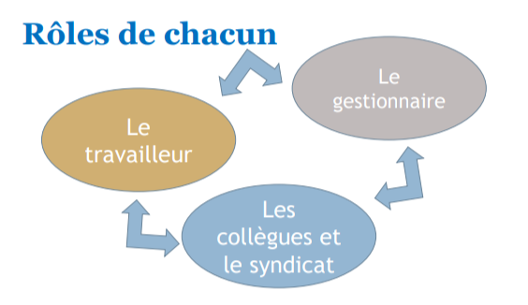
Source : https://scfp.qc.ca Figure 1

Le manager

Selon Quériaud (2014), le manager en tant que leader a toujours beaucoup à faire, notamment en ce qui concerne l’accompagnement lors de la réintégration du salarié. Il doit, en effet, prendre le temps de soutenir son personnel. Lors du retour du salarié après une longue absence, le manager est tenu de l’épauler. Un vrai leader doit toujours prendre du recul et il ne peut laisser le salarié reprendre le travail sans lui manifester son soutien (Fougère at al., 2010).
Il doit attribuer au salarié des responsabilités personnelles et lui donner les moyens de réussir et d’accomplir au mieux ce qu’il sait faire. Il lui faut aussi donner la possibilité au salarié de prendre des décisions. Les meilleurs managers savent ce qui peut motiver leurs employés. Ils gardent cela à l’esprit lorsque l’un des membres de leur équipe retourne dans l’entreprise après une longue absence. Ils stimulent leurs employés en restant positifs et en canalisant le stress et la négativité pouvant résulter de la reprise d’un poste (Fougère et al., 2010). Le manager agit alors comme une ligne offensive. Il élimine les obstacles auxquels le salarié doit faire face à son retour et aide à organiser la charge de travail afin que l’employé puisse se concentrer sur les subtilités de son travail (Fougère et al., 2010).

Au cours de la période de réintégration du salarié, le manager doit se montrer régulièrement disponible. En effet, l’une des plaintes les plus courantes entendues de la part des membres d’une équipe est que le manager ne leur parle tout simplement pas. Les managers communiqueraient uniquement lorsqu’ils confient des projets ou des tâches, et seraient, le reste du temps, inaccessibles. Un excellent manager, en revanche, sera toujours disponible si l’un de ses employés a du mal à trouver ses marques. Il s’efforcera de lui tendre la main et de s’assurer que l’employé dispose de tout ce dont il a besoin pour remplir ses missions (Vonthron et Vayre, 2017).
Par ailleurs, le manager doit aussi se montrer à l’écoute (Dujin, 2011). Son rôle consiste effectivement à entendre les idées ainsi que les informations susceptibles de faciliter la réintégration du salarié ; et si ce n’est pas réalisable, il doit se donner les moyens d’améliorer la culture de l’entreprise.
Le manager doit être attentif aux signaux d’alarme ainsi qu’aux menaces cachées pouvant peser sur le retour des collaborateurs ; il devra supprimer, par la suite, les obstacles, aider les salariés à surmonter les problèmes, mais également éliminer tout bagage négatif inutile.
En ce sens, il est donc important de communiquer. La communication est essentielle, notamment dans le cadre de la réintégration d’un collaborateur. Fournir un retour d’information sur leurs performances aide les employés à s’adapter à la culture d’entreprise, mais aussi à s’améliorer en permanence (Vonthron et Vayre, 2017).
Le manager doit aussi tenir des réunions mensuelles avec les membres de son équipe en vue d’évaluer chaque collaborateur et son implication. Souvent, certains collaborateurs s’intègrent facilement et vont rechercher des opportunités de croissance en relevant de nouveaux défis ou en acceptant de nouvelles tâches.
Le manager pourra alors attribuer aux membres de l’équipe des postes en fonction de leurs atouts, de leurs compétences, mais également de leurs passions, tout en offrant davantage d’opportunités de croissance par la suite.
Somme toute, le manager joue un rôle de la plus haute importance dans le retour du salarié après une longue absence. Toutefois, outre le manager, les collègues facilitent également la réintégration de celui-ci au sein de l’entreprise.

Les collègues

Selon Robichaud (2017), la manière dont les membres d’une équipe accueillent un collaborateur absent depuis longtemps affecte directement la rapidité avec laquelle ce dernier pourra réintégrer l’entreprise et aussi contribuer à l’atteinte des objectifs de cette dernière (Robichaud, 2017).
Dans l’ensemble, l’implication des collègues dans la réintégration de ce dernier pourra aussi impacter le taux de rétention global de l’entreprise (Dustan et al., 2013).
Les études (Dustan et al., 2013) soulignent que les premières impressions comptent, plus spécifiquement pour les salariés qui reviennent d’une longue période d’absence.
Il convient, par ailleurs, de souligner que les recherches sur la reprise du travail des salariés après une longue absence ne cessent de se multiplier, produisant ainsi diverses enquêtes sur la place des managers. Bien que leur rôle et les relations qu’ils entretiennent soient, actuellement, amplement mis en évidence, tel n’est pas le cas des autres personnes présentes sur le lieu de travail, c’est-à-dire les collègues (Robichaud, 2017). Seules quelques études analysant directement le rôle des collègues de travail ont été réalisées (Robichaud, 2017).
En vue d’éviter une absence au travail de longue durée, le retour au travail devrait être amorcé à un stade précoce. Le pronostic de la reprise du travail diminue avec le temps (Dustan et al., 2013). Du point de vue de la rentabilité, le moment idéal pour le retour au travail est la phase « subchronique », qui se situe entre trois semaines et six mois après la maladie ou la blessure (Dujin, 2011).
En outre, les interventions de retour au travail doivent répondre aux besoins du travailleur, se faire sur le lieu de travail, mais aussi être soutenues par une politique de retour au travail.
Les interventions ne devraient pas se concentrer uniquement sur la cause médicale de l’arrêt du travail, mais devraient adopter une approche holistique (Pransky et al., 2011) englobant des considérations médicales, psychologiques, sociales et culturelles.
Selon Fernandez (2009), le soutien des collègues sur le lieu de travail a été identifié comme un facteur clé du succès du retour au travail. Jusqu’à récemment, toutes les mesures prises pour le retour au travail des salariés se limitaient à une interaction entre le travailleur et le superviseur ou encore divers aménagements proposés par les employeurs pour les restrictions fonctionnelles médicalement déterminées.
Ainsi, lorsque les collègues sont mentionnés dans cette ligne de recherche, ils sont décrits en fonction de leur capacité à entraver les progrès de réintégration. À titre d’exemple, les recherches (Bonzom, 2018) les ont signalés comme potentiellement hostiles à un travailleur de retour à qui des missions spécifiques sont assignées au sein de l’organisation ; ils peuvent aussi ne témoigner aucune aide à un collaborateur ayant besoin d’un soutien supplémentaire.
La réintégration du salarié absent durant une longue période est sans conteste, et de manière générale, un processus dynamique dans lequel les collègues changent leur rapport avec ce dernier (Robichaud, 2017). Les efforts des collègues contribuent considérablement au succès des interventions de retour.
Les études soulignent même que les collègues sont impliqués dans trois phases du processus de réintégration, à savoir pendant que l’employé était en congé, lors de la mise en œuvre des dispositions initiales de retour au travail, et au cours du processus de réintégration (Robichaud, 2017). Les collègues doivent alors faire preuve d’une attitude fraternelle et montrer leur bonne volonté en phase de réintégration, cela pouvant se traduire par un « coup de main » (Robichaud, 2017).
Un contact précoce — appel téléphonique, visite ou encore carte postale — peut même rendre concret un comportement fraternel. Lors du retour du salarié, les collègues peuvent mettre en place une assistance pratique en apportant des ajustements quotidiens à leurs tâches professionnelles. Les collègues peuvent même faire preuve de bonne volonté en accordant au travailleur de retour le temps de récupérer (Bonzom, 2018).
Comme nous venons de le voir, les collègues ont une grande importance. Il convient, cependant, de souligner que le salarié lui-même joue un rôle de la plus haute importance dans son retour au sein de l’entreprise.

Le salarié

Selon Guyonvarch (2011), les études réalisées sur le sujet mentionnent que l’attitude, même, du salarié est un facteur déterminant dans son retour au travail. Son engagement est un levier de réintégration performant (Guyonvarch, 2011). Dans un contexte où la plupart des salariés estiment essentiel d’atteindre un bon équilibre entre vie professionnelle et vie privée, ils déploient beaucoup d’efforts en vue d’assurer leur réintégration.
Selon Campoy et al. (2007), le salarié doit de plus s’impliquer volontairement dans la démarche de réintégration en identifiant notamment les obstacles ainsi que les leviers à activer au retour dans l’entreprise. Autrement dit, la collaboration de celui-ci s’avère essentielle (Campoy et al., 2007).
Différentes parties prenantes essentielles dans l’entreprise ont un rôle spécifique à jouer en vue d’aider le salarié à surmonter ces difficultés. Certaines attitudes sont déterminantes, et il est alors crucial de sensibiliser les managers à cette situation. Il a été démontré que l’implication de ces derniers est fondamentale, plus précisément dans la mise en place d’un contexte propice à la réintégration au travail (Dujin, 2011).
Parallèlement, le salarié lui-même a un rôle important à jouer dans le contexte de son retour au travail. En effet, il est entendu que la participation du salarié au processus de réintégration est indispensable, et sa bonne collaboration sera déterminante en vue d’obtenir le concours du milieu de travail.

L’équilibre entre vie privée et vie professionnelle

Au cours de la réintégration du salarié après une longue période d’absence, celui-ci peut être dépassé par les exigences professionnelles combinées à des obligations non professionnelles, comme les besoins familiaux ainsi que les engagements sociaux. Selon Le Loarne-Lemaire (2014), dans la mesure où un salarié longtemps absent de l’organisation passe beaucoup de temps, à son retour au travail, à trouver ses marques, il sera exposé au stress, à l’anxiété et à l’épuisement professionnel. La meilleure façon d’éviter que le stress lié au travail n’affecte la vie personnelle du salarié consiste à établir un équilibre entre le travail et la vie privée (Le Loarne-Lemaire, 2014).
La conciliation travail-vie personnelle est une expression utilisée pour décrire la difficulté à établir une limite entre l’emploi et les autres rôles que le salarié joue en dehors du travail ( Kolsi et Dora, 2007).
Selon Kolsi et Dora (2007), la technologie a rendu très difficile l’établissement d’un équilibre entre vie professionnelle et vie privée. Il s’avère qu’il est presque impossible d’échapper complètement au travail, ce qui peut brouiller les frontières entre le travail et la vie personnelle, mais également compliquer le retour du salarié dans l’entreprise. Les emails peuvent se glisser à l’heure du dîner, et la tâche qui ne pouvait pas attendre le lendemain devenir une activité au coucher. Les exigences du milieu du travail deviennent dans cette optique omniprésentes (Kolsi et Dora, 2007).
Lorsque les employés sont surchargés de travail, ils peuvent se sentir épuisés, conservant peu d’énergie pour les activités non professionnelles. Dans la mesure où l’on ne s’autorise pas de pauses et où les obligations personnelles ne sont pas priorisées, il devient facile de négliger des domaines importants de la vie (Trembley, 2004).
Ainsi, un manque d’équilibre entre travail et vie privée conduit généralement au malheur et à l’insatisfaction au travail. La probabilité pour un employé de poursuivre son activité professionnelle se trouve réduite et met aussi en danger le processus de réintégration.
La mise en place d’un juste équilibre entre vie professionnelle et vie privée n’est pas une tâche ponctuelle. Elle requiert des efforts continus de la part de l’employé et de l’employeur. Travailler en vue de créer l’harmonie entre les deux mondes devient un défi permanent qui doit se renouveler continuellement (Kolsi et Dora, 2007).
Les programmes de conciliation travail-vie personnelle qui résultent de ces efforts peuvent être transformateurs (Baumann, 2018). Encourager l’équilibre travail et vie personnelle favorise la positivité, réduit le stress des employés et crée un espace pour la créativité.
Par ailleurs, une culture d’entreprise qui encourage l’équilibre entre vie professionnelle et vie privée n’est qu’un point de départ. Les employés doivent aussi faire leur part. Le moyen le plus simple pour un employé de trouver son propre équilibre est donc de maximiser la productivité pendant qu’il est au travail (Kolsi et Dorra, 2007).

Accorder la priorité à la recherche d’équilibre

Le salarié doit se montrer capable d’anticipation en identifiant ²les moyens d’établir un équilibre entre vie professionnelle et vie privée ; autrement dit, il est impératif de ne pas vérifier ses emails en dehors du bureau, de demander des horaires flexibles afin de pouvoir se consacrer à d’autres engagements et de s’accorder du temps pour des activités en famille (Kolsi et Dorra, 2007).

Structurer son temps de travail

Selon Kolsi et Dorra (2007), il est important de classer par ordre de priorité les tâches qui doivent être effectuées chaque jour dans l’entreprise. Cela pourra alléger le temps de travail du salarié et faciliter son intégration (Kolsi et Dorra, 2007).
Il doit donc finaliser les dossiers hautement importants avant de passer au dossier de moindre importance. Cela aidera à bien gérer l’emploi du temps du professionnel (Kolsi et Dorra, 2007).

Créer une prise de conscience par l’éducation

La mise en place de programmes destinés à promouvoir auprès des salariés l’importance de l’équilibre entre le travail et la vie privée peut être très efficace pour faciliter leur retour au sein de l’entreprise (Dumas, 2005).
Ces programmes ont pour but de sensibiliser les salariés, car l’organisation croit que l’équilibre entre la vie professionnelle et la vie personnelle est tout aussi important que la productivité au travail (Dumas, 2005).
Ainsi, lorsque les salariés s’apercevront qu’un équilibre entre travail et vie personnelle est tout à fait acceptable pour les responsables, ils seront plus enclins à y travailler.

La planification et l’accompagnement de la réintégration

Les études réalisées (Dujin, 2011) sur la réintégration des salariés revenant d’une longue absence précisent que le manager doit leur apporter son soutien dès que possible.
En effet, une transition fluide et rapide de retour au travail peut aider à augmenter la productivité du salarié. Les parties prenantes doivent ainsi discuter de toutes les étapes devant être mises en place ; et par la suite, convenir de la manière d’aborder ensemble le processus (Dujin, 2011).
Le retour dans le milieu de travail est un élément clé du processus. Plus le travailleur peut commencer tôt, plus il a de chances de réussir sa réintégration (Dujin, 2011).
Toujours selon Dujin (2011), l’employeur joue également un rôle clé dans la planification en facilitant le retour des salariés dans l’entreprise.
Il est de l’intérêt de l’employeur, mais également de celui du salarié de l’aider à retourner au travail le plus tôt possible.
Une blessure ou une maladie liée au travail peut avoir un impact important sur ce qu’un travailleur est capable de réaliser (Chaupain-Guillot et Guillot, 2011). Celui-ci peut ne pas être en mesure d’accomplir les tâches qu’il effectuait auparavant, que ce soit au travail ou à la maison (Dujin, 2011).
Par ailleurs, lorsqu’une personne est prête à retourner au travail après une longue absence, l’employeur doit suivre une procédure bien précise. Le manager peut en ce sens, se référer à la politique de gestion des absences ; l’entreprise effectivement a généralement défini une politique applicable aux entretiens avec les employés après des absences (Dujin, 2011).
Il est préférable que le manager et le salarié se rencontrent si ce dernier a été contraint à une longue absence ou si son problème de santé continue. L’employeur doit donc (Dujin, 2011) :
- s’assurer que l’employé est prêt à retourner au travail ;
- parler de toutes les mises à jour professionnelles survenues pendant son absence ;
- consulter des recommandations du médecin de l’employé ;
- lui fournir tout le soutien dont il a besoin ;
- si l’employé a un handicap, voir si des changements sont nécessaires sur le lieu de travail pour éliminer ou réduire les inconvénients ;
- discuter d’un programme d’aide aux employés ;
- décider d’un plan qui convient à toutes les parties prenantes, en vue d’une réintégration progressive au travail.

Selon Dujin (2011), pour un meilleur plan d’action, l’employeur devrait prendre conseil auprès de :
- l’employé lui-même ;
- le médecin de l’employé ;
- le conseiller en santé au travail.

Le processus de retour au travail peut aussi alimenter le programme de bien-être au travail de l’entreprise (Frimousse et Peretti, 2020). En effet, la mauvaise santé mentale devient de nos jours une préoccupation croissante pour toutes les entreprises belges. Avec un entretien de retour au travail, l’employeur peut identifier tous les moyens de défendre le bien-être de ses collaborateurs.

Élaborer un plan de retour

Les entreprises mènent des entrevues de retour au travail après chaque période d’absence imprévue. L’employeur ne sait jamais quel type d’informations il peut être amené à recueillir, même dans les discussions les plus routinières (Dujin, 2011).
De plus, bon nombre d’entreprises utilisent un plan de retour au travail comme moyen de gestion des périodes d’absence de longue durée. Par exemple, si le salarié a manqué trois semaines de travail et que l’employeur craint que son absence ne se prolonge et devienne un problème, ce dernier doit faire son possible pour que le salarié reprenne du service le plus tôt possible (Dujin, 2011).
Toujours selon Dujin (2011), il faut aussi communiquer avec le salarié pour savoir s’il se sent prêt à retourner au travail. Il convient également de déterminer s’il est sans danger, pour l’employé, de retourner au travail. Idéalement, il faudrait obtenir des conseils auprès du service des ressources humaines, des spécialistes de la santé et de la sécurité et auprès du médecin généraliste de l’employé.
Dans la mesure où l’employé est heureux de reprendre le travail et s’il peut confirmer que son retour n’empêchera pas son rétablissement (Dujin, 2011), il est temps de mettre le plan de retour en action.

Impliquer l’employé

Selon Dumas (2005), lorsque les salariés sont impliqués et engagés, cela facilite considérablement leur retour au sein de l’entreprise. De plus, les membres de l’équipe peuvent collaborer au processus (Dumas,2005). Cela pourra fortifier la cohésion et le travail d’équipe.
La meilleure manière d’encourager les collaborateurs à être acteurs du plan de retour consiste à les impliquer pleinement. Le manager doit alors leur faire comprendre que leur participation est très importante et que leur contribution et leur travail acharné sont toujours appréciés (Bultmann et al., 2009).
Ci-après, nous abordons les mesures liées au travail.

Les mesures liées au travail

Un environnement de travail positif influe significativement sur la façon dont les employés se sentent. L’environnement de travail joue un rôle essentiel pour réintégrer un salarié, mais aussi pour le garder motivé tout au long de la période de réintégration (Campoy et Neveu, 2007).
Nous vous présentons ci-après les éléments qui contribuent à favoriser un environnement de travail positif.

Apporter un soutien

Si un employé est absent pour des raisons personnelles — un deuil ou des problèmes de santé mentale — le manager doit lui témoigner son soutien durant son absence, mais également lors de son retour au travail (Dumas, 2005).

Le soutien apporté par les dirigeants rendra les salariés probablement plus heureux de retourner au travail plus tôt et évitera l’absentéisme répété.

Réduire le stress au travail

Il est important au cours de la réintégration du salarié de corriger les facteurs occasionnant du stress au travail (Dumas, 2005). Par exemple, des équipements pas ou plus adaptés peuvent augmenter le stress de manière considérable. Le manager doit alors répondre aux besoins du salarié en lui fournissant le matériel adéquat.
Il doit aussi mettre en œuvre des programmes pouvant encourager la santé ainsi que le bien-être des employés. Cela devrait placer la santé physique et mentale des employés au premier plan et leur prouver que leur bien-être est primordial (Afsa et Givord, 2009).

Communiquer

Selon Dumas (2005), employeur et employés doivent communiquer au cours du processus de réintégration. L’employeur doit les encourager et leur adresser des commentaires fréquents et efficaces, surtout lorsque les salariés essayent de prendre de bonnes initiatives.
Si le manager ne communique pas avec ses salariés, ils peuvent avoir l’impression que le manager n’apprécie pas leurs efforts acharnés ; ceci peut faire obstacle au processus en question (Dumas, 2005).

Horaires flexibles

Les horaires flexibles peuvent permettre aux employés de faire varier leurs heures d’arrivée, mais également de départ du travail, ou de choisir les jours où ils travaillent.
Les salariés apprécient les horaires flexibles dans la mesure où ils leur permettent de concilier les responsabilités professionnelles et non professionnelles. Les horaires flexibles sont généralement bénéfiques pour les travailleurs qui réintègrent le milieu de travail après une longue absence (Dumas, 2005).
Les employeurs, quant à eux, apprécient la flexibilité des horaires, car ils y voient un moyen de garder leurs employés, d’accroître la satisfaction au travail des collaborateurs et qui plus est, d’augmenter la productivité (Dumas,2005).
Selon Dumas (2005), il convient également de noter que le fait de donner plus de contrôle, de responsabilité ainsi que d’autonomie aux salariés s’avère primordial. En effet, la recherche d’un équilibre entre travail et vie privée est devenue capitale et accorder des horaires de travail flexibles est essentiel pour assurer le retour du salarié.

Les politiques organisationnelles

Pour faciliter le retour du salarié après une longue absence, l’employeur et le manager sont tenus de mettre en place de nouvelles politiques organisationnelles (Frémy, 2015). Les mesures doivent prioriser la satisfaction des salariés au travail (Saint-Arnaud et al., 2009).
En effet, la satisfaction des employés représente un élément essentiel dans toute entreprise ou organisation. Lorsque les salariés sont satisfaits de la gestion ainsi que de la culture de l’entreprise, ils mettent tout en œuvre pour assurer le succès de cette dernière et peuvent facilement s’intégrer au sein de celle-ci (Campoy et Neveu, 2007).
Lorsque les besoins des salariés sont satisfaits, ces derniers développent une vision positive de l’organisation ainsi que de ses objectifs (Campoy et Neveu, 2007). Pour cette raison, le manager doit mettre en place des politiques organisationnelles en vue de faciliter le retour du salarié.

Privilégier récompense et reconnaissance

Les études menées sur la réintégration des salariés soulignent que ces derniers ne retourneraient pas dans l’entreprise s’ils ne se sentaient pas appréciés (Dumas, 2005).
Chacun des salariés possède des compétences uniques et ils peuvent les mettre en œuvre consciemment ou inconsciemment sur leur lieu de travail. Il s’avère gratifiant pour quiconque d’être apprécié dans l’exercice des compétences en question. Les employés, lorsqu’ils sont récompensés et reconnus pour leur travail, voient leur moral se renforcer, leur satisfaction globale augmenter en même temps que la productivité.
Parfois, l’appréciation ainsi que la reconnaissance des salariés les motivent et assurent leur réintégration. Cela leur permet de s’épanouir et de se surpasser. Le manager peut aussi offrir des avantages à ses salariés, comme des horaires flexibles, en vue de stimuler leur moral et leur satisfaction au travail (Dumas, 2005).

Développer les compétences des employés

Aider les employés à développer leurs compétences peut aussi simplifier le processus de retour au sein de l’entreprise (Dumas, 2005). Lorsque le manager donne à ses employés la possibilité de développer leurs compétences, cela augmente leur satisfaction au travail ainsi que leur efficacité, et donc leur réintégration.
Interroger les employés pour savoir s’ils veulent apprendre quelque chose de nouveau ou ont besoin d’une formation spécifique est toujours une bonne pratique. Ainsi, l’absence de concertation rend généralement les employés insatisfaits.

Évaluer et mesurer la satisfaction et le bien-être des employés

Selon Kilic (2014), évaluer et mesurer la satisfaction des employés s’avère une excellente pratique à moins qu’elle ne devienne monotone ou complaisante. La culture du travail étant différente d’une organisation à l’autre, le manager peut réaliser des enquêtes pour bien réussir la mise en place de cette pratique. L’employeur peut, par exemple, installer une « boîte à suggestions » pour les employés, en vue de les écouter de manière anonyme. Les employés ont ainsi la possibilité de soumettre toute suggestion pour promouvoir le bien-être des salariés et également faciliter la réintégration de leurs collègues (Kilic, 2014).
Selon Kilic (2014), les employeurs qui ne mettent pas l’accent sur le bien-être physique, psychologique, émotionnel et financier des salariés créent une main-d’œuvre inefficace.
Les employés en bonne santé et sans stress ont une meilleure productivité et un plus grand sens des responsabilités dans leur travail. Ils pourront de plus, facilement se réintégrer au sein de l’organisation. Le sentiment de sécurité les maintient plus engagés, mais également dévoués (Kilic, 2014).

Conclusion de la partie théorique

Dans le premier chapitre, nous avons présenté la question de l’absentéisme et nous avons pu mettre en avant l’évolution des taux d’absentéisme en général, mais également les spécificités liées aux services du fédéral.
Nous nous sommes ensuite attachés à comprendre l’absentéisme de longue durée en présentant l’ampleur du phénomène.
Dans un second chapitre, nous nous sommes interrogés et avons tenté d’explorer et de comprendre la notion de réintégration au travail après une absence de longue durée. Dans le cadre de ce chapitre, nous avons eu l’occasion de mettre en avant le fait qu’il existe divers leviers : l’intervention et le soutien des membres de l’organisation, l’équilibre vie privée et vie professionnelle ainsi que la planification et l’accompagnement de la réintégration.
Nous avons également souligné qu’il était très important de veiller à mettre en place des conditions de travail optimales, un transfert du savoir qui donne du sens aux actions effectuées et un processus d’intégration encadré et piloté à échéances régulières puisque cela permet de mobiliser ces différents leviers. Nous avons également mis en avant les difficultés qui peuvent être rencontrées par l’employé ainsi que par l’organisation et le manager lors de ce parcours de réintégration : perte de confiance, stress et isolement. Ces éléments théoriques éclairant le processus de réintégration nous permettent de répondre à notre question de recherche à partir d’hypothèses.

Hypothèses et question de recherche

Dans la mesure où nous menons une recherche de type exploratoire, il nous semble plus pertinent de fonctionner tout d’abord sur la base de question de recherche.
Ainsi que nous l’avons présenté jusqu’ici le thème de ce mémoire est la réintégration professionnelle.

Dans ce travail, nous chercherons à appréhender le processus de réintégration. Notre principal enjeu sera de comprendre les dynamiques qui régissent le sujet acteur du processus. Comment trouve-t-il ses marques dans son nouvel environnement ? Sur quelles ressources peut-il s’appuyer et quels leviers actionner dans ce processus ? Peut-on repérer les difficultés rencontrées ? Et si oui comment y fait-il face ?

Nous nous pencherons également sur la hiérarchie et sa place dans le processus. Comment le processus est-il perçu ? La hiérarchie accompagne-t-elle le processus et si oui, comment ?

De manière générale notre question de recherche principale sera : quels sont les facteurs facilitant la réintégration des travailleurs revenant d’une absence de longue durée ?

Dans ce cadre, sur la base des données théoriques développées précédemment, nous posons les hypothèses suivantes :

Hypothèse 1 : des conditions de travail optimales sont de nature à faciliter le processus de réintégration. Pour appréhender l’importance de ce facteur, nous prendrons en compte les dimensions suivantes qui sont évoquées dans la partie théorique ci-avant : qualité des relations humaines, ambiance de travail conviviale, bénéfice de la sécurité de l’emploi, possibilités d’évolution de carrière, aménagement du temps de travail, mesure du bien-être au travail, environnement de travail qui favorise la récompense et la reconnaissance ;

Hypothèse 2 : la prise en compte de l’équilibre vie privée - vie professionnelle par le manager et par le sujet de la réintégration sont de nature à faciliter le processus de réintégration. Nous appréhenderons ce facteur sur base des dimensions suivantes : les valeurs mises en avant dans l’entreprise, l’attention à la répartition de la charge de travail et la perception de cet équilibre par l’employé lui-même.

Hypothèse 3 : un processus d’intégration encadré et piloté, accompagné à échéances régulières (ex. : entretiens trimestriels au cours de la première année) est de nature à faciliter le processus de réintégration. Pour cela, nous prendrons en compte les divers modes de régulation mis en œuvre par les managers pour accompagner la réintégration.

Partie empirique

Présentation du contexte de la recherche : le Service public de Wallonie

Le Service public de Wallonie est né en 2008 de la fusion du MET (ministère wallon de l’Équipement et des Transports et du MRW, ministère de la Région wallonne (Van Haeperen, 2012). La mission du SPW consiste à mettre en œuvre la politique décidée par le gouvernement wallon, dans le cadre des compétences et responsabilités qui lui sont dévolues. Il est aussi la première interface entre les institutions régionales et le citoyen. Il mène de multiples actions, met en œuvre des mesures relevant de ses attributions, et se révèle aussi être un partenaire incontournable des pouvoirs locaux. Au 31 décembre 2020, 10 141 personnes travaillaient pour le SPW dont 3 913 agents (38,6 %) au SPW Mobilité et Infrastructures, faisant de cette direction générale la plus importante en matière d’effectifs (Service public de Wallonie, 2020).
Le SPW est composé de huit directions générales. Chacun de ces départements s’occupe de la mise en œuvre des compétences qui lui sont octroyées.
- SPW Secrétariat général
- SPW Budget, Logistique, Technologies de l’information et de la communication
- SPW Mobilité et Infrastructures
- SPW Agriculture, Ressources naturelles et Environnement
- SPW Territoire, Logement, Patrimoine, Énergie
- SPW Intérieur et Action sociale
- SPW Économie, Emploi, Recherche
- SPW Fiscalité

Organigramme SPW Secrétariat général

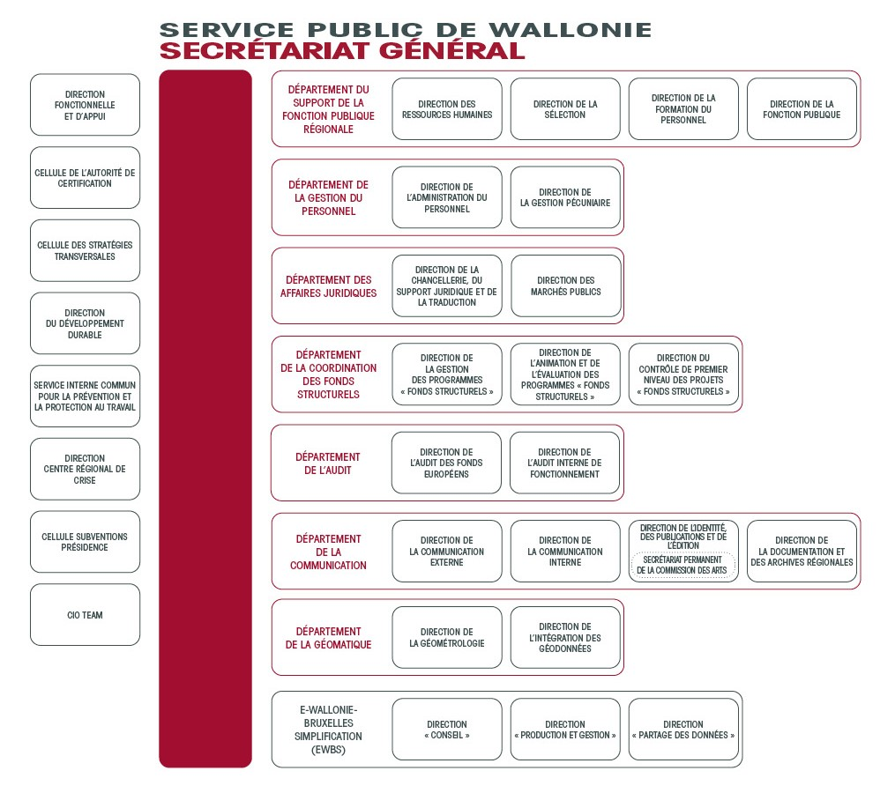
Le service des ressources humaines compte vingt personnes environ. L’équipe est composée de salariés de profils différents — sociologues, gestionnaires de projet, juristes, etc. Leur objectif est de répondre aux besoins généraux liés à la gestion des effectifs. On notera que le service ne se préoccupe pas des aspects techniques comme la gestion du salaire, des contrats de travail. En effet, ce service s’articule principalement autour de la gestion de projets et du suivi dans le cadre des trajets de réintégration.
La direction des ressources humaines coordonne la gestion des compétences par le biais des descriptions de fonction, du recrutement, de l’accueil et de l’intégration des nouveaux agents. Elle assure le suivi des évaluations et conseille la hiérarchie en la matière. Plus généralement, elle coordonne et développe des actions liées au plan bien-être et à la diversité. Elle pilote ainsi divers projets dont l’analyse psychosociale, les réflexions dans le domaine de l’organisation du temps de travail (télétravail), la prévention et la gestion de l’absentéisme ainsi que l’accompagnement des services et des agents. Elle offre divers services comme la tenue d’entretiens d’orientation professionnelle, l’aménagement des postes de travail et développe de nouveaux outils — le co-développement par exemple (www.wallonie.be, Direction des Ressources humaines).
Au SPW, les agents sont soit statutaires, soit contractuels. Les agents statutaires n’ont pas de contrat de travail, mais bénéficient du statut de fonctionnaire. Ce statut procure une série d’avantages comme la nomination fixe, des opportunités de carrière ou des conditions intéressantes en matière de pension. Pour intégrer le corps des fonctionnaires et devenir ainsi un agent « statutaire », il faut suivre une procédure de recrutement organisée sur base d’examens par le Selor, bureau de sélection de l’administration fédérale. Il est possible, également, d’intégrer le SPW en étant engagé comme agent « contractuel » avec un contrat de travail à durée indéterminée ou déterminée comme dans le secteur privé. Ces personnes auront le même salaire brut que les statutaires, mais des opportunités d’évolution plus restreintes.

L’absentéisme au sein du Service public wallon

Il nous semble important d’analyser les chiffres liés à l’absentéisme au sein du Service public de Wallonie ; notre recherche s’effectue, en effet, dans ce contexte particulier.
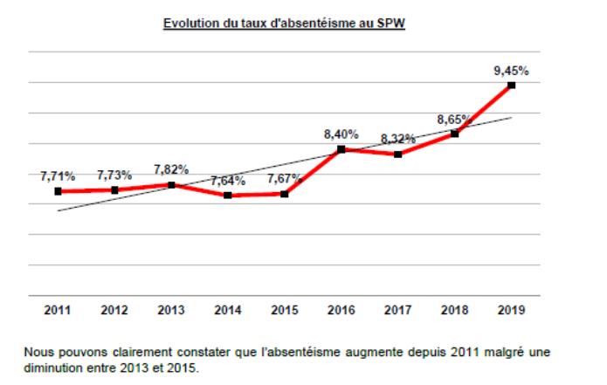
(Rapport absentéisme 2019 au SPW, page 4).
Ce graphique met en avant le fait que l’absentéisme augmente de manière générale depuis 2011. On observe toutefois une légère diminution entre 2013/2014 et 2016/2017.
Si nous réalisons l’équivalence en jours d’absence et sachant que le nombre de jours ouvrables sur l’année s’élève à 220, les absences pour cause de maladie ont duré en moyenne 20,79 jours ouvrables en 2019. Ce chiffre était de 19,04 en 2011. Nous pouvons donc remarquer qu’en moyenne, les personnes se sont absentées deux jours de plus par an. Il est à noter que ces chiffres représentent une moyenne qui ne traduit pas les valeurs extrêmes. De plus, les maladies de longue durée auraient tendance à augmenter ces chiffres.
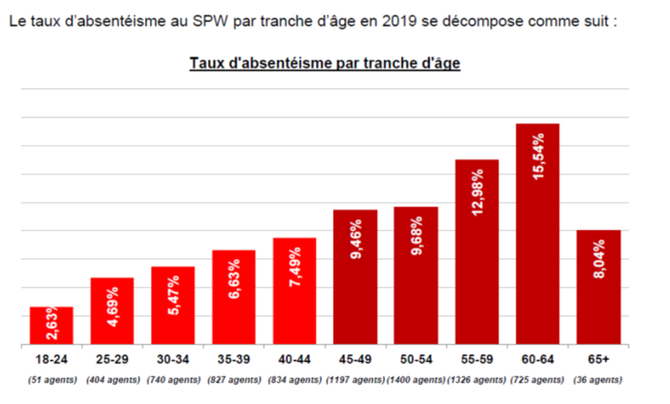
(Rapport absentéisme 2019 au SPW, page 5).
Nous pouvons constater que le taux d’absentéisme augmente avec l’âge. Rappelons que 63 % de l’effectif global du SPW a au moins 45 ans et que cela pourrait expliquer l’évolution du taux d’absentéisme. L’absentéisme des plus de 65 ans, en revanche, montre une grande diminution. Nous pouvons supposer que la perspective d’une pension est un facteur explicatif.
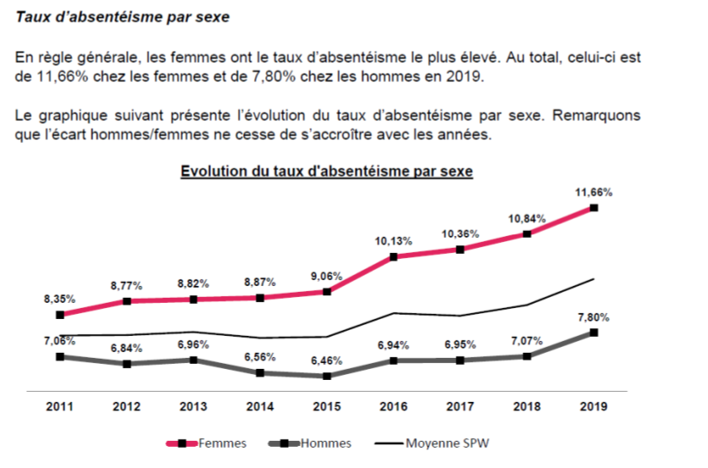
(Rapport absentéisme 2019 au SPW, page 5).
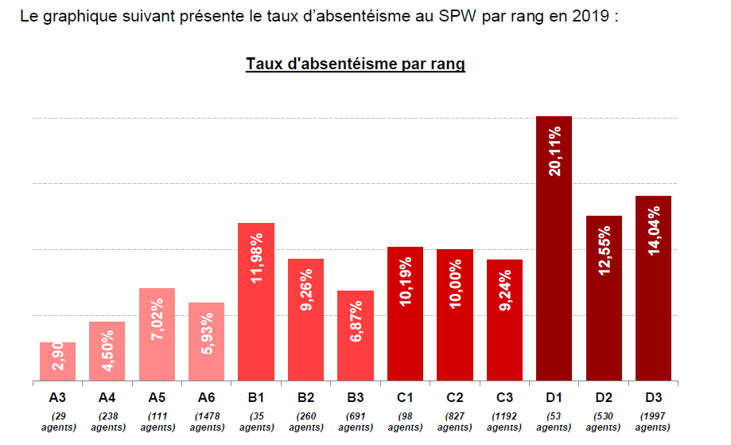
(Rapport absentéisme 2019 au SPW, page 6).
Les niveaux D présentent le taux d’absentéisme le plus élevé comme dans l’étude de Medex (Medex-étude-absentéisme-2018) ci-dessus. Les niveaux C sont également au-dessus de la moyenne. Les rangs A5, B1, C1 et D1 ont un taux d’absentéisme relativement élevé dans leur niveau, mais doivent être relativisés par rapport au nombre d’agents concernés. Quelques agents en arrêt maladie de longue durée pourraient donc faire augmenter le taux d’absentéisme de manière considérable.

La réintégration au Service public de Wallonie
Dans ce chapitre, il sera question de préciser le parcours mis en place par le Service public de Wallonie pour favoriser la réintégration des agents. Nous notons, tout d’abord, que le parcours de réintégration est un processus visant à promouvoir la réintégration du travailleur en incapacité de travail. Ainsi, trois cas de figure peuvent se présenter.
Tout d’abord, comme nous l’avons exposé dans la partie théorique de notre recherche, la démarche de réintégration peut être initiée par le travailleur lui-même, soit en sollicitant une consultation via l’adresse mail de COHEZIO (reintegration@cohezio.be) qui est un service externe de prévention et de protection au travail, dont la mission est de veiller à la santé, à la sécurité et au bien-être au travail tant dans le secteur privé que public, soit en prenant contact avec la direction de l’administration du personnel via l’adresse mail : spmt.sg@spw.wallonie.be. La procédure se met en route lorsque le conseiller-médecin du travail avertit l’employeur. Le médecin peut également accompagner le travailleur dans cette démarche.
Ensuite, en cas d’absence supérieure à quatre mois ou d’attestation du médecin traitant certifiant une incapacité définitive à exercer le travail convenu, l’employeur a lui aussi la possibilité d’amorcer le parcours de réintégration.
Enfin, pour les contractuels, le médecin-conseil de la mutuelle de l’agent peut également introduire une demande de trajet de réintégration auprès de COHEZIO.

La procédure

L’agent est tout d’abord convoqué chez COHEZIO et fait l’objet d’une évaluation de réintégration par le médecin du travail. Le médecin remplit alors le formulaire adéquat. Ce formulaire suggère cinq possibilités.

Le formulaire

A : Le travailleur reprend le travail convenu avec une adaptation du poste de travail. Avant ce terme, le travailleur peut accomplir une autre tâche ou avoir un travail adapté.
B : Le travailleur reprend le travail convenu avec une adaptation du poste de travail. Avant ce terme, le travailleur ne peut accomplir d’autres tâches ni avoir un travail adapté.
C : Le travailleur ne peut reprendre le travail convenu et doit accomplir d’autres tâches ou avoir un travail adapté. Le travailleur peut s’opposer à cette décision dans les sept jours ouvrables après réception du formulaire d’évaluation de réintégration.
D : Le travailleur est définitivement inapte à reprendre le travail convenu ou tout autre travail au SPW. Il peut introduire un recours de cette décision dans les sept jours ouvrables après réception du formulaire d’évaluation de réintégration.
E : Il n’est pas souhaité de lancer le processus de réintégration pour le moment pour des raisons médicales. Cette décision devra être réévaluée dans un délai de deux mois à partir du moment où le médecin-conseil de la mutuelle en fait la demande.
En fonction de la décision prise par le médecin du travail, le SPW établit ou non un plan de réintégration (voir annexe 1 « le trajet de réintégration au sein du SPW », page 10 et 11).

La cellule de réorientation

Dans le cadre de notre recherche, nous nous sommes intéressés aux agents revenant d’une longue période d’absence, qui ont été déclarés inaptes à reprendre leur dernier poste de travail. Ces agents sont intégrés au sein d’un autre service que celui dont ils dépendaient avant leur absence.
Tout d’abord, la cellule réorientation de la direction des ressources humaines prend contact avec l’agent et l’invite à un premier entretien afin d’expliquer la procédure et dresser un premier bilan de la situation. Il faut alors déterminer les raisons de la demande. Celle-ci peut trouver son origine dans des problèmes de santé physiques ou psychologiques, des questions de relation avec la hiérarchie, les collègues, ou encore une évolution dans la situation sociale ou familiale. Parallèlement, la cellule réorientation informe la ligne hiérarchique et la direction fonctionnelle et d’appui de l’agent concerné par la décision.
Ensuite, la cellule réorientation de la direction des ressources humaines convoque l’agent pour un deuxième entretien afin de rédiger son rapport d’orientation professionnelle. L’entretien doit permettre, notamment, de cibler les compétences, de tenter un éclairage sur les ressentis de l’agent, de détecter ses motivations, de déterminer l’environnement qui lui conviendrait et de cibler ses compétences résiduelles. Le rapport est complété par l’avis de la hiérarchie de l’agent au sujet de ses compétences et est alors diffusé dans les différents SPW afin de trouver un nouveau poste de travail. L’enjeu est d’explorer les pistes de réorientation afin de trouver un poste adapté qui correspond au mieux aux besoins du SPW et au profil de l’agent. En complément, la cellule réorientation organise un entretien spécifique grâce à l’outil « Harisson ». Cet entretien a pour objectif de permettre à l’agent de s’interroger sur ses attentes et ses préférences au travail. Le but est alors d’aider l’agent à choisir le service qui lui correspond le mieux.
Enfin, lorsqu’un poste a été trouvé, l’agent est réorienté dans un nouveau service.

L’accompagnement

La direction des ressources humaines intervient alors pour l’accompagnement de l’agent et de la hiérarchie lors de l’arrivée de l’agent dans son nouveau service. Premièrement, il faut vérifier que tout est bien installé pour accueillir l’agent et vérifier que son poste de travail est opérationnel dès le premier jour. Pour la suite, la DRH préconise : d’informer l’ensemble des membres du service que le nouvel agent intègre afin de les préparer à l’accueillir et d’éviter des situations de malaise ; de prévoir une visite des bureaux ; de préparer les informations sur les « us et coutumes » du service ; d’impliquer l’équipe dans l’intégration des nouveaux via la désignation d’une personne-ressource, sorte de « mentor ». De plus, il est demandé au management de définir les tâches attribuées à l’agent et de préciser quelle est sa responsabilité au sein de l’équipe ; de prévoir un entretien de planification ; d’anticiper une éventuelle adaptation de poste ainsi que des formations. Enfin, il est également préconisé d’adapter l’horaire de travail si le besoin s’en fait sentir et dans la mesure du possible. Ces informations ont été recueillies lors de la période de stage effectuée l’année passée au service de la DRH.
En pratique, lors de la reprise du travail, la cellule réorientation de la DRH envoie, dans un premier temps, la fiche de « préparation à l’accueil » au management du service accueillant afin d’aider la hiérarchie à préparer l’entrée en fonction. Dans un deuxième temps, la cellule organise une rencontre avec la nouvelle hiérarchie de l’agent puis avec l’agent lui-même afin de définir les outils nécessaires à l’intégration de l’agent dans ses nouvelles tâches (formations, mentorat, aménagement du poste de travail ou encore travail adapté, etc.). Trois ou quatre mois après l’arrivée de l’agent, la cellule de la DRH rencontre à nouveau la hiérarchie et l’agent afin de faire le bilan.

Quelques chiffres sur la réintégration au SPW

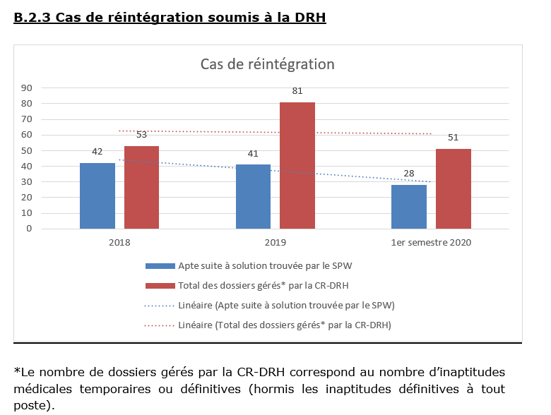
On constate que depuis 2019, dans près de la moitié des cas, la CR-DRH (cellule réorientation de la DRH) a pu trouver une solution pour réintégrer les membres du personnel déclarés inaptes. Les dossiers pour lesquels aucun emploi n’a pu être trouvé par la DRH sont confiés au Comité stratégique (composé de l’ensemble des Directeurs généraux). C’est donc le Comité stratégique qui impose un emploi à l’agent en fonction des besoins identifiés.

Échantillon : les participants à notre recherche

Grâce au stage réalisé au sein de la DRH, nous avons pu réaliser notre enquête au Service public de Wallonie. En collaboration avec le service des ressources humaines, nous avons sélectionné les participants qui répondaient le mieux à notre critère principal de sélection, à savoir d’une part des agents ayant été sujets à une longue absence et ayant vécu une réintégration au SPW et, d’autre part, des managers ayant été confrontés à la réintégration au sein de leur service. Tous les agents ont été réintégrés dans un nouveau service du SPW. Il nous semble pertinent d’interroger les agents qui ont vécu ce processus pour comprendre leur vécu et les dynamiques du processus de réintégration. Par ailleurs, il nous paraît également très intéressant d’explorer la dimension du management et de l’accompagnement de ce processus en interrogeant les managers qui ont supervisé les réintégrations.
Au vu du caractère sensible, de la confidentialité et du respect de la vie privée, nos participants ont été présélectionnés par le service de la direction des ressources humaines via e-mail (annexe 2). Grâce au personnel de ce service, neuf agents et cinq managers ont été interviewés.
Notre échantillon se compose de deux hommes et de sept femmes en ce qui concerne les agents réintégrés ; de trois hommes et de deux femmes en ce qui concerne les managers interviewés. Le profil des agents et managers sélectionnés n’avait pas d’importance pour notre recherche. Ainsi, les participants sont membres de services divers du SPW. Le sexe des interviewés, le service dans lequel ils travaillent ou encore leur niveau d’études ne faisaient pas partie de nos critères de sélection. Malgré le fait qu’ils s’agissent de critères importants et que des différences puissent être constatées selon ceux-ci, nous n’avons pas pu en tenir compte lors de notre sélection. Nous jugeons néanmoins intéressant de les indiquer en guise de présentation. Une grille contenant les informations personnelles de nos participants se trouve en annexe 3.

Procédure de recrutement des participants à notre recherche

La pandémie actuelle de la Covid-19 et les mesures qu’elle impose ont influencé les conditions de passage des entretiens. Les contacts ont été réalisés grâce à la collaboration du service de la direction des ressources humaines. Nous souhaitions effectuer les entretiens en présentiel plutôt qu’en distanciel, mais la situation sanitaire ne l’a pas permis. Les entretiens se sont déroulés via Teams (la plateforme de communication Microsoft Teams), qui permet de procéder à des appels vidéo afin de maintenir un minimum le contact relationnel. A chaque entretien, un membre de la DRH a assisté à l’interview.
Seule une participante n’a pas souhaité l’utilisation de la caméra, sans que cela ait diminué la qualité de l’interview. Les huit autres entretiens se sont déroulés en visio-conférence. La relation était légèrement différente avec la vidéo qui facilite la communication. Les participants appelaient pour la plupart de leur domicile, exceptés les participants n° 4 et n° 5 qui étaient sur leur lieu de travail. Les conditions pour un entretien propice étaient réunies avec un environnement calme.
La durée des entretiens a été variable selon les participants, allant de 30 à 60 minutes, en fonction du déroulement de l’interview. Les entretiens ont été enregistrés et retranscris (annexe 4). L’anonymat a été conservé par souci de confidentialité. Nous avons précisé que les propos des participants seraient uniquement utilisés dans le cadre de notre recherche.
Les données récoltées concernent à la fois des participants pour qui la réintégration se passe mal et des participants pour qui la réintégration est un réel succès à leurs yeux. Une fois nos participants interrogés, nous observons des facteurs qui facilitent la réintégration. Il est intéressant de les utiliser afin de comprendre et de comparer ce qui se passe chez les participants pour qui la réintégration à la suite d’une absence de longue durée est une réussite ou un échec. Aussi bien les managers que les agents interrogés nous ont apporté des données sur des réintégrations réussies comme infructueuses. Ci-après, vous trouverez notre méthodologie.

Méthodologie du recueil des informations

Au vu de la question de recherche et des hypothèses, notre étude privilégie l’approche qualitative, avec des entretiens individuels. Cette méthode a été retenue comme la plus adéquate étant donné que nous nous trouvons dans une analyse du sens. Cette dernière sera expliquée ci-dessous. À cet effet, un guide d’entretien a été élaboré en vue d’effectuer des entretiens individuels nous permettant de réaliser une analyse de contenu. Ce type d’entretien s’avère particulièrement efficace pour mieux comprendre l’autre dans sa singularité, faciliter son expression, pouvoir adapter les questions posées à la personne, mais aussi recueillir un matériel qualitatif riche, tout en permettant d’approfondir et d’expliciter certains points, à travers une logique exploratoire.
Nous avons ainsi construit un guide d’entretien (annexe 5) de type semi-directif afin de prioriser le contact direct avec la personne. Nous avons également jugé essentiel d’établir une relation de confiance et un climat favorable au partage. Dans cette visée, nous avons évité de nous centrer exclusivement sur les questions du guide en approfondissant les réponses via des questions de relance.
Par souci de cohérence et afin de disposer d’un fil conducteur, nous avons effectué deux tests sur notre outil de collecte de données avant sa mise en application. Nous l’avons construit sur la base de notre problématique, de nos hypothèses et des chapitres présents dans le cadre théorique. Nos attentes aux questions élaborées portaient sur des réponses assez ouvertes afin de nous permettre d’approcher les variables pouvant avoir une influence sur la réintégration.
Nous allons maintenant vous présenter nos guides d’entretien et le traitement des données.

Présentation des guides d’entretien

Nous avons élaboré deux guides d’entretien : un premier pour les agents réintégrés et un second pour les managers ayant été confrontés à une réintégration au sein de leur service.
Chacun de ces deux guides d’entretien se divise en deux parties. La première partie porte sur les informations personnelles de l’interviewé La seconde partie est composée de questions principales et de sous-questions. Les questions ont été formulées afin de recueillir les réponses les plus ouvertes et complètes possible. Les sous-questions ont pour but d’aider les interviewés à étoffer leurs réponses, sans pour autant les influencer.
Au début de chaque entretien, nous débutions par une présentation de nous-même ainsi que des modalités de la recherche. La personne interviewée se présentait ensuite de manière concise pour nous garantir que ses caractéristiques correspondaient bien à nos critères de sélection.
Après cette brève présentation, nous pouvions passer aux questions principales.
Concernant l’entretien dédié aux agents réintégrés, notre première question, « Pour débuter, quel poste occupiez-vous avant votre arrêt de travail ? », avait pour objectif de replonger l’agent interviewé dans le contexte où était survenue l’absence. Venait ensuite la question « Quelles sont les difficultés auxquelles vous avez fait face lors de votre période d’absence ? », qui amenait les participants à se replonger sur leurs difficultés éprouvées lors de leur période d’absence, ainsi que sur leurs émotions et leur état à ce moment-là. Une autre question, « Dans quel état d’esprit (humeur, émotion, sentiment, motivation) étiez-vous lors de votre reprise ? », avait pour objectif de montrer la différence qu’il peut y avoir entre l’état d’esprit pendant l’absence et l’état d’esprit au moment de la reprise. Nous avons jugé important de savoir si une différence existait à ce niveau et, si oui, de quelle manière elle se manifestait. Autrement dit, nous souhaitions comprendre dans quel état d’esprit, mental et physique, les participants entamaient leur réintégration dans le service.
Ensuite, d’autres questions étaient posées dans l’optique d’obtenir des informations sur l’équilibre entre la vie privée et la vie professionnelle des agents, sur le contact avec le manager et/ou les collègues pendant l’absence et sur le rôle des collègues lors de la réintégration dans le nouveau service. Une question sur l’investissement personnel de l’agent était également posée.
Enfin, des questions concernant l’accueil, le poste de travail et le suivi de la réintégration des agents ont été posées. Ces questions avaient pour objectif d’obtenir des informations sur l’accueil et l’accompagnement à proprement parler des agents revenant de longues absences dans leur réintégration dans un nouveau service.
En ce qui concerne le guide d’entretien conçu pour les managers, une première question portait sur leur parcours professionnel. Cette première question avait pour objectif de prendre connaissance de l’expérience des managers. Ensuite, une série de questions sur l’accueil mis en place lorsque des agents réintègrent leurs services à la suite d’un trajet de réintégration ont été posées. Savoir concrètement ce que les managers font sur le terrain nous semblaient crucial : savoir si une présentation aux nouveaux collègues était organisée, si les missions étaient correctement expliquées, si le matériel était bien fourni ou encore si les personnes ressources étaient bien communiquées. Une deuxième série de questions sur le suivi du processus de réintégration ont ensuite été posées. Ici, notre volonté était de savoir comment se déroulait l’accompagnement dans les premiers jours, voire les premières semaines, des agents qui arrivaient dans un nouveau service, et s’il existait la possibilité de suivre des formations. Un point d’attention était demandé sur les agents qui étaient revenus ou qui revenaient d’une période de longue absence : qu’était-il mis en place spécialement ou différemment pour ces personnes qui sont parfois plus sensibles en raison de leur longue absence du travail ? Une troisième série de questions se penchaient sur l’appui de la DRH que les managers auraient pu recevoir. Pour aller plus loin et dans une optique d’amélioration, nous demandions si des suggestions étaient proposées.
Enfin, des questions portant sur l’équilibre entre la vie privée et la vie professionnelle ont été posées aux managers. En effet, il nous paraissait intéressant de savoir si les managers parvenaient eux-mêmes à atteindre un équilibre sur ce point. Par après, se posait la question de savoir si ces managers accordaient une importance à l’équilibre entre la vie privée et la vie professionnelle de leurs agents, ainsi qu’une question sur le maintien du contact avec les agents absents. Si la rhétorique et la théorie supposent qu’il vaut mieux garder le contact, savoir concrètement ce qu’il se passait sur le terrain était intéressant. On notera également qu’une dernière question d’ouverture était posée, afin de permettre aux managers de rajouter toutes informations qu’ils jugeraient probantes.

Traitement des données

À partir des retranscriptions de nos entretiens, nous avons procédé à une analyse de contenu de type catégorielle, avec le thème comme unité de sens. Dès lors, nous avons effectué une analyse de données verbales au niveau sémantique, en travaillant par thème. Cette analyse vise à prendre en considération la totalité des discours de nos participants pour classifier et dénombrer plusieurs unités de sens (Bardin, 2013). En l’occurrence, les catégories de thèmes ont été définies a priori, à partir de nos questions de recherche et de nos hypothèses.
Dans un premier temps, nous avons réalisé une lecture approfondie et transversale de chacun de nos entretiens. Cette première lecture a permis de comprendre les discours des sujets en profondeur et d’appréhender une première fois les données.
Dans un deuxième temps, nous avons catégorisé l’information en unités de sens. Cette méthode constitue une « sorte de casiers, ou rubriques significatives, permettant la classification de certains éléments de significations constitutifs du message » (Bardin, 2013, p. 41). Il s’agit d’une première analyse, soit d’un premier résumé de traitement de nos entretiens au sein duquel nous avons souligné les différentes informations au sein de l’entretien selon qu’elles se rapportent à l’une ou l’autre des catégories en lien avec nos hypothèses, et par conséquent avec les éléments théoriques développés au sein de la première partie de ce travail. Cette première analyse a été réalisée sur papier pour l’ensemble des entretiens imprimés.
Dans un troisième temps, nous avons élaboré un tableau pour chaque participant (annexe 6) reprenant les différentes catégories préétablies en vue d’y répartir les extraits de notre première analyse. Ainsi, nous pouvions mieux comparer les parties de nos entretiens au sein même d’une catégorie. Il s’agit d’une première interprétation de traitement de nos entretiens que l’on retrouve en annexe 6.
À la suite de cela, nous avons réalisé un tableau récapitulatif de nos données (annexe 7), découpé en plusieurs petits tableaux explicatifs permettant de présenter les résultats tant des agents que des managers.
Ci-dessous, nous abordons la présentation des résultats.

Présentation des résultats

Ce chapitre se compose de trois sections. L’ancien poste occupé et la période d’absence, la reprise du travail et les facteurs facilitant ou freinant la réintégration.

L’ancien poste occupé et la période d’absence

Bien que les trois premiers thèmes ne fassent pas à proprement parler partie de nos hypothèses, il nous parait néanmoins important de les présenter afin de permettre au lecteur de comprendre le phénomène d’absence de longue durée au SPW et la manière dont celle-ci est vécue.

Vécu durant l’absence

La grande majorité des agents (huit agents sur neuf) ont confié avoir traversé une période difficile. Deux d’entre eux déclarent avoir été anxieux et stressés (agents n° 3 et n° 9). Seul un participant semble ne pas avoir éprouvé de difficultés. Cet agent (agent n° 6) confie avoir « pris les choses positivement » et « comme la possibilité de connaitre de nouvelles matières ». Cinq agents ont exprimé une perte de confiance en eux lors de leur absence du travail. L’agent n° 4 dit même avoir « douté de ses compétences ». Un agent (agent n° 5) affirme avoir ressenti de « l’aigreur » ainsi qu’un sentiment d’injustice et une grande incompréhension. Pour presque la moitié des agents interrogés, la période d’absence a entrainé un isolement. En effet, quatre agents affirment avoir été isolés et peu aidés pendant leur absence. Si, dans la majorité des cas, les agents savaient vers qui se tourner pour demander de l’aide, deux agents ignoraient qui contacter. Certains agents (agent n° 3 et n° 6), ont reconnu la nécessité d’avoir fait une pause.

Contact pendant l’absence

Point de vue des agents
En général, les agents absents ont gardé le contact avec leurs collègues pendant l’absence. Les agents ne nous ont pas parlé expressément de contact maintenu avec la hiérarchie. Cependant, c’est le cas pour cinq agents qui ont gardé contact, et ce souvent parce qu’il s’agissait de collègues « proches ». Toutefois, un des agents (agent n° 7) ne souhaitait plus avoir de contact avec son ancien service pendant l’absence. Dans la plupart des cas, le contact pendant l’absence est vu de manière positive dans le cas où il s’agit de « prendre des nouvelles », comme le soulignent quatre agents sur les neuf. L’agent n° 8 affirme avoir coupé toute communication avec un collègue car ce dernier « mettait la pression ». L’agent n° 9 affirme également que le contact pour demander des informations sur le travail n’est pas souhaité.
Point de vue des managers
Tous les managers jugent le sujet important. Les managers n° 2 et n° 4 estiment que ce point est « délicat ». Tous les managers veulent prendre des nouvelles mais nous expliquent que cela dépend de la situation de chaque agent. Les ressources humaines ont mis en place le projet « gardons le contact », qui permet à l’agent absent d’avoir des nouvelles du SPW sans que cela vienne directement du manager. Le manager n° 1 déclare prendre contact « au cas par cas ». Le manager n° 2 indique attendre que l’agent prenne contact lui-même. Le manager n° 3 nous explique qu’il passe parfois par les collègues car pour lui « c’est différent que quand ça vient du manager » et ajoute que « ça dépend de l’état d’esprit de l’agent ». Le manager n° 4 dévoile qu’il faut faire attention car l’agent « ne doit justement pas penser au manager » puisque cela risque de lui rappeler le travail.

Causes du départ de l’ancien poste

Point de vue des agents
Dans la plupart des cas (pour sept des neuf agents), le départ de l’ancien poste est causé par une mésentente avec la hiérarchie. Un manque de reconnaissance est souligné par les agents n° 1 et n° 8. Ce dernier explique ne pas avoir bénéficié d’une évolution de carrière pourtant méritée à ses yeux alors que ses collègues l’ont reçue. L’agent n° 3 déclare « avoir été sous pression constamment ». Ce même agent, ainsi que l’agent n° 2, affirment ne pas avoir reçu d’objectif de travail, ou ne recevaient pas les informations nécessaires au bon déroulement du travail. Enfin, l’agent n° 9 déclare ne pas avoir été accompagné par sa hiérarchie quant à ses problèmes de santé. Aucune adaptation n’a été effectuée. Un autre agent (agent n° 6) fait part d’un harcèlement subi par une collègue de travail, ce qui a entrainé son départ de son ancien poste de travail. Enfin, deux agents (agents n °1 et n° 2), ne se reconnaissaient plus dans le contenu du travail qui leur était demandé. Les deux agents souhaitaient se diriger vers un travail plus « humain ».

Étapes préalables à la réintégration effective

Trois managers mentionnent qu’il y a une proposition de profil d’agents en réintégration au sein d’une base de données. Le manager n° 2 précise qu’un « appel est lancé à l’ensemble des responsables de directions pour voir s’il y a un intérêt par rapport au profil ». Le manager n° 4 indique regarder si un agent en parcours de réintégration est disponible par rapport à un poste recherché. Un entretien avec le service des ressources humaines a ensuite lieu entre ce service, le manager et l’agent réintégré, comme le mentionnent quatre des managers interviewés. Le manager n° 1 parle d’un entretien mené avec l’outil « Harisson » (ce type d’entretien est expliqué ci-dessus au point 5.4) par le service des ressources humaines pour placer l’agent dans le contexte qui lui convient. Selon ce manager, « l’agent aura alors envie de reproduire les activités qui lui conviennent et donc du fait de les reproduire, il deviendra plus performant ». Le manager n° 5 indique aussi établir une discussion avec l’équipe sur le recrutement du nouveau membre. L’objectif est de repérer les points de convergence entre les besoins de l’équipe et le profil. Enfin, l’ensemble des managers indiquent effectuer un entretien de recrutement avec l’agent en processus de réintégration, pour y déterminer les termes spécifiques au service.
Dans la section suivante, nous nous penchons sur la reprise du travail.

La reprise du travail

Sentiments lors de la reprise

Pour la majorité des agents, un sentiment de stress prévalait lors de la réintégration au travail. En effet, six des agents interviewés ont confié ressentir une certaine « crainte » ainsi qu’une pression quand ils ont réintégré l’organisation. Certains d’entre eux (agents n° 3, 5 et 7), ont souligné une crainte par manque de connaissance dans la nouvelle matière, ainsi qu’une difficulté d’arriver dans un nouveau contexte et d’apprendre de nouvelles choses. D’autres agents (agents n° 4, 6 et 8) ont éprouvé un sentiment de confiance lors de leur réintégration. Ils assurent avoir vécu les choses de façon positive. L’agent n° 6 confie que cela a été « un soulagement de pouvoir recommencer à travailler, avec un regain de confiance ».

Attentes envers le nouvel emploi

En général (pour cinq agents sur neuf), les agents interviewés souhaitent avoir un management qui octroie un suivi des dossiers de travail (explication des tâches), qui soutient et écoute son personnel, qui donne un cadre de travail et qui s’adapte à chaque situation. En effet, l’agent n° 9 confie avoir échoué une réintégration par le passé car son manager n’avait pas le réel souhait de s’adapter à sa pathologie et refusait de lui confier plus de temps dans l’apprentissage des tâches. D’autres agents (agents n° 1 et n° 2) ont pour objectif de trouver un travail plus humain, comme le souligne l’agent n° 2 qui recherche « un emploi qui nous correspond sur base de qui on est et de ce que l’on peut apporter ». Pour l’agent n° 1 et l’agent n° 4, il est également important de rentrer dans une équipe collaborative et bienveillante. Un agent (agent n° 3), nous fait part de son souhait d’avoir moins de pression au travail tandis qu’un autre (agent n° 8) ne veut simplement plus avoir de contact avec son ancien service dans l’exercice de son travail. Enfin, l’agent n° 5 affirme ne plus avoir d’attentes particulières et indique même « ne plus avoir la moindre ambition ».

Les facteurs facilitant ou freinant la réintégration

La qualité des relations

Pour la quasi-totalité des agents (sept agents sur neuf), les relations avec les collègues de travail sont bonnes voire très bonnes. L’agent n° 3 indique même qu’il y a une « grande collaboration entre les membres de l’équipe ». Néanmoins, pour deux agents (agents n° 7 et n° 8), les relations avec certains collègues sont mauvaises – et même compliquées pour l’agent n° 8, qui indique ressentir une rivalité avec une collègue. Concernant les relations avec les managers, c’est à l’unanimité que les neuf agents acquiescent entretenir de bonnes relations avec leurs supérieurs. L’agent n° 4 indique même avoir une relation amicale avec son manager qui est selon lui « attentif » et « à l’écoute », à l’instar de l’agent n° 9 qui affirme cultiver une excellente relation avec son manager et le décrit comme étant « très ouvert ».
Les managers n’abordent pas la question des relations de manière spontanée. Le manager n° 4 indique tout de même qu’une fluidité dans la communication autour des thématiques de travail est importante. Dans l’ensemble, les managers privilégient une bonne relation avec leurs agents pour permettre une bonne entente dans le service.

Le fonctionnement organisationnel

Peu d’agents ont émis des données sur ce sujet. Néanmoins, l’agent n° 1 a indiqué que la hiérarchie du service réintégré prenait en compte son avis et fonctionnait ainsi différemment par rapport à son ancienne hiérarchie. Ceci laisse supposer que les services et départements du SPW ont chacun leurs spécificités. Cela n’a rien d’étonnant quand on sait que le SPW comporte presque 10 000 agents. L’agent n° 4 indique, lui, que le service fonctionne en tenant compte des forces et des faiblesses de chacun et l’agent n° 6 mentionne que plusieurs départements sont impliqués au sein des problématiques de travail.

Le bien-être au travail

Les agents évoquent de manière intuitive le point du bien-être au travail. Certains agents indiquent spontanément que c’est en partie le manque de bien-être dans leur ancien poste qui a provoqué l’absence de longue durée et par la suite le trajet de réintégration.
Les managers indiquent que le bien-être au travail est une dimension importante. Le manager n °5 indique que le bien-être est très important car il permet d’augmenter les compétences des agents et la compétence globale du service. Selon ce manager, tant le service que l’agent sont gagnants. Le manager n° 2 parle de l’importance d’une sorte de journée du personnel au sein de la direction, qui permet selon lui aux agents « de se rencontrer ».

L’encadrement du processus de réintégration

Point de vue des agents
L’ensemble des agents interviewés ont suivi le trajet de réintégration prévu par le SPW excepté l’agent n° 2, pour qui la réintégration s’est faite de manière informelle. Presque la totalité des agents (excepté l’agent n° 8) réintégrés indiquent recevoir un encadrement de la part de leur manager une fois arrivés dans le service. La plupart des agents (tous sauf les agents n° 8 et n° 9) indiquent avoir reçu des explications sur les tâches à fournir et sur ce qui était attendu dans le service, ainsi qu’un entretien de planification des tâches. La majorité des agents (cinq agents sur neuf) affirme recevoir feed-back sur le travail accompli. L’agent n° 3 indique par exemple avoir reçu un retour de sa collègue de travail, qui a rapporté le travail effectué à la supérieure hiérarchique. L’agent n° 5 affirme que ses supérieurs sont « contents de lui ». Les agents n° 4, 6 et 9 apprécient également avoir une hiérarchie qui s’adapte à leur personnalité. Ces agents affirment que leurs managers respectifs adaptent le travail si cela s’avère nécessaire. L’agent n° 8 semble faire face à une mauvaise expérience, notamment en ce qui concerne l’encadrement de l’intégration. En effet, cet agent indique ne recevoir ni des objectifs de travail, ni feed-back sur le travail accompli.
En ce qui concerne l’encadrement de la part des ressources humaines, les agents semblent tous avoir appréciés leur accompagnement dans le trajet de réintégration. L’agent n° 5 indique avoir été « rassuré » par le contact avec les ressources humaines. D’autres agents (agents n° 4 et n° 6) affirment avoir bénéficié d’une prise en charge rapide, fluide, avec une grande disponibilité. L’agent n° 2 confie cependant que l’accompagnement des ressources humaines n’est « pas spontané » et ajoute qu’il faut le « solliciter ». Le service des ressources humaines accompagne l’agent réintégré dans la durée puisque, comme le souligne l’agent n° 1, un entretien avec les ressources humaines a lieu après les six premiers mois de la réintégration dans l’organisation. Cet entretien a pour objectif de prendre des nouvelles de l’agent et de s’assurer du bon déroulement de la réintégration. Ce même agent émet également le souhait d’avoir un entretien plus rapide une fois intégré dans le nouveau service. L’agent n° 3 confie qu’il aurait aimé avoir une chronologie des évènements lorsqu’il était en trajet de réintégration en vue d’intégrer un nouveau service.
Les agents (n° 1, 2 et 3) indiquent avoir suivi un entretien appelé « Harisson ». Cet entretien semble avoir permis à ces agents « de mieux se connaitre, de connaitre leurs attentes » au travail comme le souligne l’agent n° 2.
Point de vue des managers
Concernant l’accompagnement de l’apprentissage de la fonction, trois managers sur cinq indiquent suivre l’apprentissage et accompagner l’agent dans le processus de réintégration. Les deux autres managers considèrent que c’est à l’agent de s’intégrer au sein de son nouveau service et que, même s’ils sont disponibles, il ne leur est pas possible de suivre l’agent quotidiennement. Trois managers indiquent organiser une réunion de service le jour de l’arrivée du nouvel agent. L’ensemble des managers mettent en contact ce nouvel agent avec la ou les personne(s) de référence dont il aura besoin pour apprendre au sein du service. Le manager n° 4 révèle donner un mot d’accueil écrit à l’agent lors de son arrivée dans le service.
Tous les managers indiquent accepter le suivi de formations par les agents arrivés dans leur service en fonction des tâches. En effet, l’ensemble des managers accordent volontiers des formations aux agents de leur service lorsque ces formations sont en lien et sont nécessaires au travail qui doit être effectué dans le service. Quatre managers expliquent proposer eux-mêmes un plan de formation. La manager n° 5 indique fixer dès le début de la réintégration les formations qui seront nécessaires pour le travail du service.
L’ensemble des managers fixent des objectifs pour leurs agents. Quatre des cinq managers fixent dès le premier jour les objectifs de l’agent concerné ainsi que les objectifs du service entier. Le manager n° 1 confie quant à lui « attendre quinze jours avant de fixer les objectifs ». Il indique néanmoins fixer des objectifs « temporaires » afin de laisser du temps à l’agent de s’intégrer dans son nouveau service. Le manager n° 5 explique qu’« avant même d’arriver, les agents savent ce qu’ils doivent faire ».
Trois managers envoient un retour régulier aux agents réintégrés concernant leur travail. Le manager n° 4 indique le faire au bout de six mois. Le manager n° 1 préfère effectuer un contact régulier, une fois par semaine « pour voir si ça va, pour voir si tout va bien, pour éventuellement qu’on réajuste les tâches ». Le manager n° 5 précise fonctionner par retours réguliers, tant de la part du manager que de l’agent. Il indique qu’il remercie, souligne les résultats, donne le cadre, clarifie les priorités et attend les retours du travailleur.
Les managers émettent également certains souhaits, certaines propositions pour l’avenir. Le manager n° 1 indique penser à établir une check-list de toutes les étapes à suivre lors de l’accueil d’un agent en réintégration. Le manager n° 3 met actuellement en place la gestion prévisionnelle des compétences avec son département pour « mettre la personne au bon endroit ». Enfin, pour le manager n° 4, une formation de base en informatique devrait être proposée en e-learning aux agents réintégrés qui en ont besoin.

L’investissement de l’agent

La majorité des agents (six agents sur neuf) indiquent avoir entrepris des démarches lors de leur réintégration au travail. Ceci démontre que la plupart des agents s’investissent dans le processus de réintégration. Trois agents (agents n° 3, 6 et 9) confient avoir pris contact avec un psychologue ou un coach de vie, comme l’agent n° 3 l’indique en ayant « eu la possibilité de travailler avec un coach […] spécialisé en reconversion professionnelle ». Certains agents (cinq agents sur neuf) ont décidé d’effectuer un travail sur eux-mêmes. L’agent n° 4 confie avoir « compris que les angoisses et le stress » venaient de lui-même. L’agent n° 6 indique quant à lui avoir pris « la décision de changer, de ne plus être timide ».

L’intervention des collègues

Point de vue des agents
Quatre des neuf agents interviewés ont indiqué avoir bénéficié d’une intervention directe de leurs collègues de travail. L’agent n° 3 confie qu’une collègue a « fait rapport du travail accompli » à la directrice. Les agents n° 4 et n° 5 indiquent avoir eu un contact très rapproché avec un collègue concernant l’apprentissage du travail. Le premier parle d’un « mentor », le second évoque quant à lui un « parrain ». Par ailleurs, l’agent n° 8 indique qu’un collègue lui a conseillé de contacter un psychologue. Quatre agents soulignent l’intervention de leur manager. L’agent n° 6 estime que son manager a joué le rôle d’un « mentor », ce qui indique un écolage très proche de sa part. L’agent n° 2 confie échanger des messages avec son manager et l’agent n° 9 indique que son manager intervient lorsque la charge de travail est trop importante pour lui.
Point de vue des managers

Pour l’ensemble des managers, les collègues de travail jouent un rôle crucial dans l’apprentissage de la fonction et du travail à proprement parler du service. Le manager n° 3 indique mettre en place un système de « parrainage », où un collègue joue le rôle de « parrain ». Ce manager estime que cela permet d’accompagner le nouvel agent au sein de la direction. Trois managers considèrent que les collègues permettent une imprégnation de la matière propre au service. Le manger n° 2 indique ne pas avoir de « mentor » au sein du service mais des mises en relation directe avec l’équipe et une transmission progressive des dossiers.

L’équilibre entre vie privée et vie professionnelle

Point de vue des agents
Cinq des agents interviewés énoncent clairement qu’un équilibre entre vie privée et vie professionnelle est important. Cinq agents indiquent éprouver des difficultés à établir cet équilibre. Les agents en question évoquent majoritairement la crise sanitaire pour le justifier. L’agent n° 6 regrette que l’on a « tendance à être tout le temps au boulot quand on est en télétravail ». D’autres agents, tels que les agents n° 5 et n° 7, ont affirmé avoir trouvé un bon équilibre. La plupart des agents (six agents sur neuf) ont confié entreprendre des démarches pour établir un équilibre entre leur vie privée et leur vie professionnelle. Trois agents ont indiqué tout mettre en œuvre pour se forcer à arrêter de travailler une fois les heures de travail effectuées, comme l’a par exemple indiqué l’agent n° 3 en se « donnant une heure pour clôturer l’activité ». L’agent n° 4 a confié l’importance de « soi-même se structurer », tout comme l’agent n° 9 qui insiste sur la nécessité de « se poser des balises », en ajoutant que le « terrain doit être propice » et qu’il faut « s’adapter avec la collaboration du manager ».
Point de vue des managers
Tous les managers estiment que l’équilibre entre la vie privée et la vie professionnelle est important. Les managers eux-mêmes admettent qu’il est difficile de le mettre en place. Le manager n° 1 confie encourager ses agents à se déconnecter le week-end. Le manager n° 3 considère que chacun met la barre à une hauteur différente, alors que la manager n° 4 indique que les agents ont tendance à trop étirer les heures de travail. Quant au manager n° 5, il précise qu’il faut parfois « être présent tôt certains jours ».

L’adéquation entre les besoins du service et le profil de l’agent

Les agents indiquent rechercher un service qui leur corresponde le plus possible.
Quatre managers évoquent l’importance d’une réelle adéquation entre les besoins du service et le profil de l’agent. Le manager n° 5 indique que l’objectif est que l’agent « amène des compétences qui soient complémentaires à celles de l’équipe ».

Les possibilités d’évolution et de formation des agents

Les agents indiquent tous avoir eu l’opportunité de suivre des formations lorsqu’ils ont réintégré l’organisation au sein d’un nouveau service, même si parfois il leur a fallu attendre avant de pouvoir suivre un apprentissage. La majorité des agents perçoivent les formations comme une possibilité d’apprendre mieux la matière de travail, et une occasion de se perfectionner. Certains, comme l’agent n° 3, indiquent même que c’est nécessaire car la matière du service qu’ils intègrent est toute nouvelle pour eux. L’agent n° 5 confie suivre des formations mais n’a plus aucune ambition d’évolution.
Les managers indiquent faire le nécessaire pour octroyer la possibilité de suivre des formations à leurs agents réintégrés. Le manager n° 4 souligne le fait qu’il faut parfois attendre un certain temps avant de pouvoir faire suivre la formation. Les managers indiquent octroyer des formations quand cela est nécessaire au travail accompli au sein du service. Enfin, le manager n° 4 indique être « à 200 % pour la formation ». Selon lui, « qui ne progresse pas régresse ». Il ajoute qu’« il y a toujours des éléments périphériques qui peuvent être améliorés ».

Discussion

Le thème de cette discussion vise à répondre à la question suivante :
Quels sont les facteurs facilitant la réintégration des travailleurs revenant d’une absence de longue durée ? Pour répondre à cette question, nous avions énoncé diverses hypothèses. L’objet de cette partie sera de les confirmer ou de les infirmer.

Hypothèse 1 : des conditions de travail optimums sont de nature à faciliter le processus de réintégration : qualité des relations humaines, ambiance de travail conviviale, bénéfice de la sécurité de l’emploi, possibilités d’évolution de carrière, aménagement du temps de travail, mesure du bien-être au travail, environnement de travail qui favorise la récompense et la reconnaissance.

La qualité des relations humaines : rappelons que selon Brillet et al. (2016), les relations humaines sont une des caractéristiques nécessaires à une bonne intégration et facilitent le processus de réintégration en faisant participer activement les agents à la vie de l’équipe afin qu’ils se fassent accepter par les membres du groupe.

L’ensemble des sujets sont formels sur ce point : ils entretiennent de bonnes relations avec leur manager et, pour sept d’entre eux (sur neuf), également avec leurs collègues de travail. Ce point n’est pas nécessairement abordé en tant que tel par tous les managers. Certains accordent de l’importance à cette dimension tandis que d’autres insistent davantage sur la fluidité de la communication autour de différents thèmes. Plusieurs agents (cinq) mentionnent que pour eux cette qualité de relation avec le manager et avec les collègues est corrélée avec le bien-être au travail et avec un sentiment de confiance en ses collègues. Les agents réintégrés indiquent combien les bonnes relations sont bénéfiques. Certains managers et certains agents abordent le thème du travail en binôme, du mentorat ou du parrainage ; cela leur permet d’apprendre la matière et, dans l’ensemble des cas, les agents mentionnent de bonnes relations. Nous pouvons donc nuancer notre hypothèse : selon les différents agents, il s’agit clairement d’un facteur aidant. Pour les managers, les données sont plus mitigées. En effet, ceux-ci ne mettent pas nécessairement l’accent sur ce point en matière de qualité des relations, ils insistent davantage sur les dispositifs permettant le transfert du savoir (accompagnement, réunion d’équipe, parrainage).

L’ambiance de travail conviviale : selon Robichaud (2017), la manière dont les membres d’une équipe accueillent un collaborateur absent longtemps du milieu du travail affecte directement la rapidité avec laquelle ce dernier pourra réintégrer l’entreprise, et pourra également contribuer à l’atteinte des objectifs de cette dernière. Rappelons également que l’étude (Dustan et al., 2013) souligne l’importance des premières impressions, spécifiquement pour les salariés qui reviennent d’une longue période d’absence.

Les agents évoquent tous la question de l’ambiance de travail et la considèrent comme un facteur important influençant le processus de réintégration et leur bien-être. Sept sujets sur neuf soulignent le fait qu’il y ait une bonne ambiance avec les collègues de travail, ce qui indique des relations plutôt conviviales, des interactions fluides, de la communication qui circule et une collaboration dans l’équipe. Les deux autres sujets mentionnent respectivement une drôle d’ambiance et une ambiance moyenne, ce qui influence effectivement leur sentiment de bien-être au travail. Un des sujets mentionne un sentiment de rivalité. Les managers n’abordent pas spontanément cette question, même s’ils prêtent une attention particulière à l’égalité entre collègues, à une répartition équitable de la charge de travail ainsi qu’à une collaboration quant à l’apprentissage des matières du poste. Certains encouragent les interactions bienveillantes et tentent de décourager les rivalités. Cette hypothèse semble largement confirmée tant par les sujets que les managers. Même si de nombreux agents mentionnent ce point comme participant à leur bien-être au travail – et pour certains à la diminution de leur stress lors du retour dans le milieu du travail –, les agents ne mentionnent pas si les effets positifs énoncés ci-avant affectent effectivement l’ensemble du processus de réintégration.

Le bénéfice de la sécurité de l’emploi : selon Kilic (2014), le sentiment de sécurité de l’emploi encourage l’engagement des agents et leur implication dans leur travail.

Aucun des agents, ni des managers, n’a spontanément parlé de la sécurité de l’emploi.

Les possibilités d’évolution de carrière ne sont pas abordées en tant que telles mais sont plutôt envisagées sous l’angle de la formation, notamment de la formation à la nouvelle fonction.
Rappelons que d’après Brillet et al. (2016, p.106), les nouvelles recrues perçoivent l’intégration comme un dispositif de GRH aux multiples signaux. Parmi ces signaux, on retrouve le bénéfice de formations ou encore le développement.

Les formations sont régulièrement mentionnées par les managers parmi les éléments qu’ils prennent en compte. Ils en parlent dès le début du processus de sélection de la personne à réintégrer. Ils discutent pour la plupart de ce point dès le premier entretien de recrutement. La plupart font également l’état des lieux des connaissances et des compétences du sujet, et établissent en concertation avec lui un plan de formation. Néanmoins, plusieurs agents ne mentionnent pas spontanément ce point comme important. En revanche, deux agents expriment que les formations qui leur sont proposées sont bénéfiques et appréciées en matière de vécu et d’apprentissage. Certains font part de besoins de formation, donc des demandes de formation seront à prévoir. Nous remarquons qu’il s’agit d’un concept plutôt bien implanté dans cette organisation. Selon la perception des managers et de plusieurs agents, il semble qu’il s’agisse d’un facteur vraiment important et bénéfique lors de la réintégration, dans le sens où plusieurs agents mentionnent les formations comme réellement bénéfiques pour apprendre les spécificités de leurs nouvelles fonctions. Beaucoup d’agents souhaitent davantage de formations. Selon eux, elles contribuent à les rendre efficaces dans leur nouvelle fonction. Certains agents n’en font cependant pas mention.

En ce qui concerne les aménagements du temps de travail, Kolsi et Dora (2007) nous disent que le salarié doit demander des horaires flexibles afin de consacrer du temps pour d’autres engagements ; il doit s’accorder du temps pour faire des activités avec sa famille. Toujours selon ces auteurs, il est important de classer par ordre de priorité les tâches qui doivent être effectuées chaque jour dans l’entreprise. Cela permet d’alléger le temps de travail du salarié et de faciliter son intégration.

Pour toute personne suivant un parcours de réintégration, un mi-temps médical est en général proposé pour trois mois, puis un point sur la situation est effectué pour prolonger ou non ce mi-temps médical. Les agents abordent peu ce thème même si ceux qui en parlent apprécient de reprendre progressivement car pour beaucoup leur crainte est de ne pas tenir ou de retomber dans leurs anciens travers (se surcharger de travail pour certains). En ce sens, le mi-temps médical est bénéfique selon les agents. En revanche, malgré l’horaire variable proposé au SPW, certains managers et certains sujets mentionnent des contraintes horaires importantes. Cependant, dans de nombreux services, l’horaire variable est perçu comme un avantage. Le mi-temps médical est mentionné par certains managers comme très bénéfique pour reprendre le rythme du travail.Un autre manager estime au contraire qu’il peut poser des problèmes en matière de congés puisqu’un employé bénéficiant d’un mi-temps médical a droit au même temps de congés qu’un salarié à temps plein, ce qui peut créer un sentiment d’iniquité selon lui (manager n° 4) au sein de l’équipe. Certains managers craignent que cette flexibilité des horaires de travail conduise les agents à étirer leur temps de travail.

En ce qui concerne le facteur du bien-être au travail, selon Kilic (2014), les employeurs qui ne mettent pas l’accent sur le bien-être physique, psychologique, émotionnel et financier des salariés créent une main-d’œuvre inefficace.

En étudiant nos données, nous remarquons que de nombreux agents sont attentifs à cette dimension d’une manière intuitive, c’est-à-dire qu’ils sont en mesure d’évaluer s’ils se sentent bien au sein du poste occupé. Ils sont également conscients que c’est l’absence de bien-être dans leur poste précédent qui a entre autres choses été problématique. Cependant, même s’ils constatent que c’est un facteur qui a joué un rôle important dans le problème qui s’est posé avec l’ancien poste, ils ne mentionnent pas nécessairement clairement l’effet de ce bien-être sur leur réintégration. Néanmoins, cette dimension est plutôt la résultante d’autres déjà citées comme l’ambiance au travail, l’accueil et l’équilibre vie professionnelle – vie privée.
Par rapport à la question du bien-être au travail, l’ensemble des managers le mentionnent comme une dimension importante. Certains insistent sur cette dimension, notamment le manager n° 5 qui estime qu’il est « important comme ça c’est gagnant-gagnant tant pour l’équipe que pour la personne ».
Ils sont en effet conscients qu’il s’agit pour eux de proposer un cadre qui réponde aux attentes et aux besoins de l’agent, un cadre au sein duquel il se sente bien. Il apparait donc qu’il y a encore une évolution possible dans le cadre de l’institution sur ce point.

Selon Dumas (2005), un environnement de travail qui favorise la récompense et la reconnaissance permet de motiver les salariés et d’assurer leur réintégration. Cela les motive à s’épanouir pour travailler mieux, ainsi qu’à se surpasser.

Dans le cadre des entretiens que nous avons menés, deux sujets et un des managers mentionnent l’importance de manifester de la reconnaissance pour le travail accompli, d’insister sur les dimensions positives et sur les compétences acquises. Les agents qui l’évoquent en parlent comme une composante d’une bonne communication et d’une bonne entente avec leur manager. La manager qui le mentionne nous parle de cette pratique qu’elle utilise et qui fait pour elle partie de sa manière d’interagir régulièrement avec l’équipe. Pour les sujets qui en parlent, il s’agit effectivement d’une pratique bénéfique permettant la création d’une relation fluide avec le management. Cependant, ils ne vont pas jusqu’à faire un lien avec l’effet que cela pourrait avoir sur le processus de réintégration lui-même.

Hypothèse 2 : la prise en compte de l’équilibre entre la vie privée et la vie professionnelle par le manager et par le sujet de la réintégration est de nature à faciliter le processus de réintégration.

En ce qui concerne cette hypothèse, Baumann (2018) affirme qu’encourager la recherche d’un équilibre entre le travail et la vie personnelle favorise la positivité, réduit le stress des employés et crée un espace pour la créativité. En effet, les frontières de moins en moins claires entre le travail et la vie privée en raison de l’utilisation des technologies de communication à distance peuvent conduire à des débordements du travail sur la sphère privée, et cela est toujours dommageable pour la productivité (Kolsi et Dora, 2007 ; Trembley, 2004).

Dans le cadre des entretiens que nous avons menés, chacun des managers est grandement conscient que l’équilibre entre la vie privée et la vie professionnelle est un facteur particulièrement important auquel il faut veiller. Certains managers insistent sur le fait de se déconnecter le week-end, d’autres sur le fait de ne pas étirer les heures de travail, d’autres encore sont attentifs à créer un cadre clair par rapport aux contraintes horaires. Malgré l’unanimité des managers sur l’importance de cette question, la majorité des agents déclarent que cet équilibre est difficile à trouver, voire très difficile pour certains. Plusieurs relatent qu’ils ont tendance à faire à nouveau plus d’heures que le cadre prévu. Il est particulièrement questionnant de constater que tous les managers le mentionnent comme important et qu’une grande majorité des agents en réintégration ne dit y parvenir.
Il nous parait important à ce stade de nous interroger sur cette question : les agents ayant rencontré une problématique d’absence de longue durée sont-ils plus fragiles à la base face à cette question ? S’agit-il d’un public rencontrant des difficultés à placer des limites dans ce cadre ? Ou y aurait-il au sein du management des déclarations de bonnes intentions sans que celles-ci soient pour autant applicables ? Les agents sont-ils dès lors confrontés à des injonctions paradoxales de type « respecte le cadre horaire fixé mais termine les tâches qui te sont confiées aussi ». Ces questions pourraient faire l’objet d’une nouvelle recherche. Ces résultats nuancent ainsi notre hypothèse.

Hypothèse 3 : un processus d’intégration qui est encadré et piloté, où l’agent est accompagné à échéances régulières (ex : entretiens trimestriels au cours de la première année) est de nature à faciliter le processus de réintégration.

Dans notre étude théorique, nous avons montré que fournir un retour d’information sur les performances aide les employés à s’adapter à la culture d’entreprise et à s’améliorer continuellement (Vonthron et Vayre, 2017). Toujours d’après ces auteurs, la communication est essentielle, notamment dans le cadre de la réintégration d’un collaborateur.

Les pratiques à ce niveau au SPW sont très diverses. La plupart des agents (huit) mentionnent un processus particulièrement encadré. Les managers évoquent également ce processus en détail. Ils énoncent les différentes modalités d’accompagnement de l’agent en réintégration et ils expliquent comment les différentes méthodologies s’articulent. Parmi celles-ci, on retrouve : des réunions d’accueil et de présentation de l’équipe, le transfert de savoirs via des documents avec la possibilité de poser des questions, le binômage, le parrainage ou le mentorat qui permettent à l’agent en réintégration d’être encadré au quotidien par un autre agent qui est son référent et qui lui explique et fait avec lui différentes tâches. Plusieurs rédigent également ensemble la manière de procéder en rédigeant des procédures qui peuvent être discutées en équipe ; les réunions régulières en équipe font également partie de ce processus d’accompagnement à la réintégration.

Les agents se sentent soutenus et bien accompagnés, sauf l’un d’entre eux. Ils considèrent que le processus d’accompagnement est positif, ils se sentent aidés et ils perçoivent leur relation avec leur manager comme fluide. Ils perçoivent également les objectifs de travail et les tâches qui leur sont demandées comme claires, ces éléments sont selon eux liés aux interactions régulières avec leurs managers et collègues – dont ils bénéficient grâce aux différents modes d’accompagnements mis en place. Un des agents ne bénéficie selon lui d’aucun accompagnement. Il vit également plutôt difficilement d’autres aspects : il ne se sent pas intégré dans l’équipe et entretient des relations compliquées avec ses collègues. Cette personne ne reçoit aucune indication quant à sa tâche et ne reçoit pas d’objectifs de travail. Nous pouvons donc au minimum remarquer une corrélation entre les différents éléments problématiques. Nous ne sommes cependant pas en mesure d’établir scientifiquement une relation de causalité entre ces divers éléments.
Comme mentionné dans la partie résultats ci-avant, les managers mettent l’emphase sur les informations relatives à l’accompagnement du processus de réintégration. De nombreux managers ont évoqué à plusieurs reprises de nombreux éléments relatifs à ce point, et ce sans nécessairement être sollicités pour le faire. Ces informations font l’objet de nombreuses précisions et réflexions de la part des managers.

Nous observons que l’accompagnement est un élément particulièrement présent dans le cadre du processus de réintégration au SPW. Selon les agents, il contribue fortement à leur sentiment de bien-être au travail et à leur bonne relation avec la hiérarchie ; il participe également à définir clairement les tâches que les agents doivent accomplir. Cette hypothèse est donc largement confirmée par les données dont nous disposons.

Après la discussion concernant la confirmation ou l’infirmation de nos hypothèses, nous souhaitons souligner divers éléments importants observés dans le cadre de cette recherche.
Le premier point qui nous semble important à soulever est que la majorité (sept sur neuf) des sujets interrogés ayant été inclus dans un processus de réintégration ont été confrontés lorsqu’ils occupaient leur ancien poste à des soucis relationnels et organisationnels avec la hiérarchie. Il semble donc que cela puisse être une cause assez fréquente d’absence de longue durée et que, dans les cas qui nous intéressent, cela a mené à des trajets de réintégration.
Dans l’ensemble des données dont nous disposons – et bien que cela ne fasse pas l’objet d’une hypothèse à proprement parler –, l’ensemble des agents et des managers mentionnent le contact durant l’absence. Ils semblent s’entendre sur le type de contact souhaitable : plutôt une communication entre collègues ne portant pas sur le travail en lui-même (à moins que l’agent ne le demande) mais sur des questions privées se focalisant sur la prise de nouvelles. Un seul des agents a mentionné ne plus souhaiter entretenir de contact. Même si l’ensemble des sujets aborde ce point et que la majorité évoque que cela est positif, soutenant et pour certains informatifs voire rassurants. Nous ne sommes néanmoins pas en mesure de dire si ce contact est de nature à favoriser la réintégration, car nous ne l’avons tout simplement pas suffisamment exploré lors des entretiens.
Les managers évoquent également la question du contact avec la personne de travail. La majorité souhaite que le contact prenne la forme d’une prise de nouvelles et se cantonne à la sphère privée. Certains mentionnent cependant des contacts portant sur le travail dans certains cas. Or, cela est clairement mal vécu du côté des sujets en arrêt s’ils n’en ont pas formulé la demande. En effet, la plupart des agents mentionnent le fait qu’ils ont besoin de se reposer et qu’ils ne souhaitent pas maintenir un contact à propos du travail.
Dans le chapitre suivant, nous allons faire un recul critique sur notre travail de recherche.

Recul critique

L’ensemble de ce mémoire se fonde sur la perception des sujets du processus de réintégration. Cela signifie qu’à aucun moment nous n’avons, par des grilles ou des outils de mesure, évalué la réintégration effective des sujets – par exemple selon eux, selon leurs collègues ou selon leur management. Cela nous semble une des principales critiques pouvant être adressée à ce travail, il serait peut-être possible d’effectuer ce type de mesure et d’interroger les différentes personnes sur ce qui a aidé ou freiné le processus. Cela n’a pas été notre approche, nous nous sommes plutôt appuyés sur le vécu des agents et sur l’explicitation des pratiques professionnelles du management. Nous avons réalisé ce choix car il nous a paru plus éthique dans le cadre d’un processus de réintégration déjà très délicat pour des agents certainement fragilisés. Nous estimons en effet qu’une hétéroévaluation par les collègues ou par le manager – qui serait donc transmise à une personne extérieure, le chercheur –, aurait pu être très mal vécue par l’agent. Voilà pourquoi nous avons plutôt favorisé l’autre approche qui présente l’avantage de valoriser l’interviewé du fait qu’il explicite son vécu et sa pratique. En effet, dans le cadre de cette recherche, notre souhait était de ne pas entraver les processus de réintégration en cours sur le terrain, et nous sommes conscients que dans certains types d’interviews cela aurait pu être le cas.

La manière dont nous avons construit notre guide d’entretien vise à permettre aux agents et aux managers de raconter leur vécu. Il nous apparait au terme de ce mémoire que nous aurions pu malgré cette approche récolter des indicateurs plus clairs de certaines notions si nous l’avions conçu comme tel dans notre recueil de données, en utilisant des indicateurs du bien-être au travail, des indicateurs d’intégration dans l’équipe, etc. Or, dans la recherche qui nous occupe, certaines hypothèses n’ont pas pu être confirmées malgré certains éléments probants, par manque de données.

Recommandations et pistes d’amélioration

Deux éléments nous semblent centraux et peuvent encore faire l’objet d’améliorations et de réflexions au SPW : le bien-être au travail et l’équilibre entre vie privée et vie professionnelle.

Sur ces deux éléments, nous avons retrouvé le même type de schéma. Les managers sont conscients qu’il s’agit de notions importantes à prendre en compte, mais ces éléments sont sources de préoccupations pour les agents qui ne perçoivent pas de soutien de la part de la hiérarchie.

On remarque dans le discours des agents des préoccupations sur ces points, sans que l’impact que cela peut avoir sur leur travail et sur leur productivité soit clair pour eux.

Il y a donc à notre sens plusieurs choses qui peuvent être mises en place :

- Communiquer envers l’ensemble de l’organisation par rapport aux divers bienfaits et effets de la prise en compte de ces notions sur la qualité du travail produit. En effet, il nous parait important que l’ensemble de l’organisation prenne conscience de ce qui amène une productivité de qualité et que certaines idées désuètes quant à la productivité soient amenées à évoluer grâce à une information de qualité.
- Construire avec les managers des outils et des méthodologies permettant d’élaborer ces concepts et d’évaluer leur mise en œuvre afin de dépasser la déclaration de bonnes intentions ou les injonctions paradoxales qui peuvent encore peser sur les travailleurs. Il est à notre sens important de promouvoir par l’action concrète les méthodes qui accroissent réellement la productivité.
- Être conscient que le fait de promouvoir le bien-être au travail et l’équilibre entre vie privée et vie professionnelle est un changement culturel de taille et va à l’encontre de la pratique – à notre avis – de nombreux managers. Les changements culturels sont longs à implémenter et doivent l’être sur plusieurs plans afin que les outils ne soient pas juste des dispositifs vides de sens mais qu’ils participent à une réelle transformation des pratiques de management.
- Le fait d’évaluer régulièrement le bien-être au travail pourrait à notre avis permettre d’implanter une procédure de réorientation professionnelle qui pourrait être préalable aux absences de longue durée et qui permettrait aux agents de prendre conscience plus tôt de leur état d’épuisement et de démotivation. Le fait que ces démarches soient soutenues par la hiérarchie pourrait permettre des mobilités plus fluides qui seraient également de nature à améliorer la productivité.

Conclusion

Rappelons que notre problématique de recherche portait sur la réintégration des travailleurs revenant d’une longue période d’absence au Service public de Wallonie. Nous avions comme question de recherche : « quels sont les facteurs facilitants la réintégration des travailleurs revenant d’une absence de longue durée ? ».
Ce mémoire nous aura permis d’explorer en profondeur le processus de réintégration au sein du SPW et son encadrement. Il nous aura permis de dresser un état des lieux des pratiques à ce niveau. Nous constatons que divers éléments semblent déjà faire l’objet d’un consensus, et que certaines pratiques bien implantées dans l’organisation portent déjà leurs fruits. Nous évoquons dans ce cadre le contact avec l’agent absent durant son incapacité, mais également l’accompagnement hiérarchique et le soutien des ressources humaines au cours du processus de réintégration.

D’autres éléments sont davantage valorisés par les agents ou par les managers. Il s’agit d’éléments qui peuvent être porteurs du processus de réintégration tels qu’une ambiance de travail conviviale, des possibilités de formations ainsi que des aménagements du temps de travail.

Enfin, le bien-être au travail et l’équilibre entre vie privée et vie professionnelle doivent, à notre sens, faire l’objet, comme mentionné dans les recommandations, d’une communication et de mises en œuvre pratiques. Cela permettrait à l’organisation du SPW de continuer à progresser et à évoluer culturellement pour améliorer sa productivité et, au fur et à mesure, d’influencer son taux d’absence de manière préventive.

Bibliographie :

Ouvrages, revues et publications :

Afsa, C., & Givord, P. (2009). Le rôle des conditions de travail dans les absences pour maladie : le cas des horaires irréguliers. Économie & prévision, 1(187), 83-103. https://doi.org/10.3917/ecop.187.0083

Almudever, B., & Le Blanc A. (2003). Comment faciliter l’insertion des nouveaux recrutés dans les organisations de travail ? La mise en place de dispositifs de formation de formation et d’accueil. Dans Levy-Leboyer C., Huteau M., Louche C., Rolland J.-P. (Eds.), La psychologie du travail. Editions d’Organisation.

Aronsson, G., Gustafsson, K., & Dallner, M. (2000). Sick but yet at work. An empirical study of sickness presenteeism. Journal of Epidemiology & Community Health, 54(7), 502-509. https://doi.org/10.1136/jech.54.7.502

Bakker, A. B., Demerouti, E., De Boer, E., & Schaufeli, W. B. (2003). Job demands and job resources as predictors of absence duration and frequency. Journal of vocational behavior, 62(2), 341-356. https://doi.org/ 10.1016/S0001-8791(02)00030-1

Bardin, L. (2013). L'analyse de contenu. Presses Universitaires de France. https://doi.org/10.3917/puf.bard.2013.01

Baumann, F. (2018). Le brown-out : quand le travail n’a plus aucun sens. Josette.

Belstress III. (2007). Recherche des déterminants de l’absentéisme pour cause de maladie chez les hommes et chez les femmes (Rapport de recherche, Université de Ghent).

Ben Hassen, N. & Hofaidhllaoui, M. (2012). L’“employabilité” des salariés : facteur de la performance des entreprises ? Recherches en Sciences de Gestion, 4(4), 129-150.

Bonzom, D. (2018). 33. Retour au travail. Dans : F. Chapelle (éd.), Risques psychosociaux et Qualité de Vie au Travail : en 36 notions (pp. 261-270). Dunod.

Bouakil, R., & Allouane, F. E. (2013). Le phénomène de l'absentéisme au sein de l'entreprise: étude pratique: Sarl Société Algérienne des Grandes Constructions à Akbou (Thèse de doctorat, Université de Bejaia).

Brillet, F., Garcia, J., & Montargot, N. (2016). Conditions de réussite d’une politique d’intégration et développement des compétences : cas d’une entreprise publique en mutation. Management & Avenir, 6(88), 105-130. https://doi.org/10.3917/mav.088.0105

Brooke, P. (1986). Beyond the Steers and Rhodes Model of Employee Attendance. The Academy of Management Review, 11(2), 345-361. https://doi.org/10.2307/258465

Bültmann, U., Sherson, D., Olsen, J., Hansen, C.L., Lund, T., & Kilsgaard, J. (2009). Coordinated and Tailored Work Rehabilitation: A Randomized Controlled Trial with Economic Evaluation Undertaken with Workers on Sick Leave Due to Musculoskeletal Disorders. Journal of Occupational Rehabilitation, 19, 81–93. https://doi.org/10.1007/s10926-009-9162-7

CNT. (2018). Avis n° 2.099 portant sur l’évaluation du recours aux contrats de travail intérimaires journaliers successifs.

Campoy, E. & Neveu, V. (2007). Confiance et performance au travail. L’influence de la confiance sur l’implication et la citoyenneté du salarié. Revue française de gestion, (175).

Chaupain-Guillot, S. & Guillot, O. (2011). Les déterminants individuels de l’absentéisme au travail : Une comparaison européenne. Revue économique, 3(3), 419-427.

De Vliegher, S. (2019). Nouvelle indication que l’absentéisme en Belgique aurait atteint un plafond après 10 ans d’augmentation. Site de Securex. https://press.securex.be/nouvelle-indication-que-labsenteisme-en-belgique-aurait-atteint-un-plafond-apres-10-ans-daugmentation#

Directive 2000/78/CE du Conseil du 27 novembre 2000 portant création d'un cadre général en faveur de l'égalité de traitement en matière d'emploi et de travail. Journal officiel n° L 303 du 02/12/2000 p. 0016 – 0022

Dufour, L., & Lacaze, D. (2010). L'intégration dans l'entreprise des jeunes à faible capital scolaire : un processus d'ajustement mutuel. Revue de gestion des ressources humaines, 75, 16-29. https://doi.org/10.3917/grhu.075.0016
Dujin, A. (2011). Le maintien dans l’emploi des salariés ayant connu la longue maladie. Quelle place dans les stratégies des grandes entreprises en France et en Allemagne ? Pratiques et Organisation des Soins, 1(1), 19-26.

Dumas, M. (2005). De la gestion de l’absentéisme à la gestion de la santé dans une entreprise de cosmétiques. Dans : E. Abord de Chatillon & O. Bachelard (eds.), Management de la santé et de la sécurité au travail. Un champ de recherche à défricher. L’Harmattan

Dunstan, D. & Maceachen, E. (2013). Faire le plus gros : les expériences des collègues en matière de processus de réintégration au travail.

Farrell, D., & Stamm, C. L. (1988). Meta-Analysis of the Correlates of Employee Absence. Human Relations, 41(3), 211–227. https://doi.org/10.1177/001872678804100302

Feldman, D. C. (1976). A contingency theory of socialization. Administrative Science Quarterly, 21(3), 433-451. https://doi.org/10.2307/2391853

Fernandez, G. (2009). Soigner le travail: Itinéraires d'un médecin du travail. Érès. https://doi.org/10.3917/eres.ferna.2009.01

Fougere, D., Kamionka, T. & Prieto, A. (2010). L’efficacité des mesures d’accompagnement sur le retour à l’emploi. Revue économique, 3(3), 599-612.

Fourmy, M. (2012), Ressources humaines, stratégie et création de valeur : vers une économie du capital humain. Maxima.
Frémy, M. (2015). L’absentéisme au travail : de nombreux facteurs déclencheurs. Le cas des opérateurs et techniciens circulation de l’Établissement infra circulation Paris Champagne Ardenne – SNCF. Sociologies pratiques, 30, 121-124. https://doi.org/10.3917/sopr.030.0121

Frimousse, S. & Peretti, J. (2020). Les répercussions durables de la crise sur le management. Question(s) de management, 28, 159-243. https://doi.org/10.3917/qdm.202.0159

Giraud, L. & Roger, A. (2011). Les étapes de carrière à l’épreuve du temps. Humanisme et Entreprise, 2(2), 13-28.

Gintrac, A. (2011). Le stress au travail, un état des lieux. Management & Avenir, 1(1), 89-106.

Guyonvarch, M. (2011). L’investissement de soi au travail... lorsqu’on le perd. Communications, 2(2), 103-115.

Hulin, A. (2007). Le tutorat : un outil d’accueil et d’intégration des nouveaux salariés en entreprise. Cahier de recherche de CERMAT, 20(140).

INAMI. (2016). Disability management : de la formation à la certification. INAMI. https://www.inami.fgov.be/fr/publications/Pages/disability-management-formation-certification.aspx

INAMI. (2019). Nos formations en disability management. INAMI. https://www.inami.fgov.be/fr/themes/reinsertion/Pages/disability-management-formations.aspx

Johns, G. (2010) Presenteeism in the Workplace: A Review and Research Agenda. Journal of Organizational Behavior, 31, 519-542. https://doi.org/10.1002/job.630

Kittel, F., Godin, I., Roy, E., Arnould, C., De Backer, G., Clays, E., Ghysbrecht, C., « Belstress III Rapport de recherche : recherche des déterminants de l’absentéisme pour cause de maladie chez les hommes et chez les femmes », Université libre de Belgique et Université de Gand, 2007.

Kilic, S. (2014). Perception de l'équilibre travail – hors-travail et satisfaction au travail. Management & Avenir, 3(3), 89-105.

Kolsi, M. & Dorra, J. (2007). La conciliation entre vie privée et vie professionnelle et son impact sur l’engagement au travail. ISG Tunis- Maitrise ORH.

Lacaze, D., & Perrot, S. (2010). L’intégration des nouveaux collaborateurs. Dunod.

Léonard, C., Van Ameringen, M., Dolan, S., & Arsenault, A. (1987). Absentéisme et assiduité au travail: Deux moyens d'adaptation au stress? Relations Industrielles / Industrial Relations, 42(4), 774-789. http://www.jstor.org/stable/23072867

Louis, M. R. (1980). Surprise and sense making: What new-comers experience in entering unfamiliar organizational settings. Administrative Science Quarterly, 25(2), 226-251. https://doi.org/10.2307/2392453

Le Loarne-Lemaire, S., Sanseau, P. & Smith, M. (2014). Reconsidérer le débat sur le rapport vie professionnelle/vie privée en France pour le dépasser : Plaidoyer pour une approche relationnelle. RIMHE : Revue Interdisciplinaire Management, Homme & Entreprise, 2(2), 41-51.

Marc, J., Grosjean, V. & Marsella, M. (2011). Dynamique cognitive et risques psychosociaux : isolement et sentiment d'isolement au travail. Le travail humain, 2(2), 107-130

Martocchio, J. J., & Jimeno, D. I. (2003). Employee absenteeism as an affective event. Human resource management review, 13(2), 227-241.

Medex. (2018). L’absentéisme pour maladie chez les fonctionnaires fédéraux. Health Belgium. https://www.health.belgium.be/sites/default/files/uploads/fields/fpshealth_theme_file/medex_etude_absenteisme_2018_0.pdf

Montebovi, S. (2018). Travailler plutôt qu'être malade: Une comparaison des règles de réintégration pendant la période de maladie entre la Belgique et les Pays-Bas. Et quid du travail transfrontalier (via des plateformes)? Revue Belge de Sécurité Sociale, 2018, 121-178.

Pransky, G.S., Loisel, P. & Anema, J.R. (2011). Recherche sur la prévention des incapacités au travail : perspectives actuelles et futures. Journal of Occupational Rehabilitation.

Quériaud, C. (2014). Dynamiques d’interventions des ergonomes dans le champ du maintien dans l’emploi de salariés malades chroniques. Psychologie. Université de Bordeaux -Ecole doctorale SP2 - Sociétés, Politique, Sante Publique.

Quériaud, C., Dugue, B. & Petit, J. (2015). Les enjeux organisationnels de la reprise du travail de salariés après une longue absence. Perspectives interdisciplinaires sur le travail et la santé, 17-1.

Rentsch, Joan & Steel, Robert. (2003). What does unit-level absence mean? Issues for future unit-level absence research. Human Resource Management Review. 13. https://doi.org/10.1016/S1053-4822(03)00014-7

Robichaud, M-M. (2017). La perspective des collègues sur le retour au travail à la suite d’une incapacité de travail en raison d’une problématique de santé : une recension des études qualitatives. Initio, 7(1), pp.83-101.

Saint-Arnaud, L., Saint-Jean, M. & Rheaume, J. (2003). De la désinsertion à la réinsertion professionnelle à la suite d’un arrêt de travail pour un problème de santé mentale. Santé mentale au Québec, 28(1), 193–211.

Securex. (2019). White Paper : L’absentéisme en 2019. Securex. https://www.securex.be/fr/publications/white-papers/absenteisme-en-2019

Schein, E.-H. (1968) Organizational socialization and the profession of management. Industrial management review, 9, 1-16.
Steel, R., & Rentsch, J. (2003). What does unit-level absence mean? Human Resource Management Review, 13, 185-202.

Stora, J. (2019). Chapitre II. Stress et vie professionnelle, le « mal du siècle ». Dans : J.-B. Stora (éd.), Le stress (pp. 40-62). PUF.

Thevenet, M. (2001). Vie professionnelle, vie privée et développement personnel. Revue française de gestion.

Tremblay, D.G. 2004. Conciliation emploi-famille et temps sociaux, Toulouse, Octarès.

trESS. (2012). Thematic report 2012, The coordination of benefits with activation measures. https://www.slideshare.net/trESS-network/tress-presentation-2012-en

Vonthron, A-M. & Vayre, E. (2017). Réintégration au travail dans l’organisation après une longue absence : une transition professionnelle multiforme. Les transitions professionnelles.

Zanardelli, M., Genevois, A. S., & Mazoyer, T. (2011). L'absentéisme au travail: un phénomène multidimensionnel ? Elsevier.

Annexes

Annexe 1 Trajet de réintégration au SPW

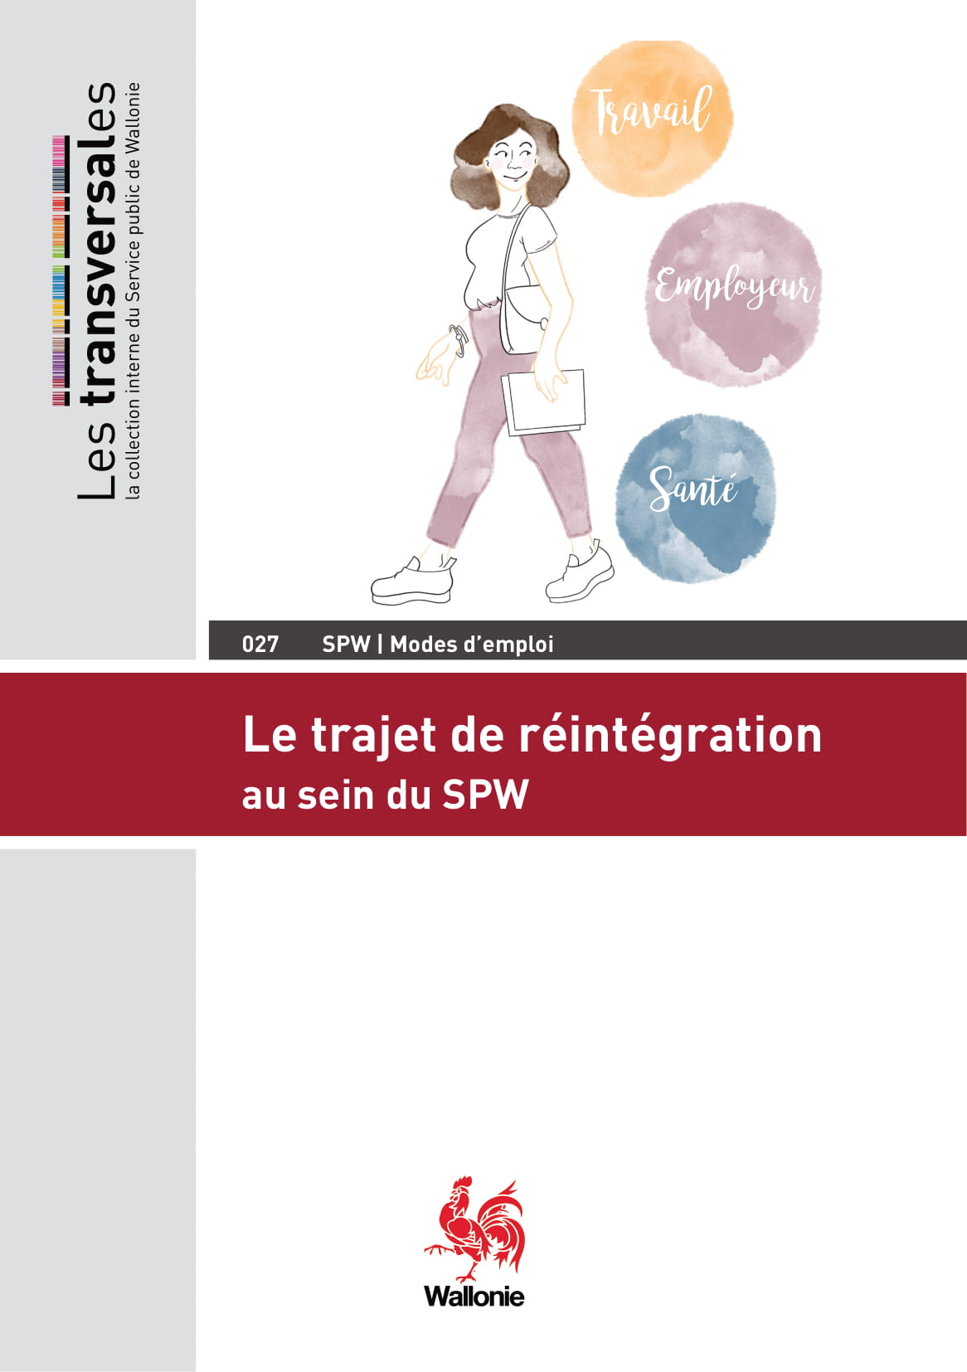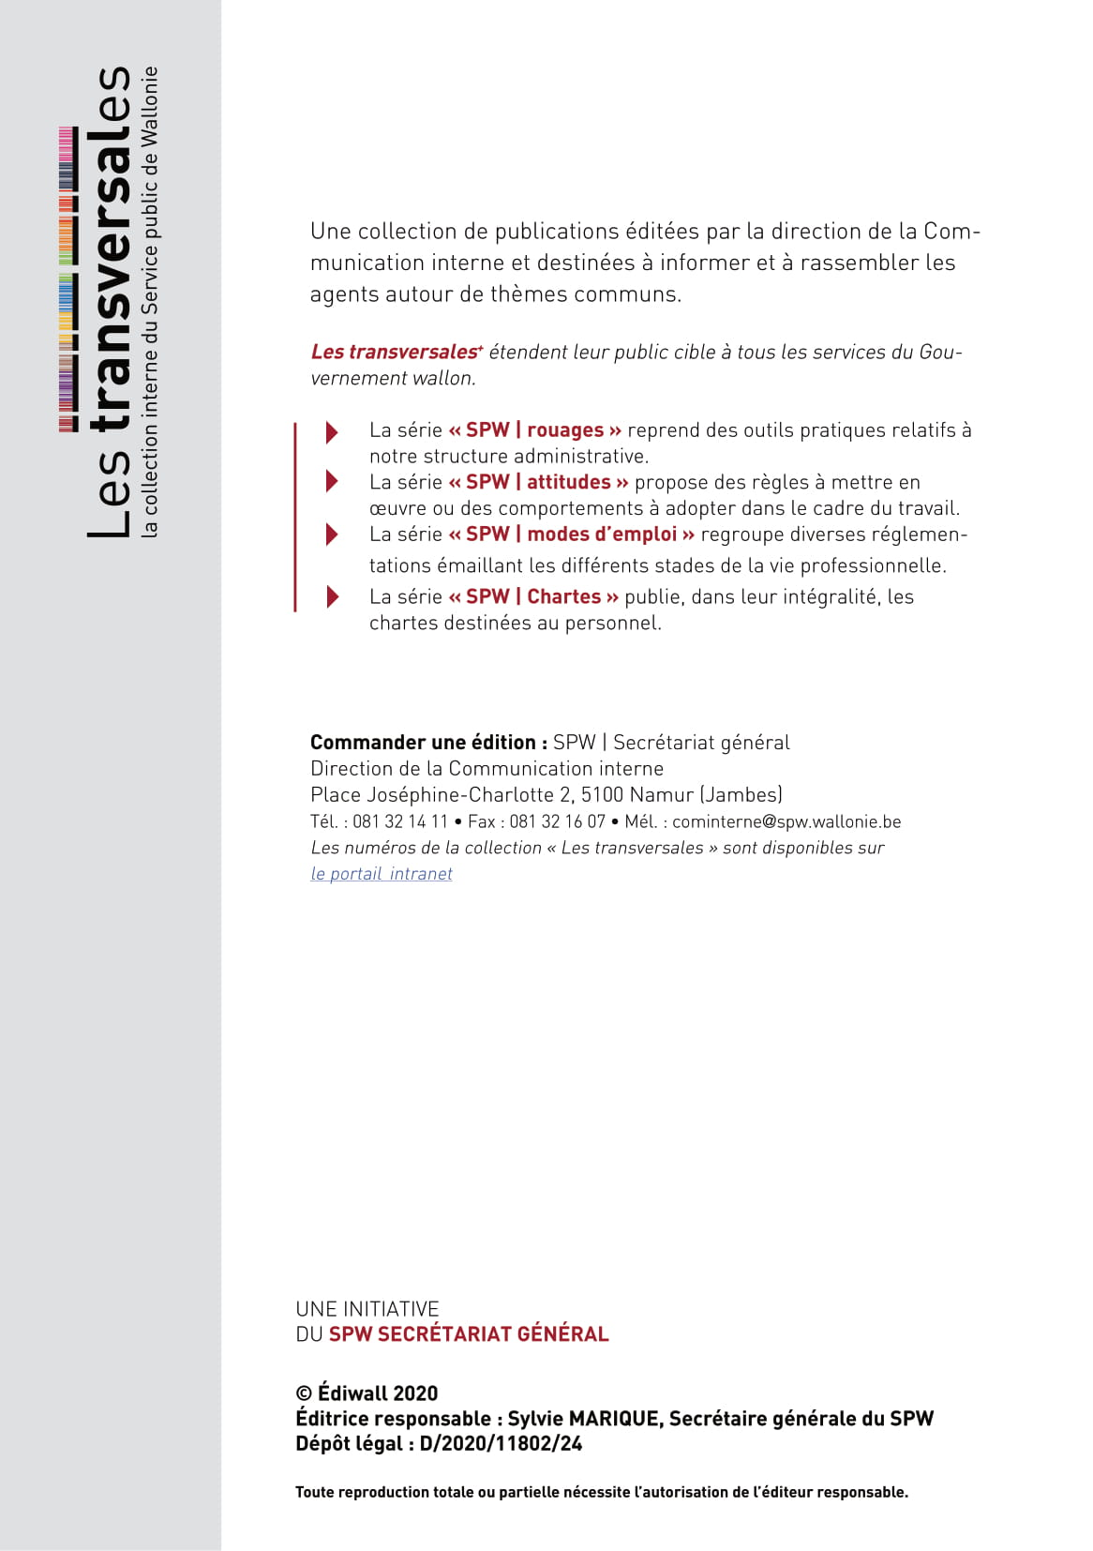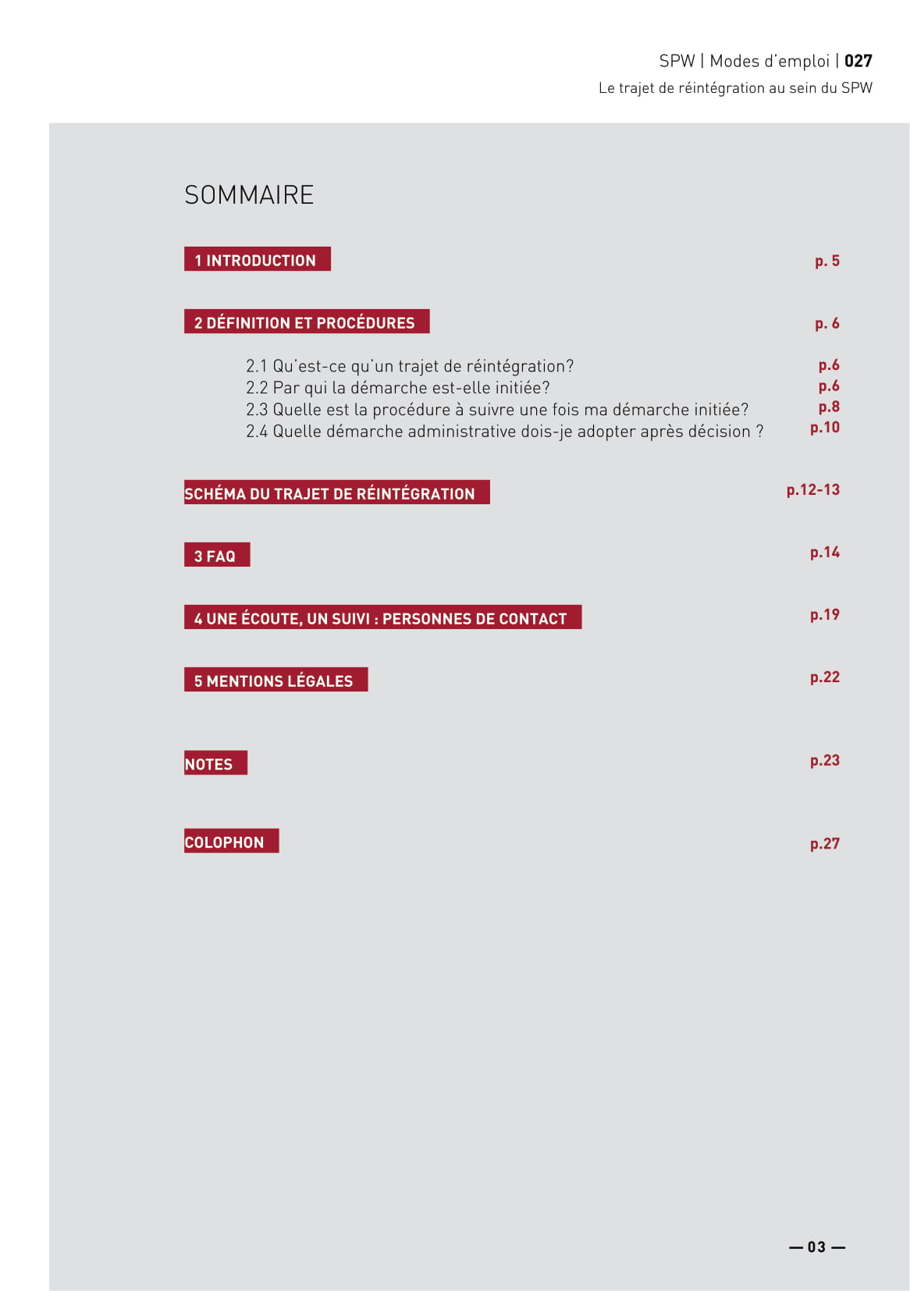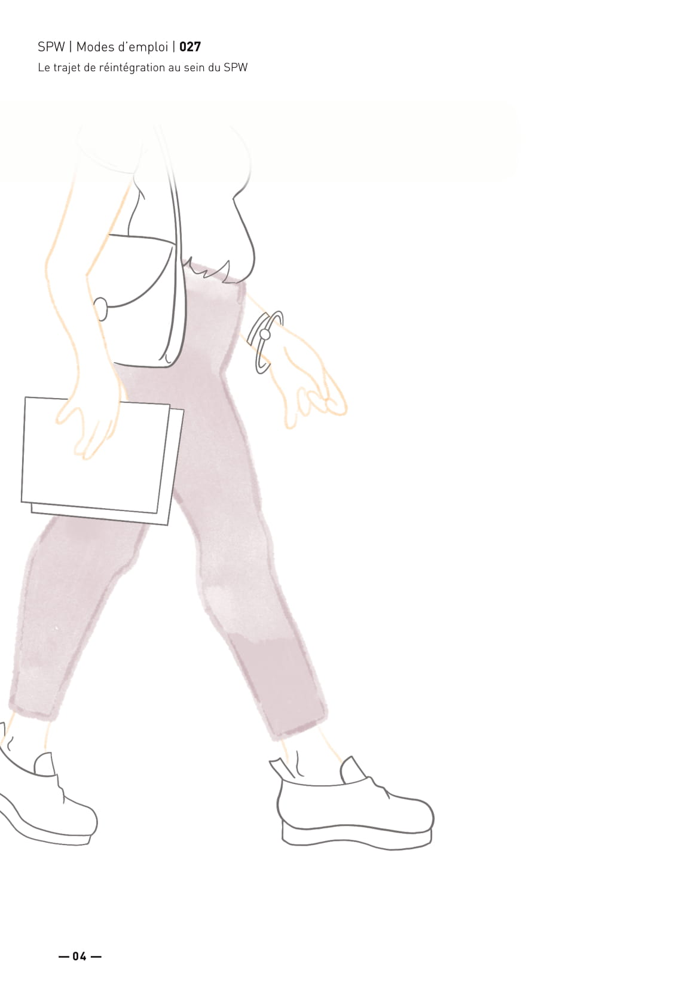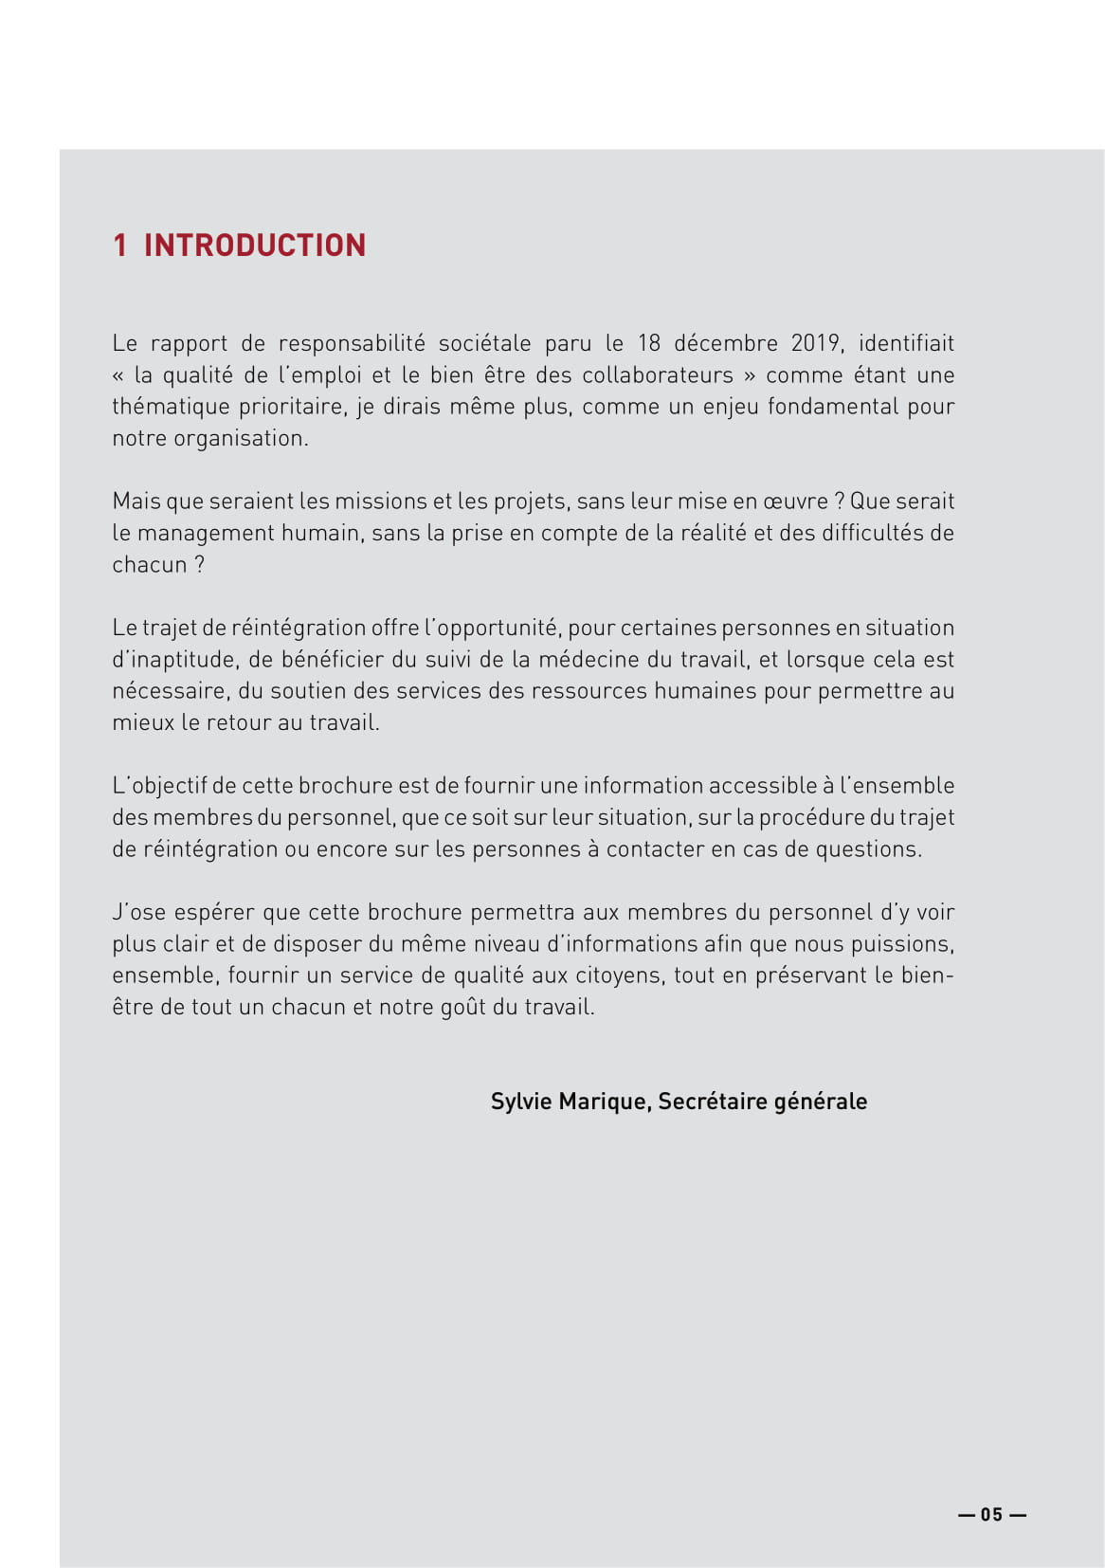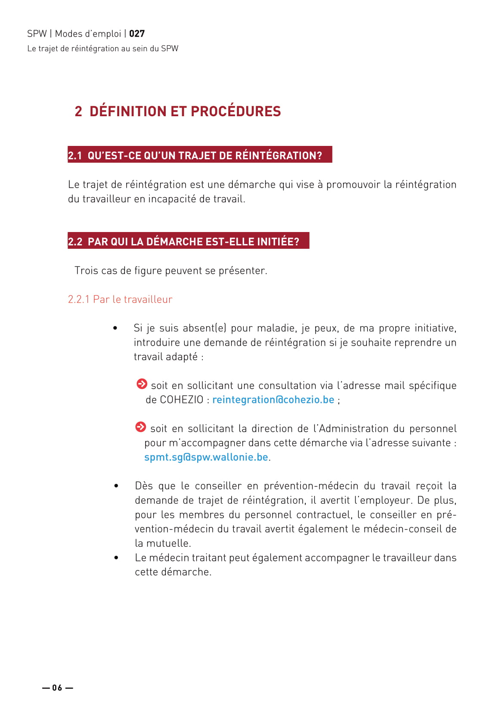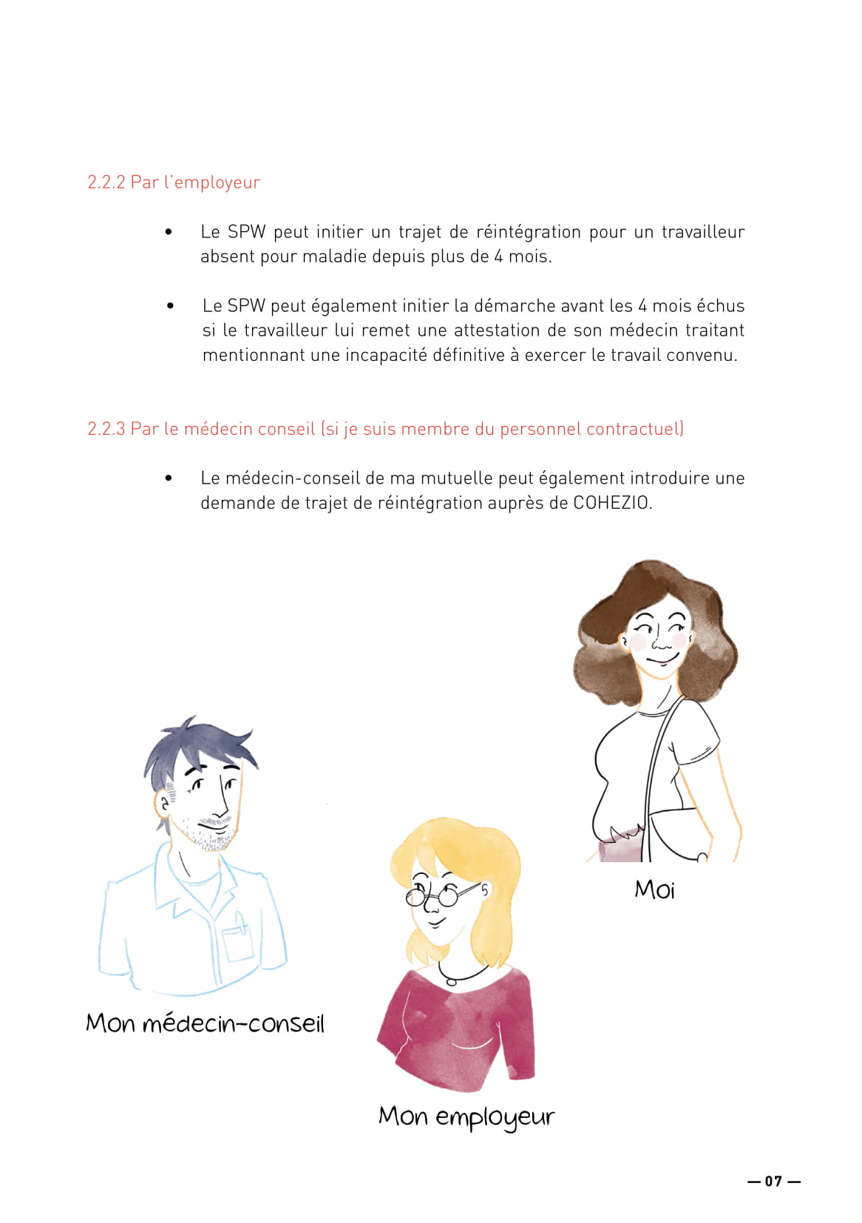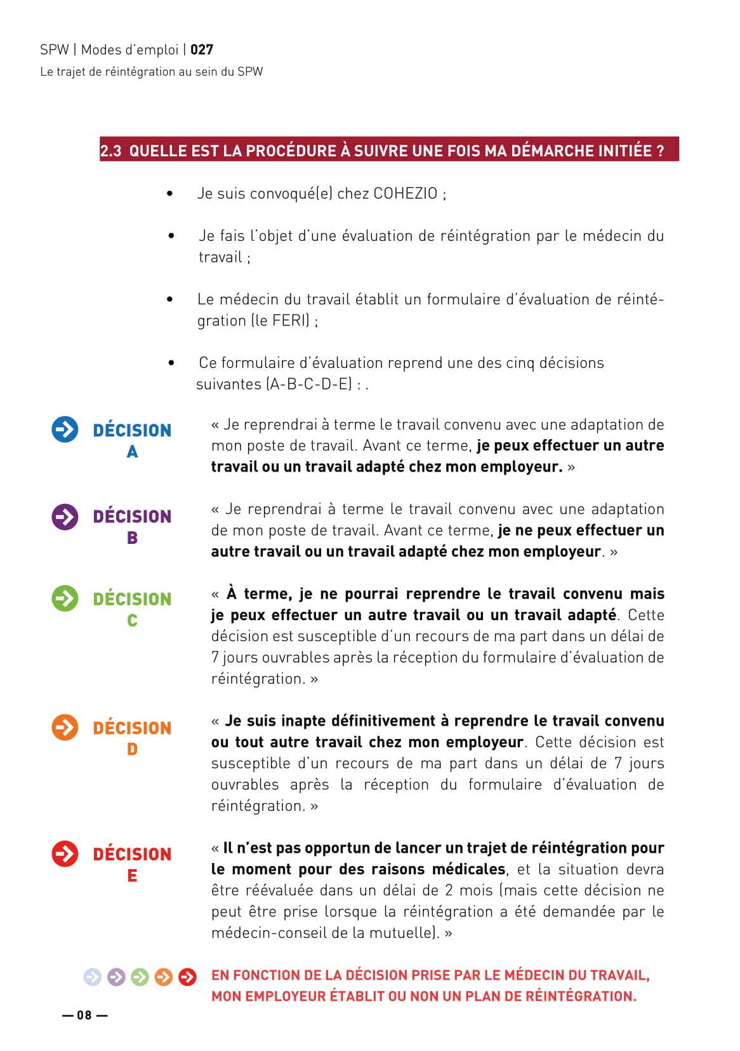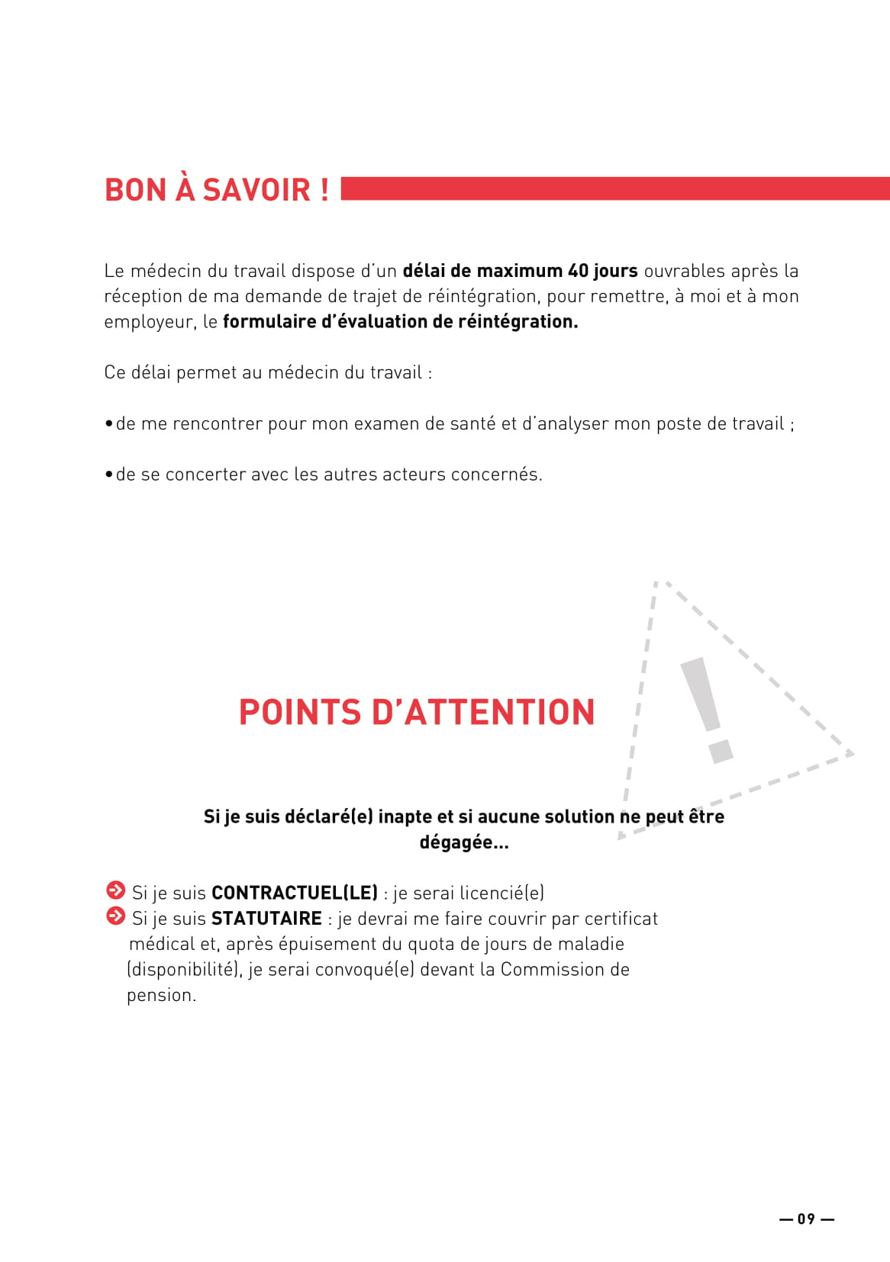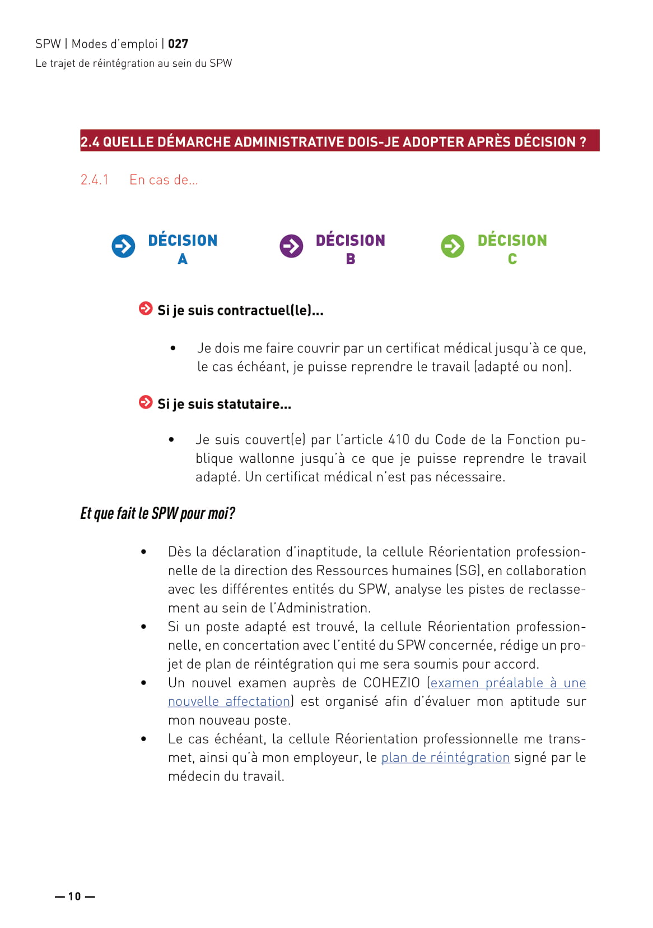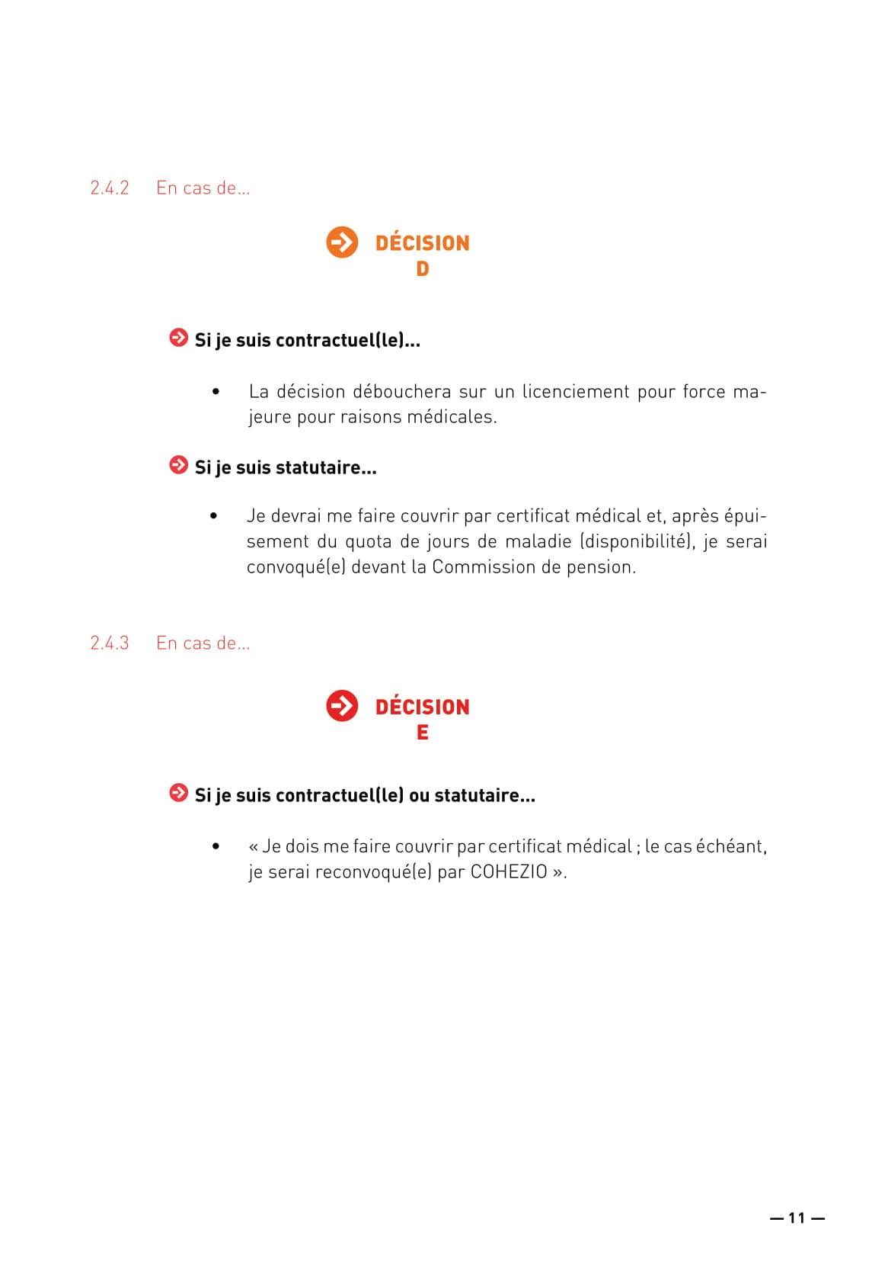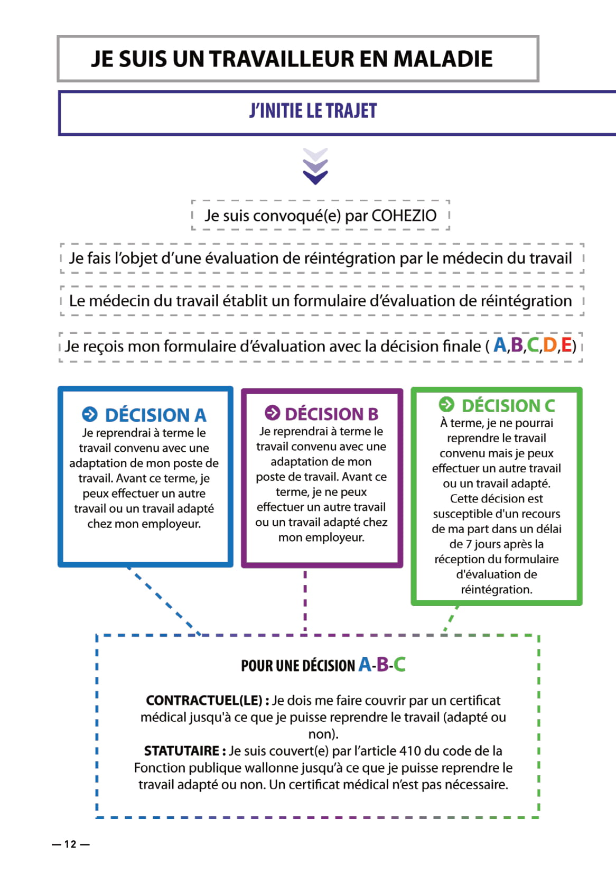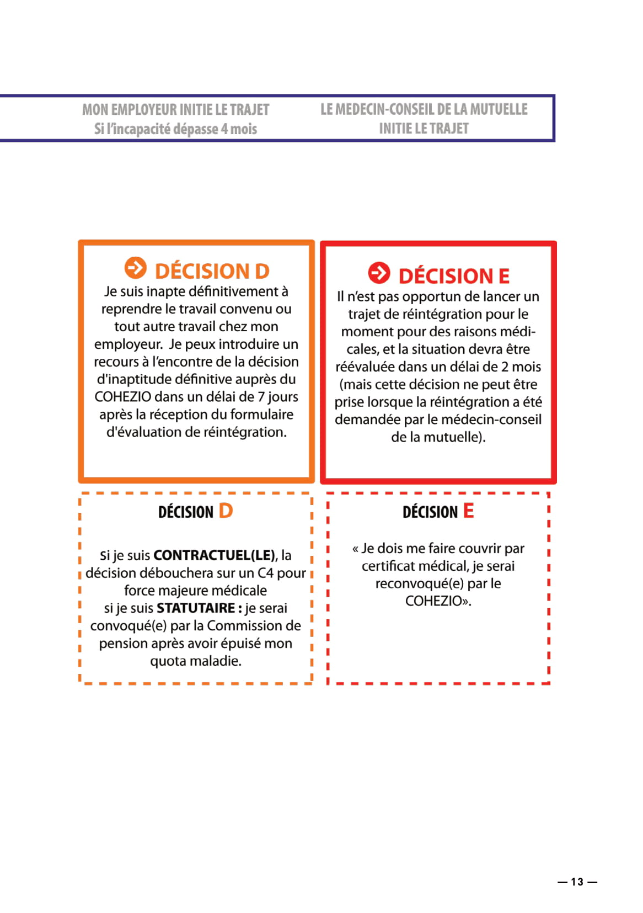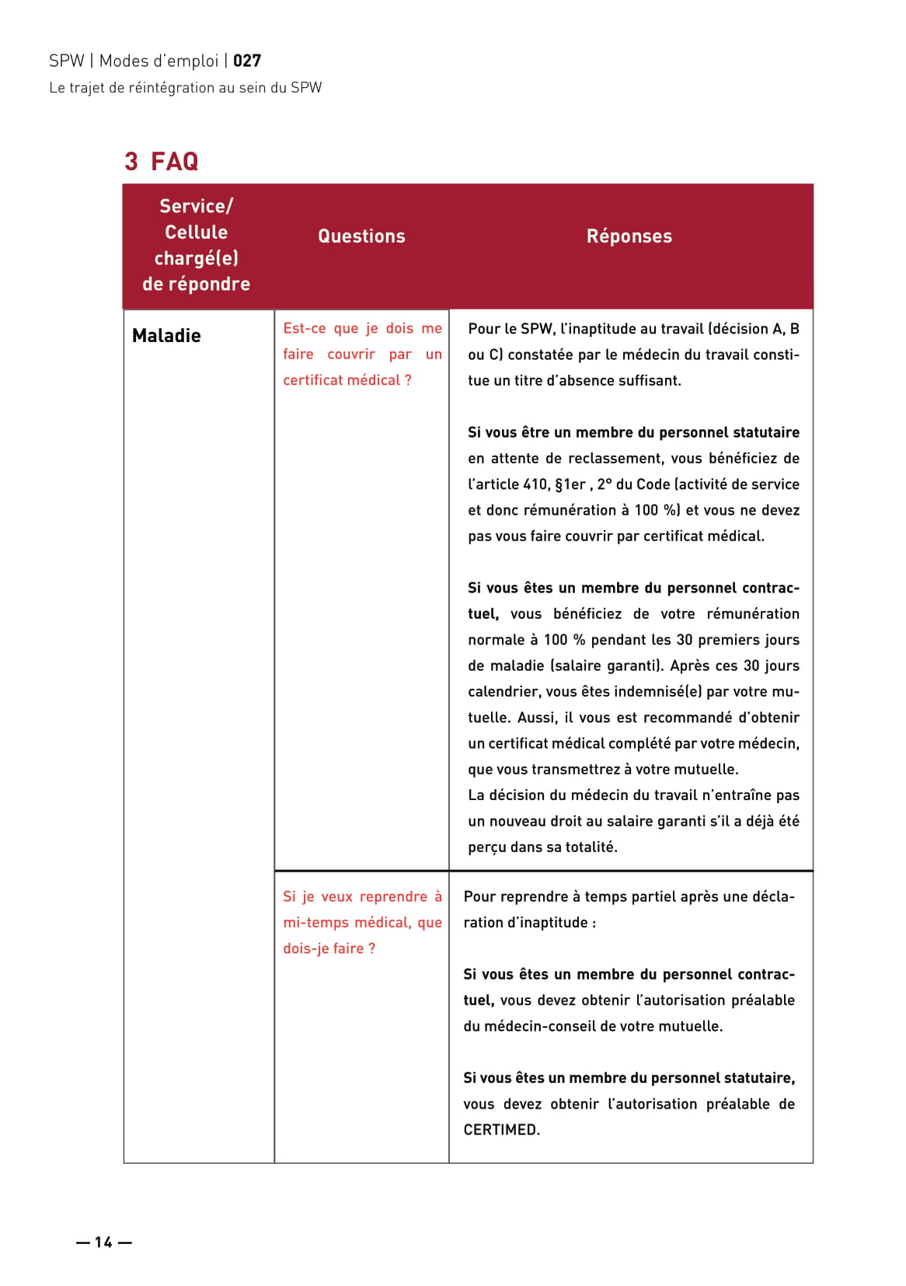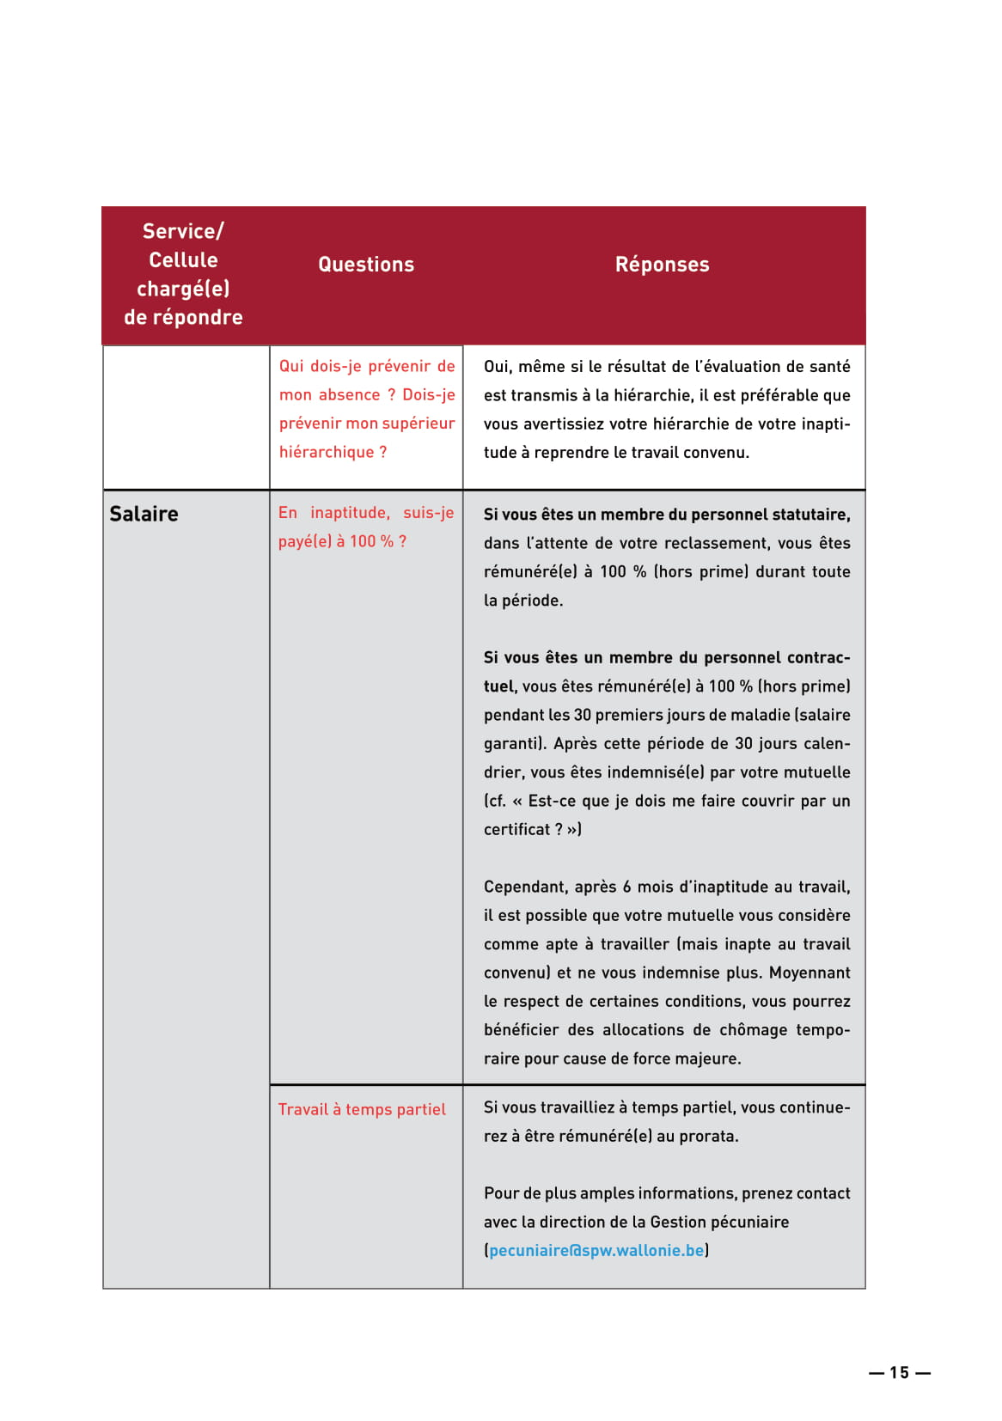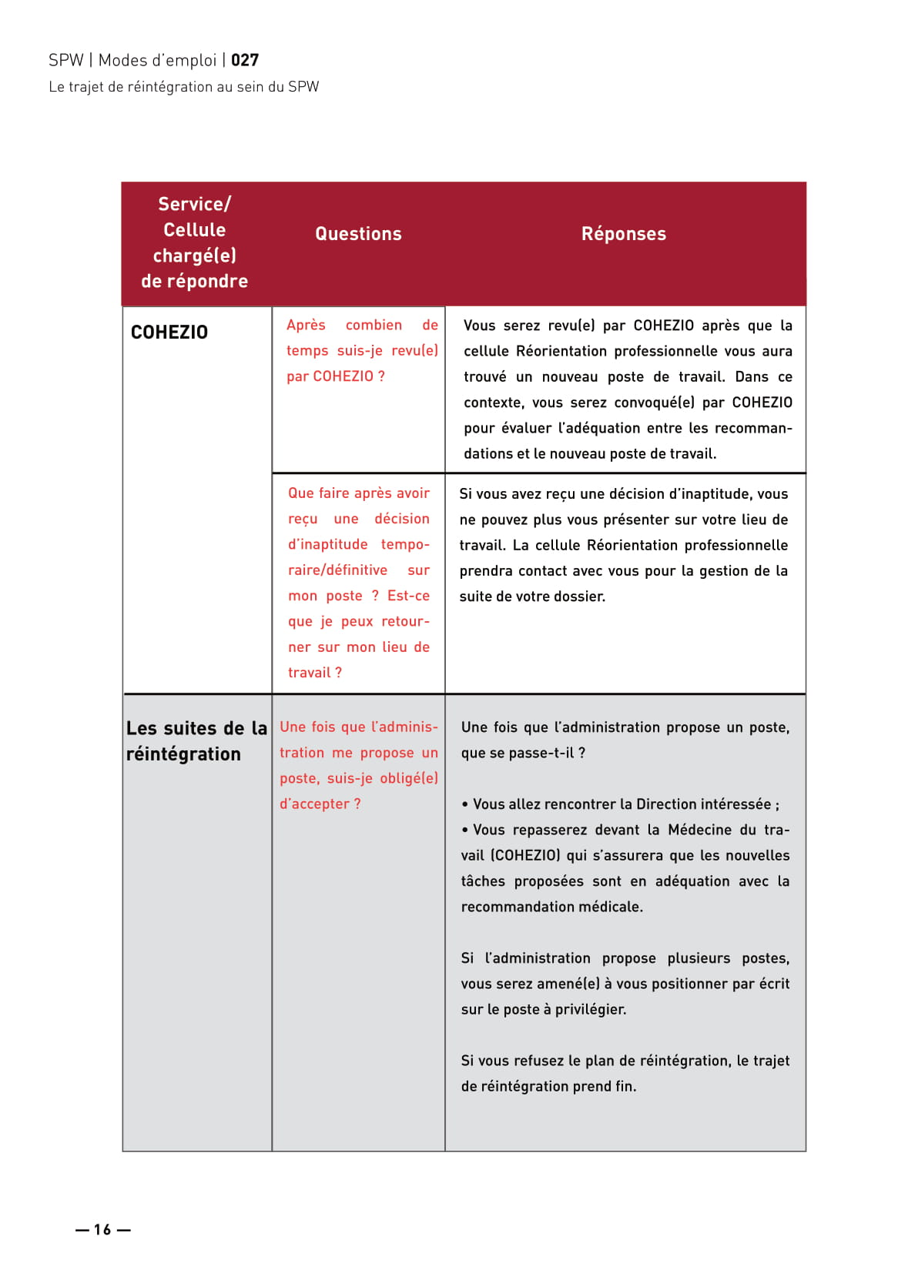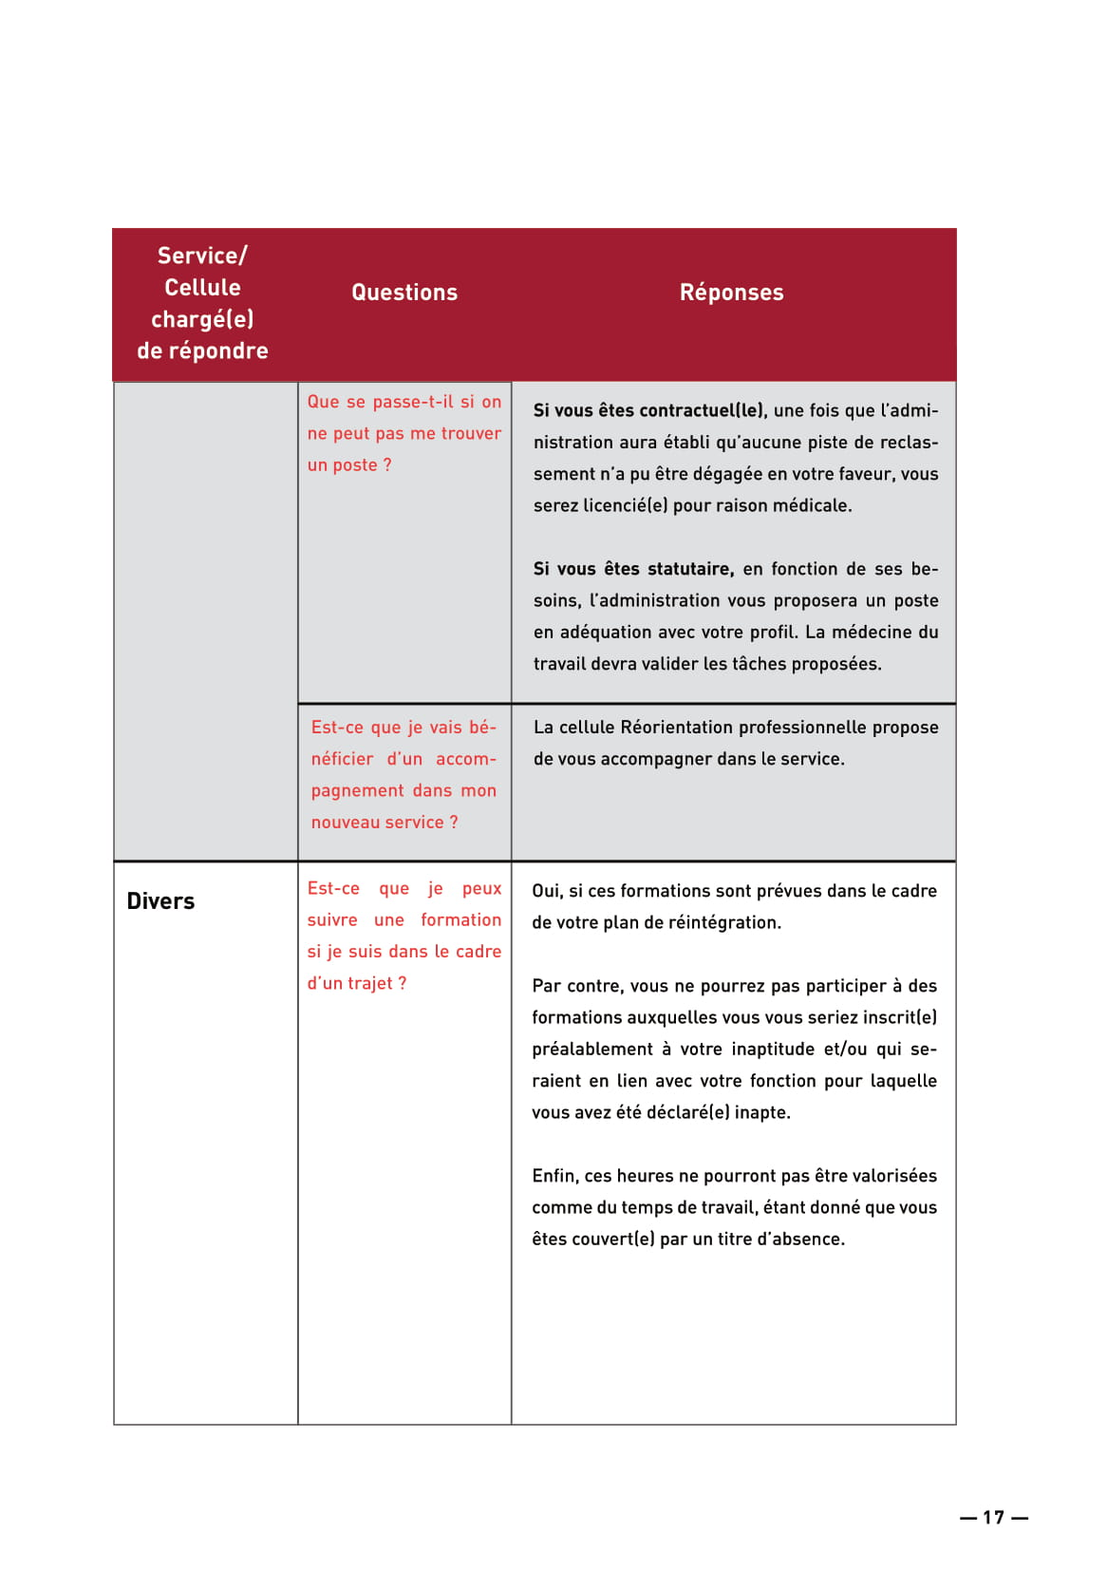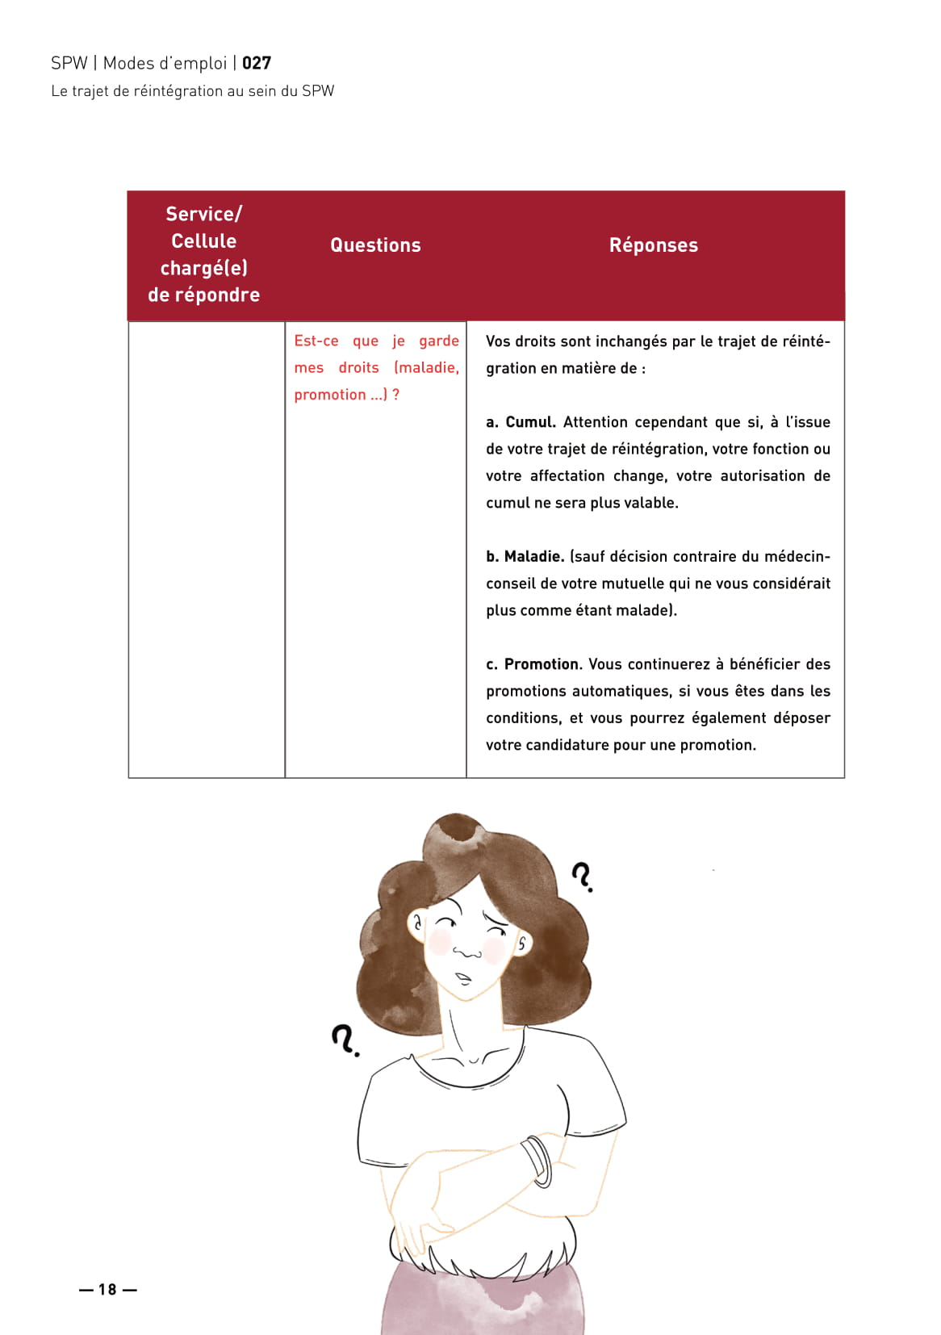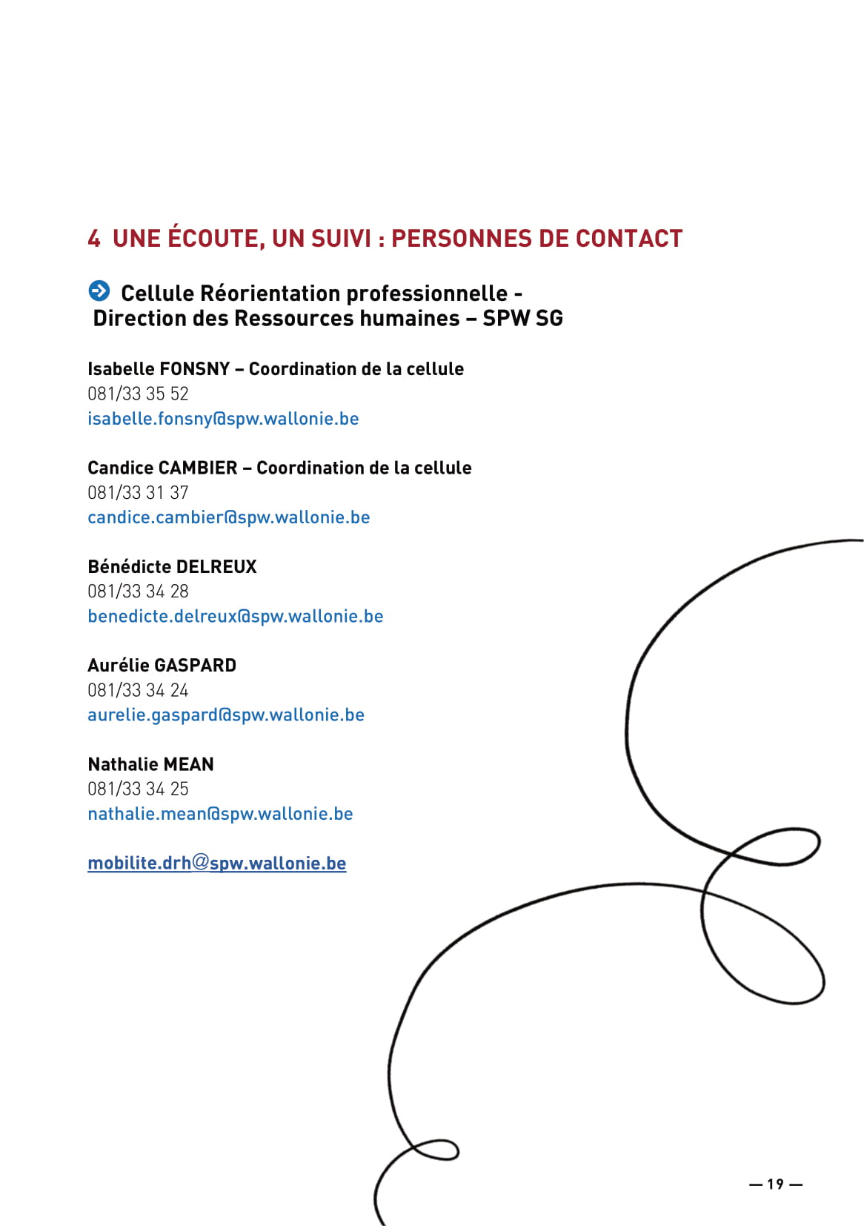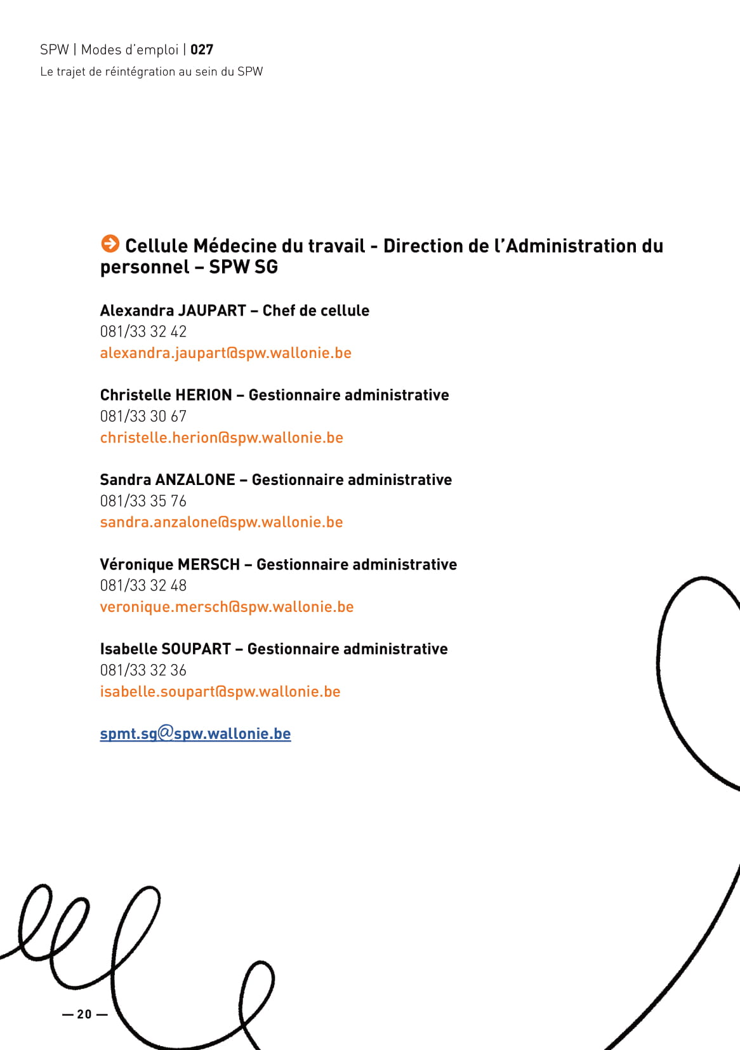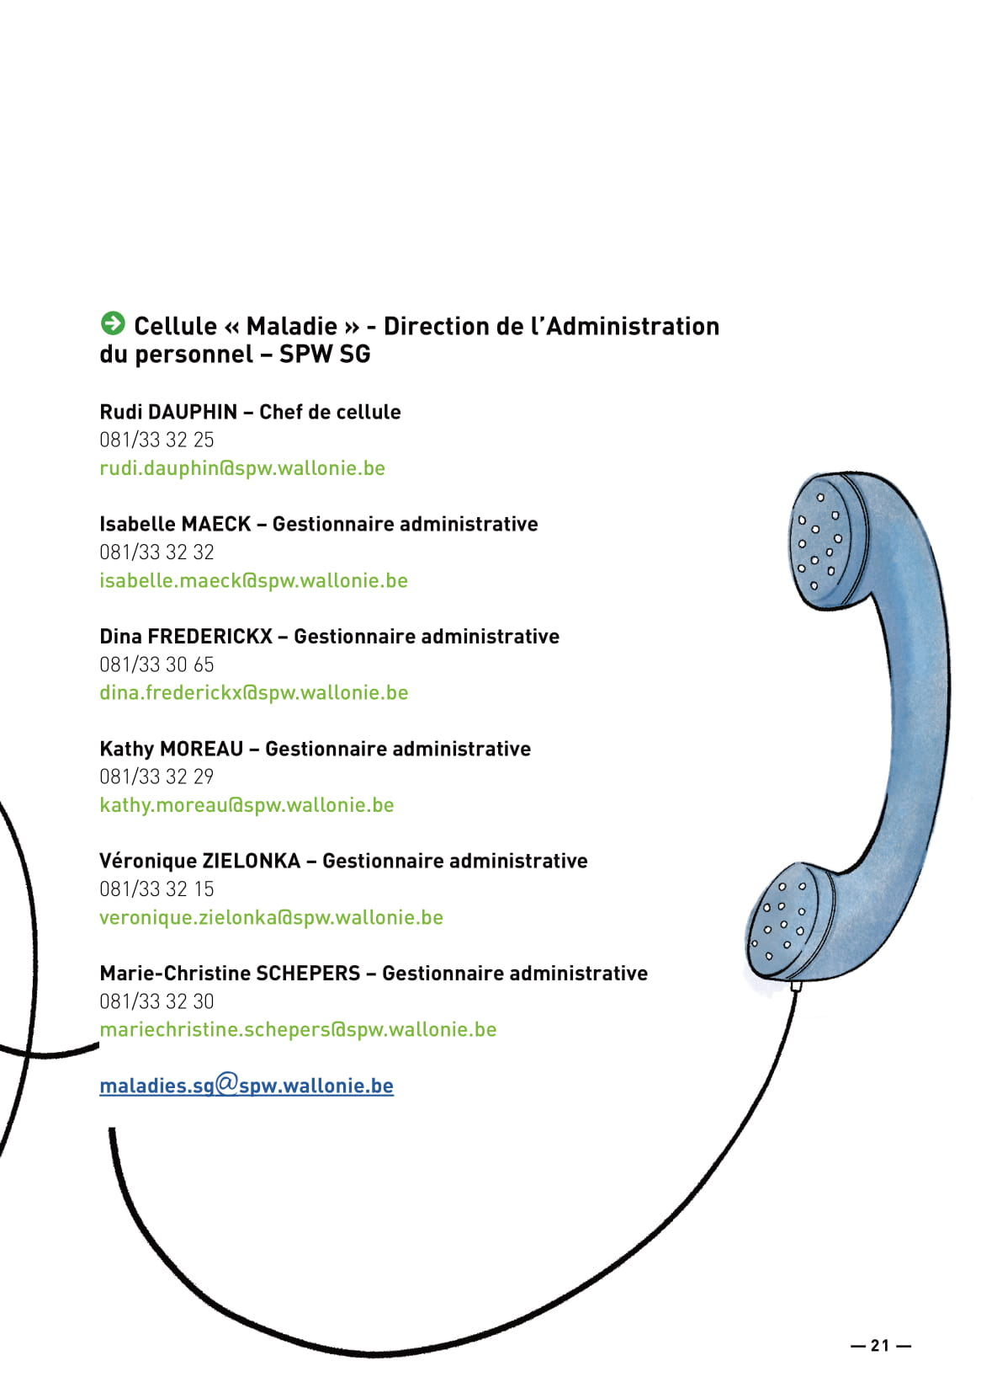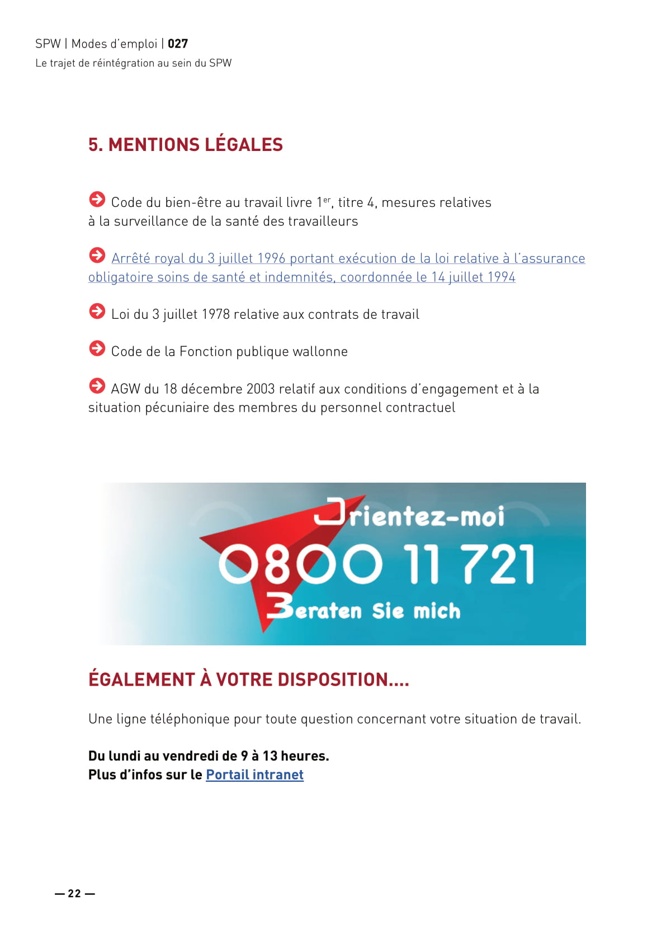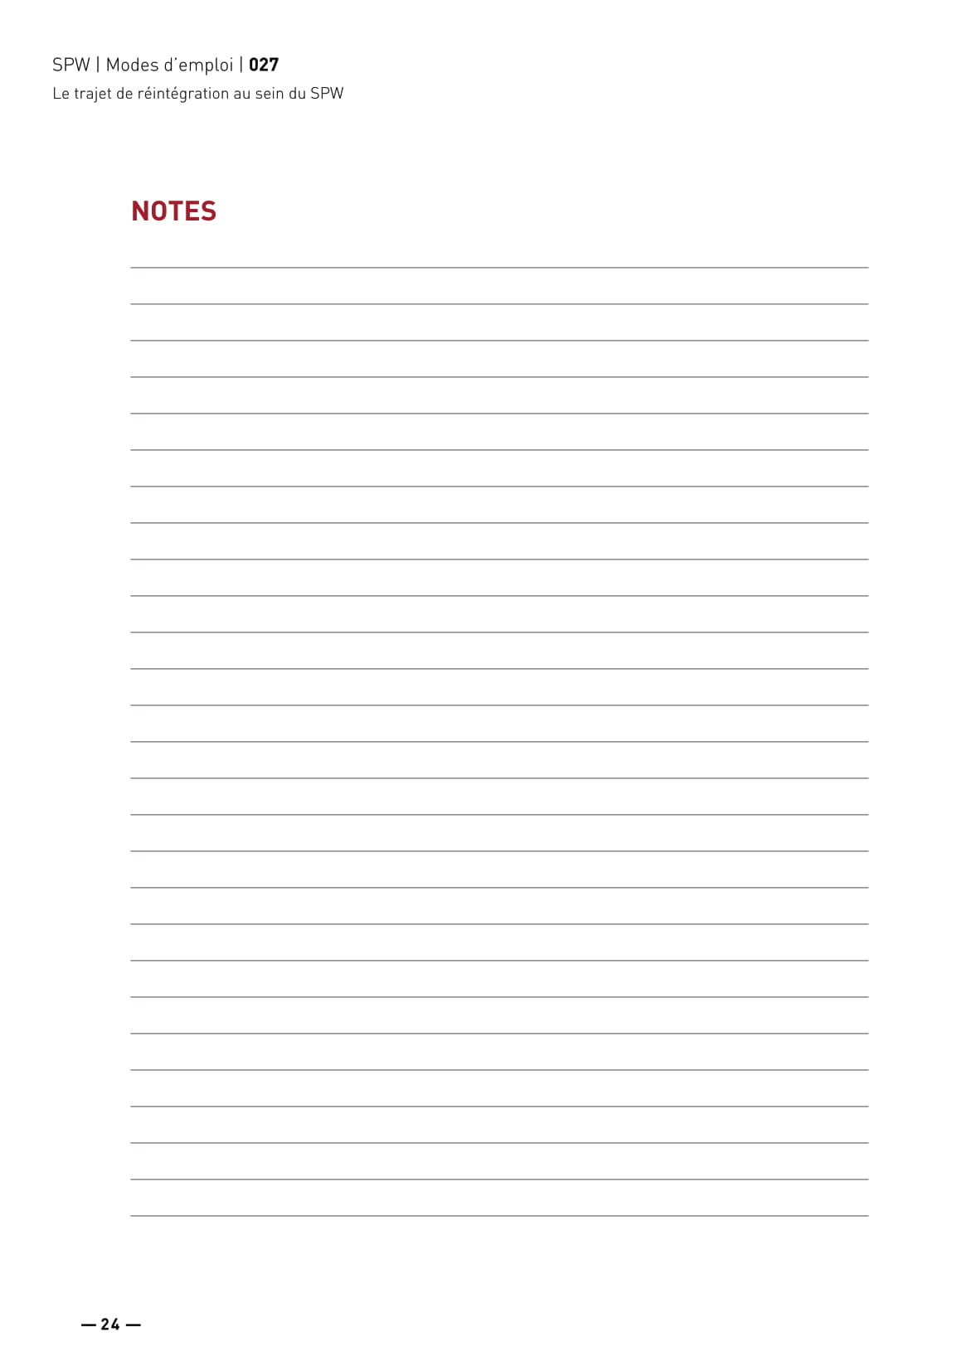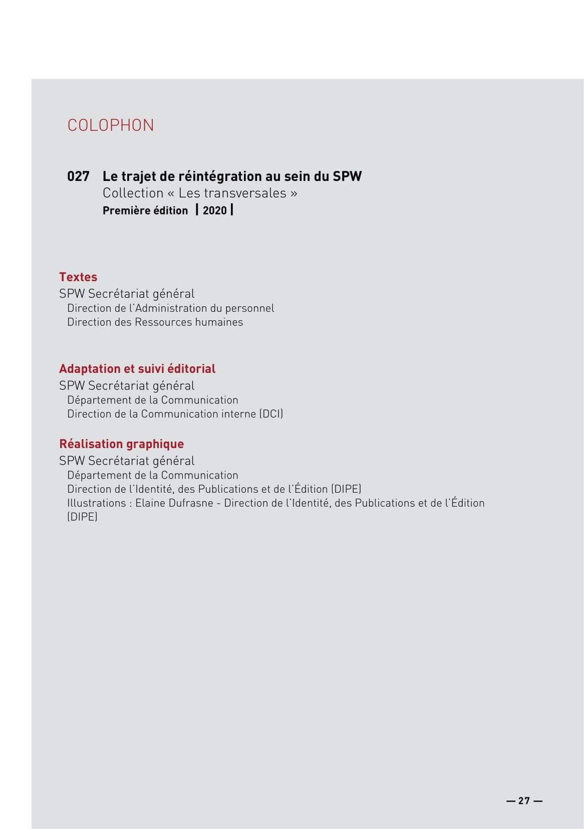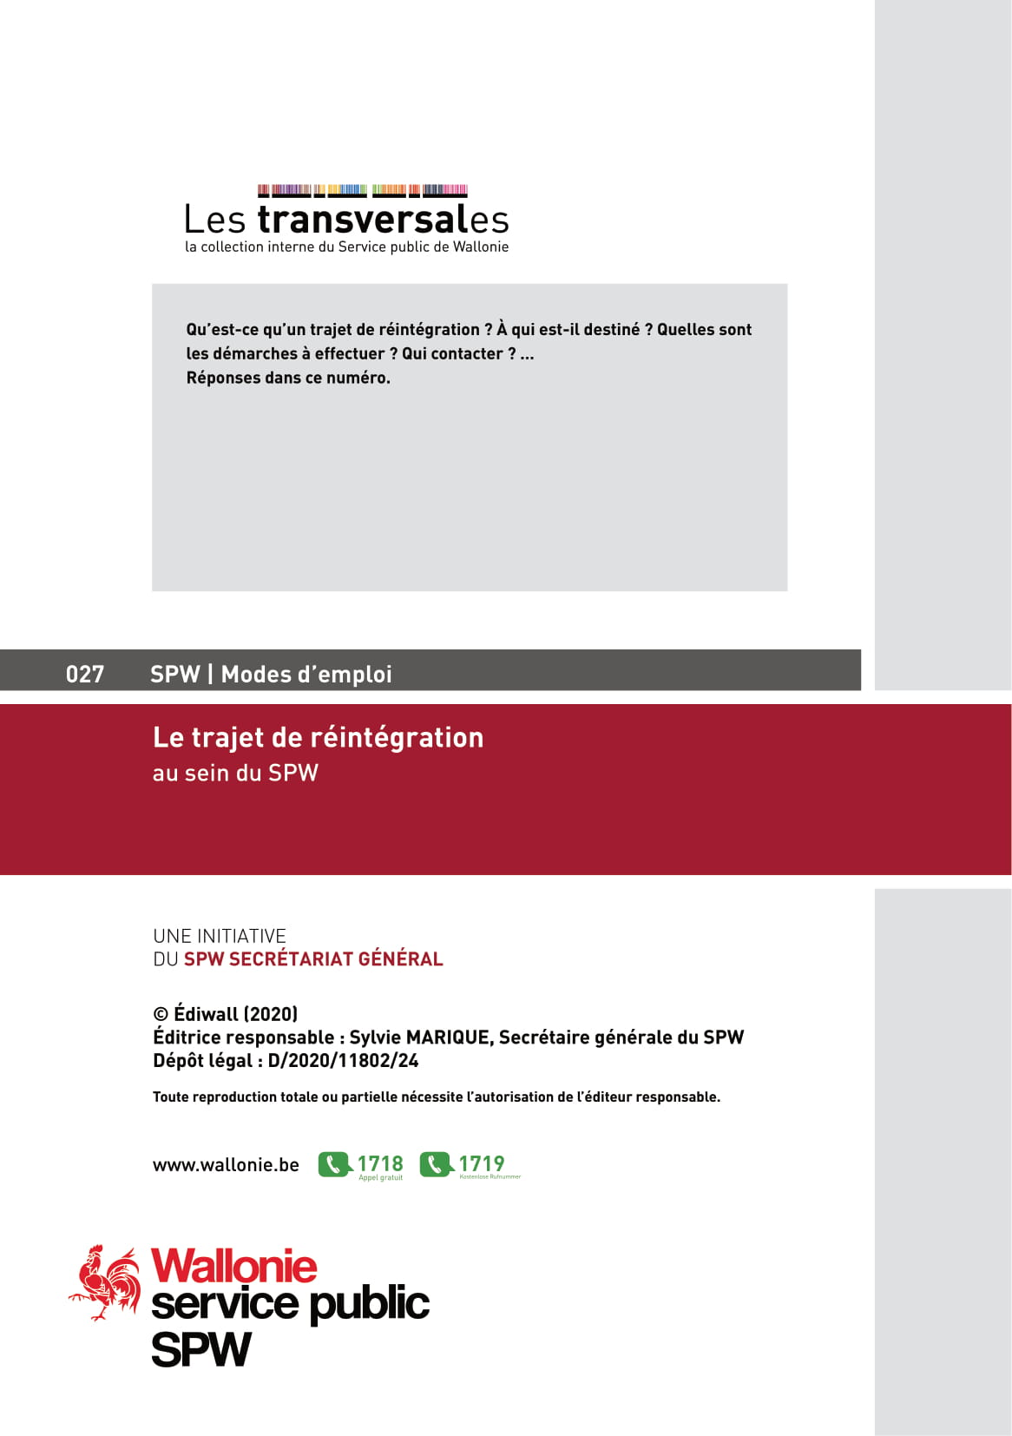

Annexe 2 E-mail de contact pour les entretiens

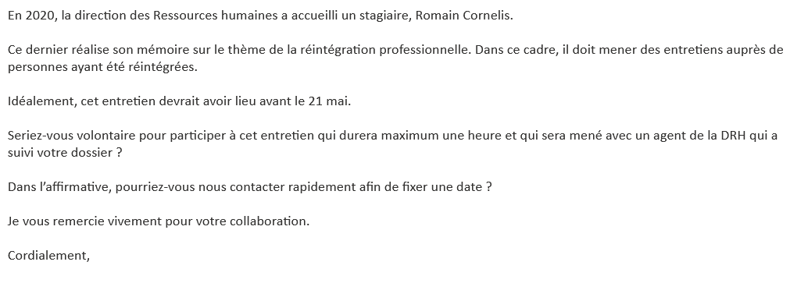

Annexe 3 : Informations sur les participants

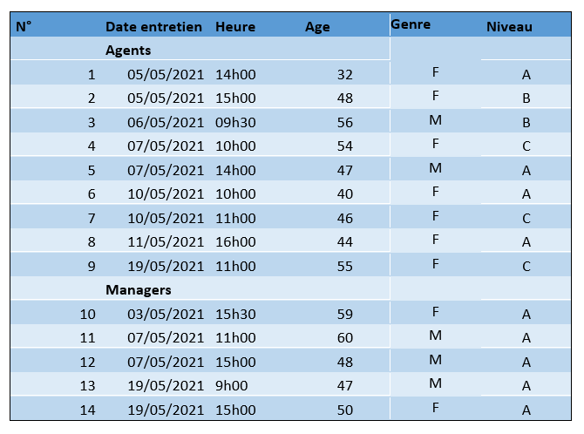

Annexe 4 Retranscription des entretiens

Entretien n°1 : DRH du Service Public de Wallonie

Cet entretien a eu lieu le 3 mai via visio-conférence via Teams.

R : Bonjour, merci à vous d’avoir accepté de répondre à mes questions.
R : Pourriez-vous dans un premier temps, faire une brève présentation de vos formations, de votre carrière et de votre métier actuel ?
Je suis Emmanuelle, la directrice des ressources humaines du SPW depuis 2008. Auparavant j'étais directrice de la formation parce que chez nous, ces deux matières sont séparées. Et sinon de base je suis romaniste de formation et donc c'est par ce biais là que je suis entré à la direction de la formation, sur les compétences en matière de formation et d'agrégation.
R : Au niveau de l'accueil dans votre équipe d’agent qui ont été sujet à une absence de longue durée, qu’avez-vous mis en place au niveau de l’accueil de l’agent ? Par exemple au niveau de la présentation aux nouveaux collègues ? Des explications de missions ? Du matériel ? Des personnes ressources ?
Tout d’abord, j’essaie de me rappeler si j’ai eu des agents qui étaient absents de longue durée, parce je ne suis même pas sûre que j’aie eu des agents absents longues durées dans mon service. J’en ai eu, des retours de maternités ou alors j’ai eu des nouveaux agents. Mais donc moi dans mon service, j’ai eu des absences de trois mois. Il y a peut-être eu aussi un agent absent six mois. Donc, ce que je mets en place, déjà j’essaie pendant l’absence qu’on garde un contact, en disant bien, en ayant au départ demandé à l’agent ce qu’il souhaitait avoir comme type d’information durant son absence parce que parfois pour certains, c’étaient juste les anniversaires, les fêtes, les naissances, les choses comme çà. D’autres souhaitais avoir quand même des informations sur les modifications qui pouvaient concerner le service euh, donc là je parle plutôt de celle qui était en congé maternité. Elles avaient envie quand même d'avoir une fois par semaine des nouvelles sur le fond du service et des projets qui avançaient des choses comme çà. Donc c’était plutôt pour garder le lien avec la personne durant son absence et puis euh d'informer, je leur avais demandé d’informer quand elle revenait. Et enfin je faisais un entretien alors avec elle parce que parfois les tâches avaient changé, d'autres avaient repris leurs tâches. Enfin, ça dépendait. Quand ce sont des congés de maternité, on sait prévoir, donc il y a une transition et ma fois, elles peuvent reprendre le boulot après. Mais bon, quand c'est plus long, parfois on a dû réallouer les tâches à d'autres et donc, il faut voir en fonction aussi une des personnes revenues comme ça après une absence plus longue est revenu à mi-temps, il fallait que je voie si les tâches que je lui donnais collaient avec son temps, avec ses compétences résiduelles ou pas. Et donc, on avait fait ce type d'entretien. Puis, après un mois j’avais encore fait un entretien. Mais sinon, ce n’était pas nécessaire de la représenter l'équipe, tout le monde la connaissait que ce soit les uns ou les autres. Et donc ça n'a pas de sens, c'était un retour dans le même service. Après je ne sais pas si toi tu veux parler d’agents qui sont venus, qui ont été dans d’autres services et qui sont arrivés chez moi suite a des absences de longues durées ?
R : Oui tout à fait
Cà, alors j’en ai eu deux aussi. Ces 2 personnes là, c'est un peu le même topo. D’abord, il y avait un entretien préalable pour expliquer toutes les missions, ce qu'on faisait, dans quoi elle se voyait bien. Moi j’avais fait passer Harrison aux 2 personnes, le questionnaire, pour voir, pour discuter aussi de leurs préférences et voir ce qui leur convenait comme type de tâche, de contexte de travail, autonomie pas autonomie voilà. Et donc, j'avais fait passer donc ça, le débriefing du rapport Harrison permettait qu’on s'accorde sur ce qui leur convenait. Et puis, je laisse toujours 15 jours, donc je donne des missions temporaires. Puis, j'attends 15 jours et puis sur cette base-là, alors on fait un véritable entretien de fixation d’objectifs et à ce moment-là aussi, je fixe les formations. Il y a des formations que presque tout le monde a suivi, style gestion de projet, voilà enfin des choses qui sont les courants chez nous et donc moi, je leur propose de suivre ces formations-là, plus d'autres en fonction des tâches qu’ils ont. Donc je j’élabore un plan de formation. Et alors, au début je les contacte régulièrement, je dirais une fois sur la semaine pour voir si ça va, si tout se passe bien. Et je leur dis de toute façon ils peuvent aussi toujours revenir vers moi, pour éventuellement qu’on réajuste les tâches. Enfin, c’est un peu particulier ici avec le covid, je veux dire si ça avait été en live çà aurait un peu plus simple qu’ici avec le covid.
R : Dans le cas d’agent qui intègre pour la première fois votre service, au niveau de la présentation est -ce que vous suivez l’agent pour le présenter à chacun des collaborateurs de votre service ?
Ici, dans les deux cas, on avait fait des réunions de service le premier jour pour présenter tout le monde, et donc chacun disait un peu ce qu’il faisait. Puis on a le tableau avec toutes les missions et avec tous les agents et tous les projets donc, ça je leur avais donné aussi. Pour qu'ils puissent en même temps noter au fur et à mesure qui faisait quoi, donc ça c'était par rapport à l'équipe. Dans l'entretien individuel, le premier je leur avais précisé aussi quels étaient les valeurs du service à mes yeux. D'être orientés usager, de répondre aux questions, d'être bienveillant, de dire les choses en face. Enfin moi, je ne suis pas pour les ragots des choses comme ça et donc on avait discuté aussi, de ses valeurs là. J’avais essayé aussi pour tous les aspects plus techniques par rapport aux, là on doit enregistrer les documents sur le serveur, pas serveur, etc. Qu’ils aient à chaque fois une personne de référence pour leur expliquer ces différents éléments là et donc ça j'essayais, suivant la cellule à laquelle ils étaient associés, que quelqu'un leur explique comment était organisé par ce, même si ce n’est pas le sommet de l'organisation notre serveur.
R : Vous communiquez donc les personnes ressources.
J’essaie de diversifier les façons de faire et de les voir quand même régulièrement. Ça, j'essaie de le faire.
R : Au niveau du suivi, qu’est-ce que vous mettez en place ? Faites-vous régulièrement des entretiens ?
Je fais régulièrement, enfin c’est minimum, surtout au début c'était une réunion par semaine. Maintenant, c'est un peu moins mais je leur ai dit aussi qu'il pouvait me solliciter et ils l'ont fait. Je vais dire, il y a des périodes creuses, par exemple pour une des 2 personnes, et elle m’a sollicité en disant tiens, « là je n’ai pas assez de boulot pour le moment parce que tel projet qui en attente et cetera ». Et donc, elle m'a sollicité à plusieurs reprises spontanément en disant, « tiens j'aimerais bien avoir plus de de boulot ». Donc je pense qu'ils sont quand même assez à l'aise par rapport à ça que pour venir me trouver et pour me dire, tiens quand tu peux me donner quelque chose en plus et cetera. Donc voilà, ce sont des entretiens réguliers et pour le moment partis parce qu'on ne sait pas faire autrement.
R : Mettez-vous en place des mentors ?
Je n’ai pas donné vraiment ce rôle-là formel de mentor. Par contre je dirais dans les équipes, il y à chaque fois des chefs de projet un peu plus séniors et des plus juniors et eux, je les mets plutôt comme juniors. Ils sont un peu épaulés par les chefs de projets qui répartissent le travail, qui leur disent ce qu'il à faire. Voilà, enfin dans un premier temps, je trouve ça plus confortable, par exemple qu’une des personnes travaille avec Bénédicte sur un projet circulaire forte chaleur, c'est plutôt Bénédicte qui va lui dire ce qu'il à faire, parce que d’elle-même, elle n’est pas encore assez mûre que pour prendre des initiatives mais voilà donc les gens expérimentés qui vont les guider. Mais ils n'ont pas l'étiquette mentor en tout cas. Je n'ai pas mis ça en place. Je n’ai pas mis ce rôle-là en place, mais ça pourrait hein mais je ne l’ai pas fait moi.
R : Dans l’avenir, est-ce que vous pensez le faire ?
Je pense que ça faciliterait les choses, avoir une sorte de check-list avec des étapes obligatoires. Et de se dire tiens, j'ai, voilà j'ai présenté au service tiens, j'ai présenté les missions. Avoir une espèce de check-list de tout ce qu’il y a à faire et d'avoir une sorte de ligne du temps sur laquelle on dirait tiens est-ce que tu l'as rencontré cette semaine ou pas. Et peut-être quand même justement officiellement désigné quelqu'un comme mentor avec ce rôle-là. Parce que je pense que ce serait bien aussi pour la personne. Ici, nous on a la chance d'être une petite équipe, mais je me dis quelqu'un qui doit accueillir plusieurs personnes peut être ou une personne dans le cas d'une réintégration et qui est peut-être plus éloigné aussi du terrain, s'il n'y a pas ce rôle intermédiaire ça peut être embêtant. Donc voilà je pense que ce serait bien effectivement qu’il y ait quelqu'un, mais dont le rôle alors serait bien précis par rapport à cette personne-là, voilà. Après il faudrait demander aux personnes elles-mêmes ce qu’elles en pensent.
R : Pensez-vous que des formations seraient-utiles pour des mentors, afin qu’ils puissent faciliter les agents réintégrés ?
En tout cas une sensibilisation du rôle de mentor, qu'on puisse dire au mentor voilà ce qui est attendu de toi. Un peu comme on le fait avec les maîtres de stage on leur dit, votre rôle c’est d’expliquer les us et coutumes de ceci de cela il, y a plein de choses. Par exemple le téléphone ce n'est pas si simple à utiliser, savoir où on enregistre le document. Moi ça m'est déjà arrivé d'oublier de le dire et alors ils enregistraient sur leur PC, donc on ne savait pas le récupérer s'ils n'étaient pas là. Enfin, il y a plein de petites choses comme ça, de procédure, mais comme on fait pour emprunter véhicule. Comment on fait, où est-ce qu'on trouve cette procédure. Voilà, je pense que y'a plein de choses qu’un mentor pourrait expliquer et que ce serait plus structuré si c'était écrit. Tandis qu'ici c’est un petit peu au bonheur la chance et puis on dit tiens, on ne lui a pas expliqué comment on faisait un signataire. Si c'est vraiment quelqu'un de totalement nouveau, les pratiques sont différentes d'une direction générale à l'autre. Enfin, il y a des pratiques qui sont propres à certaines DG et donc voilà parfois on n'a pas expliqué tout ça, où se trouvait toutes les ressources non plus, comment réserver une salle, à qui on demande, si on part en mission, ce qu'on doit faire voilà. Je pense que si on mettait tout ça par écrit, ce serait plus facile aussi pour le mentor de pouvoir checker ce qu'il doit dire, ce qu'il doit faire, quel est son rôle.
R : Mettez-vous en place des formations spécifiques aux agents qui arrivent dans votre service ? Y-a-t-il un accès facile aux formations ?
En fait, normalement ils sont obligés d'avoir la formation avant, parce que sinon ils ne peuvent pas être muté dans le service. S’ils ne l’ont pas, ils doivent réussir. Donc, ils sont obligés de faire la formation avant pour changer de métier, pour avoir un métier administratif sinon ils ne pourront pas. Donc, ça se fait mais plutôt dans le cadre du parcours de réintégration et pas quand il arrive dans le service. Après, tu peux arriver et avoir des formations spécifiques au service, parce que voilà moi ceux qui sont arrivés ils n'avaient jamais fait, comme je le disais de projets ou gérer le changement ou des choses comme ça et donc, et ils suivent des formations projets par exemple, formation en gestion de projet parce que ça c'est lié à ma direction mais ça pourrait être autre chose, l'informatique ou des choses plus particulières.
R : En tant que directrice des ressources humaines, quel est le support apporté par la drh aux managers qui réintègrent- intègrent des agents de longue durée dans leur service ?
En fait, c'est dans la procédure donc en fait c'est plutôt dans l'autre sens. Ils sont plutôt sollicités par la cellule de réorientation qui leur propose cet accompagnement-là et donc et qui accompagne l'agent quelque part vers le nouveau service. Après, enfin l'accompagnement est plus ou moins important mais euh c'est plutôt automatique.
R : Avez-vous des retours à ce niveau-là ? Est-ce que la majorité est contente ou est-ce qu’il y en a qui reviennent vers vous pour un complément de support ou d’aide ?
Ça je ne sais pas si on a déjà fait une évaluation vraiment de tout. Justement c'est un peu l'objet de ton travail. On ne l’a pas fait ce retour-là. Mais en tout cas ce que je sais qu’avant, on nous disait qu'il y avait un manque si on ne le faisait pas, si on n’accompagnait pas, il y avait un manque.
R : Donc il y a une demande de la part du management.
Et des agents, les deux. Le management pour avoir des recommandations et les agents, pour ne pas tomber comme ça pouf dans une nouvelle soupe sans y avoir été préparé. Parce que nous, il faut qu'on s'assure. Parfois il y a des recommandations sur des agents qui étaient fragilisés. Il faut qu'on s'assure que les conditions correspondent bien à la fragilité des agents pour qu'ils puissent reprendre pleinement leur boulot.
R : Justement, dans ce cas-là, qu'est-ce que vous auriez aimé apporter comme soutiens à ses agents qui étaient demandeurs ?
Ce qu'on fait c'est plutôt, c'est mais comme je le disais, on essaie de de voir comment, quels sont les éléments qui sont importants pour que l'agent reste dans le service. Quels sont ses besoins pour pouvoir rester dans services et parfois, ce sont des recommandations de type de tâche parfois en type de contexte, ou d'organisation du travail. Parfois ce sont des recommandations sur le fait que c'est quelqu'un qui préfère travailler avec quelqu'un qui a besoin d'avoir un soutien, qui n'aime pas d'être largué tout seul et donc voilà. On va faire plutôt des recommandations de ce type là avec l'agent et toujours souverain sur base de Harrison. Ça permet de mettre en évidence les besoins, en tout cas de l'agent pour sa réintégration et on donne ces informations là au directeur. Après, il le tient compte ou il n’en tient pas compte, ça s’est plus compliqué. Mais après un certain temps, il y a un contact avec l'agent pour voir si tout se passe bien et puis avec le directeur. Et puis à nouveau, un 2e contact avec l'agent et le directeur pour voir si tout se passe bien. Donc un suivi en fait.
R : Aussi bien des agents que du management donc.
Bénédicte tu confirmes, que c’est les deux ? Que c’est aussi bien du management que des agents.
C’est un peu plus les agents qui sont demandeurs. Le management aussi quand on leur propose, mais ils sont moins demandeurs.
R : En parlant de Harrison, pourriez-vous expliquer quel est l’apport de cet entretien. Quel et son apport dans le cas d’une réintégration de longue durée ?
Harrison permet donc, est basée sur la théorie de la satisfaction et la théorie selon laquelle, plus on fait des tâches et plus en placé dans le contexte qui nous convient plus on sera performant. Parce qu'on aura envie de reproduire les activités qui nous conviennent, et donc on du fait qu'on le reproduira, on deviendra plus performant. Nous, on aura un feedback positif et d’où c'est un cercle vertueux qui fait que ça donne un résultat positif. A contrario, ça met aussi en évidence les aspects qui conviennent moins à la personne. Donc de ce fait là, on sait ce qu'il faut aussi, les domaines d'activité ou les types de contextes qui sont plutôt à éviter. Et donc, il y a un rapport qui s'appelle un rapport de rétention et d’engagement qu'on peut sortir de l'outil, et qui sert de base de discussion avec l'agent pour voir ce qui est vraiment important pour lui pour qu'il puisse être à l'aise dans son service et qu’il s'y sente bien. C'est un petit peu de ça dont on débat avec le manager parce que tout n'est pas toujours possible non plus voilà. S’il y à quelqu'un qui demande pour pouvoir travailler avec son chien même si c'est ultra important pour lui, ça ne sera pas possible de le faire donc voilà. Et donc qu'est-ce que, j’ai peut-être oublié une partie de la question par rapport Harrison, en tout cas ça permet de mettre ça en avant. Ce sont les éléments qui permettent de garder comme je le disais tout à l'heure. Ça nous permet de tirer des rapports qui nous permette de discuter avec l'agent de ce qui est important pour lui.
R : De favoriser une bonne reprise du travail ?
Voilà c'est ça.
R : Selon vous, quels sont les bénéfices que peuvent retirer votre entreprise en facilitant le retour au travail des salariés ?
Qu'ils reprennent à temps plein le travail. Je veux dire quand on, une autre étudiante avait fait des statistiques à un moment donné sur la réintégration mais on n’utilisait pas autant d'outils que maintenant et ce n’était pas aussi développé que maintenant mais on avait quand même 90% des agents qui reprenait le boulot, qui n'était plus absent. Donc je veux dire, ça a un impact sur l'absentéisme, ça a un impact sur le bien-être des agents. Je trouve que ça donne aussi une vision d'une institution qui est quand même humaine et qui qui tient compte aussi du bien-être de ses agents. Parce que quelquefois, ça ne va pas dans un service et on déplace la personne qui va ailleurs et quelque fois ça va très bien donc c'est parfois vraiment très contextuel. Le mal-être est vraiment très contextuel. Donc, de ce fait là, c'est un peu bête aussi de se priver de certaines compétences alors que voilà il y a une fin du travail y’en a. Donc parfois, enfin c’est vraiment une question de positionnement ou une question repositionnement et donc ne pas le faire, c'est alors peut être considéré les agents comme des numéros ou je ne sais pas quoi donc ce n’est pas une vision très humaine du travail.
R : L’équilibre travail-vie personnelle est-il important à vos yeux ? Pour vous-mêmes, mais aussi pour vous collaborateurs.
Oui, c’est super important
R : Que faites-vous pour faciliter cet équilibre ?
Dans l'administration quand on est dans une vie normale on a déjà beaucoup de facilité avec l'horaire variable. Toutes les activités qu'on peut pratiquer pendant midi, les heures de sport donc il y a déjà beaucoup de choses qui peuvent favoriser ça. Après, moi je dirais que j'encourage en tout cas chacun aussi à se déconnecter le week-end. J'encourage ici par exemple vu la situation à quand même justement s’aérer et essayer de ne pas rester trop longtemps devant l'écran, ce qui est compliqué surtout avec la période actuelle.
R : J’aimerais revenir sur le sujet du contact entre l’entreprise et l’agent lorsque celui-ci est absent. Est-ce que c’est vous qui allez vers l’agent ? Ou bien attendez-vous plutôt que l’agent vienne vers vous ?
Est-ce que j'ai déjà eu des cas où ce n’était pas conseillé d'aller, enfin ça aurait pu être mal pris que l'institution se manifeste voilà. Donc, en tout cas dans mon propre service, il y a le projet « gardons le contact » qu'on a lancé pour les autres agents et là ils sont plutôt contents justement que ce ne soit pas leur supérieur direct qui se manifeste pour garder le contact avec eux. On leur envoie une carte et on leur dit de prendre soin d’eux etcetera, on leur envoie les contacts qui peuvent prendre pour justement réintégrer le travail.
R : Et ce projet, c’est votre service qui la mit en place ?
Oui. Le projet « gardons le contact » c’est nous qui l’avons mis en place, ça c'est pour les autres agents et donc ça c'est pour l'ensemble des agents. IL y a cette carte qui est envoyé et donc on leur donne toutes les coordonnées aussi bien administratives que psychosociales ou celles de notre cellule de réorientation ou encore du service social donc avec toutes les infos pour qu’ils les aient toutes voilà. Toutes les ressources à leur disposition et on dit qu’on est à leur écoute si jamais. Et donc dans mon service ça dépend, donc, voilà après j'ai pas un grand service.
R : Vous êtes combien dans votre service ?
Maintenant on est 19. Donc voilà, je leur envoie des SMS. Voilà, j'envoie des trucs comme ça. Enfin ça dépend, certains, c'est plus Messenger ou WhatsApp ça dépend, de temps en temps des mails aussi, mais de nouveau ça dépend du motif. Voilà j’avais quelqu'un qui avait un problème de boisson et qui était dans un hôpital pour un certain temps là je n’ai pas pris contact avec cette personne-là. C’est au cas par cas.
R : On arrive à la fin de l’entretien, est-ce que vous souhaitez rajouter quelque chose ?
Pour moi une réintégration c'est un peu comme une intégration. A part qu’ils connaissent l'institution et cetera. Et donc moi c'est un processus à part entière comme quelqu'un qui vient par mobilité, comme quelqu'un le fait d'entrer dans un nouveau service. Et ça je pense que c'est souvent un peu négligé de la part de des managers qui ne mettent pas autant d'énergie. Quand c’est un nouveau, on met beaucoup d'énergie à des formations et un suivi etc. Il y a toute une procédure d'encadrement surtout pour les statutaires, moins pour les contractuels. Et pour moi, il faudrait cette même procédure d'encadrement pour quelqu'un à partir du moment, pour quelqu'un qui vient par mutation, qui vient comme ça par réaffectation. Pour moi, ça devrait être un processus un peu semblable d'intégration avec aussi un plan de formation avec aussi un processus de fixation des objectifs. Et je ne suis pas certaine que tout le monde fixe les objectifs parce que si on arrive au mois de mars on ne peut pas. La période de fixation objectif chez nous, c'est du 15 septembre au 15 décembre. Certains attendent 6 mois avant de fixer les objectifs mais ça n'a pas beaucoup de sens de le faire et d'attendre aussi longtemps. La personne, elle a besoin de savoir directement quels sont ses objectifs, de savoir où elle va, de savoir voilà le pourquoi du comment donc là je pense que c'est important de le faire d'emblée.
R : Merci à vous
De rien

Entretien n°2 : Agent du Service Public de Wallonie

Cet entretien a eu lieu le 5 mai via visio-conférence via Teams.

R : Bonjour, un tout grand merci d’avoir accepté de répondre à mes questions. J’ai pris contact avec vous pour l’élaboration de mon mémoire, qui porte sur la réintégration du personnel revenant d’une longue période d’absence. L’enjeu, c’est de trouver les éléments qui facilitent la reprise du travail après une longue absence.
R : pouvez-vous présenter brièvement vos formations, les postes occupés avant ?
J’étais juriste à la direction des marchés public ici au SPW.
R : Quelle appréciation générale aviez-vous de ce travail ?

En fait c'est vraiment la matière des marchés publics qui ne me plaisait plus, ce n’est pas vraiment le boulot du juriste en tant que tel. C'était vraiment bien l’orientation. La matière, qui au début c'était une nouvelle matière en fait pour moi donc, j'ai appris quelque chose de très intéressant mais avec le temps je me suis rendu compte que voilà je n’ai pas plus d'affinités que ça et que ça ne me correspondait pas.
R : Quels sont vos formations, de base ?
J’ai un diplôme de droit universitaire. Je suis maintenant à la direction des ressources humaines, en tant que gestionnaire de projet. Ça n’a vraiment rien avoir du coup avec ce que je faisais avant, mais qui finalement me convient d’avantage au final. Au niveau de mes attentes professionnelles.
R : Pendant votre période d’absence, quels ont été les difficultés auxquelles vous avez fait face ?
Au tout début, je ne sais pas ce que je devais faire en fait, parce que je n’avais pas vraiment de communication du SPW sur les possibilités, alternatives des solutions à un problème comme ça. J'étais un peu perdue, c'est ça vraiment le point qui ressortait le plus, mais après voilà une fois que j'ai contacté, çà s’est vite mis en en place c'est vrai.

R : Comment avez-vous eu ses contacts là ? Par des anciens collègues ? Ou bien autrement ?
C'est une ancienne collègue qui m'avait, qui m’a aguillé vers le SPMT. Donc elle m’a donné ce numéro là en fait. Donc je suis passé par COHEZIO et c'est eux qui m'ont après réaiguillé vers la DRH. Mais sinon de moi-même, j'avais vraiment aucune information. Je n’en avais pas reçu à l'avance, au cas où il y aurait un problème, savoir quel service contacter et cetera.
R : Au moment de la reprise du travail, dans quel état d’esprit étiez-vous ? Vos émotions, sentiments, votre motivation ?
Quand j'ai repris j'étais un peu craintive, on ne va pas se mentir. J'avais un petit peu, parce que voilà j'avais eu certains soucis dans le cadre de mon ancien boulot, au niveau de la hiérarchie entre-autre. Mais du coup oui, j'avais un peu des attentes et j'avais peur un peu que le schéma se reproduise quoi donc voilà. J'avais quelques attentes, je craignais peut-être que ça ne passe pas bien forcément.
R : Lorsque vous dites « j’avais peur que le schéma se reproduise », vous voulez parler de quel schéma ?
Au niveau de la relation hiérarchique en fait, avec le supérieur, voilà ça ne se passait pas très bien. Et donc, ici c’est vrai que, j’avais des attentes que, enfin voilà. Dans le cadre de mon ancien travail, ce n’étais pas, enfin j’étais assez déçue sur certains points et donc ici, j’avais un petit peu peur que ce soit la même chose, par rapport notamment à ma directrice et voilà. Et donc du coup, j’avais un peu, et puis j’avais aussi, j’espérais que le boulot en tant que tel me convienne, parce que c’est vrai que c’était tout nouveau donc au-delà du lien hiérarchique, il y avait aussi le travail.
R : Quand vous parlez de vos attentes, quelles étaient-elles ?
Ben je voulais quelque chose, un boulot qui était tourné un peu plus vers l’humain, qui était, où on voyait, où on avait un peu plus de suivi des dossiers, qui étaient plus dans le collaboratif. Voilà, là comme çà c’est ce qui me vient mais. Mais c’est vrai que par rapport à ce que je faisais avant ça n'avait vraiment rien à voir et, voilà, en tout cas quelque chose qui fait plus sens pour moi. Je voulais vraiment une rupture avec le boulot d’avant. Sur vraiment beaucoup de points, ça ne me correspondait pas du tout. Moi-même j’ai été étonnée en fait, de ce revirement, mais au final depuis que je suis ici franchement je sens que ça me correspond quatre fois plus. Enfin beaucoup plus que ce que je faisais avant, donc comme quoi parfois on est. Après, ce n’est pas que j’aie un problème avec le boulot de juriste en tant que tel. Je pense que dans une autre matière j’aurais pu me plaire aussi mais, en tout cas ici. En fait, la façon, que ce soit au niveau de l’organisation, au niveau, c’est un tout en fait, je pense que le service ne fonctionne absolument pas de la même manière que ce que moi j’ai vécu auparavant. Et, parce qu’avec mes anciens collègues, ça se passait aussi bien. Et ici, ça se passe bien mais ça se passait aussi très bien avant mais, voilà c’est surtout au niveau de la hiérarchie aussi. J’ai l’impression qu’on est quand même beaucoup plus pris en compte, on est un peu plus, voilà il y a plein de points comme çà qui n’étaient pas du tout, ce n’était pas du tout le cas avant.
R : Vous êtes de retour depuis combien de temps, plus ou moins, au travail ?
Depuis septembre
R : Selon vous, quels sont les bénéfices que peut retirer l’entreprise, le SPW, en facilitant votre retour d’absence ?
En mettant en place des procédures pour réintégrer ? C’est ça que vous
R : Oui, par exemple.
Moi je pense que ce n’est que du positif, parce forcément l’agent se sent. Moi, je me suis senti comprise et pas abandonnée. Donc, il y a ce côté où je pense que c’est important d’au moins tenter. Si ça ne fonctionne pas, ben ça ne fonctionne pas et voilà. Il y a d’autres solutions qui peuvent venir par la suite, mais je trouve que c’est important que voilà, quand on n’est pas bien, qu’il y a une bouée de sauvetage. Et qu’on ne nous laisse pas comme ça, ben couler entre guillemets. C’est un peu, exagéré ce que je dis mais je crois que c’est un peu çà quand même quoi.
R : Au niveau de l’équilibre travail- vie personnelle, est-ce important à vos yeux ?
Oui moi c’est important.
R : que pouvez-vous mettre ne place pour faciliter cela ?
Là, actuellement pour moi c'est enfin, ça ne me dérange pas d'être avec un peu plus quoi. Là, je ne suis pas hyper. Enfin, je sais qu’il y en a certain c'est vraiment, il faut vraiment qu'il y ait un temps pour le boulot et un temps pour le privé. Moi voilà, pour ma carrière entre guillemets, ça ne me dérange pas de travailler davantage donc voilà.
R : Au moment de votre absence, avez-vous gardé le contact avec votre entreprise ? Avec vos collègues, vos anciens collègues ? Avec du personnel du SPW tout simplement ?
Avec deux, trois collègues oui. Mais, j’étais, on va dire que j’évitais quoi mais oui, avec deux, trois collègues avec qui je m’entendais vraiment bien, il y avait quand même quelque. Enfin, il prenait de mes nouvelles en fait, on va dire çà comme çà. Ce n’est pas vraiment moi qui allais vers eux mais, voilà.
R : Comment avez-vous ressenti çà ?
Ha oui, franchement c’était plutôt positif. Pour moi, je trouvais ça très sympa.
R : Au moment de votre intégration au sein de la DRH, quels rôles ont eu les collègues ? Avez-vous reçu du soutien de leur part de vos collègues en arrivant ?
Moi c'est clair que je voulais arriver dans une équipe où, voilà il y a une certaine cohésion, il y a comment dire, une dynamique sympathique. Maintenant est-ce que je voulais un soutien particulier, je ne pense pas. Après je pense que c'est à chacun d'intégrer soi-même dans une équipe. Maintenant c'est vrai qu'ici, c'est une équipe particulièrement compréhensive et elle est très accueillante donc forcément je me suis senti très à l'aise. Maintenant si ça avait été dans une autre équipe, je pense que j'aurais répondu autre chose. Mais oui je pense que c'est quand même important d'avoir un soutien. Maintenant, c'est que je pense que la plupart n'était même pas au courant que j’étais en trajet de réintégration donc ça qui. Je pense que voilà, dès qu’il y a nouvel agent, l'accueil est important c'est sûr. Peu importe que ça soit dans le cadre d'une réintégration ou pas, c’est important, voilà.
R : Qu’avez-vous mis en place, de vous-même, au moment de la reprise du travail ?
Je ne pense pas que j’ai mis quelque chose de particulier en place.
R : Lors de votre arrivée, de votre reprise, avez-vous bénéficié des ressources nécessaires ? Par exemple au niveau matériel ?
Oui, oui, au niveau matériel tout était nickel. Bon après, les pcs, il faut le temps, ce n’est pas toujours. Mais non tout était mis en œuvre pour que ça se passe bien. Je pense qu’il faut le temps que les choses se mettent en place. Après moi, je pense que je n’ai pas eu de problème en particulier. J’ai eu mon adresse mail assez rapidement. Ça s’est fait, voilà. Mais c’est juste qu’il y a des petites choses qu’il faut mettre en place mais çà se fait au fur et à mesure mais ça n’empêche pas la prise en fonction. Si, je peux dire, j’aurais peut-être aimé avoir une sorte de « boite à outils », un « kit de démarrage » pour connaitre le fonctionnement, l’organisation du service et cetera au niveau de la gestion de projets par exemple, pour savoir comment ils fonctionnent concrètement pour gérer un projet.
R : Avez-vous reçu une fixation de vos objectifs rapidement ?
Oui, c’était très clair. J’ai eu un entretien de planification au début. Après, dans le cadre de la réintégration c’était provisoire. Mais oui, j’en ai eu un dès le début avec ce qu’on attendait de moi et ce que j’allais devoir faire concrètement.
R : Recevez-vous des feedbacks réguliers de la part de votre supérieur hiérarchique ? Vous sentez-vous soutenues ?
Ce n’est pas régulier mais, peut-être pas régulier mais, oui je me sens soutenue çà c’est sûr. En tout cas, si je dois comparer à ce que j’avais avant, çà n’a vraiment rien avoir. Ici, c’est vraiment, oui il y a un retour, il y a une réelle prise en charge entre guillemets quoi.
R : Avez la possibilité de faire des formations lors de votre reprise du travail ?
Oui, oui.
R : Quelle formation par exemple ?
Du coup, en gestion de projet, j’avais vraiment aucun bagage donc j’ai suivi cette formation-là. Donc il y avait l’introduction à la gestion de projet, puis ici après, la formation en gestion de projet en tant que tel. Sinon oui, pour des dossiers particuliers, comme le transfert de connaissance, l’accompagnement au changement et cetera, il y a eu aussi des formations qui ont démarrées. Elles ont été un peu mises en stand-by pour le moment mais oui, donc oui, j’ai eu quelques formations et j’en aurai encore surement d’autre d’ailleurs.
R : Avez-vous eu un support suffisant de la part de la DRH ? Avez-vous manqué de quelque chose ?
Au moment où j’ai intégré le poste, en fait pas vraiment. Du coup, au moment où j’ai commencé, je crois que j’ai eu une fois un contact avec un agent RH mais après. Pour voir si ça se passait bien, elle était venue me voir, on a un peu discuté. Donc là, c’était encore avant le confinement tout ça et puis ensuite, non. Elle m’a juste recontactée juste, du coup, une fois que j’étais arrivée à la fin de ma période, la fameuse période d’essai de six mois. Je ne sais plus après combien de temps, après x mois, pour voir si je me plaisais bien dans la fonction et voir si on continuait là ou si je voulais relancer la procédure de réintégration.
R : Avez-vous eu des adaptions du temps du travail au moment de votre reprise du travail ?
Non, un temps plein.
R : Qu’auriez-vous aimé avoir en plus de la part du service RH ? Au niveau du soutien.
Après c’est vrai que, après c’est qu’on me demandait souvent comment ça allait et cetera mais, oui peut-être un peu plus, en avoir un peu plus quoi. Des rendez-vous un peu plus réguliers, pas beaucoup hein, mais peut-être un ou deux sur six mois, ce n’est pas non plus je pense énorme mais juste vraiment, voilà, pour faire le point. Mais là, j’en ai eu un break de rendez-vous et un second je pense que ce ne serait pas plus mal. En tout cas, avant de faire le point avec ma directrice à la fin des six mois, pour pouvoir me préparer un peu à çà, voilà. Je pense que ce serait, ça aurait été pas mal.
R : Souhaitez-vous rajouter quelque chose ? Des éléments qui sont importants à vos yeux sur le sujet de la réintégration, quand on revient d’une longue absence ?
Moi franchement je trouve que c’est hyper utile et moi ça m’a vraiment beaucoup aidé parce que comme je disais au début, quand j’ai été absente comme çà pendant quelque temps, à la fin je ne savais plus trop quoi faire, plus vers quoi aller. Donc, c’est vrai que, c’est vraiment au moment où j’ai contacté COHEZIO et puis que j’ai eu contact avec la cellule mobilité, où là vraiment je me suis sentie écoutée et comprise en fait. Et ça, ça parait, peut-être rien comme çà, mais quand on a un peu, voilà dans une période compliquée. Voilà on a besoin de se sentir écoutée et d’être prise au sérieux et çà moi, ça m’a vraiment fait du bien et donc voilà. Je suis très contente d’être passée par là et d’avoir eu ce contact là parce que ça m’a beaucoup aidé. Moi je trouve que c’est très important. Je dois dire aussi que l’entretien Harrison a aussi aidé quand je suis arrivée dans le service. Ça m’a permis de bien voir quelles étaient mes attentes et de connaitre des choses pour savoir quels projets j’allais plutôt faire.
R : Merci encore pour le temps consacré. Au revoir.
De rien, au revoir.

Entretien n°3 : agent du Service Public de Wallonie

Cet entretien a eu lieu le 5 mai via visio-conférence via Teams.

R : Bonjour
Bonjour, vous m’entendez bien ?
R : Oui, oui. Un grand merci à vous d’avoir accepté de répondre à mes questions.
Avec plaisir. Comment vous allez ?
R : Ça va bien, merci. Et vous ?
Oui, moi ça va. Comme tout le monde, je pense qu’on essaie de s’habituer à l’atypique donc il y a des journées où ça va et d’autres où ça va pas du tout, voilà. Mais ça va.
R : Tout d’abord, je tenais à préciser que, si vous n’y voyez pas d’inconvénients, je vais enregistrer notre entretien pour pouvoir retranscrire le tout par écrit, et me permettre en fait de recueillir l’ensemble des éléments qu’il me faut pour l’élaboration de mon mémoire.
Ok, très bien. Ça ne me dérange pas. Il y aura des bruits de fond, malheureusement. J’ai des oiseaux et ils sont un peu capricieux quand je parle.
R : Il n’y a pas de soucis. Pour rappeler, mon sujet c’est la réintégration du personnel qui revient d’une longue période d’absence. L’enjeu principal c’est de trouver des éléments qui facilitent le processus de réintégration.
Oui, très bien.
R : Pour débuter, est-ce que vous pouvez parler de vos formations et des différents emplois que vous avez occupés, brièvement ?
Alors en termes de formation elles sont multiples et variées c'est à dire que j'ai fait 2 graduats, on appelait ça encore les graduat ce moment-là. J'avais fait un graduat en économie langue et j'ai fait un gradue ensuite en psychologie appliquée. Donc voilà, ensuite j'ai fait une licence en horaire décalé en sciences du travail. Mais je n'ai pas terminé parce que j'ai fait le tour de la matière et je ne voyais pas ce que j'allais pouvoir faire avec ce cette formation là en poche. Je pense que j'avais déjà des outils et j'avais envie en faisant cette licence horaires décalés quelque part de voir si j’en étais capable. Voilà donc, j'ai eu mes réponses pendant mon processus. Je suis devenue maman quand j'ai fait cette licence et donc j'ai fait le choix d'être maman et voilà. C'est vrai que mon bagage était suffisant à ce moment-là. Ça c'est pour le bagage formatif. Quelque chose que je pourrais ajouter aussi, c'est que par rapport aux formations de base que j’avais, je me suis toujours passionnée par les relations humaines donc j'ai également étudié mais ça. C’était des cours privés mais avec un docteur en psychologie ou j'ai étudié les profils. Et alors, comment, j'ai fait des liens entre les types de profil et les études en psychologie appliquée que j’avais faite puisque je me rendais compte qu'il y avait vraiment des liens très étroits entre les deux. Donc voilà pour mon bagage c'est cela. Alors en termes d'emploi quand j'ai été diplômée, j'ai travaillé dans un cabinet ministériel, où là j'avais un emploi administratif et j'ai été vraiment, j'étais formé sur le tas avec l’équipe sur place c'était très très enrichissant parce que c'est un boulot très diversifié. On travaille beaucoup dans l'urgence donc c'est très dynamique. Et j'étais très jeune, j'avais 23 ans donc ça me correspondait bien. J'étais engagée à l'administration là c'est désolé ça fait un peu de bruit, plus je vais parler plus il va chanter donc un moment je vais peut-être le sortir. Désolée.
R : Non non y'a pas y'a pas de souci, moi je ne l’entends pas plus que ça.
Parce que, oui oui c'est tant mieux parce qu’ici c'est fort. Et donc, quand j'ai intégré l'administration je ne suis pas restée très longtemps parce qu'en fait le profil que j'avais, ce que j'avais vécu, je ne parvenais pas rencontrer un service où. Les gens étaient très gentils. Mais, je trouve que la façon de fonctionner ne me correspondait pas. Non, ce n’est pas une critique par rapport au système mais c’est plutôt c'était vraiment mon profil qui ne correspondait pas à la façon de faire tout dans le service où j'étais. Donc, j’ai refait un autre cabinet ministériel, où là j’ai travaillé avec une attachée de presse et en communication. Après cette expérience-là, le cabinet s'est terminé et j'ai réintégré l'administration et là il y avait un appel à candidatures. On cherchait un profil communication pour animer des espaces Wallonie donc des centres d'animation et d'accueil extérieur. J'ai postulé, ma candidature a été maintenue, retenue et pendant une dizaine d'années je suis devenue responsable de centre et j’ai coordonné les animations, les expositions dans 13 centres en Wallonie. J'ai fait ça pendant une dizaine d'années et c'était vraiment le job de mes rêves. Alors ce qui s'est passé après ce le job de mes rêves et c'est là que tout commence. Gros changement dans ma vie privée puisque on peut livrer des témoignages, moi, je n'ai pas de complexe à te livrer aussi parce que y'a un lien. Je pense que quand on est dans le monde du travail, il faut considérer qu'une partie du privé parce que ça influence nos choix et cetera. Donc, il faut savoir que j'ai quitté la direction du département de la communication parce qu’il était dirigé par mon ex-mari. Et donc, on s'entendait très bien mais on, de commun accord, on s’est dit que puisqu'on se séparait, c'était peut-être mieux pour l'un et l'autre de ne pas travailler sur les mêmes plateaux. Parce que d’un point de vue relationnel avec certains collègues, c'était comme je l'ai dit, c'est à dire que nous on gérait très bien ça. Mais moi, j'avais énormément de collègues qui me parlaientt tout le temps de ça, me rapportaient des choses. Donc c'était devenu très compliqué pour moi. Alors, j'ai refait un cabinet, le cabinet Magnette, où là je travaillais. On se calme là bonhomme, on se calme. Désolée hein. Et là, j’étais très épanouie, et on était une équipe, on travaillait en binôme et c'était vraiment très très bien. Il y a eu un problème au gouvernement et le cabinet est tombé et j'ai dû intégrer l'administration en urgence. Et c'est là que médicalement parlant j'ai eu des soucis, j'avais des soucis santé et à ses soucis de santé sont venus se greffer un problème de la ou des je n'ai pas de complexe à en parler parce que pour moi s’est pas calé. Je crois que justement il faut il faut en arriver à un stade où il faut ne pas avoir peur du mot pour pouvoir être entendu et que les détresses soient considérées. Et je sais de par mon expérience que je n'étais pas la seule à ressentir et vivre cela. J'ai réintégré le département et le secrétariat fin. Oui, la secrétaire générale m'a reçue. On a un peu regardé mon profil et elle m'a envoyé chez Isabelle Pierret où Isabelle venait d'arriver aussi. Et elle voulait un profil coach, une personne de confiance parce que Isabelle avait des nouvelles fonctions, c'était très chargé et cetera. Et donc je devais venir en support et en accompagnement par rapport à tout cela et c'est là que tout a basculé. Parce que je n’ai pas fait le deuil de mon ancien travail, de mon ancien, au cabinet où je me sentais très très bien. Je me trouvais de nouveau dans un milieu je ne vais pas dire hostile mais le terrain était complètement miné, alors que moi-même je n'avais pas pu faire le deuil d’un job qui me plaisait beaucoup. Donc je n'avais pas de zone où je pouvais m'épanouir, je quittais quelque chose que j'aimais beaucoup et je me retrouvais quelque part dans un job ou on avait vraiment un besoin de bien-être très important où il fallait être toujours, comment dirais-je, pleins de ressources. Et quand je suis arrivée, moi ces ressources-là étaient vidées par le fait que je ne faisais pas le deuil de la perte de mon job, je ne, je n'y arrivais pas, je n’y arrivais pas. J’avais perdu des collègues et cetera. C’était vraiment très compliqué pour moi. J'ai demandé un accompagnement à l'extérieur et plus cet accompagnement se faisait et plus j’éprouvais des difficultés à rester au boulot parce que j'entendais beaucoup de choses négative. Parce que je trouvais qu’humainement parlant j'étais loin de mes valeurs et aussi je ne comprenais pas la culture d'entreprise. J'avais vraiment du mal à me à me connecter et à comprendre qu’elle était cette culture d'entreprise SPW. Vers où on allait. Est ce qu'il y avait des objectifs bien définis ? Et le problème c'est que tout était flou, tout était flou. Donc j'ai essayé par des techniques, des accompagnant divers et en en parlant à ma hiérarchie, d'éclairer ma lanterne et ça ne se faisait pas. J'ai trouvé que ça devenait hostile et est pas bon pour moi. Et puis ma santé s’est dégradée et voilà. Et mon médecin m'a mise en arrêt. Il m'a mise en arrêt d'abord un mois je pense, ça s'est transformé en trimestre et je suis resté finalement une année complète en maladie. Alors je ne sais pas si tu as besoin d'autres détails par rapport à ça, par rapport à cette période ou tu as d'autres questions enfin, au fur et à mesure à poser.
R : Oui, c’est ça, on va continuer. Quelle appréciation vous avez du travail actuel ? Est-ce que vous voyez une rupture par rapport au travail d’avant ?
Il faut savoir que ça été sur une période de trois ans, ça a été trois années très longues où j'ai été démunie et très impactée et quand j'ai eu un contact avec Emmanuelle c'était la première fois depuis très longtemps où il y avait un outil qui était proposé. C'était l'outil Harrison. Ça à rencontrer mes valeurs et tout ce que je peux faire en extérieur en tant que coach. C'est à dire que je me suis dit enfin, un recrutement, ou un glissement ou un déplacement qui se fait sur base de ce que l’on est, de ce que l’on peut apporter, parce que pendant 3 ans j'ai vraiment eu l'impression d'avoir plutôt d'avoir dû colmater des besoins et des besoins qui ne rencontraient que des besoins urgents, des situations chaotiques de départ, aller colmater là où ça n'allait pas. Et ici, quand j'ai fait ce test c'était la première fois qu'on me donnait peut-être la parole avec un outil concret, qui au final m'a bluffé parce qu’il était d’une limpidité incroyable. Moi ça m'a ça m'a bluffé et là j'ai commencé à ressentir ce qu'on peut ressentir ou quand on est amoureux ou quand y'a un truc de bien qui se passe dans une vie. J'ai pu me dire ben là chouette, il se passe quelque chose.
R : C’est arrivé au moment où vous êtes revenue au travail ou un petit peu avant ?
Ça été, pour être honnête avec toi, ça été trois ou quatre jours avant. Parce qu’il faut savoir, il faut savoir que ce ça faisait deux ou trois semaines que j'ai demandé à ma hiérarchie si elle pouvait me dire ce que j'allais faire comme boulot. Parce que je n'avais plus de boulot défini, mes taches changeaient toujours et ce qui se passait c'est que je sentais qu'on allait vraiment me faire glisser vers des choses qui ne correspondaient pas, où je n'avais pas les compétences et surtout je n’allais rien pouvoir apporter de bon. Et je me sentais de nouveau en danger, et je me suis dit non je ne vais pas de nouveau rechuter, perdre mes ressources, j’ai dû me battre pour et j’ai envie finalement d'aller là on a besoin de moi. Donc je ne suis pas rentrée dans un trajet de réintégration, tout s’est fait de manière informelle. Et un jour Emmanuelle m’a sonné, parce qu’il y avait eu des conversations informelles avec elle. Et on l'a mise un peu sur le fait accompli en disant qu'on ne sait pas trop quoi faire. Qu'est-ce que tu me proposes ? Et c'est comme ça que j'ai fait l'entretien et je pense que trois jours ouvrables après j'étais chez Manu, à la DRH.
R : Concernant l’équilibre travail-vie personnelle, est-ce chère à vos yeux ? Si oui, que pouvez faire pour faciliter cela ?
Oui évidement et encore plus avec la Covid, parce que je pense, tu as certainement vu de la sociologie du travail. En sociologie et en sociologie du travail, on éprouve un besoin précis mais avec la covid tout a bougé, le cadre sociologique de nos vies à bouger, n'est plus le même. Même si on a les mêmes valeurs, on ne peut plus respecter les valeurs telles qu'elles sont. Et au niveau du travail, même s'il travaillait OK, il ne se déroule pas d'une manière conventionnelle, d'une manière entre guillemets normale donc, c'est compliqué mais par exemple moi, je reste motivée. J'adore ce que je fais, j'ai trouvé une directrice qui est à l'écoute. Les personnes que j'ai rencontrées étaient des gens que j'ai trouvé respectueux. On est tous très différents, on a des profils très différent je trouve. C'est une petite équipe et je trouve justement que le fait de pouvoir collaborer un peu avec l’un, peu avec l'autre et bien on se redécouvre soi-même. Mais on redécouvre également les autres, donc je trouve que c'est très enrichissant et sincèrement oui, oui je suis assez bien par rapport à ça. Par rapport l’équilibre vie privée, ben ça je crois que c’est comme tout le monde, on n'est pas censé travailler huit heures chez soi dans le contexte privé et c'est comme s'il y avait eu un déplacement du monde du travail chez nous et alors qu’à la base c'est complètement séparé. Donc je pense que ma difficulté peut être la difficulté que d’autres vont rencontrer c'est à dire qu’on a fusionné les deux. Alors que peut être venir au boulot voir des gens, ça fait du bien. Et quand on est dans le privé, ben on met la clé sous le paillasson et on vient vers les siens ça c'est difficile à faire actuellement.
R : Au moment où vous êtes revenues au travail, lorsque vous êtes arrivée, est-ce que les collègues ont eu un rôle spécifique ? Est-ce que vous avez été soutenue par les collègues ?
C’est très important d’avoir un fort soutien mais comme je suis arrivée en veille du confinement, je n’ai pas reçu ce soutien là comme je l’aurais souhaité. On a dû passer vraiment de la collaboration très informatisé. Je déteste ça et je ne vois là, je n'ai pas envie d’enrober le mot moi j'adore les contacts humains. Je suis introvertie mais j'adore les contacts donc je préfère qu'on se voie autour d'une table. Teams, ce n’est pas ça même si on voit des sourires et une gestuelle mais par exemple j'aurais aimé avoir un apprentissage où on m’aurait donné les ficelles de, quand j’ai vu les collègues très à l’aise. En fait, en accompagnement, Manu toujours présente, les équipes dans lesquelles j’ai été intégrée pour venir en support, vraiment chouette. Par contre, vague à l’âme et pas trop bien dans ma peau quand on est catapulté, et c’est tous les jours, tous les jours, tous les jours, dans des réunions, des formations, etc. Et tout passe par ce canal dans lequel je ne me reconnais pas. Maintenant je pense que tout le monde à son seuil. Et moi c’est vrai que voilà, je ne le lie pas à mon changement de travail et je sais que on n’a pas le choix. Mais par exemple, c’est vrai que, quand tout le monde est dans le move comme çà, tout est dans ce monde supra-informatisé, moi j’ai travaillé beaucoup de manière intime, j’ai beaucoup rencontré des gens en visu. Quand on est personne de confiance, on travaille beaucoup dans la confidentialité, dans un cadre qui est, comment dirais-je chaleureux, protecteur. Et là, même si j’intervenais ou si on me donnait des responsabilités, etc dans ce cadre, ben je n’ai pas toujours rencontré ce bien-être là parce que je n’aime pas l’informatique. Pour moi c’est un outil, qui permet d’avancer, c’est indispensable, c’est utile mais pour moi ce n’est pas un mode d’existence. Ce n’est pas mon mode d’existence en tout cas.
R : Avez-vous eu l’ensemble du matériel nécessaire au fonctionnement de votre tâche au moment où vous êtes arrivées ?
Alors oui, j’ai eu ce qu’il fallait, mon matériel et cetera. Si j’avais besoin, on m’a signalé qu’on était à ma disposition. Donc çà, oui c’était très bien.
R : Avez-vous eu un entretien de planification des tâches lorsque vous êtes arrivées ?
Ça a été très rapide de Manu a vraiment, même si elle a beaucoup de choses à gérer, elle était très attentive à cela donc on y a travaillé. Et c'était très honnête j'ai envie de dire et ça allait dans la continuité du test Harrison que j'avais fait justement. Donc je sentais que c'était un entretien respectueux où on pouvait échanger sans que je ne me sente jugée, attaquée, en danger psychotique. Quand on fait des burn-out de longue durée, on est très démuni, on perd énormément confiance en soi et c’est évident à regagner même si dans le profil on peut être un battant. Je pense que la confiance en soi au travail, c’est très difficile à récupérer parce qu’il faut des balises, il faut plusieurs contacts, il faut voir un peu comment ça se passe. Et c’est à la confiance avec l’autre qu’on peut regagner confiance en soi et je pense d’avoir une bonne opinion de soi-même. Mais sincèrement, oui j’ai rencontré tout ça.
R : Avez-vous des feedbacks réguliers ? Dans le suivi de votre travail, de la part de votre manager.
Oui je reçois des feedbacks régulier et si je n’en ai pas ou que moi-même je me sens perdue un moment. Je n’attends pas de me sentir mal. Je prends contact et je lui dis et voilà. Quand on n’attend pas trop longtemps, on est plus soft aussi donc la communication est plus douce, on peut faire passer des messages de manière beaucoup plus douce, de manière beaucoup plus constructive quand on n’est pas à bout. Et ça, Emmanuelle nous avait vraiment dit, sentez-vous au libre de me contacter mais je ne l’ai jamais sentie exaspérée, dans le jugement, pas du tout. Mais j'ai envie de le souligner et franchement pour moi c'est important de dire et ce n'est pas péjoratif ou ce n’est pas pour pointer du doigt et ce n’est pas non plus passer de la pommade parce que je suis quelqu'un de très franc mais j'ai vraiment envie de dire que Emmanuelle à vraiment ce profil et je pense que si elle avait eu un autre profil à ce ne serait peut-être pas passé comme ça. D'où le fait que moi je prône vraiment la considération du profil des individus parce que dans le passé quand j'ai essayé de communiquer, de mettre en place les mêmes choses, je ne me suis pas sentie écoutée. Je me suis encore moins sentie entendue et puis surtout je me suis rendu compte que les motions de confidentialité n’avaient pas été respectées. Parce que des choses que j'avais pu confier un moment donné à mes supérieurs ou avec les personnes avec lesquelles je collaborais et je me suis rendu compte que ça n'a pas été maintenu. On en a parlé et ça c'est quelque chose qui m'a énormément blessé, vraiment. Et ici avec Emmanuel ça a été très claire elle m'a dit écoute je ne suis pas très cancan. J’ai dit ça tombe bien moi non plus et j'aimerais vraiment bien me libérer de tout ce bagage si c'est possible. Je dis, moi c’est Terezza, ce n’est pas l’ex-femme de, voilà je suis une personne, j'ai des qualités des défauts. Des étiquettes, ça se fait parfois tout seul mais je ne voulais absolument plus, je n'avais plus de tolérance pour recommencer mon chemin avec des étiquettes comme celle-là. Je pense que je ne l’aurais pas supporté, sincèrement, humainement parlant je ne l’aurais pas supporté.
R : Est-ce qu’il y avait des formations de disponibles quand vous êtes arrivées dans le service ? En avez-vous eu besoin ?
Oui tout à fait mais j'en ai demandé plein et Manu m'a dit oui à tout. J'en ai demandé plein mais c'était surtout par rapport comme il y avait des dossiers comme « orienté moi ». Je m'étais rendu compte en passant par le dossier d'absentéisme, le dossier bien-être, je me suis rendu compte à quel point, il y allait y avoir de l'accompagnement en interne. Et moi même si à l'extérieur, on a toujours été très clair avec ça, c'est que si j'avais une casquette à l'extérieur il ne fallait pas qu'elle atterrisse en internet et j'étais tout à fait d'accord, mais c'est vrai que j'avais des réflexes professionnels en tant que coach ou thérapeute qui revenaient. Mais par contre ce que j'ai demandé, c’est si je pouvais revivre, tout ce qui était les dossiers gestion d’agressivité, gestion de conflits et cetera parce que les dispensateurs de l’EAP le font par rapport à l'expérience SPW. Et moi, je leur avais dit qu’il n’y avait justement pas conflit d’intérêt parce que moi dans le privé, je travaille pas du tout dans ce domaine-là même si c’est coaching aussi et de l’accompagnement. Mais par exemple, j’avais vraiment envie d’avoir une immersion dans ce qu’était la gestion de l’agressivité au niveau du SPW, j’avais vraiment envie d’observer et de voir comment les groupes vivaient çà, comment les individus vivaient çà. Et je suis encore une formation, ici c’est ma dernière semaine, et c’est vraiment très enrichissant. Je n’ai pas eu de barrière ou de balise par rapport à çà. Et par contre, ce qui était plus compliqué c’était l’accompagnement informatisé. Donc ça c‘est vrai que, il n’y avait pas par exemple des formations Teams, ou des formations de bases. Moi, j’avais demandé à Manu, on ne saurait pas avec aller avec un collègue ou l’autre, moi je m’en fous de porter la casquette naze, et de ne pas l’aimé. Je m’en fous je l’assume pleinement. Mais c’est vrai que j’aurais aimé et je lui ai dit et ça ne s’est pas mis en place à cause du confinement. J’aurais aimé même pouvoir venir sur place, d’avoir quelqu’un juste à côté de moi, parce que moi j’ai un apprentissage. Je suis visuelle mais je suis aussi très kinétique, j’ai vraiment besoin qu’on me montre les choses. Et quand on partageait les écrans, tu vas au-dessus, tu vas en bas, tu vas à droite, ça me saoul, voilà ce n’est pas, pour moi. Ce n’est pas l’apprentissage qui me faisait du bien et çà, çà été difficile à être mis en place mais j’ai appris et j’ai eu des collègues sympas qui m’ont donné un peu de temps. Mais c’est vrai que j’éprouve encore le besoin d’être formée plus sur la technicité. J’ai des collègues qui sont chef de projet donc j’ai fait aussi cette formation et qui fonctionnent de manière très structurée dans leur gestion de projet. Et moi, c’est vrai que j’ai toujours fonctionné de manière intuitive, en utilisant aussi des outils qui étaient différents. Mais c’est vrai que je me suis rendu compte que les approches du coup étaient très différentes donc voilà on apprend tous les jours. Il y a encore des choses à apprendre, il y a encore des choses à ajouter, à améliorer çà j’en suis certaine.
R : Avez-vous reçu le support souhaité par la drh ?
On parle du support d’une personne ? Tu veux dire au RH ?
R : Oui un contact RH pour la reprise du travail
Comme dirais-je, j’ai envie de dire oui et non. C’est-à-dire que si je fais le pas de demander, quelqu’un sera là. Mais d’initiative, je pense que tout le monde est le nez dans le guidon, donc de réflexe, comment dirais-je, l’accompagnement ne se fait pas de manière spontanée si on ne le sollicite pas. Maintenant, je ne m’en plein absolument pas parce que par exemple hier je n’étais pas bien, ce n’étais pas une bonne journée pour moi. J’ai envoyé un message à Manu et ce matin avant sa réunion, elle m’a dit « est-ce que je peux te contacter ce matin », et voilà j’ai eu le support et l’accompagnement dont j’avais besoin et elle m’a encouragé, elle m’a demandé si moi j’avais des outils, des conseils. On a parlé de manque et cetera C’était constructif parce qu’il y a un formulaire Forms qui est paru sur le bien-être donc voilà c’était constructif.
R : On arrive à la fin de l’entretien, je vous remercie beaucoup.
Avec plaisir, j’espère qu’on pourra avoir un compte-rendu de ton mémoire.
R : Oui, avec plaisir
En tout cas, je reste à disposition pour si tu as des questions, pour s’il faut revenir là-dessus, enfin çà me pose aucun problème, ce n’est pas tabou donc n’hésite pas.
R : C’est gentil merci. Bonne après-midi
Au revoir également

Entretien n°4 : Agent du Service Public de Wallonie

Cet entretien a eu lieu le 6 mai via visio-conférence via Teams.

R : Bonjour, merci à vous d’accepter l’entretien.
Bonjour
R : Je tiens à préciser si ça ne vous dérange pas que l’entretien va être enregistré afin de le retranscrir.
Ça ne me dérange pas.
R : Pouvez-vous tout d’abord nous parler de vos formations ? Les postes que vous avez occupés et le poste que vous occupé actuellement.
Formation de base moi je suis gradué en secrétariat de direction. Et pour ce faire, après il ne m'a pas été super utile. Ce qu’en en fait le tout ce qui m'a été utile mais je l'ai appris par moi-même dans le cadre des activités professionnelles et déjà un petit peu au préalable pendant les études. Je m’intéressais déjà à tout ce qui était informatique etc voilà j'ai appris beaucoup par moi-même.
R : Ok, très bien. Et vous avez commencé à travailler directement au SPW ?
Non en fait j'ai pratiquement toute la fonction publique mais j’ai fait deux mois et demi dans le privé mais disons que ça c'était une entreprise avec des gens malhonnêtes donc je n'y suis pas resté fort longtemps. Et ensuite 12 ans dans des cabinets ministériels.
R : Et au moment de votre absence, vous étiez dans des cabinets ministériels ?
Non, non, non, après les douze premières années parce que ça c'était quand même il y a quelques années, parce que j’ai quand même cinquante-six ans là. Et non, j'ai été à la suite des cabinets ministériels pendant 4 ans à peu près contractuels à la région wallonne, à Jambes, à la DGASS, donc ça s’appelle l’action sociale et santé. Et puis suite au méga concours, j’ai eu l’opportunité de me faire nommer et je suis arrivé dans ce qu’il s’appelait à l’époque le MET. L’équipe donc des transports à Namur à côté de la gare. Et de là, quelques années dans, oui un peu plus de dix ans quand même dans ce bâtiment-là. Et puis, j’ai eu une opportunité de revenir à l’aéroport de Bierset, qui est juste à côté de chez moi. Et donc c’est, après un an et demi c’est là que je me suis retrouvé en burn-out. Et de là, s’en est suivit le trajet de réintégration avec l’opportunité de trouver un emploi dans un service qui à l’air, pour l’instant en tout cas, très, enfin plus détendu que ce qu’il y avait à l’aéroport. Donc une ambiance qui semble bonne, bien que je n’aie pas encore eu la possibilité de rencontrer mes collègues depuis quelques mois.
R : Ok, d’accord. Et donc maintenant vous êtes au SPW, mais vous êtes dans quel service alors ?
C’est le, le support juridique et la domanialité.
R : Ok. Et pendant votre absence, quelles ont été les difficultés auxquelles vous avez fait face ?
Plusieurs choses. Je pense que la première chose, la première chose marquante en ce qui me concerne c'est que je continuais à me tenir au courant de ce qui se passait dans mon service. Au départ j’ai été en absence maladie voilà, on ne savait pas si dès le départ si j'allais reprendre ou non. Enfin, il y avait encore un peu des doutes et puis et puis le doute s'est levé. J’ai continué à regarder s’il n’y avait pas des mails qui me concerneraient mon service et que je devais transmettre parce qu’on avait une boîte mail générique. Et puis pas mal d'utilisateur de l'aéroport, nous envoyais quand même encore des mails sur les boîtes personnelles donc voilà. J'ai essayé de rester attentif à tout ça et je me suis rendu compte quand même que ce n'était pas la meilleure des choses pour moi en étant en burn-out mais c'était quand même préférable de prendre un maximum de distance et essayer de faire un break donc ça a été la première chose, une prise de conscience de ce qu'est vraiment le burn-out.
R : Ok, et au moment où vous avez repris le travail, dans quel état d’esprit est-ce que vous étiez ? Au niveau de vos émotions, de vos sentiments, de motivation aussi ?
Ça été très particulier parce que dans la suite de, dans le courant de ce trajet de réintégration, il y a le Covid qui est arrivé et qui a encore rajouté un petit peu d’éléments particuliers dans cette situation. C’est-à-dire que quand on est en burn-out, il faut en théorie essayer de prendre du recul, essayer de se changer les idées, essayer d’oublier un certain nombre de choses. Et il aurait fallu essayer de bouger un petit peu de chez moi et on s’est retrouvé confiné complètement. Donc, ce sont des situations particulières avec le caractère anxiogène de toute cette période qu’on a connu. Tout ça s’est un petit peu cumulé et donc c’était, ça à été quand même dure à vivre. Il aurait fallu pouvoir prendre un peu de congé pour vraiment faire un vrai break par rapport à la situation antérieur et çà nous a été interdit, donc voilà tout ça est arrivé de manière un peu brusque. En reprenant le travail, mais en fait je devais reprendre à mi-temps médical et j'ai complété le mi-temps médical par mi-temps congé pour essayer d'avoir justement cette période de break pour pouvoir vraiment mettre, tourner une page.
R : Selon vous, quels sont les bénéfices que peut retirer l’entreprise en facilitant le retour des absents de longue durée, comme dans votre cas par exemple ?
Je pense que c'est la possibilité d'utiliser quand même les capacités des gens parce que je ne sais pas si, ce n’est pas forcément le burn-out qui vous intéresse dans ce cas-là. Mais souvent les personnes qui se retrouvent en burn-out sont des personnes qui sont comment dire perfectionnistes et donc c'est voilà souvent ces personnes qui veulent bien faire leur travail ou envie de s’impliquer dans ce qu'ils font et cetera donc je pense que c'est voilà c’est un profil qui peut être intéressant mais intéressant pour autant qu’il soit bien manipulé si je peux dire, bien géré. Tout ce qui est mis en place pour faciliter enfin pour encadrer le retour au travail et est bénéfique je pense à tout le monde, à l’employé et au SPW, ou à l’entreprise en générale.
R : Ok. Quand vous étiez à l’aéroport, à Bierset, aviez-vous un équilibre travail-vie personnelle ?
C’est particulier. En fait, étant donné que j'avais travaillé donc pendant pas mal d'années à Bruxelles et puis pas mal d'autres années à Namur, je prenais le train et donc les trajets étaient longs, les journées étaient occupées à rallonge. Me rapprochant de chez moi, j'étais à 5 minutes de la maison. Mais je me disais quand j'étais au travail que ce n’est pas sur 5 minutes quoi. Je peux, il reste encore, on avait énormément de mails à gérer pendant toute la journée. Et pas mal d'opérations se déroule la nuit donc il faut essayer de prévoir les problèmes qui vont se présenter pendant la nuit donc on essaie de faire un maximum et donc aller encore 5 minutes encore 5 minutes. Et finalement, mon épouse m'a fait remarquer qu’il y a pas mal de journées où je ne rentrais pas beaucoup plus tôt que quand j'allais à Namur. L’équilibre se rond facilement.
R : D’accord, et maintenant ?
Mais maintenant c'est très particulier puisqu'on est à la maison quasi tout le temps donc voilà l'équilibre est forcément facile à retrouver même si l'on a quand même tendance à rester un peu plus qu'il faudrait devant l'ordinateur. Là aussi, j'essaye à certains moments de m'obliger à arrêter. Voilà, je suis en période de formation et donc voilà c'est des choses tout à fait nouvelles pour moi et c'est parfois compliqué. Je n'en suis pas encore arrivé au stade où des informations lues un jour, je peux les reprendre le lendemain comme s’il n’y avait pas eu d'arrêt. Donc voilà, j'essaye d'analyser les dossiers à gérer, de les analyser de a à z, tous les documents depuis la création du dossier et là c'est parfois long. Donc hier, j'ai clôturé mes activités vers 19h15. Voilà, mais j’ai vu tout un dossier, j’ai réalisé le travail et donc je suis parti dormir, enfin pas tout de suite mais, d’abord les matchs.
R : Oui (rire).
Il y a d’autres priorités (rire). Je suis allé dormir l’esprit un peu plus tranquille mais les yeux fatigués quand même, donc aujourd’hui je ne le ferai pas.
R : Ok. Pendant votre absence, avez-vous gardé le contact avec l’entreprise ? Donc, çà peut être avec vos collègues ou votre manager ?
Pendant la période d’inactivité ?
R : Oui.
J'ai voulu rompre d’une part avec Bierset parce que je me suis rendu compte que c'était une nécessité. Je me maintenais dans un état de tension qui n'était pas, pas bon pour moi. Il n'est par contre, il y a des personnes avec lesquelles j'ai eu d’excellents contacts notamment ma collègue de bureau. On se retrouve à trois dans un petit bureau de trois personnes. Il y en a une qui est partie prématurément et donc on s'est retrouvé à deux régulièrement et avec elle on a eu d'excellents contacts. Et donc de temps en temps voilà, je prenais des nouvelles, voir si tout allait bien voilà. J'aurais dû aussi bloquer carrément mais je sais qu'elle était un petit peu en attente aussi de nouvelles de ma part. Et, deux-trois personnes qui étaient vraiment remarquables là-bas et avec lesquelles je ne voulais pas couper du tout.
R : Lorsque vous avez repris le travail, quel a été le rôle des collègues quand vous êtes arrivés ? Avez-vous eu un soutien de leur part ?
C'est très important d'avoir un soutien, se sentir, j’allais dire désiré. J'ai une mauvaise expérience à Bierset, où en arrivant les personnes qui étaient dans mon bureau étaient, se disait très heureuses de me voir arriver. Et là, j'avais compris en fait ce n'était pas pour avoir le plaisir de travailler avec moi. C'était simplement pour pouvoir partir plus vite, changer de de service et donc je me suis retrouvé seul assez rapidement là-bas. Donc là, c'est une expérience dont maintenant je retiens certaines choses et ici je regarde un petit peu la manière dont voilà je suis attendu, dont je suis soutenu. Dans ce cas-ci, je pense que l'ambiance était bonne, l'accueil semblait très bon mais je sais aussi qu’ils ont absolument besoin de renfort donc voilà je me dis que je n'aurai certainement pas de réactions négatives ou de choses désagréables qui m’arriveront parce que voilà on arrivera tout doucement à la fin de la période d'essai de 6 mois et que ce serait une catastrophe pour eux de ne pas avoir du renfort. On vient d’avoir une collègue qui elle va partir à la pension début juillet mais il lui restait des congés donc elle vient d'arrêter ses activités. Ça faisait je crois une vingtaine d'années qu'elle était là donc c'était un des piliers du service et je suis chargé de la remplacer donc ça met un peu de pression. Il y a une autre personne qui venait aussi de l'aéroport de Bierset qui devait travailler avec moi dans le service, ça aurait été très bien puisque je la connaissais fort bien. Et en fait, une autre personne arrivée en même temps pour le service comptabilité est partie pour nomination au SPF finance. Du coup, l'autre personne qui venait de l'aéroport a été prise pour le remplacer puisqu'elle est comptable. Et donc, voilà je suis le seul renfort avec au départ aucune connaissance dans le domaine. Voilà, il y a un peu de pression quand même pour que je réussisse. Donc il y a aussi de l'intérêt qu’au bout des 6 mois je ne dise pas, que finalement je préfère un autre emploi.
R : Qu’avez apporté de vous-mêmes lorsque vous avez réintégrés le travail ?
Par rapport à moi ?
R : Oui.
J’ai eu les yeux ouverts sur certaines choses, sur notamment le fait qu’il faut essayer de se mettre des limites dans la partie professionnelle de la vie. Essayer de voir par rapport à l’expérience que j’ai eu à Bierset, ce que, ce qui ne doit plus arriver et comment je dois me comporter. J’ai eu la possibilité de travailler avec une coach sur tous çà, coach de vie et coach professionnelle, spécialisé en reconversion professionnelle. C’est mon épouse.
R : Ok.
Donc, c’est pratique pour elle parce qu’elle a un autre regard, enfin un regard très averti. Je ne vais pas dire 24h sur 24h, enfin si presque maintenant.
R : Ok, ok. Donc maintenant, au niveau de l’accueil, comment est-ce que vous avez été accueilli ? Est-ce qu’on vous a octroyé un mentor ? Pour votre reprise.
Ça s’est passé je vais dire en deux étapes. La responsable du service qui avait il y a quelques années écrit syllabus pour former des inspecteurs hydrauliques, c'était une nouvelle fonction il y avait un recrutement qui devait avoir lieu elle est, la mémoire de service. Ce syllabus qu'elle m'a expliqué jour après jour donc ça été la première étape c'était très théorique. Et puis alors, une graduée, qui est aussi ancienne dans le service, m’a pris en charge d'abord aussi un petit peu de manière théorique et puis maintenant on avance de plus en plus vers de de la pratique. Je prends de plus en plus d'autonomie sous son contrôle bien sûr voilà avoir de voler de mes propres ailes. Mais effectivement, il y a deux personnes donc la responsable du service et la graduée m’ont écolé et servent de référence.
R : C’était le soutien que vous attendiez ?
Je pense que c’était nécessaire. Pour faire encore référence à Bierset, je pense que c’est ce qui m’a manqué de l’autre côté, où je me suis retrouvé rapidement seul et où je ne savais pas ce que je devais savoir. Et je me suis retrouvé parfois dans des situations très complexes au niveau de la sureté de l’aéroport. Il y a eu des choses importantes qui ne m’ont jamais été expliquées et là je l’ai assez regretté donc ça fait partie des choses sur lesquelles j’avais l’œil en arrivant à Angleur.
R : Au niveau du poste de travail, avez-vous bénéficié des ressources nécessaires au moment de votre reprise ? Par exemple au niveau matériel.
Matériel, l’essentiel c’est l’ordinateur. C’est un travail qui se fait essentiellement sur ordinateur. Pour le reste, je n’ai pas encore vraiment travaillé dans le bureau là-bas. Mais ici oui, je dois dire que ce qui est nécessaire a été mis à ma disposition. On a fait dans les meilleurs délais en tenant compte du fait que l’ordinateur que j’avais à l’aéroport ne pouvait pas être emmené parce que j’avais des programmes partagés et cetera et donc il devait rester sur place. Donc je me suis retrouve à un moment donné à devoir travailler avec mon ordinateur personnel mais dans les meilleurs délais on a trouvé une solution pour que je puisse fonctionner avec du matériel du SPW. Maintenant, ça va, je suis bien installé.
R : Et au niveau des outils de travail, par exemple un programme que vous utilisez dans le fonctionnement de votre travail, est-ce qu’on vous a bien expliqué tout à ce niveau-là ?
Oui bon on y va par étape parce que bon il faut, il y a des choses qu'on peut comprendre aisément au départ et des choses qui sont compliquées à assimiler dans un premier temps donc en fonction de l'évolution de mes connaissances et de ma pratique des dossiers à gérer, on va de plus en plus profondément dans ce programme. C’est essentiellement un programme qui nous sert pour la gestion de tout, programme qui gère des flux de d'informations, donc différents services travaillent dessus des dossiers sont créés dans des directions territoriales et puis arrive chez nous. Chaque service disons accomplit ses tâches et fait passer au suivant parce que c'est très bien très bien conçu.
R : Au niveau du suivi, au moment de votre arrivée, est-ce que vous avez eu un entretien de planification des tâches ?
C’est prévu effectivement dans la manière de procéder au SPW donc dans un premier temps j'avais rencontré avant de choisir cette direction je vais rencontrer le directeur et le responsable du service qui m'ont expliqué ce qui ce qui se passait ce qu'on attendait en gros de moi et là ça reste encore très théorique et je n'avais pas encore posé mon choix entre les différentes affectations qu'on proposait. Et puis quand je suis arrivé, oui on m’a expliqué un petit peu plus ce qu'on attendait et puis alors il y a eu la réunion planification objectif. Là ça été bien clair et bon je le savais déjà dès le départ en quoi ça consisterait mais pas au niveau pratique et voilà. On m'avait dit la théorie ce sera ça la gestion de ses dossiers et puis au fur et à mesure j'apprends ce que comprend le, ce qu’est le pack.
R : Et au niveau du suivi, quand vous avez besoin, est-ce que votre manager est à l’écoute ? Est-ce que vous avez des feed-back réguliers par rapport à votre travail ?
C’est surtout avec ma collègue graduée qui me forme pour l’instant. Que j’ai des contacts maintenant avec la direction, avec le directeur non, avec la responsable du service parfois mais je pense que je suis en période d’observation donc ils sont occupés à voir si je peux correspondre au poste et moi je suis occupé à voir si je peux correspondre, enfin si je peux me faire à cette fonction. Voilà, je pense que d’ici quelques semaines, parce que on arrive tout doucement à l’échéance des six mois. On aura peut-être une conversation pour voir ce qu’eux pensent et ce que moi je pense.
R : D’accord, et vous n’avez pas eu d’entretien par rapport à votre travail, pour voir s’il répond aux attentes ?
Non mais j’ai cru comprendre, parce que je sais aussi poser les questions et de la bonne manière que et à qui il le faut, qu’il y avait des contacts entre ma collègue graduée et le responsable du service.
R : Ok, ok
Je sais que je suis suivi du coin de l’œil. Mais bon si je n’ai pas encore été appelé c’est que je pense que ça peut évoluer positivement. En tout cas, j’ai eu dernièrement un avis indirect lorsque la responsable du service a dû annoncer le départ de notre collègue qui, le fait que j’allais remplacer, il y a eu deux petits qualificatifs qui étaient positifs, que j’étais motivé et compétent, voilà. Mais bon ça ne ressort pas d’une conversation, d’une analyse approfondie, ça ressort je pense du rapport qui a été fait de ma collègue à ma responsable de service.
R : D’accord. Au niveau des formations, avez-vous eu la possibilité d’en suivre ? Vous avez eu besoin ?
On m’a proposée effectivement de voir ce qui pouvait m’être utile. J’ai dit que dans un premier temps je devais voir ce qu’était la fonction et quoi ‘j’avais besoin pour fonctionner et je me rends compte qu’en dehors du programme spécifique pour le service que je suis en train d’apprendre par la pratique, les autres logiciels qui peuvent être utiles, Word, Excel et cetera, je les pratique depuis tellement longtemps. Je ne dis pas que je maitrise mais pour les fonctions essentielles, parfois même un peu au-delà, j’ai une bonne expérience donc voilà. Pour l’instant je n’estime pas avoir besoin de formation complémentaire et ça viendra peut-être ultérieurement mais voilà. J’en ai déjà eu par le passé des formations parce que je ne suis pas nouveau dans l’administration et donc j’ai déjà suivi quelques formations notamment lorsqu’on est en phase d’être nommé. Il y a tout un tout un parcours, on me propose de suivre un maximum de formations et là j’avais un petit peu tout le catalogue. Masi voilà, depuis j’essaie, de temps en temps il m’est arrivé de suivre quelques formations mais comme ce qui est proposé et ce qui est utile, mais je l’ai acquis aussi par la pratique, voilà pour l’instant en tout cas ce n’est pas nécessaire de devoir recourir a d’autres formations. Masi ça m’a été proposé sans aucun problème. Je sais que si je disais voilà il me faudrait ceci, ce serait accepté, enfin si c’est acceptable évidement.
R : Ok, ok. Au niveau du support de la direction des ressources humaines, est-ce que le support a été suffisant ? Vous a-t-il manqué quelque chose ?
Oui, je vais peut-être soumettre un souhait pour les autres à l’avenir. C’est que peut-être, enfin ici le Covid est intervenu et à peut-être aussi un peu chamboulé la manière de travailler. Ce que je dois dire, c’est que ce que j’ai ressenti pendant toute cette période qui à été longue, puisque je suis resté quasi un an sans travailler, j’aurais souhaité peut-être avoir, enfin ça aurait été utile d’avoir un peu de temps en temps des balises, savoir dans quel ordre, s’il y avait une chronologie des opérations, si possible un timing. Ça aurait pu aider à me rassurer un petit peu. Là, je suis resté dans une période, qui comme je l’ai dit tantôt anxiogène et après un burn-out j’étais, je suis resté un peu dans un état de tension et de semi-stress. Donc je pense que ça aurait été bien d’avoir un peu des balises comme çà. Et puis la fin a été un peu précipitée puisque le vendredi en fin d’après-midi on m’annonçait que le lundi matin je devais commencer alors que j’avais souhaité demander un mi-temps médical et qu’il fallait au minimum une semaine pour pouvoir le faire. Donc ça, ça été un peu précipité donc toute la semaine qui a suivi, j’ai fait différentes démarches pour essayer de me mettre ne ordre, voilà. Ça c’est la seule chose que je peux dire sinon le soutien je l’ai eu, le contact avec la RH a été très bon et je la remercie encore pour tout ce suivi et voilà, je ne sais pas s’il y aurait d’autres choses à aménager. Si, j’avais quand même fait une remarque quand j’étais venu pour le fameux test. Oui, on m’avait proposé de passer le test Harrison et j’avais signalé qu’il aurait été intéressant que ce test intervienne avant de devoir choisir parmi les différentes options, les différents postes qui m’était proposé parce qu’il faut essayer de se connaitre. Et ceci dit, elle a peut-être été surprise de constater du profil qui ressortait de ce test, de mon profil, et bien je suis allé à l’opposé mais dans un autre choix parce que en fait, j’ai poursuivi ma réflexion en me disant que si je me suis retrouvé en état de burn-out, c’est peut-être parce que étant perfectionniste, en accumulant autant de tâches que ce que je faisais précédemment, si je reprenais le type le même type d’emploi je risquais de nouveau de m’impliquer de la même manière et peut être de me retrouver dans la même situation. Et donc c’est vrai que se connaitre préalablement, grâce à ce test est utile et ça peut aider à faire les bons choix.
R : Ok.
Ici, je me retrouve dans une fonction qui est différente à avant, ce n’est pas courir dans tous les sens et une nouvelle aventure chaque jour. C’est de la gestion des dossiers, il n’y a pas d’obligation de gérer au jour le jour, enfin je veux dire une tâche qui arrive chez nous ne doit sortir faite le même jour ou le lendemain. Il y a des délais d’attente parfois long qui provienne du fait que les tâches circulent entre plusieurs services mais s’ils manquent des informations, s’il manque un rapport avec des photos du stationnement d’un bateau par exemple, on le redemande à la direction territoriale qui retourne vers le district et cetera donc il y a des délais. Ça met moins de pression par rapport à d’autres tâches que je faisais précédemment
R : Ok. Je n’ai plus de question spécifique mais est-ce vous souhaitez rajouter quelque chose ? Un élément qui vous parait important dans la réintégration au travail après une longue absence ?
Je suis un cas particulier puisque je suis un cas Covid si je peux dire. Tout s’est enchainé de manière assez bizarre. Quand j’étais allé voir COHEZIO, j’ai été d’ailleurs très bien reçu, j’ai apprécié l’implication des personnes que j’ai rencontrées, tant le docteur que la psychologue qui était là-bas. C’était, le contact a été très bon et je ne sais plus ce que j’allais dire.
R : Pas de soucis.
Non voilà, c’était intéressant et justement la psychologue m’avait conseillé de prendre un petit peu de, de faire peut-être un séjour en dehors de chez moi à l’étranger, de voyager. Et donc elle me disait que ce serait bien, que vous voyiez autre chose, vraiment faire une rupture. Et on avait prévu, j’avais un petit peu regardé où on pouvait voyager quelques jours comme çà. Mon épouse avait des obligations professionnelles à ce moment-là, donc on a attendu un petit peu, et puis au moment où ça a été possible, j’avais trouvé, donc on aime bien d’aller en Alsace et on avait prévu enfin je regardais ce qu’on pouvait faire. Et donc le jeudi 12 mars, j’avais décidé que le lendemain on allait réserver pour partir en Alsace. D’habitude, je le faisais le soir avant de me coucher comme çà je disais à mon épouse, demain on s’en va en Alsace et puis là je ne l’ai pas fait. J’ai eu peut-être un pressentiment je ne sais pas et puis là le lendemain on nous confinait. Donc au moment où je me disais oui je vais faire ce qu’on m’a conseillé on a été bloqué. Et donc tout s’est enchainé d’une manière, pas agréable je vais dire.
R : Oui, ok.
Ma formation se fait aussi en visio-conférence, ce n’est pas la même chose non plus. Ça été d’abord théorique, je pense que ça aurait été beaucoup plus court si ça avait été en présentiel. Après, quand on arrivait à la partie pratique, si j’étais à côté de ma collègue quand j’avais une question sur l’utilisation du programme j’aurais pu poser la question en direct et avoir la réponse directement. Ici, elle est peut-être occupée à d’autres choses, je lui envoie un message, enfin je pose ma question, et si elle est occupée à autre chose elle termine ce qu’elle fait et puis elle revient vers moi après. Tout le monde n’est pas tout le temps sur des conversations Teams et donc voilà, ça rallonge les délais. D’un autre côté, il faut signaler que je ne sais toujours pas qu’elle est l’ambiance pratique, réel, au quotidien dans le service. Donc je vais devoir prendre une décision, enfin c’est peut-être eux qui vont la prendre, je n’en sais rien, on verra bien. M’enfin, une décision devra être prise sur, qui va engager l’avenir sans savoir si les relations humaines seront bonnes. Parce que si quand on s’envoie des messages, bonjour tous les matins, ben ça va toujours bien.
R : Merci à vous.
Si vous avez encore besoin d’autres informations, n’hésitez pas, vous avez mes coordonnées, pour compléter l’information.
R : D’accord, merci à vous.
Au revoir
R : Au revoir

Entretien n°5 : Agent du Service Public de Wallonie

Cet entretien a eu lieu le 7 mai via visio-conférence via Teams.

R : Donc voilà bonjour, moi, c'est Romain Cornelis. Je suis étudiant 2e master gestion des ressources humaines et dans le cadre de mon mémoire j'aimerais vous poser quelques questions concernant votre réintégration au travail.
R : Avant tout j'aimerais préciser si ça ne vous dérange pas que je souhaiterais enregistrer l'entretien. En fait ça va me permettre de retranscrire le tout par écrit et d'après rassembler les éléments dont j'ai besoin pour bien faire mon travail.
OK pas de souci.
R : D'accord.
R : Et aussi un dernier pour ajouter avant de commencer c'est que tout ce qui est dit ici évidemment confidentiel.
Ok.
R : Pouvez-vous d’abord nous expliquer un petit peu votre parcours professionnel en commençant par vos formations et ensuite des différents emplois que vous avez occupés.
Oui en fait j'ai un parcours scolaire assez régulier jusqu’ à la 6e secondaire donc j'ai fait des humanités générales. Ensuite je me suis inscrite à l'université en psychologie et là pour moi ça a été assez difficile. En fait, je venais de petites écoles de village et d'une famille qui était fort fermée sur elle-même et ça a été un petit peu une vie un peu difficile à la fois libératoire mais en même temps difficile à appréhender pour moi. Avec des parents qui n'allaient pas bien non plus et donc mes études n'ont pas très bien fonctionné j'ai fait 2 fois ma première candi mais voilà c'était catastrophique. Les résultats étaient vraiment catastrophiques vraiment. Seulement j'étais toujours intéressée par la psycho. Ensuite, j'ai fait 2 années de premier assistant psycho à Marie Haps. Et là, j'ai quand même dit je me suis décidée de parler de mes difficultés familiales l'institution là on a été un petit peu donc ma 4e de première année on m'a été un petit peu là. J'ai été soutenue et je suis passée quand même en 2e assistante en psycho mais voilà je n'arrivais pas à gérer à la fois ma famille, mes études. Et à ce moment-là, j'ai arrêté au milieu de l'année. Et donc malgré tout avoir des humanités générales et un pied en psycho ça ne donne vraiment pas un bagage pour la vie professionnelle parce que voilà en humanité générale justement on a aucune spécialisation. Donc, il faut avoir ses compétences personnelles pour trouver du boulot. Du coup, il faut absolument que ce soit un diplôme qui soit reconnu sinon on n’a aucune, comment dire, reconnaissance et aucune validité même pour être engagé. Là ça a commencé à être un peu la galère pour trouver du boulot et donc j'ai, galéré tout un moment, je réfléchis hein, donc j'ai juste travaillé dans la restauration, j’ai servi service en salle, j’ai travaillé dans des cafés un peu comme une étudiante en fait. Finalement j'ai mis un pied au Forem. Au Forem, j'ai fait tout le parcours dans l'intégration socioprofessionnelle du vendeur d'emploi dans les statistiques d'ailleurs il y a je suis la personne qui a fait tout le trajet parce que j'ai fait d'abord le psychologue puis le parcours pour déterminer à l'époque il y avait un petit parcours pour voir un petit peu les matières dans lesquelles on était plus à l'aise donc là on m'a plus orienté vers l'administratif que vers la comptabilité. Puis j'ai fait la formation je me suis inscrite à la formation en secrétariat au Forem. J’ai fait un stage de premier emploi au Forem et voilà là j'avais manifestement des compétences. Un bon esprit d'équipe et je m'entendais bien avec l'équipe je pense que ça c'était quand même important aussi les compétences personnelles au-delà de tes compétences de diplôme et tout le monde s'est un petit peu démené pour m'aider à trouver du boulot. Ça a quand même facilité les choses et on m'a envoyé à Bruxelles où à la FGTB où on cherchait quelqu'un pour le service de presse voilà mais quand je suis arrivé là on fait ça ils se sont dit qu'avec mon profil je correspondrais le mieux pour une de leurs ASBL. C’était un super boulot, j’ai travaillé officiellement c'est la centrale culturelle bruxelloise. Et travailler dans la réinsertion socioprofessionnelle des demandeurs d'emploi donc on accompagnement mais voilà petite magouille et donc effectivement je travaillais à la fondation travail et santé comme j'avais des notions de psycho et tout ça et là j'ai travaillé plus ou moins 3 ans. Après cela, j’ai fait beaucoup de postes et à la fin j’étais retournée au recouvrement. Euh parce que voilà du en fait du contrôle ou je suis soignée et tout là, on a changé de directeur général. Il est parti à la pension, un autre qui est revenu et qui m'a glissé dans l'organigramme disant que je faisais entrer de l'argent, « on va la mettre là » seulement c'était une tout autre mentalité. C'était, on passait d’une direction où le parce que le directeur était revenu ou c'était la coopération, c'était les brainstormings, tout le monde a son mot à dire et tout ça à un système vraiment militaire quoi où « on vous paye pour exécuter pas pour réfléchir ». On m’a déclarée inapte à ce moment là parce que j'avais un problème de harcèlement avec une avec cheffe, qui elle-même avait des problèmes. Je peux comprendre, en fait, j’étais sa bête noire. Je me rendais compte que je n’étais vraiment pas à ma place que je commençais à dessécher je n'arrivais plus à travailler. J'aimais le boulot mais je ne travaillais plus et donc un certain moment. D'abord j'ai trouvé toutes les façons possibles de plus aller au travail enfin d'abord un tombant malade je vais dire inconsciemment voilà ce n’était pas possible. Il fallait retourner je ne savais pas mais je trouvais des mi-off n'importe quoi et puis j'étais toujours chez moi et ça me semblait impossible de retourner. Et le hasard a fait que j'ai rencontré en rue fille qui était dans un autre service et qui m'a dit mais chez nous on cherche des gens, il y a un mercato qui se fait, est-ce que tu peux venir quoi. On te propose de venir chez nous, tu verras on te laissera tranquille, tu seras bien et j'y suis retournée mais enfin j'ai postulé, j'ai été prise mais je n'allais pas bien en fait. Régler ce problème parce que voilà j'ai parlé de mon problème de harcèlement mais je n’ai pas été écoutée. En gros m'a dit « mort sur ta chique il ne faut pas fuir les problèmes il faut les affronter ». J'ai eu l'impression que le service du personnel ne m'a pas accompagné sur ce coup-là qu'on m'a dit que c'était moi qui était un peu trop fragile et cetera. Et là, j'avais recontacté COHEZIO aussi qui devait me rappeler mais qui enfin y a eu une succession d'un imbroglio qui ont fait que je n’ai pas été rappelée par OCHEZIO à ce moment-là et donc je suis restée un peu terrée chez moi à essayer de reprendre chaque fois le travail. Mais quand j'étais là avec des endroits que ça n'allait pas et voilà il y avait quelque chose qui n'allait pas je faisais un travail sur le côté. Je voyais des psys et cetera mais qui à différentes sauces me disait, « mais Madame ce n’est pas vous le problème c'est l'institution ». Vous n’êtes pas à votre place et personne n'en tient compte et vous avez des capacités, des compétences, des ressources mais on ne vous demande pas d'utiliser ça. On vous demande d'utiliser ce que vous n'avez pas, on vous demande d'être une machine alors que vous êtes extrêmement sensibles, extrêmement humaine et cetera. Vous avez des voilà plein de compétences mais pas pour ce service-là. Je ne m'y plaisais pas et pour absente. J'ai mis le directeur de mauvaise humeur parce que je revenais à mi-temps puis je partais, je revenais, je partais. Et puis voilà, une fois tout à fait par hasard en allant déposer un papier je lui ai demandé si je pourrais m'expliquer pendant 2 minutes. Et puis voilà lui s'est défoulé sur moi, mais vraiment de façon appropriée. Et là je me suis dit, enfin je n’en dormait plus j'étais vraiment mal et je me suis dit je m'en fous je ne retourne plus là. J’ai été déclarée inapte et je me suis inscrite dans un trajet de réintégration.
R : Donc vous avez intégrés un autre service, et au moment de réintégré le travail, dans quel état d’esprit est-ce que vous étiez au niveau des émotions, des sentiments, de la confiance ?
J'ai envie de dire que je crois que le travail auprès des ressources humaines m’avait quand même bien aidé. Le fait de lire le CV que, en réaliser un, parce que moi j'avais fait quelque chose de très formel quoi, mes expériences professionnelles comme ça mais si on avait vraiment mis en évidence toutes mes compétences et de voir toutes ces compétences comme ça alignées l'une après les autres je me suis dit mais je suis quand même voilà. Parce que la fin vraiment dans l'avant dernier service, on m'a vraiment dit que j'étais nul, qu’on pensait que j'étais quelqu'un de très bien et qu'on était très content que j'arrive dans l'équipe et puis qu'on s'était rendu compte que j'étais nul et qu’on ne comprenait pas comment on avait pu se disputer à une certaine époque pour m’avoir dans un service alors que je ne faisais pas du bon boulot. Et donc dans le service suivant j’ai pu réextraire mes compétences, c'est vraiment les appliquer et donc pour venir dans ce poste je me disais, est-ce que parce que je me disais peut-être que j'ai vieilli parce que voilà, j’avais 53 ans en arrivant je me dis peut-être que j'ai plus de mémoire peut être qu’avec l’âge on n’est plus concentré, peut-être c'est vraiment moi le problème. Peut être vraiment un problème donc le fait déjà d'avoir le travail avec les ressources humaines et ce trajet de réintégration m'a quand même mis noir sur blanc que la compétence que voilà j'ai fait un travail aussi personnel. Je vais dire, j'étais accompagné aussi dans le privé pour parler de ça et pour comment dire, ancrée en moi que oui j'ai les compétences c'est que non là je n'ai pas de limite et donc il faut déjà un environnement que j'ai une personnalité qui est peut-être sensible, plutôt sensible que fragile mais que si je suis dans un bon environnement qui me donne ma chance j'aurai toutes les chances.
R : Pour rebondir sur çà, au moment de votre reprise, pour vous quels sont les bénéfices que peut tirer l’entreprise en facilitant votre retour ?
Les bénéfices, c’est de gagner un, de retrouver un agent qui est en perdition. Voilà c'était, j'avais des problèmes personnels mais que j'ai essayé de régler, il y avait des problèmes institutionnels, l’institution, le SPW dans son ensemble avait des dysfonctionnements et j'étais coincée dans un de ces dysfonctionnements et ce trajet m’a permis de m'extraire de ce dysfonctionnement et de me réintégrer à un endroit où je pourrais fonctionner harmonieusement fait.
R : Ok, est ce que vous avez, à l'heure actuelle, un équilibre entre travail et votre vie personnelle ?
Oui je dois juste encore un petit peu, en fait mon travail, c’est un peu mon adrénaline quoi donc je dois moi-même, comment dire, structuré par rapport à ça ne pas déborder.
R : Et comment, qu’est-ce que vous pouvez faire pour faciliter cet équilibre ?
En fait, je crois que je dois, c'est vraiment un travail sur soi, là c'est vraiment je pense à un travail de soi avec soi. C’est je veux dire je suis bien accompagnée ici j'ai beaucoup de chance aussi, c'est ce que j'ai recherché, c'est une équipe bienveillante et franchement parce que j'ai eu beaucoup de propositions et plutôt que les tâches j'ai recherchées les équipes qui me semblaient les plus favorables pour moi. Et je suis dans une équipe avec des responsables, une direction qui m’ont encadrée souplement. Je vais dire qui est bienveillante et qui me dit, « attention est-ce que là tu n’exagères pas, tu fais du bon boulot c'est bien mais n’exagère pas ».
R : Lors de votre arrivée, avez-vous été bien accueillie ? Est-ce qu’on vous a octroyé un mentor ?
Oui, tout à fait. Donc la responsable de la cellule dans laquelle je suis maintenant, mais qu’on n’a pas présenté comme responsable. On m'a dit c'est ta collègue voilà mais je ça je pense que ce n’est pas fréquent pour les expériences que j'ai eues déjà. Euh mais on a vraiment tenu compte de ma personnalité on s'est adapté à ma personnalité. On a, mais c'est la politique de la direction je crois d'essayer de tirer le meilleur de chaque quoi. On ne m’a pas fait entrer dans un moule mais d'être curieux de qui vous êtes et de ce que vous allez pouvoir donner et de jouer avec ça. Ça s’est clairement ressenti. Oh j'avais donné mes besoins j'avais dit voilà de ce dont j'ai besoin. J'ai besoin d'un cadre mais dans lequel je puisse bouger quoi je n’ai pas besoin qui écrit quelqu'un toujours derrière mon épaule je n’ai pas besoin qu'on me donne des ordres. Voilà mais, j'ai besoin qu'il y ait quelqu'un si j'ai besoin quoi j'ai besoin que voilà je suis quelqu'un qui pose beaucoup de questions des buts et puis qui après autonome mais voilà si y'a personne au début je vais être perdu. Enfin, j'ai donné mes faiblesses j'ai donné mes forces et tout ça et ils ont tenu compte de tout ça quoi et donc voilà j'avais un mentor qui était là euh qui qui m'a suivi mais l'équipe aussi. J’avais une collègue en particulier avec qui je partageais le bureau. Ce qui était un peu compliqué aussi c'est que j'arrivais en pleine pandémie donc il y avait peu de monde donc je suis, mais moi ça m'a bien convenu quoi, comme voilà, je suis du genre à pas trop aimé les groupes. Et tout ça donc ici ça tombait bien j'ai démarré soft je veux dire avec une ou deux collègues parfois différentes donc j'ai rencontré les gens petit à petit voilà et ça s'est très bien passé pour moi.
R : Vous avez eu ce que vous attendiez ?
J’ai eu le soutien, la reconnaissance, ils étaient à la fois attentifs mais en confiance, voilà.
R : Quand vous êtes arrivée, vous avez eu un entretien de planification des tâches ?
J'ai eu un premier entretien où on m'a donné avec à la fois ce mentor et d'abord avec le mentor qui m'a montré les services, les bureaux, présenter les personnes si elle n'était pas là physiquement et tout ça donc, on m'a vraiment présenté mon équipe ce qu'on attendrait de moi qui peut dans le boulot. J’ai eu un entretien avec mentor plus la responsable de cellule à l'époque, qui elle m'a vraiment situé mon service de façon beaucoup plus globale au niveau de la direction générale, du département, de la direction générale du SPW et cetera.
R : Et au niveau de vos tâches, de vos objectifs, ils étaient clairs dès le début ?
Au début c'était très encadré, on a pris vraiment le temps, moi j'ai besoin de prendre note et c'est ça qui me permet de mémoriser parce que je suis quelqu'un au début je suis toujours un peu lente et donc je ne sais pas écrire vite. Il faut que j’intègre mais j’intègre sur le moment mais on a respecté vraiment çà, chaque fois ils m’ont dit, prends le temps, prends des notes, j'aime autant que tu sois autonome, fais à ton rythme je reviens plus tard si t'as besoin.
R : Donc vous avez vraiment un suivi ?
On va y aller progressivement, on va voir où tu te sens bien et on étoffera les tâches au fur et à mesure, du moment que tu les maîtrises. Au départ, c'était des tâches très simples mais moi ça me convenait parfaitement parce que j'ai pris confiance et voilà et ils m’ont aussi vraiment encouragée simplement dit que je faisais bien mon boulot quoi. Déjà rien que ça et que j'étais précieuse pour l'équipe quoi et je dois dire que moi aussi ma position au début ce qui me rassurait c'était que j'étais un bonus pour l'équipe quoi. C'est à dire que voilà je prenais la place de personne le fait que je sois quelqu'un voilà qui avait un problème de santé au départ et qui qui a pu être intégré dans l'équipe parce qu'on lui donne sa chance. Enfin moi, je me voyais comme ça quoi ce n’était pas que je prendrais la place d'un bon travailleur. Et tout ça, je me disais tu reprends le travail tu vas à ton rythme tu essayes et c'est pour moi c'est un Graal quoi j'avais ouf. C'était une chance de me remettre sur la voie du travail. J'aime travailler, j'avais envie de travailler mais voilà j'avais l'impression d'avoir vécu une espèce de chute professionnelle comme ça. Et c'était vraiment, j'ai l'impression même à mon âge pouvoir reprendre le chemin du travail et de pouvoir à nouveau m'épanouir dans le travail quoi et ça c'était pour moi c'était une chance à ne pas rater et je voulais y aller à mon rythme moi aussi, pas rater cette chance quoi donc voilà. C'est ce qui s'est effectivement passé, on a étoffé progressivement chaque fois que je maîtrisais une tâche, ben on disait bah peut être que maintenant tu peux faire ça en plus.
R : Et au niveau matériel, est-ce que vous aviez tout le nécessaire dès votre arrivée ?

Oui ça franchement, on a été très attentif. Voilà j’étais vraiment attendue, on s'excusait voilà qu’on me montrait qu'on avait essayé d'avoir tout ce qu'il fallait mais ça manquait ou quoi que ce soit mais que c'était en cours mais j'avais de quoi commencer. J'avais mon ordinateur, ma place qui était déjà désignée enfin en disant que voilà on ne savait pas trop avec la pandémie et cetera. J'occupais la place de quelqu'un qui était en congé de maternité à ce moment-là. Voilà on m'a dit clairement là c'est pour autant de mois et après on verra comment l'organisme ce n’est pas que toi c'est tout le service qui sera réorganisé.
R : Très bien, et au niveau des formations, est-ce qu'il y avait des possibilités de formation dans le service ? Est-ce que vous en avez eu besoin ?
On m'a formé donc c'est vraiment spécifique avec une application qui a été écrite par le service pour gérer les dossiers du service donc c'est à la fois ce mentor et la fois quelqu'un de l'équipe qui m'ont formé. Mais euh voilà ici je sens qu'on est très ouvert à la formation depuis j'ai eu un entretien de planification aussi et voilà n'hésite pas si tu si tu vois que tu as besoin de formation. Et maintenant que je suis plus dans le boulot, que je maîtrise certaines choses voilà mes collègues me disent voilà puisque voilà tu élargis mes compétences aussi voilà, je m'intéresse, je déborde un peu de mes tâches administratives mais c'est autorisé, c'est encouragé. Même ici donc comme, je m'intéresse à leur matière je vais dire ils me disent voilà, si tu veux suivre telle ou telle formation c'est possible et voilà tu pourrais élargir aussi les tâches que tu fais voilà quoi pour l'instant ça vous convient parfaitement parce que c'est je suis pour l'instant c'est un peu une routine mais continue à s'alimenter ce qu'on me donne chaque fois qu'on voit que je gère un truc et ça, le directeur de l'époque m'avait dit c'est à vous aussi de dire non quand vous voyez qu'on vous en met trop parce que tant que vous direz ouais je veux bien ouais je veux bien, on vous donnera donc c'est à moi de limiter. Pour l’instant ça va, parce que tout le monde me dit mais est que tu t’en sors, avec des encodages, je dois rechercher des cartes et préparer le travail pour les ingénieurs pour qu’après eux puissent analyser, mais ça me passionne de faire ça, j’adore faire çà. On me dit, mais tu ne t’ennuies pas, mais je dis que non, c’est chouette, je voyage dans toute la Belgique, enfin dans toute la Wallonie. Il y a eu aussi un petit stress, parce que quand j’ai dû choisir on m’a dit que le directeur allait changer, prendre sa pension et donc, c’était inopiné, ce n’était pas prévu, là ça m’a fait un stress à ce moment parce que je me suis dit que je ne sais pas qui j’aurai comme responsable. Mais bon c’est la responsable qui est devenue directrice et c’est mon mentor qui est devenue ma responsable donc, ça roule quoi. Avant de désigner un responsable, on fait le tour de l’équipe, chacun donne son avis et on tient compte de l’avis des gens, on revient vers eux, on leur explique pourquoi on a choisi tel personne. Les choix sont judicieux, ils sont vraiment, donc jusqu’à présent ça tourne.
R : J’ai une dernière question. Avez-vous eu un support suffisant de la part du service RH ? Vous a-t-il manqué quelque chose ?
Je dois dire que voilà au fur et à mesure tout ce qui a été donné a été bon à prendre euh je vais dire Ah c'est je chaque fois je me disais Ah c'est chouette qui a ça assez chouette y a ça. Malgré tout j'ai trouvé que c'était très bien qu’il y eut un nouvel entretien je ne sais plus si c’est un mois ou 3 mois après. On avait repris contact avant les 3 mois ou quelque chose comme ça en disant voilà on revient peu vers vous euh parce que c'est vrai moi-même je n’ai peut-être pas fait la démarche de retourner parce qu’enfin je vais dire euh tout le monde a été ouvert en lisant n'hésitez pas à revenir s'il y a un souci ou quoi que ce soit. Non c'était difficile pour moi mais je prenais sur moi quoi et c'est vrai que euh j'aurais vu quelqu'un d'extérieur ça aurait été plus facile d'ailleurs l'entretien qu'on a eu m'a libérée de plein de choses. Donc moi j'ai plus le réflexe aller chercher de l'aide à l'extérieur et de voir le psy ou quelqu'un style coach ou quoi qui va me donner des trucs comme ça. Mais c'est vrai que c'était la quoi c'était là et j'aurais pu y avoir cours et je ne l’ai pas fait. J’ai trouvé ça très constructif cet entretien d'après parce que ça m'a remis les pendules à l'heure et çà à dramatiser en fait plein de choses que et j'étais beaucoup plus cool après. Et après, j'ai encore eu quelques petits soucis mais là j'ai été voir celle qui est maintenant ma directrice et je lui en ai parlé quoi et je lui ai dit mais je vois que c'est un problème de moi avec moi et que c'est moi qui dois travailler sur moi mais qu’ici c'est bienveillant et que c'est que j’ai ma place que voilà, je dois être moins préoccupée de ce qu’on pense de moi en fait.
R : Et bien merci beaucoup.
Je dirais peut-être, juste un petit entretien comme çà après six mois, parce que je trouve que six mois c’est vraiment le temps qu’il faut pour s’adapter à un boulot. Parce que j’ai repris un temps-plein aussi. J’ai fait six mois mi-temps et après les six mois j’en ai discuté avec la directrice et j’ai refait un petit bilan avec elle. Je lui ai dit que j’étais encore fort fatiguée, et c’était aussi çà, avec le fait que ma maladie n’était pas reconnue par mon directeur précédent. Il me disait que je faisais semblant d’être malade alors que je broyais du noir chez moi, j’étais sur un gros traitement avec des effets secondaire et cetera. J’étais fatiguée en reprenant ce travail, une fatigue physique, mais en négociant le télétravail, la possibilité de s’adapter par rapport à mon état de santé, faire une pause chez moi et cetera. Mes tâches sont faites, je peux m’organiser, on respecte mon rythme et cetera donc je redémarre à temps plein alors et j’organise mon travail et ça été l’occasion de faire un petit bilan et de se rendre compte que mes angoisses et mes stress venait plus du regard de moi que je me pose sur moi qui n’est pas toujours bienveillant vis-à-vis de moi, et que l’équipe çà va et voilà. Moi j’ai su le faire toute seule, parce que voilà, la psycho c’était mon dada et que même en dehors de çà je continuais des lectures et cetera. Je continue là-dedans et donc j’analyse tout le temps, tout le temps, tout le temps mais ici je vois que des collègues ont des problèmes de santé et qui retrouvent chez eux et tout ça et je pense que parfois, avoir une accroche à l’extérieur, quelqu’un qui demande comment ça va, pour relancer, voir une autre personne pour se faire aider. Je trouve que ce moment de six mois, c’est un peu crucial. Comme j’ai une grande expérience professionnelle, je trouve que six mois, c’est le temps qu’il faut pour s’habituer, avoir le rythme et vraiment se mettre dans l’équipe.
R : D’accord. Merci beaucoup d’avoir répondu aux questions.
De rien, bonne chance dans votre travail et merci pour l’accompagnement des ressources humaines. Je suis encore là si vous avez besoin.
R: D’accord, merci c’est gentil.
Au revoir
R: Au revoir

Entretien n°6 : Directeur au Service Public de Wallonie

Cet entretien a eu lieu le 7 mai via visio-conférence via Teams.

R : Bonjour Monsieur
Bonjour
R : Merci de répondre à mes questions
R : Pouvez-vous expliquer brièvement votre parcourt professionnel, partant de vos formations de bases et des emplois que vous avez occupés ?
J'ai fait des études d'ingénieur agronome que j'ai terminé. Ça commence à remonter loin que j'ai terminé en en 84 oui et je suis rentrée casis immédiatement en novembre 84 dans la fonction publique au ministère de l'Agriculture qui était encore fédéral à l'époque comme ingénieur agronome sous un statut de stagiaire ONEM. Je pense que ça s'appelait comme çà à l'époque pendant un an et puis un autre type de contrat temporaire. J’ai passé un examen selor à l'époque et j'ai pu être engagé comme statutaire en 89. J'ai changé de direction donc auparavant j'étais dans une direction qui gérait le problème de politique agricole et puis quand j'ai été engagé comme statutaire je suis rentré au service de l'élevage donc une direction beaucoup plus technique pendant je pense une douzaine d'années jusqu'en 2001. Voilà, il y a eu restructurations internes mais je suis resté dans le même type de fonction. Et en 2001 j'étais transféré à la région wallonne pour accompagner le transfert de de l'agriculture donc la réforme de l'état à l'époque transférer la matière agricole à la région wallonne et une cellule administrative s’est mise en place pour un an pour tout ce transfert qui était important. Il y avait plus de personnel qui vient du fédéral vers la région wallonne en agriculture que ce qui avait déjà sur place et on a recréé ce qui était arrivé à l’époque la DGA la direction générale agricole, donc j'ai participé à ça et à l'issue de ce travail-là, le personnel a été transféré fin 2002 et moi on m'a confié la direction de ce qui s'appelait à l'époque la direction de la qualité des produits. Donc j'ai commencé à une fonction de directeur a dit intérim et puis le poste a été ouvert officiellement. J'ai postulé j'ai obtenu le poste définitivement je pense en 2005 et c'est ce poste que j'occupe encore actuellement comme directeur de la direction de la qualité donc le nom a changé mais on a ajouté en 2015, le bien-être animal qui a été transféré lors de la 6e réforme de l'état a été transféré partiellement chez moi et toi maintenant ma direction c'est la direction de la qualité et du bien-être animal. Donc j’ai 46 agents.
R : Ok. Lorsque vous accueillez des agents qui reviennent d’une longue absence ou bien qui intègre votre service après une longue absence, que mettez-vous en place pour les accueillir ?
En général, souvent un mi-temps médical est accordé disons sur demande de l'agent par le service médical donc. Disons la forme générale de retour à mi-temps notamment pour des parcours de réintégration. Donc il y a des cas de retour de maladie longue durée qui, disons qu'ils ne sont pas des maladies liées aux circonstances internes au SPW. Parce que bon il y a plusieurs possibilités, j'ai par exemple des agents qui reviennent de maladie maintenant mais c'était un problème personnel et donc on n'est pas dans le même cas de figure mais en général quand il y a une réintégration suite à un changement de service pour des raisons d'incompatibilité dans le service d'origine, ce sont des agents qui font des burn-out, qui s’écartent de la vie professionnelle pendant un certain temps. Le démarrage se fait progressivement par mi-temps. Je crois que c'est important, de ne pas être mis d'emblée à fond dans une fonction et y rentrer progressivement. Ça se fait de façon quasi systématique pour 3 mois en tout cas je pense que après 3 mois il y a un problème car il faut passer à mi-temps de manière définitive, donc faire le choix ou bien revenir à temps plein. Donc on a un contrat temporaire de 3 mois de mi-temps médical. Alors moi ce que je fais, la première chose c’est que je rencontre l'agent mais en général je l’ai déjà rencontré avant qu'il ne vienne. Un agent qui cherche à faire une réintégration dans un service, il y a un appel qui est lancé à l'ensemble des responsables de direction pour voir s'il y a un intérêt par rapport au profil et s’il y a l'intérêt, alors évidemment il y a une discussion entre l'argent et le directeur. C'est une convergence d'intérêts s'il y a une possibilité de l'intégration dans ma direction et si c'est le cas évidemment au moment où l'agent décide de venir enfin d'abord il y a cette décision qui est prise parce qu'en général plusieurs propositions lui sont faites et donc on est dans une situation ou l'agent choisi un peu son atterrissage donc en général ils ont plusieurs possibilités. Evidemment sur base d'une proposition qui a été faite par les directions, je veux dire il y a déjà une démarche positive du fait qu’il choisit de venir chez nous, ça n’est pas forcé, il fait un choix d’action positive dans ce cas-là et donc on démarre sur de bonnes bases en général, de collaboration. Alors j'ai eu beaucoup d'expériences positives, une expérience négative avec une réintégration qui a échoué mais en générale ça se passe bien. Pour nous, c'est une formule intéressante dans la mesure ou un agent qui est réintégré de cette façon-là vient avec son poste donc ça permet de renforcer les équipes on est vraiment en sous-effectif par rapport aux matières que l'on doit gérer. Je regarde toujours pour savoir qu’elles sont les offres de réintégration parce que ça nous aide. Évidemment c'est positif pour l'agent je crois que c'est très positif pour un agent d’être pris dans un nouveau milieu de travail mais c'est aussi positif pour le service parce que ça amène des renforts.
R : Présentez-vous l'agent à l'ensemble de ses collègues ?
Oui, je fais des réunions de service pour, actuellement les réunions elles se passent en en virtuel c’est un peu compliqué mais je les fais, donc ça veut dire que on réunit l'équipe, je ne réunis pas l'ensemble du service parce qu’on est trop nombreux et on a des matières qui sont forts spécialisés donc euh j'ai par exemple un agent qui est arrivé dernièrement dans l'équipe du bienêtre animal bah on a fait une réunion avec l'équipe du bien-être animal parce que c'est avec eux qu’elle est amenée à travailler. Maintenant, il y a évidemment un message général qui part vers l'ensemble des agents pour informer qu’un agent va rejoindre une direction. Je mets la personne en relation avec les agents de support administratif, la personne qui gère le courrier. J'ai une personne qui gère plus les aspects liés au personnel justement les ressources humaines. Donc l’agent qui rentre est en contact avec cette personne-là qui lui donne toutes les informations administratives utiles. Une rencontre a lieu avec mon secrétaire mais qui est plus une personne, je veux dire, un homme à tout faire qui gère tout ce qui est courrier, tout ce qui est stock et cetera enfin toutes les parties pratique. Il y a également une rencontre avec cette personne pour fournir le matériel bureautique de base. I y a aussi un contact qui est établi avec le correspondant informatique local pour les aspects liés à l'informatique. En général ça se fait même avant, quand on sait qu'il y a un agent qui va arriver, on essaye de se préparer pour le moment où il arrive, on lui met déjà un ordinateur et un poste de travail. Ce n’est pas toujours le cas, parfois il faut attendre encore quelques jours mais on essaie de trouver la solution pour qu'il puisse être au travail et avoir les outils informatiques immédiatement. Donc ça se passe comme ça plus avec l'équipe métier et d’un point de vue support chaque fois avec les agents qui gèrent le support et puis on a de moins en moins l'occasion malheureusement. Mais il y a des rencontres un peu plus plénières qui se passent en réunion de service plénière. Je pense que c’est de plus en plus rarement parce que c'est un peu compliqué, mais on a également au niveau du département donc là ce sont 5 directions de temps en temps une journée de département pour ça. Ça ne s'est plus fait cette année évidemment mais une journée de département qui permet à tous les agents du département de se rencontrer et réellement sur une activité qui n’est pas une activité professionnelle. C’est une activité de terrain réalisée par une direction qui présente un petit peu sa façon de travailler sur le terrain mais à côté de ça il y a des visites qui sont faites et qui permettent aux agents de se rencontrer d’une manière un peu plus informelle.
R : Est-ce que vous organisez un entretien de planification des tâches au moment
Oui, c’est au moment de la rencontre initiale que j’explique à l’agent les tâches à effectuer si elle rejoint. Bon ça cette une première approche. Au moment où le choix est fait, il y a une discussion plus approfondie sur la traduction du dossier et la façon de travailler plus ça se fait avec l'équipe via la réunion d'équipe donc ça parce que quand on arrive dans une équipe évidemment il y a une redistribution des tâches qui doivent être faite. Donc ces tâches abandonnées par certains sont confiées au nouvel agent et ça se fait dans le travail d'équipe disons et puis après bon moi je ne sais pas suivre l'agent au jour le jour. C'est plus des relations bilatérales qui se passent avec ses nouveaux collègues pour la reprise ou remise de dossier, ils gèrent ça entre eux mais je reste en arrière-plan évidemment pour régler tout arbitrage nécessaire ou apporter mon support si c'est nécessaire. Mais en général, on essaie que les agents soient autonomes le plus vite possible et travaillent sans devoir se référer au directeur sans cesse parce que ça c'est impossible évidemment. Moi je suis toujours disponible donc, je leur ai toujours dit que quand je suis au bureau à Namur, malheureusement ici ce n’est plus souvent le cas, ma porte est toujours ouverte et donc je suis interrompu sans cesse, ce qui est très fatigant mais qui permet aux agents de venir m'aborder quand ils veulent. Ici on télétravaille bah via Teams les agents m’appellent quand ils veulent. L'avantage c'est qu'il voit quand je suis libre donc m'appeler si nécessaire. Maintenant, c'est vrai qu’une démarche de l'agent moi je dis je ne vais pas passer mon temps à faire le tour de toutes mes agents pour savoir si tout va bien. Evidemment, je suis attentif quand un nouvel agent rentre. Mais la personne qui était en échec récemment, ça date de l'année passée, on lui avait mis un contrat temporaire de 6 mois parce que je n'étais pas la première direction dans laquelle elle essayait une réintégration donc il y avait déjà contentieux disons qui montre la difficulté de réintégrer cette personne. Et effectivement, il s'est avéré qu’elle avait des problèmes de santé importants, beaucoup d’absence en maladie ce qui ne facilitait pas l'intégration dans le service et en plus, c'est une juriste donc elle avait un rôle support vis-à-vis de l'équipe de plusieurs agents donc il fallait absolument un travail d'équipe et il s'est avéré que les contacts n’étaient pas faciles, elle n'allait pas suffisamment vers ses collègues pour montrer sa disponibilité. Elle ne donnait pas suffisamment de retour par rapport aux sollicitations qu'elle avait donc et le fait qu'elle a été absente régulièrement pour raison de maladie n’ont pas facilité les choses. On lui confiait un dossier et puis on se rendait compte qu'elle disparaissait pendant 15 jours et le dossier devait être fait donc on le reprenait en charge à sa place. Et quand elle revenait bah il fallait passer à autre chose donc ça n'a pas fonctionné. Et donc une bonne réintégration c'est que l'agent arrive lui-même à s'intégrer dans l'équipe, et voilà, a créé la relation professionnelle nécessaire sans dépendre d'un tiers normalement. Je suis prêt à aider chaque fois que c'est nécessaire mais on voit assez rapidement ceux qui sont autonomes qui peuvent s'adapter assez rapidement à une nouvelle situation de ceux qui ont des difficultés.
R : Ok. Octroyez-vous un mentor à une personne qui arrive dans votre service ou qui revient ?
Un mentor ?
R : Une personne ressource. Quelqu’un qui suit de près
Ça se fait quand on a un stagiaire, je veux dire qui rentre comme statutaire puisque c’est un stage qui s’organise et il y a parrain ou une marraine qui est désigné qui est en général évidement la plus proche de la matière à laquelle le nouvel agent doit s’attaquer. Ici pour une personne qui vient de notre service pour problèmes de réintégration général ce sont des gens qui ont quand même de la bouteille et qu'ils savent, pas nécessaire vraiment de leur mettre un mentor disons en parallèle sur le dos parce que ce sont les personnes qui connaissent la procédure administrative du SPW et on n’est pas comme quelqu'un qui rentre pour la première fois. C’est un personnel qui a l'habitude de pratique administrative donc en général il n’y a pas de mentor. Maintenant, toute ces personnes sont mises en relation directe avec l'équipe métier. Donc ça, je répète qu’elles ne sont pas lâchées dans la nature mais elle est en relation avec ses collègues. Elle peut toujours aussi faire appel à ses collègues à qui elle reprend les dossiers pour une transmission progressive qui se fait de dossier.
R : Au niveau des formations, y-a-t-il une disponibilité de formation pour le personnel qui est réintégré au travail ?
Il y a toutes les formations qui sont accessibles via l'école d'administration publique et la direction de la formation du secrétariat général. Il y a deux aspects qui sont possibles et donc, il y a le catalogue de formation. Je n’ai jamais refusé une formation donc des gens qui souhaitent une formation donc moi bon il faut que ce soit de formation nécessaire et justifiée par rapport à leur mission, et c’est accepté y'a aucun problème. Et c'est déjà arrivé des formations vraiment personnalisées, j'ai eu un agent par exemple qui avait vraiment des problèmes disons de surcharge de travail, toute pression travail excessive et qui n'avait pas de réponse suffisante avec les formations en général organisées sur ce thème là et on a obtenu de sa part qu'elle ait un coaching individuel. Il fallait absolument avoir quelque chose qui soit adapté à ce problème. Ce n’était pas une personne facile c'est une personne réintégration finalement mais depuis longtemps elle était dans le service qui avait toujours dans le service depuis plusieurs années mais la pression sur la pression extérieure la matière qu'elle gère au niveau du bien-être animal est très sensible l'expérimentation animale donc la pression qu'il y a des laboratoires des associations des animaux et cetera tout cela est très fort et c’était trop pour elle. On est en train de réfléchir à la réorienter vers une autre matière parce que le problème de fond n'est pas réglé.
R : Au niveau du support de la part de la direction des ressources humaines, est-ce que vous avez eu le support que vous attendiez ou est-ce que vous avez manqué quelque chose ?
Quand il y a la réintégration on a toujours le support. On a toujours les petites réunions triangulaires qui se passent, et d'ailleurs l'agent pour lequel on a eu un problème il y a eu des réunions qui se sont organisées à l'initiative de la direction des ressources humaines en bilatéral avec l'agent et puis avec moi et puis à 3. Ça a permis de bien identifier la situation, les problèmes et de convenir de commun accord finalement de rompre une collaboration vouée à l'échec. Donc la médiation qui a été faite et qu’il faut en rester là parce que c'est toujours difficile pour un directeur vis-à-vis de ses agents de faire des constats aussi négatifs et bon j'ai déjà eu une discussion évidemment avec l'agent en direct et qui reconnaissait qu’il y avait tout une série de problèmes et de dysfonctionnement. Elle n’est pas entièrement responsable, il y avait beaucoup d'impact de sa situation de santé, des problèmes de concentration et une série de séquelles disons de santé qui empêchait de mener à bien sa mission, elle le reconnaissait. Elle était donc contractuel et c'était déjà sa deuxième réintégration et donc après ça on a mis fin définitivement à sa collaboration donc elle n'a plus de contrat au niveau du SPW.
R : Plus généralement, en tant que manager, quels sont les bénéfices que peut retirer l’entreprise en facilitant le retour au travail ?
Je crois que c'est important de réintégrer des agents au sein de l’activité professionnelle sans le laisser sur le côté. Parce que quand il y a un écartement comme ça, ça nécessitent une réintégration. C’est qu’il y a eu un problème dans le service. Enfin, le problème, les explications sont à chaque fois multifactorielles, un problème général lié la fonction, à la relation avec une collègue, la relation avec le supérieur hiérarchique. Il faut autant que possible je pense qu'il faut absolument donner la chance à l'argent de se réintégrer dans un contexte nouveau. C'est important d'avoir un nouveau contexte, un travail différent, une équipe différente, de lui rendre sa chance. Il s'avère que dans 90% des cas, ça donne des résultats donc ça c'est très bien. Donc à partir du moment où l’agent peut choisir aussi, donc un certain moment il donne son accord sur le fait d'aller à un endroit, faire quelque chose avec laquelle, sur lequel il a eu des informations suffisamment précises. On peut espérer que pour mettre les chances de son côté disons pour réussir.
R : D’accord. Avez-vous un équilibre travail-vie personnelle ?
Pour le moment la pression est de plus en plus forte. Avec le télétravail, on arrive difficilement à faire la différence entre la vie privée et la vie professionnelle. Quoique moi, j'ai décidé de ne pas ouvrir mes emails en soirée ou le week-end donc quand ma journée de travail terminée je ne réponds plus à rien mais évidemment c'est que le lendemain quand on recommence le travail bah on trouve tous les messages et puis il y en a qui travaille de plus en plus tard, même la nuit. Certains collègues qui travaillent la nuit, certains moments on se dit que c’est un peu curieux. Mais c’est un peu dans toute la fonction publique, c'est partout un peu un excès de travail par rapport aux ressources humaines. On a on a dégraissé assez fortement puisque les remplacements de personnes pensionnées ne se sont plus faits depuis des années que sur une portion limitée et donc on est en train de subir maintenant cette situation avec des contraintes de plus en plus forte, des attentes du niveau politique de plus en plus importante avec un personnel réduit et ça c'est difficilement gérable. Une demande de soutien et de renforts de personnel c'est vraiment généralisé.
R : D’accord. Et pour vous, est-ce que c’est important de garder le contact avec vos collaborateurs lorsqu’ils sont absents ?
Ah ça c'est toujours très délicat parce que y'en a certains qui considéreront que c'est une pression pour les faire revenir, pour savoir un peu où ils s’en sont en attendant leur retour et cetera, même si on veut prendre de leurs nouvelles simplement. J’ai eu un retour de manivelle comme ça, une personne qui est partie pour longue durée mais pour des raisons vraiment objectives donc une opération très lourde avec qui je maintenais le contact dans les échanges de mail pour la maintenir au courant voilà. Que quand elles reviennent, qu’elle ait une trace disons de ce qui s'est passé, et elle l'a mal pris. Essayer de la maintenir au travail alors qu'elle devait être tranquille donc j'évite de faire ça et je, moi, j'attends plutôt que l'agent prenne contact. Et je pense que ça une fois qu'un agent est en maladie, je n'interviens plus parce que c'est en tant que directeur c'est mal apprécié par contre je sais que des collègues restent en contact avec les agents qui sont malades. Et donc, il y a des contacts qui se font entre gens qui se connaissent bien, qui ont développé voilà une relation personnelle un peu approfondie et c’est normal à ce moment-là il reste en contact. Et alors, c'est mieux apprécier. Ce n'est pas considéré comme une intrusion du directeur pour voir si l'agent va revenir au travail.
R : Très bien merci, je n'ai plus de question à vous poser mais est-ce que vous vous souhaiteriez ajouter quelque chose par rapport à cela par rapport à la réintégration en général ?
Moi je suis étonné du nombre de cas, il y a de plus en plus de cas de réintégration et je pense que ça traduit quand même un problème au sein de la structure. Le fait que des agents soient écartés pour raisons médicales pour longue durée, c’est qu’il y a des problèmes, ça vient de quelque part et on le vit tous les jours. Moi j'ai une collègue donc dans l'unité de bien-être animal, elle est cheffe d’unité et elle est en burn-out et elle a deux agents qui le sont également donc voilà une unité ou y a trois agents dont la cheffe d'unité qui sont en burn-out, ce n’est pas normal. Il faudrait à ce moment-là que la hiérarchie on se rendre compte du problème. Enfin, je pense qu'ils se rendent compte mais qu'on trouve des solutions avant que la situation ne se détériore encore plus. Je vis ça chez moi aussi avec les agents dans cette matière-là. La pression est telle qu’il y a découragement important. Moi je crois que ça traduit vraiment un problème structurel. Il devrait être pris en charge en interne et qu'ils ne sont pas suffisamment mais je n'ai pas de solution. C'est compliqué parce que de nouveau, c’est lié à une pression excessive sur les agents et un manque de personnel aux endroits adéquats. Malheureusement, on ne va pas dans ce sens-là au niveau politique pour le moment. Les décisions de renfort au niveau du SPW sont très limitées. On va tous se disputer pour se partager quelques dizaines de TP, pour l'instant ça c'est la situation. Les perspectives ne sont pas du tout, moi je ne suis pas optimiste du tout et donc je crains que les problèmes d’agents qui partent en burn-out et puis qui sont écartées pour raison médicale, justifiée hein pour préserver leur santé, ne continue à augmenter. On ne peut jeter la pierre à personne parce que les directeurs de départements sont eux-mêmes sous pression, ils n’ont pas les leviers, ce ne sont pas eux qui décident d’engager du personnel ou si on leur demande leur avis, c’est qu’il y a un choix, et on leur demande de prendre un choix cornélien pour faire plaisir à une direction au détriment d’une autre.
R : Merci beaucoup d’avoir accepté de répondre à mes questions.
De rien
R : Au revoir
Au revoir

Entretien n°7 : Agent du Service Public de Wallonie

Cet entretien a eu lieu le 7 mai via visio-conférence via Teams.

R : Bonjour
Bonjour
R : Merci à vous de m’accorder de votre temps
R : Tout d’abord, pouvez-vous brièvement parler de vos formations de base ainsi que les postes que vous avez occupés ?
Il y en a eu quelques-uns. Donc j’ai une licence en sciences économiques, de mon temps une licence, maintenant c’est un master. Sciences économiques de l’ULB en 97, je suis rentré au SPW, ce qu’on appelait à l’époque le ministère de l’équipement des transports en 98. Ensuite je suis passé pour être nommé à la région wallonne en 2004 aux ressources naturelles à l’environnement. En 2007, je suis passé à la trésorerie, régionale de la région wallonne, donc secrétariat générale, 2007. Suite à la fusion MET MRW en 2007, je suis retombé la comptabilité générale du SPW. Ensuite je suis passé à la DG02, donc à la direction générale des voies hydrauliques en 2013 jusqu’en 2019, date de sa disparition. Et c’est suite à la disparition de la direction des voies hydrauliques que je me suis moi retrouvés en parcours de réintégration.
R : Avez-vous été déclaré inapte à votre travail ?
Oui
R : Vous êtes restés combien de temps absents avant d’être réintégrés au sein d’un service ?
En fait, j’ai eu un mois de congé de maladie en 2019, c’est là où le harcèlement à commencer envers moi. J’ai repris et ensuite je suis parti en congé de vacances. Et pendant mes congés de vacances, j’ai appris que mon travail était supprimé. Mon bureau était attribué à quelqu’un d’autre donc c’était fini pour moi. Donc je n’en suis jamais rentré au bureau à ce moment-là. J’ai été en maladie un mois et au bout du cheminement médical j’ai été déclaré inapte pour le SPW MI, ce qu’ils avaient appelé à l’époque la nouvelle entité.
R : D’accord. Quels ont été les difficultés auxquelles vous avez fait face durant votre absence ?
À quel moment ?
R : Au moment de votre congé maladie.
C’est à dire que à ce moment-là le parcours, passage chez le psychiatre pour avoir une authentification de l'état de mal être on va dire administratif société puisque ça ne vient pas de moi, c'était lié à la situation. Voilà, le psychiatre déclare que je ne peux plus, je suis inapte à être fonctionnaires au SPW MI mais je suis apte ailleurs. A partir de ce moment-là avec effet rétroactif, je suis classé en inaptitude donc en trajet réintégration. Ça c’était à la mi-septembre 2019. Et quelques semaines après le service reprenait contact avec moi pour expliquer la procédure et ça à commencer alors oui.
R : Lorsque vous avez repris de travail, dans quel état d’esprit est-ce que vous étiez ? Au niveau de votre humeur, de votre état d’esprit, de vos sentiments, de votre motivation ?
C'est ce que m'ont dit les collègues ici quand ils m'ont connu à l'époque. C’était de l’aigreur vraiment mais ce n’est pas lié à eux et ça il le savait. Il le savait que ce n’était pas lié à eux, c’était lié au parcours c'est à dire l'aigreur d'avoir perdu mon job, mon bureau et mes collègues de l'autre côté sans avoir rien fait de mal. C’est se retrouver du jour au lendemain dans un service que je ne connais pas, avec des gens que je ne connais pas, dans une matière que je ne connais pas, au sein d’un bâtiment que je ne connais pas sur base de quelque chose pour moi totalement gratuit. C'est à dire c'était délibéré de l’autre côté de me mettre en inaptitude. Donc c’était de l’aigreur parce que j'avais tout ce qu'il me fallait de l'autre côté moi. Une vingtaine d'années de carrière et vous vous retrouvez dans cette situation-là, vous ne comprenez pas bien, ne comprenez pas comment de manière tout à fait logique pour eux, vous vous retrouviez comme ça dans un contexte défavorable donc c’était de l’aigreur vraiment. Bon le temps fait que on s'adapte, on passe à autre chose globalement mais l’aigreur elle est toujours là elle le sera toujours parce qu'on m'a vraiment enlevé une partie de ma vie délibérément. J’en avais fait état vis-à-vis des services de Madame et vis-à-vis de mon futur employeur pour qu’il n’ait pas de malentendu parce que je n'étais pas là de gaieté de cœur et je n'avais rien fait pour mériter ça non plus. J’avais fait état de la chose pour que ça soit bien clair pour tout le monde. C’est très désobligeant parce qu’on a vraiment l’impression que vous êtes quelqu’un d’incapable ce qui n’est pas le cas. Vous êtes dans un parcours de réintégration et c’est comme un cauchemar. A un moment donné, je me dis que je vais me réveiller. Tout allait bien et subitement parce qu’il y a une fusion, une reformation de service, vous perdez tout. Mais de manière brutale et volontaire. C'est-à-dire il n’y a même pas eu d'essai, ça été vraiment pratiquement du jour au lendemain, on m'a dit, le travail que vous faites, vous ne le ferez plus si ça ne vous plaît pas la porte est là, on ne vous retient pas. Donc le premier entretien quand ça se passe comme ça, vous comprenez bien que ça va mal se passer et ça s'est mal passé.
R : D’accord. Et pour essayer de partir maintenant plutôt dans le positif, que peux tirer l’entreprise en facilitant le retour de travailleur de longue absence selon vous ?
Moi je n’ai jamais compris comment un employeur peut démolir de manière tout à fait volontaire des gens qui sont performants et bien évalués. Je ne suis pas le seul mais moi j'ai toujours bénéficié d'évaluations positives donc c'est ça qui fait d'autant plus mal. C'est qu’on nous évalue régulièrement sur base du profil de fonction et autres. Ça va bien et de manière unilatérale, des gens décrètent que vous ne convenez plus et alors nous orientent directement vers ce trajet d'inaptitude. Celui qui vous pousse à être inapte Ah le bénéfice pour engager directement quelqu'un sur votre poste c'est ça le problème. C'est qu'en fait, celui qui vous pénalise ne l'est pas. Il n’est pas pénalisé mais vous, vous êtes entre guillemets en trajet directement et j’ai appris que lui pouvait engager quelqu'un sur mon poste. Donc en fait eux ne perdent rien. Donc c’est vicieux comme procédure au niveau du fonctionnaire c’est vicieux parce que vous vous rendez compte qu’ils peuvent recommencer le processus et ils seront toujours gagnants. Et l’agent lui, il perd plusieurs mois d’inactivité et avoir la chance de retomber sur un service qui l’accueille, ce qui a été mon cas.
R : Ok. Avez-vous un bon équilibre entre votre vie privée et votre travail ?
J’en ai toujours eu parce que çà, heureusement ça n’a rien changé.
R : Ok. Que faites-vous pour faciliter cet équilibre ?
Je prends de plus en plus recul vis-à-vis de mon travail. C’est à dire que je fais la part des choses en sachant très bien que ce qui m’est arrivé peut encore m’arriver. La naïveté n’existe plus, c’est-à-dire que ce que j’ai vécu, je peux le revivre quoi que je fasse. Je suis très prudent, je ne m’attache plus à quoi ne que ce soit ni à qui que ce soit parce que je sais que du jour au lendemain je peux tout perdre mais je suis constructif avec mes collègues parce eux ils sont là pour moi et je suis là pour eux, çà à ce niveau-là ça ne change rien mais je déconnecte beaucoup plus vite du bureau quand je n’y suis plus. Je n’ai plus la moindre ambition en tant que progression en interne, c’est fini, ça ne m’intéresse plus. Donc il y a une part en moi qui est morte quand on m’a viré de l’autre côté, çà oui. Donc il y a des séquelles, il ne faut pas se leurrer à ce niveau-là. Au niveau administratif, le travail a été bien exécuté pour remédier à la situation et me remettre dans le bain mais oui il y a des séquelles et je ne suis pas suivi parce que justement je peux faire l’équilibre entre vie privée et vie professionnelle mais ça marque.
R : Au moment de votre absence, avez-vous gardés un contact avec votre hiérarchie, vos collègues ?
Oui parce que c’était mal embarqué pour eux aussi, j’ai été le premier à sauter et d’autres ont sauté après moi. Oui j’ai gardé contact avec eux parce que nous sommes solidaires et j’en ai encore avec maintenant oui. Du jour au lendemain, on a perdu notre directeur et notre directeur général, donc on a essayé de faire avec mais on se disant que ça allait bien se passer sans présumer de ce qui allait se passer, çà on ne l’a pas vu venir, vraiment pas. Les propos du SPW MI de la hiérarchie envers la DG02 n’étaient pas réjouissants mais qu’ils avaient besoin de nous. C’est-à-dire qu’on n’avait pas d’apriori, on était là pour y travailler d’une façon ou d’une autre mais pas ça, non, ça on n’a rien vu venir, vraiment pas.
R : D’accord. Au moment de votre accueil du service où vous êtes actuellement, comme ça s’est passé ? Avez-vous eu un mentor ?
J’ai été très bien accueilli parce que le directeur est un homme très bienveillant. Malheureusement, je devrais parler de lui au passé parce qu'il est pensionné depuis vendredi dernier et par la directrice générale et elle aussi je vais bientôt devoir parler d'elle au passé parce qu’elle part fin de ce mois-ci. En fait je vais un peu me retrouver dans la situation d’il y a 2 ans puisque le directeur un et la directrice générale s'en vont en même temps mais il n’y pas de projet de fusion. Donc le 17 février 2020 j’ai été très bien accueillit.
R : On vous présente au service, aux collègues ?
Oui
R : Ok, et est-ce que vous avez un mentor donc quelqu’un qui vous a suivi de près et qui vous a expliqué l’ensemble des tâches ?
Le directeur oui. Il y avait le nom sur la porte et ça m’avait fait plaisir. C’était un symbole parce que de l’autre côté on m’avait retiré mon nom de la porte alors que, oui ils sont allés loin, très loin. Donc ici, ils ont été très attentifs, vraiment. Toute l’équipe est bienveillante. C’est d’ailleurs étonnant d’avoir au sein d’une même structure des gens aussi bienveillants en comparaison avec des gens aussi malveillants de l’autre côté, parce moi je n’ai pas changé, je suis identique avec eux comme je l’étais de l’autre côté mais ce ne sont pas les mêmes personnes, vraiment pas.
R : Au niveau des personnes ressources, on vous à communiquez aussi ?
Quand on arrive ici, on a ce qu’on appelle un welcome pack et dedans vous avez tous les noms qui apparaissaient dont vous avez besoin pour évoluer en interne. C’est très utile.
R : Aviez-vous l’ensemble du matériel nécessaire à faire votre travail ?
Oui, téléphone, pc, tout était prêt.
R : Et on vous a expliqué les programmes et les outils de travail ?
Oui
R : Ok. Avez-vous eu un entretien de planification des tâches lorsque vous êtes arrivés ?
Oui.
R : Et avez-vous du feedback, du retour sur le travail que vous faites ?
Disons qu’il faut se replacer dans le contexte début d’année 2020, je suis arrivé ici le 17 février et 13 mars on nous disait de rester à la maison. À partir de ce moment-là j'ai quand même eu la chance de connaître l'ensemble des collègues. Pas l'ensemble, mais d'avoir un bâtiment qui était rempli fin février et depuis lors il est vide. Or, mon rôle c'est de gérer le bâtiment donc moi depuis le, on va dire le 3-4 mai 2020 je viens tous les jours donc je ne respecte absolument pas le télétravail mais c'est normal étant donné qu'il faut gérer le bâtiment donc l'ascenseur, d'avoir accès au bâtiment, tout ça c'est moi qui m'en occupe, je dirais que, en fait, je suis là constamment donc ça arrange tout le monde. Ils sont satisfaits d'avoir quelqu'un en permanence dans le bâtiment pour faire tout ce qu’il faut faire donc oui c'est positif c'est que mon travail est apprécié, le côté négatif c'est que je n'ai pas eu le temps de connaître les gens vu que maintenant il est vide, ou quasi vide.
R : Vous avez des contacts avec votre hiérarchie via Teams ?
Non en direct, mon directeur venait tous les matins, puisqu’il épuisait aussi tous ses jours de congé avant la pension mais il venait tous les matins et ma directrice générale vient régulièrement donc oui, je les vois. Bientôt je parle au passé parce qu’ils vont tous les deux partir.
R : Ok. Aviez-vous des possibilités de formation dans le service ? En avez-vous eu besoin ?
J’en ai suivi deux entre le 17 février et 13 mars mais après ça c’est fini compte tenu du contexte mais oui il y a moyen, tout à fait.
R : Votre hiérarchie est très ouverte à la formation ?
Oui oui tout à fait, tout va bien.
R : Ok. Et au niveau du support de la part de la direction des ressources humaines, avez-vous eu le support que vous souhaitiez ? Vous a-t-il manqué quelque chose ?
Tout a été vraiment bien. On s’était contacté par téléphone à plusieurs reprises, échanges de mails. Aussi parce que quand vous arrivez à un entretien comme ça pour poser pas mal de questions parce que vous êtes perdu. Donc il faut quand même se remettre dans le contexte, vous êtes mi-octobre vous n’êtes plus dans une entité et vous n’êtes pas encore dans une autre. Vous ne savez pas combien de temps ça va prendre. Donc il y a beaucoup de questions qui se posent et donc le service est là pour vous rassurer. Aussi dire qu'il y a un suivi que vous serez informé en temps voulu de l'évolution des choses. Oui c'est important, c'est important parce que vous êtes totalement déstabilisé. Rien ne vous prépare à ça donc l'importance de ne pas sous-estimer le contexte psychologique de la chose indépendamment des compétences. Parce que l’agent qui est là à ce moment-là, il est vraiment vulnérable, parce qu’il n’a plus de hiérarchie, il n’est même plus attaché à un quelconque service. Il n’y a plus que çà qui tiens en fait, c’est la seule liane qui vous tient encore, ce service-là, à ce moment-là oui.
R : Bien. Je n’ai plus de question particulière. Souhaitez-vous ajouter quelque chose ?
Etant donné que ça s’est bien passé, je dirais en ce qui me concerne que j’ai eu la chance de bien tomber. Maintenant, je me dis quand même que si j’étais arrivé deux ans plus tard, je ne rencontrais pas mon directeur et à partir de ce moment-là c’était peut-être différent aussi. C’est à dire que c’est une question de chance. En fait, vous, vous êtes comme vous êtes mais l’accueil vous ne savez pas, vous ne savez pas à quoi vous attendre. Donc ici, je dirais qu’ils quand même qu’ils ont quand même eu la vigilance d’être attentifs à mon équilibre on va dire mental aussi au début. Ce n’était pas que le boulot, c’était aussi est que tout va bien, est que tu te sens bien, ça été la chance dans ma malchance, c’était d’être bien tombé. Il faut que le courant passe. J’ai connu de l’autre côté, là où j’ai eu de gros problème, des gens qui sont passés en parcourt de réintégration. Et je me dis que ce n’est pas un cadeau parce que vous ne connaissez pas le service donc vous y allez en se disant qu’est ce qui va m’arriver. Et si par malheur vous tomber sur des gens comme eux comme eux peuvent l’être de l’autre côté, dans un parcours de réintégration franchement c’est la double peine. Pour celle que j’ai connu, qui est arrivée en parcours de réintégration. Je me suis dit, costaux hein, parce que vous quittez un endroit où ça ne va plus et vous arriver dans un endroit où s’est compliqué, donc le facteur chance est là aussi. Donc j’ai eu beaucoup de chance. J’y ai mis du mien, mais il faut être deux. Il faut que le service accueillant prenne conscience de ça aussi et ce n’est pas toujours le cas.
R : Les collègues aussi, qui vous soutiennent ?
Oui, oui mais çà, quand la tête va bien le corps va bien. Vous voyez si les dirigeants sont bienveillants et constructifs, ça se ressent au niveau des collègues, donc c’est beaucoup plus facile pour tout le monde. Quand il y a des tensions, quand la hiérarchie est autoritaire mais dans le mauvais sens du terme, l’ambiance n’est pas bonne, donc vous intégrer dans un service ou déjà à la base c’est compliqué, ça l’est d‘autant plus.
R : Ok. Je vous remercie beaucoup d’avoir accepté de répondre à mes questions.
Merci à vous et bonne continuation. Compte tenu du contexte actuel quand on est étudiant ça doit être compliqué. Ça l’était déjà quand nous on était étudiant parce qu’il y a beaucoup de chose à gérer en même temps. Mais chapeau parce que gérer tout ça à distance avec l’organisation en conséquence, je comprends bien que ça doit être compliqué donc bonne chance.
R : Merci
Au revoir
R : Au revoir.

Entretien n°8 : Manager du Service Public de Wallonie

Cet entretien a eu lieu le 7 mai via visio-conférence via Teams.

R : Bonjour
Bonjour. Je suis disponible jusqu’à 16h. J’ai une réunion qui commence directement à 16h, donc si on sait se tenir à ce créneau là ce serait parfait
R : Oui, merci. Pas de problème.
R : Pouvez-vous brièvement présenter votre parcourt professionnel, partant de vos formations et ensuite vos emplois ?
Donc avant d'entrer au SPW, j'ai été diplômé en sciences économiques appliquées à l'U Mons en option licence, licence en sciences économiques appliquée à l'époque, on ne parlait pas encore de master. C'était une licence de 4 années et donc c’est en 99 que je suis entré comme contractuel au SPW et j'y suis depuis lors. Je suis entré pour une fonction nettement définie, j'avais été recruté pour à l'époque piloter, coordonner l'expérience pilote de gestion centre-ville, je ne vais pas rentrer dans les détails je ne pense pas que ça soit l'objet aujourd'hui. Et donc j'avais un contrat un projet nettement défini et quelques mois après j'ai eu la chance de pouvoir passer un examen. C'était le méga concours tel qu'on l'avait appelé à l'époque en 2000 et donc j'ai réussi cet examen selor et j'ai dans la foulée été nommé SPW. Nommé dans un premier temps sur un poste à l’ex DG05 pouvoir locaux, je suis resté quelques mois un peu moins de 6 mois pour ensuite revenir à mes premiers amours à l'emploi et la formation professionnelle. Il y a eu à l'époque une grand décision prise par le Gouvernement Wallon parce que cet examen selor et les nominations qui avait suivi avait transformé énormément l'administration wallonne. Donc le gouvernement wallon a pris la décision pour les agents qui le souhaitaient de les réaffecter dans leur service d'origine donc j'ai sauté sur l'occasion et c'est ainsi que j'ai terminé mon stage à l'emploi et la formation professionnelle à la DG06. J'ai fait mon petit bonhomme de chemin au sein de la direction de l'emploi des permis de travail que je dirige aujourd'hui. Après avoir été nommé j'ai occupé diverses fonctions en lien avec les matières qui sont traitées. J'étais correspondant budgétaire notamment également je suis devenu responsable de cellule dans un premier temps et suite à la nomination ma supérieure à l'époque qui était directrice suite à sa nomination en tant qu’inspectrice générale son poste a été déclaré vacant. J'ai postulé, j'ai occupé ce poste dans un premier temps avec en faisant fonction directeur jusqu’à après avoir postulé sur ce poste et en devenir le directeur titulaire. En fait et voilà ça fait maintenant, on est en 2021, ça fait 12 ans que j'occupe la fonction de directeur au sein de cette direction.
R : Lorsque vous réintégré du personnel de longue absence, que mettez-vous en place pour les accueillir ?
De manière générale, que ça soit des agents de la direction qui sont absents pour une certaine durée qui reviennent ou uniquement pour des agents qui intègre la direction après un parcours de réintégration ?
R : Les deux
Oui mais tu tout d'abord pour les agents donc de la direction qui sont en absence de longue durée me fait dire qu'il est important de conserver un contact avec cet agent. Et de façon à voilà prendre connaissance de sa situation, à savoir voilà comment les choses se passent, pouvoir donner des nouvelles aussi de la vie au sein de la direction. Les agents qui sont absents aiment souvent rester le plus possible en contact, en tout cas dans les différentes situations que moi j'ai rencontré donc voilà. Sans faire des contacts de façon anormalement élevée. Je maintiens le contact et en général les agents en font de même, ça dépend un peu l'état d'esprit de l'agent, de la gravité de la maladie bien entendu mais voilà quand c'est faisable je fais de façon à pouvoir maintenir un contact. Alors ça je le fais d'expérience mais voilà parce que aussi dans la pratique, dans les échos avec le service des ressources humaines, on met en évidence ce besoin un de conserver un lien entre l'agent et le service en cas d'absence de longue durée. Je pense que c'est positif pour les uns et pour les autres. Et maintenant, je te dirais qu’en l’approche de la matière, on s'est fortement amélioré maintenant. Je pense que dans la direction des ressources humaines, il y a des agents rh qui prennent également contact dans certains moments avec des agents absents de longue durée pour voilà mesurer un peu les impacts chez eux de cette absence et voir dans quelle mesure le SPW peut leur rapporter quelque chose. Il y certainement encore des améliorations possibles mais l’approche combinée service direction épaulé par le rh donne un résultat, je ne vais pas dire positif parce qu’on ne peut jamais préjuger mais en tout cas une approche professionnelle de la problématique des absences de longue durée. Alors pour ce qui est de l’intégration de personnes passées par un parcours d’intégration, nous avons à l’échelle de notre département désormais un guide de l’accueil des nouveaux agents. Donc ça, c’est un travail que nous avons mis en place au niveau des différents groupes de travail de notre département et nous avons désormais un guide avec l’organigramme du département, des différentes directions qui compose le département et les différents agents de la directions, donc il y a un volet commun au département, il y a des volets spécifique à chaque direction et dans ce volet on retrouve le nom des agents avec les matières qui lui sont attribuées, les numéros de contact de ses agents. Alors il y a toute une série également de numéros de contact et de liens vers les différentes personnes relais qui peuvent être utiles lorsqu’on intègre une nouvelle direction donc voilà. Un guide de l’accueil de nouvel agent que je vous communiquerai pour que ça soit un peu plus clair pour vous et qui permet aussi à l’agent de recevoir un papier lors du premier contact. Le premier jour, lorsque j’accueille un nouvel agent, je leur présente le département, la direction, les objectifs et missions qui seront les siens mais également objectifs et missions de la direction et donc je passe maintenant. Et je peux maintenant m’appuyer sur ce guide afin de compléter mes propos envers l’agent. Ensuite, dans le courant de la journée d’accueil, la responsable du personnel fait visiter les locaux, les bureaux à l’agent, présente les différents collègues et présente les différents points, lieux qui font partie de notre quotidien professionnel, là où on peut aller chercher des bics, du matériel.
R : Et au niveau matériel, tout est expliqué et
Ça se passe au cours des premières journées, parce qu’il ne faut pas surcharger non plus un nouvel agent. Tout dépend aussi si le nouvel agent a déjà signé son contrat, si c’est un contractuel auprès de nos collègues des rh avant. Bien souvent ça se fait quand même quelques jours avant, il est rare que quelqu’un signe un contact et débarque directement dans la direction. Mais nous, on essaie dans la mesure du possible qu’il y ait quand même un décalage parce qu’il y a les accès techniques qui seront nécessaires et je pense à l’incorporation de l’agent, à ses accès à ses différentes sources de données authentiques que nous pouvons utiliser et donc ça nécessite un minimum de quelques jours, une semaine au minimum pour que tout soit disponible. Comme commander un pc si on n’en a pas en stock, voilà ça prend quand même un moment. Voilà pour que l’accueil d’un nouvel agent soit progressif et efficace, positif pour lui. Il est important qu’il puisse disposer du matériel utile quand il arrive avec un petit mot d’accueil. On a également mis en place un système de parrainage où préalablement à l’arrivée d’un nouvel agent je demande à une collègue de jouer le rôle de parrain de façon à pouvoir accompagner les premiers pas du nouvel agent dans la direction. Ça été le cas pour un nouvel agent qui nous a rejoint en mi-juin l’année dernière après un parcours de réintégration. Mais ça vaut pour tous ceux qui intègrent la direction de l’emploi et des permis de travail. Ce qui permet ainsi complémentairement aux informations que j’ai pu dispenser le jour de l’accueil du nouvel agent, des informions qu’il a pu recevoir via notre correspondant du personnel local. On se pose quand même toujours des questions à un moment donné donc le nouvel agent a ce référant sur qui s’appuyer plus facilement parce qu’on lui présente aussi le premier jour donc il sait que s’il a la moindre question, il peut se tourner vers cette personne même si voilà, les autres collègues restent disponibles. Mais il y a un agent dans la direction qui sait qu’un plus que les autres doit se montrer disponible pour le nouvel arrivé. Voilà dans les grandes lignes comment se passe l’accueil, d’un nouvel agent chez nous.
R : Donnez-vous du feedback régulier aux agents qui réintègre le travail ?
Alors, au niveau des nouveaux agents toujours bien attendu, j’essaie, j’avoue que je ne le fais pas systématiquement mais c’est le plus rapidement possible de planifier les objectifs. Donc on a des documents où voilà on a des cycles d’évaluations qui débutent par une planification d’objectifs et qui peuvent à tout moment faire l’objet d’un entretien de fonctionnement ou au bout du cycle d’un entretien d’évaluation qui lui est obligatoire. Là, on rentre dans cette dynamique auprès des nouveaux agents. Moi je dirais que c’est assez simple, parce qu’on a de fiches postes et on sait quel est le rôle de chacun dès qu’il occupe une fonction. En fonction du dispositif qu’il est amené à gérer donc on sait en fonction de ce dispositif quelles sont les tâches à réaliser, quel est le profil requis. Donc si dans l’entretien d’accueil je ne le fais pas tout de suite en tout cas je le fais assez rapidement de façon à permettre à l’agent de se plonger dans la matière, de commencer à tâter les choses, de voir au niveau formations s’il y a des besoins qui sont spécifiques. Parce qu’il y a une formation interne qui est assurée par les collègues de la cellule qui intègre le nouvel agent donc ce sont mes collègues, les agents traitants qui s’en chargent de la formation. Et moi, à mon niveau ce que je fais systématiquement c’est au bout de trois mois, j’ai un entretien avec le nouvel agent afin de faire un bilan et de se parler très ouvertement sur ce qui va, sur ce qui ne va pas, et de faire ce feedback que vous évoquez. Mais j’attends aussi de l’agent qu’il fasse un feedback à mon égard de façon à réorienter, ajuster ce qui doit être.
R : Vous procédez aussi de la même manière lorsque vous avez un agent qui est de retour après une longue durée ?
Je devrais le faire j’avoue que ça dépend des cas. J’ai eu quelques absences de longue durée au cours de ses douze années. Des cas qui ne sont pas toujours faciles à gérer avec des absences de longue de longue durée. Voilà, ce ne sont pas toujours des situations faciles à gérer. Forcément quand un agent revient que ça soit après un mois, deux mois, six mois, un an, je le revois bien entendu. Comme je le disais, avant même son retour j’essaie de garder un contact avec eux mais bon voilà je fais quand même un point au retour de l’agent. L’agent peut me dire, m’expliquer dans état d’esprit il est. Le cas que j’ai en tête c’était un agent qui revenait une semaine, deux semaines, un moi, puis qui retombait malade 2 mois, puis revenait, puis repartait, tout cela était assez compliqué à gérer.
R : Et au niveau des formations, quand il y a des réintégrations, avez-vous des possibilités de formations à faire suivre ?
Oui, mais que ça soit des agents qui sont réintégrés ou les autres, je ne fais pas de distinction. Nous sommes en train de développer différents outils informatiques, pas plus tard qu’hier après-midi on avait une séance d’information pour expliquer l’impact que pourrait avoir ses nouveaux outils qui sont développés à l’échelle du SPW d’ailleurs sur certaines fonctions, sur certains postes donc il faut pouvoir anticiper. Moi je suis à du 200 % pour la formation, le coaching des agents pour moi ça fait partie du job, qui ne progresse pas régresse donc voilà, il faut que à tout moment que chaque agent ait toujours bien à l’esprit qu’il doit continuer à évoluer. Il y a toujours des zones à explorer, il y a toujours lorsqu’on gère un dispositif, il y a toujours des éléments spécifiques, si on maitrise sur le bout des doigts un dispositif, il y a toujours des éléments périphériques qui peuvent être améliorés. On a un budget disponible pour participer à des colloques s’ils sont payants. Et bien entendu à chaque évaluation, je fais le point sur, avec le canevas qu’on doit compléter, nous permet d’arrêter sur l’aspect formation. Je le fais systématiquement, et c’est là en fonction des besoins des uns et des autres des formations à organiser. Soit il y a le cahier général des formations proposées par l’école d’administration publique, soit via des demandes spécifiques de formations. On a besoin de formations internes qui sont spécifiques à certains dispositifs chez nous. Dans une semaine on va par exemple organiser une formation pour notre département sur les normes des codes des sociétés des associations, voilà. Parce qu’il y a plusieurs agents qui ont émis le souhait de suivre une formation de ce type et que j’en ai parlé avec eux lors des entretiens d’évaluation. Donc c’était utile, j’en ai parlé au niveau de notre comité de département qui réunit les différents directeurs, on est cinq directeurs dans le département à l’emploi formation professionnel on doit être 140 agents plus ou moins, donc cinq directions donc j’ai émis la proposition de formation à mes collègues qui ont adhéré et c’est comme ça qu’on a développé une formation spécifique à notre département, donc oui la formation pour moi à beaucoup d’importance.
R : Ok. Vous en avez déjà parlé mais j’aimerais revenir sur le support de la part de la drh. Avez-vous eu le support souhaité ? Que souhaiterez-vous ?
Oui, j’ai dû faire appel au service des ressources humaines pour régler différentes situations de personne, de situations assez conflictuelles. Dans une de ces situations, la personne c’était à la suite de différents problèmes de santé. Et voilà, je remercie encore les rh pour l’accompagnement dont j’ai pu bénéficier par les ressources humaines parce que comme je l’avais expliqué à l’époque, quand on est directeur et qu’on est face à ce genre de situation, a un moment donné c’est parfois difficile à appréhender ce genre de situation seule. Et donc on a besoin de professionnel à ses côtés, donc les ressources humaines ont des outils que je n’ai pas, une formation que moi je n’ai pas. De nouveau c’est importance de bien être formé dans des domaines spécifiques en fonction des besoins. Et donc oui, moi j’ai déjà pu faire appel au service des ressources humaines avec beaucoup de reconnaissance et de joie d’avoir pu collaborer avec les ressources humaines. Ça m’a apporté beaucoup parce que à l’époque, à un moment donné je me dis, que je pense avoir fait tout ce que je pouvais. Ben, je me suis rendu compte que ce n’était pas le cas. Voilà il y a des choses que je ne maitrisais pas, donc grâce à l’apport des ressources humaines, voilà on a pu avancer. C’est la méthode des petits pas, au début ce n’est pas toujours facile, on avance, on recule aussi, il y a eu des périodes où tout ce n’est pas subitement améliorer. Il y a évidemment des périodes difficiles où il faut tenter dans ce genre de circonstances de continuer à se parler, de faire comprendre aux uns et aux autres des difficultés des uns et des autres, faire preuve d’empathie, de psychologie. Voilà ce sont tant d’éléments qu’on peut retrouver dans les discussions qu’on avait eu à l’époque avec les rh. Donc oui, c’est fort utile, je dirais que même si ce n’est pas spécifique à des absences de longues durées, en tout cas c’est un support, un appui sur lequel j’ai pu compter et je sais que ce genre de support se met en place également à la demande des directions qui en font la demande en cas d’absence de longue durée d’un agent. Maintenant il y a cet aspect, qui est un aspect plutôt curatif je dirais, il y a l’aspect dynamique de groupe et l’aspect où on veut mettre en place au sein d’une direction ou d’un département, une certaine dynamique et j’en parlais aussi au rh avant d’entamer notre entretien. Nous avons également pu compter sur la direction des ressources humaines pour mettre en place une gestion prévisionnelle des emplois et des compétences donc l’objectif de notre département, les cinq directions travaillent à ce projet, c’est le mettre la bonne personne au bon moment au bon endroit, donc ça veut dire qu’il faut pouvoir anticiper des situations, des mutations. Notre souhait, ce qui a prévalu à la mise en place de ce projet, c’est notre souhait de répondre aux objectifs de notre direction générale, d’être plus efficace plus efficient, d’être un pôle d’expertise sur lesquels notre partenaire, notre ministre de tutelle peut s’appuyer pour répondre à diverses questions. Et donc on s’est dit, si on veut monter en puissance, être plus expert, il faut revoir notre modèle, notre organisation. Et donc on a au sein du département des dispositifs qui se rapprochent quelque peu mais qui ont été intégrés au fur et à mesure du temps dans des directions différentes et donc ce que nous voulons faire au travers de nos réflexions c’est de voir dans quelle mesure est-ce qu’on fonctionner autrement. Moyennant la mise en place de réseaux, ça on la déjà fait. On l’a maintenant fait à l’échelle de notre département un réseau de comptables, on a un réseau de juristes, qui ne travaillent pas en vase clos direction par direction. Mais lorsqu’il y a une problématique qui doit être abordée, on demande à l’ensemble des juristes, des comptables, d’y réfléchir tous ensemble de façon à avoir cette dynamique, ce cercle vertueux dans lequel peuvent s’investir des agents. C’est qui est important également pour la formation, parce que quand on travaille en réseau comme ça, ça permet aux nouveaux d’intégrer un groupe. Ça permet de faciliter leur apprentissage également, leurs connaissances. Donc la dynamique que nous avons mise en place sur laquelle vient maintenant se greffer la gestion prévisionnelle des compétences rentre dans ce cadre général.
R : D’accord. Selon vous, quels sont les bénéfices que peut retirer l’entreprise en facilitant le retour des salariés ?
Alors, j’y vois plusieurs avantages. Tout d’abord un avantage pour le directeur, pour l’agent, en termes de bien-être des deux. Le directeur, il voit quand même bien souvent le retour d’un agent avec plaisir parce que lorsqu’un agent est absent de longue durée. En général l’absence d’un agent se marque d’une façon ou d’une autre, donc on essaie de masquer au mieux l’absence d’un agent par une répartition différente des tâches. Mais bon, c’est toute une dynamique en fait. S’il y a un agent absent, ça se répercute forcément sur les collègues. S’il y a un deuxième agent qui vient aussi à s’absenter, ça peut avoir un effet domino très important. Donc il faut pouvoir très rapidement anticiper ce genre de problématique parce çà peut aller jusqu’à démoraliser un groupe. Aussi des absences comme çà de personne pour des petites périodes régulièrement voire des longues périodes, les deux peuvent avoir des effets négatifs sur un groupe. Donc le fait de mettre en place cette dynamique permet d’occuper l’esprit de chacun, de faire en sorte que chacun soit concerné par un projet avec des objectifs collectifs, des objectifs individuels. Et c’est comme ça qu’on parvient à maintenir en éveil tout un groupe en fait. Et que voilà, des personnes qui se réveillent un jour en disant « ben j’hésite d’aller au boulot », font le pas et décident de quand même d’y aller même s’ils ne sont pas trop bien.
R : D’accord. Concernant l’équilibre travail-vie personnelle, en avez-vous un ? Est-ce que c’est important d’y prêter attention pour vos collaborateurs ?
Je ne suis peut-être pas un bon exemple
R : Il n’y a peut-être pas de bon exemple.
Oui c’est vrai vous avez raison, il n’y a peut-être pas de bon exemple. Le rôle de directeur, n’est pas un rôle facile tous les jours en tout cas. Je pense qu’on en retire beaucoup de satisfaction sinon je ne serais pas là à présent. Mais voilà, il y a des moments plus difficiles que d’autres. Mais voilà, moi je pense que si je suis encore là après autant d’années dans la même direction c’est que j’estime qu’il y a encore du travail à faire et que moi je suis convaincu que j’y ai encore ma place, encore pour quelques années. Mais, j’ai un peu perdu de vue la question.
R : C’était par rapport à l’équilibre travail-vie personnelle.
Oui voilà, merci. Oui, oui l’équilibre professionnel-vie privée, chacun met la barre à une hauteur différente, donc voilà. Moi je trouve mon équilibre même si à un moment donné, je me suis ouvertement orienté vers mon inspectrice générale pour dire que j’aimerais bien souffler. Voilà maintenant j’y suis arrivé, on en a parlé, il faut pouvoir en parler dans ces moments-là. Le télétravail peut être un vecteur qui permette de trouver cet équilibre, tout le monde le sait. Moi, à mon niveau, pour le moment je vais à Jambes deux jours semaine et je travaille à la maison trois jours semaine. Et moi, je trouve ça c’est un bon équilibre, qui me permet de continuer à être en contact avec mes agents au bureau à Jambes et de conserver le contact via l’outil que nous utilisons actuellement en ce moment, qui est la visio-conférence. Après, il y a toujours des périodes où on se sent mieux, où on bouleverse un peu tout, il y a des moments où on est un peu moins motivé, même si la dynamique, la vague principale reste la même. Voilà c’est tout à fait naturel chez l’être humain.
R : Ok. On arrive à la fin de l’entretien
Oui, vous avez des autres entretiens ?
R : Oui.
C’est un mémoire à présenter en juin.
R : Oui.
Sinon j’allais vous proposez, s’il y a des questions supplémentaires, je suis disponible, si je peux apporter ma petite pierre à l’édifice.
R : Ok. Merci beaucoup
Avec plaisir
R : Bon week-end, au revoir
Au revoir, bon week-end

Entretien n°9 : Agent du Service Public de Wallonie

Cet entretien a eu lieu le 10 mai via visio-conférence via Teams.

R : Bonjour
Bonjour
R : Pouvez-vous tout d’abord présenter votre parcours professionnel ?
Oui, bien sûr. Donc je suis ingénieur agronome de formation à la base et j’ai commencé à travailler en 2008 juste après mes études et en parallèle j’ai suivi un master en sciences de gestion à Liège. Alors mon premier boulot c’était avec mon papa en tant que consultante en qualité, pendant à peu près un an. Et puis, j’ai commencé à travailler fin de l’année scolaire en 2009 à la province de Liège, justement avec la personne qui m’a fait quitter mon emploi au SPW. C’est là que les problèmes ont commencé. Donc là, je suis restée un peu moins d’un an, de toute façon c’était un contrat de remplacement mais je n’ai pas prolongé de toute façon vu la situation dans laquelle je me retrouvais. Après j’ai travaillé six mois dans une entreprise qui fait des audits de qualités, des audits afsca. Et puis j’ai été responsable qualité dans une chocolaterie où j’ai vécu la même chose que ce que j’ai vécu à la province de Liège, avec une autre personne. Et puis j’ai été responsable qualité dans une usine de transformation de beurre. Et puis je suis arrivée au SPW. Premier emploi au SPW c’était à l’analyse emploi agricole. J’ai travaillé cinq ans à l’analyse économique agricole. En arrivant travailler à l’analyse économique agricole, je me suis rendu compte que la personne qui m’avait harcelée a la province travaillait dans le même bâtiment que moi mais pas dans la même direction et pas dans le même bâtiment. C’était une amie de fac, on se connaissait très bien, elle connaissait beaucoup de choses de ma vie personnelle et professionnelle. En tout cas du temps qu’on a travaillé ensemble et elle allait manger tous les midis avec mes collègues. Donc le premier jour je suis arrivée, mon collègue m’invite à aller manger à la cafèterait, et qui voilà, cette dame-là. Donc je me suis rendu compte que, j’ai pris parti de ne plus aller manger avec mes collègues, donc j’ai mangé dans mon bureau mais de me dire que mes collègues étaient suffisamment matures et intelligents que pour se faire leur propre opinion et ne pas écouter uniquement ce que les autres disaient. Ça a marché pour certains et pas pour d’autres. Je me suis dis tant pis ce n’est pas grave, si ça ne marchait pas avec ceux-là c’est que ça ne valait pas la peine. Cette dame a fait la même chose dans son service donc elle a aussi harcelé une personne dans son service. Et elle n’est plus du tout en hauteur de sainteté avec son directeur, elle était un peu bloquée dans son emploie donc elle est passée au cabinet. Et donc, comme elle a fait la même chose dans ancienne direction, elle s’est arrangée pour aller travailler au cabinet. Et quand on revient du cabinet généralement, je ne vais pas dire qu’on a des passe- droits. Mais la non-politisation de l’administration on en n’est pas encore. On va dire ça comme çà. Son directeur lui avait dit qu’elle ne pouvait plus, enfin ça c’est des bruits de couloir. Est-ce que son directeur lui a dit qu’elle ne pouvait plus revenir dans son ancienne direction. Toujours est-il qu’elle a demandé sa mutation dans la mienne. Moi j'ai dit à mon directeur que je n'étais pas d'accord je lui ai expliqué l'ensemble de ce qui c’était passé dans mon ancien emploi. Et je lui demander de réfléchir vraiment sérieusement à cet engagement. Je l’ai d’abord expliqué d’abord au directeur, je l’ai expliqué également à l'inspecteur qui m'a répondu qu’engager quelqu'un qui venait du cabinet c'était une opportunité et que généralement il fallait saisir les opportunités. Sur ce moi, je suis, j'ai très mal vécu cette chose-là. J'ai commencé à m’effondrer psychologiquement vraiment très fort. J’ai entamé deux démarches, la première c'est que j'ai été trouver les syndicats qui m'ont conseillé de faire, de passer par la médecine du travail. Et parlement à ça j'avais pris contact avec la direction des ressources humaines pour demander une procédure de mutation interne. Au final, c'est en rencontrant le médecin, la médecine travail, que le médecin à dit, mais vous vous rendez compte que depuis le début le harcèlement n'a jamais vraiment arrêté. Puisque comme elle allait manger avec mes collègues tous les midis, que mes collègues, certains s'étaient fait une opinion à travers son prisme plutôt qu’en discutant avec moi. Donc voilà, le médecin au bout de 10 minutes de conversation m'a dit mais écoutez moi je ne peux pas pour réintégrer dans votre poste et m’a donc déclaré inapte sur mon poste et dans mon département, donc je ne pouvais pas retourné sur mon poste ni dans mon département.
R : D’accord. Quelles sont les difficultés auxquelles vous avez fait face pendant votre absence ?
Alors, pendant mon absence j’ai pris l’option positive, c’est à dire que je me suis dit, si je m’effondre quand j’étais à la province de Liège je n’avais pas d’enfant, je n’avais pas de famille. Si je m’effondrais, il n’y avait que moi qui aurait eu des conséquences. Ici, je me suis dis, si tu t’effondres ce sont les gosses qui vont en subir les conséquences et je ne voulais pas faire subir çà à mes enfants. Et donc j’ai choisi l’option de me dire, prends-le comme une opportunité pour travailler sur toi-même. Donc, j’ai été, même avant d’être en arrêt maladie par la médecine du travail j’avais pris rendez-vous avec un psychologue. Et j’ai travaillé énormément sur moi-même pendant les six mois où j’ai été arrêtée et ça m’a permis de comprendre comment je fonctionnais. Ça m’a permis de comprendre, ça m’a permis de retourner la situation et de me dire qu’au fond c’était une opportunité pour moi de me sentir mieux dans mon travail, de réapprendre d’autres, de nouvelles choses et de découvrir un autre facette du SPW.
R : D’accord. Dans quel état d’esprit étiez-vous pendant votre reprise du travail ?
Oui, j’étais, lors de ma reprise j’étais vraiment une autre femme, vraiment. J’étais complètement différente, d’ailleurs mes anciens collègues, donc j’ai repris dans le même bâtiment, mes collègues ne m’ont pas reconnue, mes anciens collègues ne m’ont pas reconnue. Et, j’ai même débauché la secrétaire de mon ancien service parce qu’elle ne voulait pas travailler non plus avec cette dame-là, enfin bref cette dame est passée directrice pour finir donc voilà, j’ai bien fait de m’en aller. Ce que moi je présentais, le fait qu’on la prenne dans cette direction-là, c’était pour remplacer le directeur qui allait prendre sa pension et que j’allais être dans une situation tout à fait impossible, tout ce que j’avais pressenti s’est passé. Et donc, mes anciens collègues, il y en a quelques-uns qui sont partis depuis, notamment la secrétaire qui est venue travailler avec moi.
R : Vous avez gardés le contact avec vos collègues ?
Avec certains de mes anciens collègues oui, pendant mon absence aussi.
R : Et c’est vous qui souhaitiez garder contact ?
Pas avec tous mais ceux avec qui j’ai toujours des contacts oui, parce que c’était vraiment devenu des gens proches. Moi je n’aime pas travailler avec des gens et me dire que. Je suis une pipelette, j’ai tendance à raconter ma vie et je ne peux pas me dire que mes collègues, que je ne peux rien raconter à mes collègues et donc au final certains de mes collègues deviennent des amis. Donc ça me semblait totalement stupide de ne pas garder contact avec mes anciens collègues avec qui j’avais plus de contact à la base.
R : Ok. Avez-vous un équilibre travail-vie personnelle ?
Plus depuis le confinement mais ça je pense que c’est comme tout le monde. L’avantage que j’avais dans mon nouvel emploi, c’est que quand je quittais le bureau, je me consacrais 100 %, mais ça a toujours été le cas au SPW. C’est l’avantage au SPW, c’est que quand on quitte le bureau, ben on quitte le bureau. Les problèmes restent au bureau et on peut se consacrer à sa famille de manière à 100 %. Avec le confinement c’est différent mais c’est un autre sujet. Je referme le pc et je me force à ne plus regarder, mais c’est vrai que j’ai tendance, on a tendance à être tout le temps au boulot quand on est en télétravail. C’est comme si on dirait aller je vais regarder 5 minutes mes mails mais non, en fait, finalement il ne vaut mieux pas et voilà. Mais c’est tout nouveau que j’y arrive, çà fait. Et pourquoi est-ce que je n’y arrivais, mon mari qui est en télétravail aussi, son pc était tout le temps allumé et donc ça lui arrivait parfois juste après manger de regarder à ses emails, de répondre a deux trois trucs et au final on prenait le plis de faire la même chose. Ici, sa charge de travail a diminué et donc il ne le fait plus. Et en parallèle je ne le fais plus non plus, je me force à fermer, quand le pc est fermé, le pc est fermé, je ne l’ouvre pas.
R : D’accord. Avez-vous eu un soutien de vos nouveaux collègues ? Quel rôle ont-ils joués ?
Alors je ne vais pas dire qu’il y a eu un soutien à proprement parlé parce qu’en fait si les nouveaux collègues, si ce n’est pas vous qui en parlés, ils ne sont au courant de rien. C’est une procédure qui un peu confidentielle entre guillemets et que soit vous qui prenez le parti d’en parler à vos nouveaux collègues et vous expliquez la situation. Soit, vous n’en parlez pas et ils ne sont pas censé le savoir. Moi, je suis une pipelette, je ne sais pas cacher et j’en ai parlé à mes nouveaux collègues mais comme j’étais totalement différente vu que j’avais travailler sur moi. Et que j’avais compris ce qui n’avait pas été et ce qui me touchait profondément. Je n’étais plus la même personne. Avant j’avais tendance à longer les couloirs, à ne pas regarder les gens dans les yeux, j’étais vraiment fort renfermée et fort timide, ce qui n’est plus du tout le cas. Ça m’a d’ailleurs permis de prendre un rôle d’importance au sein de ma nouvelle direction, ça m’a permis d’avoir des responsabilités, ça m’a permis de vraiment m’épanouir dans mon nouvel emploi. Ce que je n’aurais jamais pu faire dans mon ancien, de part la fonction et de part. Avec le recul, je me rends compte que mon ancien directeur n’a jamais rien fait pour m’intégrer au sein de la direction, il n’a jamais fait l’effort de. Enfin c’était un mauvais manager.
R : Ok. Et au niveau de l’accueil, qu’est ce qui a été mis en place ?
Déjà, je suis arrivée avec une personne qui savait exactement ce qu’elle allait me faire faire, ce qui n’était pas le cas dans mon ancienne direction. Je suis un peu arrivée par surprise dans mon ancienne direction. Il n’y avait pas suffisamment de tâches dans mon ancienne direction. C’est pour ça que je dis que ça été une opportunité et une occasion géniale, et que je me sens vachement plus valorisée. J’ai eu l’occasion de faire des choses, de développer des projets, je suis passée chef de projet sur plusieurs thématiques ce qui n’était pas le cas dans mon ancienne direction. Et en fait ici donc ma directrice, elle savait exactement ce qu’elle attendait de moi. Elle m’a accueillie le premier jour, ce qui n’avait pas été le cas dans mon ancienne direction. Elle m’a montrée ce qu’elle attendait de moi, elle m’a montré le travail, elle m’a laissé prendre mes marques et ce qui était vraiment super avec elle c’est qu’elle a la même façon travailler que moi et la même façon de penser et donc on s’est vraiment bien trouvé. Honnêtement, on est devenu vraiment une bonne équipe et même les gens qu’elle a engagé après, on a vraiment recommencé à former une équipe. Et a recommencé à former, franchement il n’y a pas de comparaison possible entre mon ancien boulot où on travaillait tous séparément et où on avait aucune idée de ce que les autres faisaient. Et ici on donne des coups de mains aux autres. On est vraiment devenu une équipe, on travaille en équipe quand il y des urgences pour un, et ben l’autre dégage du temps pour pouvoir aider. On est vraiment un support, on communique, il y a des réunions de service. Il y a vraiment énormément de choses qui sont faites et elle valorise les gens. Et honnêtement, je suis passée d’un très mauvais manager qui travaillait tous seul et qui ne faisait rien à quelqu’un qui arrive à valoriser les gens et qui arrive à déléguer, à lâcher du lest et à se dire que on a le même diplôme donc elle est capable de faire la même chose que moi.

R : D’accord. Avez-vous eu un mentor ?
C’était elle. Je suis arrivée en fait dans une problématique, moi je suis arrivée à la calamité agricole et on est que deux à travailler sur les calamités agricoles enfin deux et la directrice et mon collègue est historien. Alors je n’ai absolument rien contre les historiens mais on a pas du tout la même approche entre un ingénieur et un historien. On n’arrivait pas à communiquer au début, parce que lui ne savait pas ce qu’il pouvait me donner à faire, qu’il était tout seul depuis le début et qu’il était surchargé et qu’il était complétement noyé dans la problématique parce que personne n’avait pris, parce que les inspecteurs précédents n’avaient pas pris la mesure de la problématique et n’avaient pas pu mettre le personnel suffisant et voilà. Je suis arrivée en renfort et dans une toute nouvelle dynamique, c’est à dire qu’au moment où je suis arrivée, l’inspecteur a changé et on a vraiment pu mettre ne place tout ce que ma directrice demandait depuis des années, à savoir un renfort, des appuis techniques, d’impliquer d’autres directions et d’autres départements dans cette problématique. On a vraiment pu mettre, et ça c’est ce qui est intéressant c’est qu’on a pu, avec mon arrivée et l’arrivée du nouvel inspecteur reconstruire tout une dynamique autour de ces calamités et avancer.
R : Ok pour tout ça. Et au niveau du matériel, aviez-vous tout ce qu’il fallait en arrivant ?
Je suis partie avec tout mon matériel, c’est-à-dire que je suis partie avec mon ordinateur, par contre je n’avais plus de dock-in parce que j’ai dû la laisser dans mon ancien bureau. La dame qui est arrivée, elle travaille dans mon bureau et quelqu’un d’autre est allé récupérer de conneries hein mais ma perforatrice, ma calculette, mon agrafeuse. Tous ces trucs-là ont été récupérés dans mon ancienne direction, ce que moi je n’avais pas fait parce que moi je pensais que ça dépendait du département. Ben non, donc j’ai tout récupéré, j’ai été recherché ma dock-in, ma souris enfin ce qu’il fallait quoi. Donc voilà, mon matériel je l’avais. Et puis on s’est vite rendu compte qu’avec le travail que je faisais, le matériel arrivait vraiment à la limite de ce que je pouvais faire et donc, encore une fois ma directrice s’est bougée très fort pour que j’aie un ordinateur beaucoup plus puissant parce que j’ai dû développer des macros, développer de la programmation sur Excel, ce que je ne faisais pas du tout avant. Et donc elle s’est arrangée pour que j’aie un ordinateur beaucoup plus puissant de programmation qui est arrivé assez rapidement. Pendant le confinement, puisque mon pc de base était limite, j’ai eu un pc d’informaticien à prêter en plus. Franchement le directeur et l’inspectrice sur lesquels je suis tombée dans mon département ont vraiment fait énormément de choses pour qu’on puisse faire le travail de manière la plus optimum possible. Les choses ont vraiment bougé quand on s’est rendu compte qu’il y avait une limite. Ils ont vraiment fait le nécessaire pour que les choses bougent, qu’on puisse avoir le matériel adéquat.
R : Et l’utilisation des outils de travail, on vous a expliqué directement en arrivant ?
Ha ben non, je suis arrivée avec mes connaissances en Excel et mon collègue qui avait lui des connaissances plus limitées n’arrivait pas à développer. C’est pour ça que quand je suis arrivée, j’ai repris la gestion de la base de données et on a développé l’ensemble des choses en parallèle avec les exigences de l’inspecteur et de la directrice pour que ça puisse rouler. En fait, ce qui se passait, c’est que mon collègue travaillait dossier par dossier, et puis l’envoyait au paiement dossier par dossier. Masi je suis arrivée au moment où on avait un nouveau gouvernement, un nouvel inspecteur et le ministre a dit que tout devait être payé en une seule fois, vous avez un délai restreint. Et donc on s’est retrouvé à se dire qu’il faut absolument développer une base de données qui soit cohérente et pouvoir sortir tous les calculs en même temps, ce qu’avec mon bagage je savais faire et que mon collègue ne savait pas faire. Lui, s’est occupé de tout ce qui est base légale, je n’avais jamais écrit de base légale et tout ça, lui s’est vraiment occupé de çà, du suivi du passage au gouvernement, de tout ce qui était un peu plus littéraire entre guillemets et tout ce qui était base de donnée est revenu chez moi et on a pu faire ce que le ministre exigeait en un temps record. Honnêtement, on a développé des trucs en un temps record et après on nous a mis le personnel nécessaire en renfort pour pouvoir payer les calamités en un temps record. Honnêtement, çà a bougé énormément pour pouvoir développer des choses. Et je suis vraiment tombée sur une direction où çà bougeait beaucoup. L’inspecteur nous appuyait, s’est battu pour qu’on ait ce qu’il fallait, pareil au niveau de la directrice, ils se sont vraiment battus pour qu’on ait l’ensemble des outils pour qu’on puisse répondre aux exigences qu’on nous imposait.
R : Ok. Et au niveau des formations
Ha ben direct quand je suis arrivé, j’ai suivi une formation en programmation. Alors je savais le faire de par mes études mais ça fait un bout de temps que j’étais sortie de mes études donc il y avait des choses enfuies très profondément au sein de mon cerveau. Et je peux dire merci au confinement aussi, parce que le fait de faire du télétravail avec mon mari qui a fait les mêmes études que moi, ça m’a bien aidée pour être honnête. Il m’a beaucoup aidée aussi là où moi j’avais des lacunes.
R : Ok. Et l’accès aux formations est facile ?
L’accès aux formations est plus facile que d’obtenir une formation. C’est à dire que pour le moment on se bat tous sur la formation en gestion de projet et il n’y a plus de session disponible. Il n’y a aucun souci, toutes les formations auxquelles j’ai demandé de participer ont été validées sans aucun problème et la seule limite actuellement c’est qu’au niveau de la gestion projet ben il y a beaucoup plus de monde qu’il y a de formations disponibles. La formation en programmation est spécifique et c’était intéressant parce qu’on venait chacun avec nos questions et avec nos exigences et on a pu construire la formation sur bases des connaissances des uns et les exigences des autres. Donc c’était très intéressant franchement.
R : Ok. Au niveau du support de la part de la direction des ressources humaines, avez-vous eu le support attendu ? Vous a-t-il manqué quelque chose ?
Ha non moi j’ai trouvé que les contacts que j’avais eu étaient vraiment intéressants, que ça avait été excessivement rapide. Tout s’est fait vraiment d’une manière fluide. Moi j’ai toujours eu quelqu’un qui était disponible, j’ai toujours eu des rendez-vous dans des temps, je n’ai jamais dû attendre plus d’une semaine. Donc non, çà été vraiment, tout s’est bien passé.
R : On arrive à la fin de l’entretien. Souhaitez-vous rajouter quelque chose ?
Honnêtement, ça m’a fait du bien de reprendre le travail parce que c’est vraiment, au bout d’un certain temps, on commence à tourner en rond même si je pense que j’avais besoin de ce temps pour me reconstruire et pour pouvoir avancer dans ma vie professionnelle. Et mine de rien ça m’a quand même aidée dans ma vie privée. Parce que quand on revient plus fort et qu’on a plus confiance en soi et qu’on se rende compte, qu’on arrête de se dire qu’au final que c’était nous qui avions un problème alors que ce n’est pas moi qui avais un problème, donc ça m’a bien aidé. Moi, ça a duré à peu près six mois et c’était vraiment le temps dont j’ai eu besoin pour me reconstruire complètement et donc voilà. Ça été rapide dans un sens et je n’ai rien d’autre à rajouter. J’étais vraiment contente et soulagée de pouvoir recommencer à travailler. Et ce que je voulais rajouter, c’est que pour moi çà été vraiment une opportunité, je ne me rendais pas compte à quel point je n’étais pas bien dans mon ancienne direction, à quel point j’étais sous-employée et à quel point on n’était pas valorisé.
R : Et çà, vous vous en êtes rendu compte au moment où vous êtes revenue ?
Oui, c’est vraiment la rencontre avec une autre direction, un autre management qu’on se rend compte que je n’avais pas un bon manager. Il nous foutait beaucoup la paix mais il nous foutait peut-être un peu trop la paix, il ne déléguait rien du tout. Encore cette année, j’ai appris à répondre à des notes vertes, c’est des sollicitations du cabinet, je n’avais jamais répondu en cinq ans à l’administration. Quoi donc c’était toujours le directeur que le faisait et ici la directrice elle délègue, elle dit « mais en fait vous êtes tout à fait capable de le faire, j’ai juste à signer après ». Donc il y a vraiment une grande confiance de la directrice et vraiment un grand soutien par rapport à ses agents, franchement je suis ravie d’avoir changé.
R : Très bien, d’accord. Merci beaucoup à vous.
Merci, je vous souhaite une bonne continuation, un bon courage pour votre rédaction. Bonne fin de journée, au revoir.
R : Également, au revoir.

Entretien n°10 : Agent du Service Public de Wallonie

Cet entretien a eu lieu le 10 mai via visio-conférence via Teams.

R : Bonjour. Je vous remercie beaucoup de m’accorder du temps pour répondre à mes questions.
Bonjour, avec plaisir.
R : Pour commencer, pouvez-vous brièvement expliquer votre parcourt professionnel ?
Ok. J’ai l’enseignement secondaire, j’ai mon diplôme d’enseignement secondaire. Donc et puis j’ai commencé directement au SPW, donc je suis vraiment la fonctionnaire type. J’ai commencé en 1995. J’ai fait plusieurs services au SPW et le problème à commencer entre février et mai 2019 mais j’ai vraiment zappé parce que maintenant je suis bien. J’ai contacté le service des ressources humaines et donc j’ai intégré mon nouveau service en août 2019.
R : Ok. Pouvez-vous expliquer quelles sont les difficultés auxquelles vous avez fait face pendant votre période d’’absence ?
Il y a un manque de confiance totale, on se sent complétement dégradée un peu, on se sent seule et puis avant de prendre contact avec ce service, je ne savais pas que çà existait. Après, on passe par les personnes de confiance et puis après on nous oriente vers le service des ressources humaines. Mais c’est très, personnellement, j’ai trouvé ça très lourd à faire comme démarche parce que même si on est entouré, moi personnellement, je me suis sentie seule. Voilà, moi je dis ce que je pense, je me suis sentie dans mes démarches, c’est vraiment difficile, ce n’est pas facile de quitter un service, de prendre les démarches, voilà. Et puis, on ne dit rien aussi, on ne dit pas ce qu’il se passe aux collègues avec qui on a encore des contacts, moi je n’avais rien dit, je ne disais pas ce qu’il se passait. J’avais des entretiens hors du bâtiment où j’étais pour ne pas que ma récente directrice soit au courant. Donc c’est très difficile de cacher çà, de ne pas savoir si ça va aboutir, si on va trouver un nouvel emploi, si on va pouvoir s’épanouir et les démarches sont quand même lourdes parce qu’il faut aller aussi chez Cohezio. Et oui c’est lourd, la médecine du travail c’est lourd aussi. Dans le boulot d’avant, j’ai été carrément inapte à la fonction, j’ai été mise inapte à la fonction parce que j’étais en certificat médical et le médecin du travail m’avait mis inapte à la fonction donc voilà je n’ai plus de contact, je ne pouvais plus du tout travailler dans la direction générale où j’étais. Donc, il fallait vraiment me trouver un poste en dehors.
R : D’accord. Au moment de votre reprise, dans quel état d’esprit étiez-vous ?
Alors déjà j’ai repris en mi-temps médical à la suite de l’avais du médecin du travail. J’ai travaillé deux mois en mi-temps médical. Je n’étais pas très à l’aise, j’étais très stressée. Après autant d’années, changer de bâtiment, de matière, quand on est à l’aise avec une matière qu’on aimait le service. Ce n’est pas facile d’arriver dans un nouveau contexte. Non je n’étais pas à l’aise du tout. J’ai été bien accueillie par ma directrice mais voilà les collègues il faut faire sa place hein. Moi j’étais motivée, super motivée
R : Ok. Pour vous, quels sont les bénéfices que peut tirer l’entreprise en facilitant la réintégration au travail ?
Je pense que sans me vanter, le service où je suis à gagner un nouvel agent parce que moi je suis bien intégrée dans mon service. Ce n’est que du positif où je suis. Moi je me sens plus épanouie professionnellement en tout cas.
R : D’accord. Avez un équilibre travail-vie personnelle ?
Oui.
R : Et que faites-vous pour faciliter çà ?
Moi, je sais me couper de tout. Une fois que c’est fini le boulot, je ne pense plus au boulot. Moi, je fais la part des choses, je ne parle pas de mon travail en dehors sauf si je raconte une anecdote qui s’est passée mais je parle très peu de mon travail. J’ai des collègues qui travaillent en dehors des heures de travail mais moi je ne le fais pas. Moi, je fais la part des choses, je suis maman, donc si je fais çà je suis foutue hein.
R : D’accord. Avez-vous gardé le contact avec l’entreprise pendant votre absence ?
Non, quasis plus. J’ai vraiment tourné la page, c’est une partie de vie que vraiment j’ai zappée. On dirait que la mémoire fait bien les choses, pourtant j’ai une très bonne mémoire, pourtant çà été très loin, c’est une histoire qui a été très loin mais.
R : Ok,ok. D’accord.
Je n’avais pas d’autres solutions, malheureusement. Il y a d’autres collègues aussi qui sont partis d’où j’étais mais voilà malheureusement au SPW on ne sait pas bouger les directeurs. De toute façon je ne regrette pas, je suis bien où je suis, j’aime bien la matière où je suis.
R : Ok. Quel a été le rôle des collègues quand vous avez repris le travail ? Avez-vous eu un soutien ?
C’est compliqué aussi. Disons que c’est un service qui a un lourd passé, je parle en toute franchise, il y a eu un changement d’inspecteur générale deux ans avant mon arrivée et une nouvelle directrice qui est arrivée quelques mois avant moi. Donc il y a eu du ménage on va dire. Moi je suis arrivée dans une situation, il y avait une drôle d’ambiance dans ce service donc je n’ai pas vraiment eu du soutien, c’était chaud, mais je ne me suis pas laissée démontée, je me suis dit que je vais faire ma place gentiment. J’avais la confiance de ma hiérarchie et je me suis dit que j’avais vu pire dans la vie et puis petit à petit je me suis fait ma place.
R : Et vous-même
Moi-même, oui, on tire des enseignements de son vécu. J’ai été plus vers les gens déjà. Je me suis encore plus investie, on m’a proposé beaucoup de formations internes, j’ai eu beaucoup de choses. Voilà, mais dès que ça n’allait pas dans la matière je disais voilà çà, ça ne va pas, ça ne me convient pas. On m’a proposé un poste spécifique, j’ai dit ça n’allait pas et on m’a changée, vers autre chose et maintenant ça se passe très bien. C’est un service où il aime bien les formations internes, les choses comme ça, donc voilà je suis vraiment bien à ma place. On a mis en place tout une nouvelle cellule et j’ai participé à çà et ça se passe bien. Je me suis bien investie. Mais il faut, je pense que si on veut quelque chose il faut aller le chercher
R : Votre hiérarchie est à l’écoute ?
Oui, elle est pas mal. Oui, ma directrice elle est pas mal. C’est un service où il y a eu beaucoup de soucis et il y a eu un système d’audit, moi je n’étais pas là quand ça s’est passé. Donc il y a eu un audit, il y a eu une personne externe qui est venue et qui a écouté tout le monde. Moi je n’étais pas là quand il y a eu les remaniements. Moi je trouve qu’ils sont bien. Moi je n’ai pas de soucis avec eux.
R : Avez eu des possibilités de formations ?
Oui, direct. Ils sont pro-formations. On travaille avec des applications, nos propres applications. J’ai eu des formations spécifiques, avec ceux qui travaillent avec les logiciels. Mais ils sont vraiment, même quand on demande une formation, c’est très rare qu’on nous refuse.
R : D’accord. Comment s’est passé votre accueil ? Vous a ton présenté aux collègues ?
Oui.
R : C’est votre directrice ?
Elle n’était pas là ce jour-là, elle était en rendez-vous. C’est le secrétaire qui l’a fait. On m’a présenté mais on savait que je venais donc. Puis il y a eu une réunion le lendemain, une réunion de service, et on m’a présentée.
R : Ok. Avez-vous eu l’octroi d’un mentor ?
Un parrain. On m’a octroyé un parrain. Il était dans le même service que moi, il était là en relais. Je travaillais avec lui donc c’était plus vers lui que j’allais. Il m’a expliqué beaucoup de choses, il me donnait du travail. Quand il y a un nouveau, la directrice donne se rôle de parrain en fait, je ne connaissais pas du tout. C’est marrant çà, je trouve ça sympa. Dans mon ancien service il n’y avait pas du tout ça.
R : Avez-vous un suivi de votre hiérarchie ?
Oui, souvent de ma directrice, elle dit qu’elle est contente de mon travail, de mon investissement parce que justement on revoit toute la cellule achat, on a revu tout. Elle dit qu’elle est très contente, moi j’ai beaucoup de contact avec elle. Malheureusement, étant une personne à risque, je suis en télétravail forcé depuis le mois de mars 2020. Mais ma directrice m’appelle toutes les semaines, des appels d’une demi-heure, en dehors des réunions, donc elle prend de mes nouvelles. Quand la directrice dit qu’il faut faire et ben il faut le faire mais c’est normal. Ça doit rester une directrice, ce n’est pas une copine. Mais elle est pas mal.
R : Ok. Au niveau matériel, aviez-vous tout ce dont vous aviez besoin ?
Bof, çà c’était un peu plus difficile parce qu’il avait fait rapatrier mon matériel de l’autre côté, il y avait des choses qu’il manquait un petit peu mais sinon dans l’ensemble çà été. Oui, tout était là. Mon parrain m’a expliqué, j’ai eu des formations spécifiques, j’avais un correspondant informatique local, on m’a donné aussi au début du covid des accès, par Teams on m’expliquait bien tout.
R : On vous a communiqué les personnes ressources ?
On a toujours quelqu’un. On se débrouille bien, si on se dépatauge bien. On sait bien vers qui aller. On a toujours bien les personnes de référence.
R : D’accord. Avez-vous eu un support de la part de la direction des ressources humaines ?
Oui c’était bien. Maintenant on m’avait dit qu’une fois que j’étais lancée, j’étais lancée et il n’y avait pas de réunion de prévue. Maintenant je sais qu’il y a un accompagnement qui se fait de la part de la drh un petit peu au cas par cas. Moi c’était il y a deux ans donc voilà.
R : Bien, on arrive à la fin de l’entretien. Souhaitez-vous rajouter quelque chose ?
Non mais c’est bien que maintenant il y a un suivi. C’est vrai que c’est un parcours du combattant mais çà on me l’avait dit. Où j’étais avant, j’avais des collègues qui avaient suivi ce parcours et qui m’avaient dit que ce n’était pas facile. Mais voilà, j’espère que ça va continuer comme ça pour moi. Je suis confiante mais on a toujours peur quand on a eu une sale expérience. Quand je suis arrivée, je me suis dit cette quoi cette ambiance, le service était tout chamboulé et puis je me suis dit prends patience et ça va aller. Mais voilà, tout service à un vécu, une histoire et maintenant voilà, on fait avec les affinités et voilà. J’ai des collègues que je n’ai pas encore vu avec le confinement. J’espère qu’on pourra bientôt reprendre.

Entretien n°11 : Agent du Service Public de Wallonie

Cet entretien a eu lieu le 11 mai via visio-conférence via Teams.

R : Bonjour. Merci de m’accorder de votre temps.
Pas de soucis
R : Tout d’abord, pouvez-vous revenir sur votre parcourt professionnel ?
Je suis licenciée en sciences chimique, donc je peux donner cours de chimie clinique bio. J’ai commencé dans l’enseignement, j’ai commencé comme professeur de math parce qu’il y avait pénurie. Puis j’ai fait 15 jours comme professeur de sciences à Saint-Joseph à Jambes et puis 6 mois dans l’enseignement Saint-Joseph à Ciney et je suis arrivée en octobre 2001 suite à une annonce d’emploi trouvé sur le Forem. Pendant 18 ans à la direction des structures en béton qui suite à restructuration qui était devenue la direction des matériaux de structure. Et depuis août 2020, j’ai changé de département. Je suis maintenant à la direction des études environnements et paysagères suite à mon trajet de réintégration. J’ai été absente pendant 18 mois pour cause de burn-out entre juin 2018 jusque septembre 2019.
R : D’accord. Quels sont les difficultés auxquelles vous avez fait face pendant cette période d’absence ?
Je ne me suis pas sentie beaucoup soutenue. Quelques collègues ont commencé à téléphoner au début mais ça c’est fait vite estomper au fils des mois, sauf un ou deux collègues qui ont continué. C’est un contradictoire, d’un côté ça me peinait de voit que les gens ne me soutenaient pas et d’un autre coté je ne supportais pas que les gens me téléphonent, je sais que c’est un peu contradictoire mais je veux dire par là que moi j’étais quelqu’un qui prenait beaucoup soin des autres. J’étais la personne qui n’oubliait jamais les anniversaires, les naissances, les mariages, qui n’oubliait jamais de faire une fleur quand il y avait un décès, j’organisais des fêtes. Et en avril 2015 j’ai perdu mon papa d’une erreur médicale et je crois que c’est ce qui a fait pencher un peu dans le burn-out. Car ce jour-là, quand moi j’avais besoin d’aide, il n’y avait personne pour moi. Je n’ai pas reçu de fleurs de ma direction, je n’ai pas reçu de courrier de ma propre direction et ça, ça fait mal parce que depuis 17 ans j’ai pensé aux autres et quand moi j’avais besoin, on m’a oublié. C’était comme un coup de poignard en plein cœur. J’ai fait un mini burn-out à ce moment-là puis après 3 mois je suis revenue mais j’étais très remontée et très en collègues sur mes collère et sur ma directrice donc je n’en suis pas revenue dans de bonne direction. Je suis revenue fâchée en me disant que je vais dire ce que je pense, je vais leur rentrer dedans. Et là, je suis rentrée contre avis médical, mon médecin traitant ne voulait pas que je recommence moi je trouvais que 3 mois çà faisait quand même beaucoup. Donc, je pense que je n’ai jamais été remise de cette période. Ensuite, est arrivée l’histoire des attachés qualifiés. En janvier 2016, le SPW a revu le barème des niveaux A, ils ont sorti des fiches de fonctions et en fonction de cette fiche de fonction qui était attribué à votre poste. Et on pouvait être attachée qualifiée ou pas, et la différence entre attachée qualifiée et non attachée qualifiée c’est le salaire, 250 euros par mois plus ou moins. Donc moi je me suis retrouvé à travailler avec deux collègues qui étaient qualifiées et pas moi. Là, je suis vraiment devenue très rebelle au niveau du travail. Quand on me demandait des trucs à faire je disais non ce n’est pas dans ma fiche de fonction. On était tout le temps en conflit avec la direction, je n’étais pas la seule, j’avais des collègues licenciés en chimie qui n’étaient pas ce grade de qualifiée non plus. On a fait un recours au Conseil d’Etat et tout le monde à gagner sauf moi, donc çà à rajouter une couche. J’étais contractuelle et les autres statuaires et l’avocat à omis que j’étais contractuel donc je n’ai pas perdu mais j’ai été déboutée du Conseil d’Etat car c’était lié au contrat de travail. Je devais recommencer toute la procédure, j’avais déjà dépensé 5000 euros donc je n’avais plus d’argent pour tout refaire. Donc tout çà petit à petit à vraiment joué sur le moral. Je ne me suis pas sentie reconnue pour tout le travail que j’avais fait, tous les efforts. J’étais enceinte de 6 mois et j’avais continué au laboratoire avec des produits dangereux. J’avais des gros masques intégraux, j’ai vraiment pris sur moi. Et finalement vous vous dites que moi je suis allée enceinte au travail. J’ai continué à travailler au laboratoire et finalement vous n’avez aucun merci, aucune reconnaissance, aucune gratitude, rien. Tout ça, c’est tout ce qui a joué sur mon moral. Et ce qui m’a fait basculer c’est quand j’ai refusé un produit, j’étais dans mon droit. Mais on m’a accusée d’avoir fauté. Je suis quelqu’un de très perfectionniste et qui n’a pas confiance en soi et je me suis sentie comme une moins que rien en me disant que je n’étais même pas capable de faire çà. Ensuite, j’ai eu un directeur qui m’enfonçait en disant oui que je n’avais pas fait mon travail, il sortait les mails de leur contexte pour me mettre en faute. C’est la médecine du travail qui m’a mise à l’arrêt, le médecin m’a dit que je dépérissais depuis trop longtemps. Je pensais que j’allais être absente 3 mois mais on a prolongé de mois en mois. C’était une période difficile, le moindre petit problème me paraissait insurmontable, tout était une catastrophe. J’avais l’impression d’être au bout de ma vie et je ne savais pas comment faire pour m’en sortir. Je n’étais vraiment pas bien, plus envie de voir personne.
R : D’accord. Et au moment de votre repise du travail, dans quel état d’esprit est-ce que vous étiez ?
J’étais sereine parce que j’étais accompagné d’une psy que je ne connaissais pas. C’était une collègue qui avait aussi fait un burn-out de 18 mois. Je lui ai téléphonée pour lui dire que mon certificat était prolongé et c’est elle qui m’a dit de prendre contact avec une psy. Elle m’a dit de ne pas recommencée temps plein sans accompagnement et qu’elle, çà l’avait vraiment aidée. Donc, je suis allé chez cette psy là aussi. J’ai fini par revenir mais le monsieur qui était devenu directeur ne m’aimait pas, il me harcelait même. Je savais qu’il ne m’appréciait pas trop, qu’il y avait un passé avec ce monsieur. J’avais peur de perdre ma place mais je me suis dis que si je ne recommençais pas après 18 mois, je ne recommencerai jamais. Faire le pas de recommencer c’est difficile, j’ai fait le pas de ne plus avoir de rancœur, je reconnaissais avoir mes torts. Donc j’ai voulu voir l’inspecteur général pour mettre les choses au point et j’ai aussi voulu beaucoup parler avec mes collègues. Je suis vraiment arrivée sereine dans cette rencontre avec la hiérarchie. Mais une demi-heure après, je suis sorti de la réunion en pleurant car moi j’avais évolué mais pas mon directeur. La rancœur de ce monsieur n’avait pas disparue, je lui avais tenu tête mais il ne supporte pas çà, il n’accepte pas qu’on ne soit pas d’accord avec lui. Moi je voulais recommencer tout à zéro et ce monsieur le directeur m’a répondu qu’il n’avait pas le choix. Moi je voulais recommencer au même endroit parce que j’aimais mes collègues, mon travail, il n’y avait que le problème avec ce directeur.
R : Vous avez gardé le contact avec vos collègues pendant votre absence ?
J’avais un collègue qui était un très bon ami, c’était plus qu’un collègue. Pendant mon burn-out, on avait eu une très grosse dispute mais j’avais fini par le recontacter et il était très content. J’avais deux autres collègues qui me téléphonaient, j’aimais bien quand un des deux appelait mais l’autre pas car elle me disait de revenir, me mettait la pression tandis que l’autre collègue prenait de mes nouvelles, demandait pour mes enfants. L’autre collègue, me stressait, me disait de revenir mais je n’aimais pas çà. Je ne prenais même plus les appels.
R : D’accord. Au moment de votre reprise du travail, quels sont les bénéfices selon vous que l’entreprise peut retirer ?
Mes compétences, mes collègues en arrivant ne connaissait pas le travail donc je les formais en quelque sorte.
R : Ok. Avez-vous un équilibre travail-vie personnelle ?
Avant j’avais les trajets, plus de deux heures par jour donc c’était compliqué. J’arrivais a 9h30 du coup, je devais finir à 18h30 et puis faire les courses donc je rentrais a 19h30. Ici maintenant à 17h30 je suis chez moi, les trajets je pense que ça joue beaucoup. Mais je consulte mes mails quand je ne travaille pas. Ici je suis en congé et je consulte mes mails tous les jours. Je suis en 3/5 mais je fais quand même les réunions donc je suis plus en 4/5 en fait. Cette fois-ci, j’ai dit que j’avais plus eu de congés depuis longtemps donc j’ai dit que je ne participais pas à la réunion. Mais bon hier j’ai une collègue qui m’a appelée et j’ai décroché. J’ai du mal à décrocher du boulot, je pense qu’on ne se remet jamais d‘un burn-out. J’ai vraiment des hauts et des bas. Dès que ça ne va pas au travail donc bouf plus rien ne va. Ici, depuis que j’ai commencé dans un autre service je repars de zéro dans un domaine que je ne connais absolument pas. Je suis licenciée en chimie et ici j’arrive dans l’environnement. Biodiversité je n’y connais rien, permis d’environnement non plus. Déjà que je n’ai pas confiance en moi donc disons que c’est compliqué. Parfois je regrette d’être partie, enfin oui et non. Quand je suis partie il y a eu une enquête psycho-sociale et mon ancien directeur à été écarté pendant deux mois. Donc il n’y avait pas que moi qui avait des problèmes avec. Mais ce qui me manque, ce sont les collègues, j’étais très proches de mes collègues d’avant. D’ailleurs on s’appelle, j’ai quatre personnes avec qui je reste tout le temps en contact, ce sont des collègues de mon ancien service. Ici ce n’est pas la même chose. Les collègues ici ce n’est pas vraiment çà. J’ai juste une collègue qui revient aussi de burn-out et on s’épaule et on s’aide, on se soutien vraiment. On se rend compte que c’est vraiment le burn-out qui pose des soucis de concentration, et ma collègue qui rentre aussi de burn-out rencontre les mêmes difficultés de concentration donc ça me rassure. Encore hier on se rappelait plus de s’être envoyé un mail. Mais donc voilà, ici elles ont leur petit clan d’ingénieur. Je me retrouve de nouveau exclue. Certaines de mes collègues font des réunions ingénieurs sans moi parce que moi je n’ai pas le diplôme ingénieur mais en chimie. Donc c’est difficile à accepter, je ne suis pas ingénieur ok mais je suis quand même niveau A aussi. Par contre, j’ai un directeur qui est vraiment bien, il est très compréhensible, il dit qu’il a entière confiance en moi. Il me laisse gérer mon temps comme j’ai besoin. Si je dois partir à 15h car j’ai un rendez-vous, et ben, il me dit que je rattrape l’heure plus tard quand je veux.
R : D’accord. On vous a octroyé un mentor en arrivant ?
Non, c’est le problème. Mon directeur n’est pas vraiment disponible. Il n’est pas très bien lui-même, il est harcelé et est accusé de menteur et donc est très pris avec des histoires. Il a trois places différentes à faire. Il a plus de 40 personnes au sein de sa direction donc il n’est jamais présent. Un jour, je n’ai pas du tout apprécié les remarques de l’inspecteur général et j’ai voulu avoir une réunion avec mon directeur pour lui en parler mais j’ai seulement eu la réunion trois semaines après donc c’était plus la même chose. Il était étonné en disant qu’il fallait l’appelle mais je lui ai dit qu’il avait annulé plusieurs fois nos réunions. C’est le souci, on sait qu’on peut lui parler mais il n’est jamais disponible. Il n’y a pas de feedback, il n’y a pas de cadre, les choses ne sont pas claires. Je suis censé être formée car une personne part à la pension mais il ne forme absolument pas.
R : Ok. On vous a accueillie à votre arrivée ?
Non, je n’avais pas de bureau en arrivant au mois d’août. J’étais censée commencé au mois de septembre ici. Mais suite au fait que le directeur avait ses congés en septembre, il voulait que je commence à la mi-août pour qu’il soit là. J’ai dû annuler des congés pour venir mi-août mais finalement il avait pris congé. J’avais mon ordinateur d’avant. Mais par exemple, ma collègue avec qui je m’entends bien n’a toujours pas d’écran donc elle prend mon truc à moi et donc quand je suis là et ben elle doit aller dans un autre bureau. Pourtant elle est là depuis le mois de janvier. Ici c’est assez « Far West » quand même.
R : Ok ok. Et avez-vous eu des possibilités de formations quand vous êtes arrivée ?
Non, on m’a donné des trucs à lire, des rapports à lire que d’autres personnes avaient faits mais voilà, je ne connais pas. Mon directeur m’a mis sur des domaines mais lui-même ne connaissait pas vraiment le domaine. On m’a demandé d’aller chercher les infos par moi-même parce que mon propre directeur ne connaissait pas vraiment la matière. Donc je dois commencer à aller voir sur internent, à gauche à droite pour trouver des choses mais bon.
R : D’accord. Avez-vous eu un entretien de planification des tâches ?
J’ai eu un entretien de planification de tâches mais ça s’est fait tout azimut, il a mis un peu tout dedans et voilà. J’ai juste mis mon holà sur certaines tâches car il m’avait demandé des tâches en rapport avec mon ancien service d’avant mais j’ai dit non, je ne suis pas partie pour rien. Donc j’ai dû un peu me débrouiller. Ensuite il m’a tapé un autre permis, mais toute seule. En même temps je devais faire plein de choses mais mon directeur le comprend, il me félicite, il me dit qu’il sait que je n’ai pas de formation, que personne n’en a, qu’au fur et à mesure je vais m’améliorer. Je n’ai aucune critique de sa part, autant on n’a pas beaucoup d’appuis mais autant il n’est pas exigeant. On a trouvé une formation en permis d’environnement, on l’a faite et c’était très intéressant. Suite à çà, il nous a refusé une autre formation parce qu’estimait qu’il connaissait. Mais j’estime que ce n’était pas tout à fait la même chose parce qu’il a fait la formation en 30 min alors que la formation devait durée 3h30. Mais mon directeur a accepté une autre formation, donc voilà petit à petit on me trouve des formations, il n’est jamais contraire, il m’a aussi dit de m’inscrire à la formation de gestion de projet qui est en e-learning. Moi je préfère à distance qu’en e-learning parce qu’ici on doit tout faire nous-mêmes, c’est l’auto-apprentissage l’e-learning. Les formations à distance sont données par quelqu’un. Donc il y a un formateur en teams avec des autres personnes. On m’a aussi inscrite à la formation en assertivité, j’ai aussi été inscrite à la formation arbre mais qui a été annulée à cause du covid. Il y a donc des formations via le SPW, d’autres via l’Ecole d’Administration Publique et d’autres via l’UCM.
R : Ok. Avez-vous eu du support de la part de la direction des ressources humaines lors de votre reprise du travail ?
Oui, vraiment, je ne pense pas que j’y serais arrivée sans cet appui. Déjà, je n’aurais pas pu partir, si je n’avais pas eu connaissance du trajet de réintégration j’aurais été coincé au même endroit qu’avant. Je me suis accrochée pourtant mais j’ai appelé les rh en pleurant car ce n’était plus possible. Il y a une chose peut-être que j’ai à reprocher et qui aurait fait que je serais peut-être restée là-bas. Quand j’ai recommencé, on était censé avoir des réunions avec mon directeur et l’inspecteur général mais ces réunions n’ont jamais eu lieu. J’ai demandé une réunion pour assainir les choses, il m’a dit oui oui mais la réunion ne sait jamais faite. Je l’ai rappelé en lui disant que ça n’allait pas bien du tout et que j’allais me réorienter dans un autre service, il m’a demandé si j’étais prête à rester et qu’on allait faire des réunions mais ces réunions ne se sont jamais faites. J’avais eu un examen pour être attachée. Et à cet examen j’ai rencontré mon directeur actuel. J’ai raté mon examen à un point près, donc ce n’était pas pour me remettre hein. Mon directeur actuel m’a dit, mais enfin tu étais tout à fait capable, tout d’un coup tu étais beaucoup trop stressée, il ne comprenait pas. Il m’a dit que lui voulait que je réussisse mais pas la dame de la direction de la sélection n’a pas voulu me faire réussir. Et là, mon directeur actuel m’a dit de venir chez lui, je lui ai dit que je n’avais aucune base, je ne connais rien. Et c’est comme ça que mon directeur actuel s’est mis en relation avec les rh pour dire qu’il était prêt à m’accueillir chez lui. Pour finir j’ai eu une réunion via Teams avec une dame des rh, l’inspecteur général et moi pour voir et il m’a demandé si j’étais encore prête a faire des efforts. Et là la dame des rh a dit qu’elle avait un peu peur parce que moi j’avais déjà fait beaucoup d’efforts depuis 1 ans et que les efforts ne devaient pas venir que de moi. Finalement il m’a demandé de trancher et j’ai dit que je partais. J’avais l’impression que je n’arrivais pas à tourner la page là où j’étais. Je passais pour la fille qui rouspétait parce que quand quelque chose n’allait pas et ben moi je le disais. Donc je passais pour une rebelle et donc ça n’allait plus du tout, donc j’ai demandé à partir ailleurs. Arrivée ici, au début c’était compliqué. Moi par exemple, sur le temps de midi quand je venais chercher mes tartines dans le frigo et ben si on ne me dit pas de m’asseoir et de manger et ben je vais manger dans mon bureau. Pour moi ce serait m’imposer mais elles m’ont reproché que j’allais manger toute seule dans le bureau. On me reproche de ne pas dialoguer avec les gens mais quand je demande une info on ne me répond pas, donc voilà. C’est un peu compliqué avec les collègues ici. Est-ce que c’est le burn-out je ne sais pas mais dès qu’il se passe quelque chose, je ne dors plus bien, je ressasse, je revis la nuit ce que j’ai vécu la journée. J’ai l’impression que les autres me voient comme une personne faible parce que j’ai fait un burn-out. Donc il faudrait que dès qu’il y a quelque chose, je puisse en parler à mon directeur. J’ai l’impression qu’une collègue à l’impression que je vais prendre sa place, elle n’est pas très honnête avec moi. Quand je suis arrivée, mon directeur m’a promis de me rendre confiance en moi et il ne le fait pas.
R : On arrive à la fin de l’entretien. Merci à vous pour le temps que vous m’avez accordé.
De rien. Si vous avez besoin d’autres choses, vous pouvez me contacter.
R : D’accord, merci.
Au revoir
R : Au revoir

Entretien n°12 : Directeur au Service Public de Wallonie

Cet entretien a eu lieu le 19 mai via visio-conférence via Teams.

R : Bonjour. Un grand merci à vous de m’accorder votre temps pour répondre à mes questions.
Avec plaisir
R : Pour commencer, pouvez-vous revenir brièvement sur votre parcourt professionnel ?
Je suis ingénieur de formation. J’ai un parcours chez Proximus de 98 à 2004. Je suis entré à l’administration en 2004. Je suis entré au MET en 2004 et en 2005 j’ai été commissaire adjoint au gouvernement jusqu’en 2011. Et puis j’ai intégré le SPW Mobilité Infrastructure en 2001 en tant que chef de projet et puis je suis redevenu directeur en 2015, directeur électromécanique. Et puis en 2019, je suis devenu directeur du transport intelligent mais c’est quasi les mêmes directions qu’avant.
R : D’accord. Que mettez-vous en place lors de l’accueil d’agent qui reviennent d’une longue absence ?
Alors moi je n’ai pas d’agent qui revienne d’une longue absence. Il y a une intégration de gens que je choisis dans le cadre d’un parcours de réintégration. Donc en général, je mets en place une rencontre avec moi suite à l’acceptation de l’agent. Il y a déjà une rencontre au préalable pour l’acceptation. Je cadre le sujet en expliquant comment fonctionne la direction, comment je fonctionne. Comment il va devoir fonctionner dans sa cellule, avec qui il va travailler et je dois reconnaitre que chacun des agents que j’ai eus aujourd’hui, je leur ai dit que moi j’ai eu une seconde chance et tout le monde a droit à une seconde chance. Donc c’est par çà que je commence, parce que souvent une personne en réintégration c’est que ça s’est mal passé dans un service et que s’ils sont en parcours de réintégration. C’est par forcément parce que c’est physique, c’est aussi parfois parce que psychologiquement ce n’était plus possible là où il était et ça, ça peut arriver à tout le monde. Il peut y avoir une incompatibilité d’humeur, une saturation du travail. Enfin voilà, donc je leur dis qu’ils sont une seconde chance et a eu de la saisir, donc c’est un peu le cadre que je mets. J’explique que moi en me tutoie, qu’il y a 35 agents et que tout le monde se tutoie en général, que dans ma direction il y a du travail et que le travail d’aujourd’hui à un moment ou un autre, il va évoluer. Donc chez moi on ne fait pas tout le temps la même chose pendant 10 ans. Ça arrive d’évoluer et c’est logique. Et souvent donc après, ils sont lâchés avec un agent référant parce que moi je ne sais pas m’occuper de tout le monde. Donc l’agent référant c’est soit l’agent de cellule, soit un collègue qui fait exactement le même travail, voilà ce qui est mis en place. Alors çà c’est malheureusement tout ce qui se faisait avant le covid, parce qu’avec le covid c’est plus ou moins toujours la même chose. Mais il y a une distance qui s’installe et là je dois dire que j’ai beaucoup plus de mal parce que on n’a pas l’imprégnation de l’agent au sein du service. Donc autant avant, oui il a vu le référant. Il a vu le directeur mais l’agent réintégré continue a parlé avec les collègues. Il parle des enfants, du café, du temps, de son travail donc il parle avec d’autres collègues. Aujourd’hui ils ont leur référant. Ils m’ont vu moi mais il ne parle pas vraiment avec les collègues, ce n’est pas la même chose, ce n’est pas aussi instinctif et il n’y a plus cette imprégnation avec les autres et ça devient très difficile. Ça marche hein mais pour d’autres ça échoue parce qu’ils se sentent perdus, ils se sentent seuls. Et le fait qu’il y a le référant ou moi qui dise qu’il y a du travail, le fait de se voir un moment seul et peut-être pas avec beaucoup de travail parce qu’ils commencent, ben ils ont peur de me le dire à mon avis. Ils ont un doute sur leur motivation à faire leur travail parce qu’on leur avait promis qu’il y aurait du travail mais il n’y en a pas forcément, mais c’est parce qu’il n’y a pas ce truc automatique qui dit ‘ à oui tiens il y a ça à faire’, ‘il y a machin qui est arrivé, ‘on va lui donner un truc à faire’ et ben non, ça ne se passe pas à cause du covid donc c’est un peu plus difficile.
R : D’accord. Et vous faites des entretiens de planification des tâches ?
Ha oui ça c’est sûr, déjà avant d’arriver ils savent ce qu’ils doivent faire, c’est pour ça qu’ils viennent chez moi, on leur a expliqué. Enfin je ne dis pas que c’est pour ça qu’ils viennent chez moi mais en tout cas ce n’est pas une surprise, sinon c’est qu’il n’y a pas eu d’écoute avant. Donc on précise ce qu’il y a à faire et c’est l’agent référant qui suit ça au jour le jour. Dans le cadre d’une arrivée chez moi, il y toujours 6 mois d’essai et il y a un entretien au bout de 6 mois ou un peu avant et on évalue la chose. L’agent référant, çà peut être le chef de cellule, donc un de mes adjoins direct et ça peut aussi être un pair qui fait exactement le même travail et donc ils sont clones l’un l’autre, ça dépend.
R : Ok. Au niveau du matériel, qui a-t-il de mis en place ?
Le fait que ce soit des parcours de réintégration, ils ne sont pas trop perdu puisque on leur met leur mail d’avant, enfin ce sont des agents du SPW donc ils n’ont rien de différents, ils ont toujours le même mail, le même Outlook. Et alors s’il y a des programmes spécifiques à expliquer, c’est fait par leur référant ou leurs pairs et ils doivent un peu se former à gauche et à droite, savoir comment on fait avec ça. Mais voilà c’est des formations en plus sur le tas et il y a parfois des formations qui sont à plus longs termes. Si l’agent arrive dans la période d’évaluation de planification ben dans sa planification je vais lui dire qu’il faudra se former là-dedans. Mais c’est beaucoup plus long terme des 6 mois et c’est indépendant de leur arrivée, je fais avec tout le monde.
R : D’accord. Donc il y a des grandes possibilités de formations
Je mets des bémols là-dessus. Ils peuvent choisir leur formation, enfin en fonction des profils. J’ai des formations donc si je me rends compte qu’il leur manque une formation, je les invite à s’inscrire. Mais il faut que les formations soient disponibles pour ça. C’est très compliqué chez nous, parfois on peut s’inscrire et avoir la formation parfois 1 an après, 2 ans voir jamais. Ça parait bizarre mais il faut que les groupes de formations se forment, il faut qu’il y en ait 12 par formations. Enfin voilà, il en faut x par formation. Il faut que les dates conviennent à l’agent ce qui est loin d’être évident avec des parcours de réintégration parce que j’ai souvent de gens qui sont en parcours de réintégration qui sont en mi-temps médical. Donc si un agent à une formation le jeudi mais que son horaire de mi-temps médical est de lundi à mercredi et ben il n’aura pas sa formation donc c’est vraiment compliqué. Et avec la période covid ça a encore été pire, sauf qu’on a pu faire des formations en ligne et çà ce n’est pas plus mal. Il y a de l’e-learning mais ça, j’ai dit que c’était possible, une employée le fait donc c’est bien pour le Word, l’Excel etc parce que c’est des trucs qui prennent une demi-journée qu’on peut faire en télétravail et cetera. Mais les formations où c’est amélioration des marchés publics, en gestions de conflits, travail par priorité çà ne se fait pas facilement par e-learning, il faut partager l’expérience avec des autres donc çà, çà se fait avec un formateur à distance pour l’instant. Mais n’empêche que ces formations parfois peine à remplir les 12 candidats. Les dates sont parfois loin. Ce sont des formations de l’EAP. Ce n’est pas le SPW donc ça prend du temps. Parfois le planning de formation de l’agent sur deux ans, tombent à l’eau parce qu’il n’a pas reçu sa formation. Donc moi je maintiens que je privilégie les formations techniques par des pairs pour que l’agent soit rapidement efficace. Mais je ne peux pas expliquer les bases Word et Excel, enfin je ne peux pas demander à mes agents d’expliquer les bases d’Excel, de Word voire d’Outlook aux nouveaux, parce que ce n’est pas gratifiant. C’est trop bas dans le niveau. On est censé avoir un niveau Excel, Word de base et je ne peux demander à un agent d’expliquer çà. C’est quasiment comme si on retournait à l’école. Le plus dur c’est d’avoir des bases Excel, Word, et elles ne sont pas là chez tout le monde. Les bases informatiques ne sont pas là chez tout le monde et ça c’est un problème. Donc des formations en e-learning pour ça ce serait bien. On a aussi des outils informatiques spécifiques et là je comprends que mes agents expliquent ces outils aux nouveaux agents, ce n’est pas dégradant car c’est normal que la personne ne connaisse pas.
R : Ok. Et au niveau du suivi, faites-vous régulièrement des entretiens, donnez-vous du feedback ?
Ce sont les référents qui me donnent du suivi. Je fais un suivi après 5 mois et après 5 mois le truc est parti mais ce sont les référents qui me font le suivi. Ils me disent si ça va, si ça ne va pas, si ce n’est pas bien ou si ce n’est pas bien. Je ne peux pas me permettre de faire un suivi tous les mois et cetera. L’air de rien, l’ambiance au bureau donne aussi des signes et c’est ce qu’il manque aujourd’hui. La formation par imprégnation, je sais comment ça se passe, on entend si ça va bien avec un tel ou une telle, sur le temps de midi, sur la pause-café mais maintenant ça ne s’entend plus évidement. C’est comme ça que vous percevez si quelqu’un s’intègre bien.
R : D’accord. Avez-vous eu le support souhaité par la drh dans la réintégration d’un agent ?
Je vais dire que moi je n’ai pas besoin du support des ressources humaines à l’arrivée de l’agent parce que pendant 6 mois c’est dans mon cadre que ça va devoir se faire. C’est dans le moule de ma direction qu’il va devoir se fondre donc c’est à moi de lui expliquer comment ça se passe. Par contre, anticipativement j’aurai beaucoup plus besoin de la direction des ressources humaines, notamment sur le minimum informatique. Je le dis comme je le pense, j’ai eu des surprises, certains n’étaient pas à niveau, notamment sur des gens qui sont en parcours de réintégration. Et souvent ce sont des gens qui sont en parcours de réintégration dans l’administratif mais qui n’ont pas reçu le grade administratif. Ça veut dire que je dois moi-même faire un test complémentaire pour voir s’il convienne au niveau administratif et ça j’estime que ce n’est pas à moi à le faire. J’ai la chance d’avoir pu réintégrer quelqu’un qui peut faire ces tâches mais si je n’avais pas eu cette personne-là, j’aurais été incapable de le faire. Moi je n’ai pas le temps, on est un service technique donc on avance tout de suite dans la technique. Si je dois remettre à niveau, si je dois apprendre aux gens à conduire, ça me surprend totalement. Pour moi ils savent conduire, ils ont leur permis de conduire. Certains agents viennent chez moi et que je pense qu’ils savent conduire et qu’ils n’ont jamais conduit de leur vie, je dis wouw et je ne m’y attendais pas du tout. Donc il y aurait quasiment besoin d’un test à niveau informatique. Est-ce qu’ils savent trouver un fichier dans un pc ? Est-ce qu’ils savent aiguiller le net ? Est-ce qu’ils savent remplir un tableur ? Pour moi, c’est la base de l’administratif. Alors, on peut aller un peu plus, est-ce qu’ils savent rédiger une lettre sans fautes ? Enfin voilà j’ai dû refaire des entretiens pour dire que je passais des gens du niveau ouvrier au niveau administratif. Et ça, je trouve que ça ne va pas parce que si je vois un parcours de réintégration qui dit que la personne est inapte et qu’on recherche un poste administratif et, en fait, on ne sait même pas si la personne est apte à faire un poste de métier administratif et ça, ça ne va pas. Je suis fort critique hein mais c’est mon vécu. Moi en tant que direction qui accueille ce genre de personne, j’aimerais bien que ce soit fait en amont. Maintenant les pathologies sont différentes. Moi derrière un parcours de réintégration j’ignore les pathologies qu’il y a derrière la personne donc moi ça peut être beaucoup plus délicat. Parce que si quelqu’un vient en parcours de réintégration en temps-plein, je suspecte une mésentente avec son précédent directeur, çà je peux y travailler. Il accepte de venir chez moi et il accepte de venir travailler donc je n’ai pas trop de problème. Mais par contre si c’est quelqu’un qui à une pathologie et qu’il vient en mi-temps médical. Maintenant j’ai appris de mes expériences que çà c’est beaucoup plus délicat parce qu’on ignore la pathologie, çà peut être quelqu’un qui est bipolaire, çà peut être quelqu’un qui est sujet à des grandes fatigues incontrôlées. Il y a la fibromyalgie, il y a des problèmes leucémie latente et donc je ne le repère pas tout de suite au début. Et ça à mon avis, je trouve que le suivi médical ça devrait être au niveau médical, au niveau du médecin du travail qui a dit que cette personne est apte à faire du travail administratif à mi-temps donc je vous conseille sa réintégration et si elle est réintégrée, j’estime que c’est eux qui doivent voir et peut -être même avec moi si ça se passe bien parce que moi j’ignore. Quand la personne a un parcours de 5 ans dans une direction et qu’on a vu sa santé dégradée, on l’a vue mais moi je n’ai rien vu. Je prends quelqu’un et on me dit à mi-temps çà va mais ça ne va pas toujours à mi-temps. La personne a de bonne volonté mais elle va au-delà de ses capacités et ça c’est voilà, c’est pour ne pas la juger inapte. Mais quand ça va au-delà de ses capacités c’est délicat, c’est un peu difficile et c’est un travail social maintenant qu’on fait. Moi je suis quelqu’un qui voit toujours la bouteille à moitié pleine plutôt qu’à moitié vide. Donc moi on me dit mi-temps médical je me dis que ça n’allait de l’autre côté mais en fait non, c’est un mi-temps médical parce que ça ne va pas dans la personne donc elle ne va pas revenir à temps plein. Plusieurs sont venus chez moi et j’ai cru qu’ils allaient revenir en temps-plein et ils ne sont jamais revenus à temps-plein. Et il faut savoir qu’un mi-temps médical ce n’est pas un mi-temps de travail. C’est moins qu’un mi-temps parce qu’ils gardent tous les congés. Un mi-temps médical garde tous ses congés donc quelqu’un qui est à mi-temps volontaire n’a que 15 jours de congé par an au lieu de 30 mais quelqu’un qui a un mi-temps médical à les 30 jours de congés par an. Donc à la fin on m’a déjà dit que la disponibilité était de 40 % donc c’est un 2/5 quand c’est un mi-temps médical. Honnêtement c’est une frustration que j’ai aujourd’hui. J’ai des personnes à mi-temps médical et ils ne perdent rien. Ils ont assez de congés pour prendre les deux mois de vacances voire plus. Et ces gens-là, ils sont adaptés au prochain rythme scolaire de 2023, ils pourront prendre tous les congés scolaires, donc prendre 15 jours à la Toussaint, 15 jours à Pâques, et ce n’est pas une critique c’est un constat. C’est humain, hein, si on est déjà en mi-temps médical et qu’on a des enfants, ben, ils se disent qu’on va faire ça parce que c’est plus facile que de mettre ses enfants au stage. Mais enfin voilà, c’est normal mais voilà, un mi-temps médical en réintégration j’ai appris à mes dépends que ce n’est pas top. C’est d’ailleurs pour ça que j’ai plongé sur deux mi-temps donc j’ai eu deux personnes à mi-temps médical et donc çà c’était bien mais une des deux n’est pas restée. Cette personne n’est pas à mi-temps médical mais volontaire donc elle va passer à temps plein mais d’autres personnes sont à mi-temps médical mais là je n’y arriverais pas. J’espérais combler un trou dans mon organisation, j’étais conscient que c’était un trou à mi-temps. Mais au fur et à mesure que j’avais la personne je me suis dit qu’elle pourrait faire çà en plus mais non, parce qu’elle ne prendra jamais un temps plein.
R : D’accord. Avez-vous un équilibre travail-vie privée ? Est-ce important à vos yeux pour vos collaborateurs ?
Oui ça a son importance mais je pense que c’est dû au travail qu’on fait dans ma direction, qui n’est pas un travail de nombre de dossiers. Ce n’est pas un travail à la chaine. Il n’y a pas une mesure sur le nombre de dossiers rentrés par jour. Ils ne doivent pas faire 37 primes énergies par jour mais ils doivent s’assurer qu’à la fin du mois, quand ils reçoivent les créances, ils vérifient l’état de travaux et que la facturation soit dans les 30 jours, ça c’est un objectif, la facturation doit être dans les 30 jours. S’ils ne le font pas au jour 1 mais au jour 29 ce n’est pas mon problème. Ils ont 30 jours mais voilà il faut savoir qu’il y a des factures qui arrivent tous les jours donc si on tarde. L’objectif c’est que quand il y a réunion d’avancement du projet, le projet doit être terminé. Le projet doit avancer, ça permet de faire fluctuer son travail. Aujourd’hui j’ai moins à faire, demain j’ai plus et cetera, en fonction des coups de feu, en fonction des échéances. Je pense que ça va chez moi, même si je dois dire que la période covid fait glisser une tendance à ce que les gens soient trop souvent disponibles. J’insiste bien sur le trop souvent disponible, trop rapidement sur un mail et en dehors des heures de travail. En dehors des heures de travail, ça je n’ai pas encore trop de soucis, si quelqu’un a du mal à se lever et qu’il commence à travailler à 10h30 ou 11h et que ses 8 heures de travail sont faites ou alors que quelqu’un à une insomnie et de 5h à 8h du matin il fait des mails. Et puis il s’arrête le reste de la matinée et il reprend l’après-midi, je n’ai pas de soucis sur çà du moment qu’il fasse ses 8 heures par jour et que ça soit en décalé sauf s’il a des réunions avec des collègues. Il ne faut pas rater des réunions avec des collègues. Le problème c’est qu’on étire, c’est qu’on a des réunions généralement de 9h jusqu’à 16h-17h mais on étire, on répond à des mails avant la réunion et on reste disponible à 19h30 parce qu’on sait que je me connecte à 19h30 et on reste parfois disponible jusqu’à 20h parce que on n’a rien d’autre à faire. Il y a des gens qui n’ont rien d’autres à faire. Je suis désolé c’est triste mais la vie sociale du travail c’est important pour eux. Ils sont chez eux, ils ne font rien et comme il sont devant leur pc pour surfer ou autre chose. Ils ont un mail, hop, ils répondent, donc de manière invisible on a étiré les heures de travail. Avant, le télétravail c’était une sorte de bien-être. J’étais chez moi, je n’avais pas trop de déplacement à faire, je vais gagner du temps pour les repas, pour les enfants et cetera mais à tous les jours avec les enfants dans les pieds, avec le conjoint qui fait la même chose, sur la table du salon qui n’est pas prévue pour ça. Ça devient difficile. Autant avant le télétravail ce n’était pas bien vu par le management. Mais c’était une sorte de solution pour l’employé. Autant aujourd’hui je pense que le balancier est revenu au milieu et on va dire ok le télétravail. Vous savez quels sont les désavantages, quels sont les avantages donc télétravail tout le temps ça ne va pas marcher, télétravail en téléglandouille c’est pas ce qu’il se passe. Les managers ont compris que ce n’était pas téléglandouille, et on va remettre le balancier au milieu avec un sorte de bien-être. Ok, je fais moins de déplacement, je gagne du temps deux ou trois jours par semaines. Mais je vais quand même retourner au bureau parce que j’ai besoin de ça pour comprendre comment fonctionne mes collaborateurs, mes collègues, si j’ai des questions à poser, si j’ai un truc à montrer, un truc à discuter pour que son travail formel soit fait et tout ça en évitant de traiter 120 mails par jours. Donc pour revenir au bien-être, important mais attention la crise covid a beaucoup changé au-delà du stress du covid. On est à l’administration, le bien-être des travailleurs c’est facile dans un sens parce que on ne discute pas et on n’a pas des plaintes de l’un et l’autre qui veulent être augmenter et cetera. Parce qu’il faut bien se rendre compte que le bien-être dans une entreprise privée ce sont des augmentations, vouloir mieux être payé mais chez nous ça ne marche pas çà. Le salaire est défini, il y a une progression, c’est comme ça mais par contre le bien-être au travail, ça veut dire que nous pour que les gens se sentent bien, il faut leur donner un sens au travail et çà c’est le plus difficile à un moment ou un autre dans l’administration. Parce que c’est le sens de dire votre travail c’est de traité 37 primes par jour, ce n’est pas évident, ça veut dire que la personne perd du sens dans son travail. Parce que le sens de son travail ce n’est pas de faire des dossiers de prime mais de permettre à des gens d’isoler leur maison, de gagner en consommation de co2 et de rentrer dans les objectifs de 2050. Et donc pour ces gens avoir plus d’argent pour faire des loisirs, pour profiter et cetera donc le bien-être d’une personne qui fait des primes c’est le bien-être du bénéficiaire final et çà ce n’est pas facile à faire rentrer, ce n’est pas du tout facile. Si on fait un processus de recrutement, ben, on est content de faire son travail, de sélectionner de gens et cetera. Mais le but ce n’est pas ça, c’est de fournir une personne qui va permettre à un service de rencontrer ses objectifs pour l’usager final, que ce soit pur construire des routes, que ce soit pour entretenir des rivières et cetera. Mais donc la personne qui recrute, elle perd ça de vue parce qu’on lui dit de recruter un ingénieur agronome donc elle se concentre sur un ingénieur agronome mais qu’est-ce qu’il va faire cet ingénieur agronome ? Et donc on n’explique pas non plus à la personne qui recrute enfin je caricature. Je ne dis pas que ça comme ça partout. Mais donc, on n’explique pas forcément à la personne qui recrute le sens de son travail. Si vous êtes le service de recrutement, le service de paiement, le service des primes et à la fin on perd tout le sens du travail donc c’est difficile d’assurer le bien-être du travail quand on est autant compartimenté dans une organisation. Je pense que la question se pose de la même façon pour des travailleurs à la chaine ou bien des travailleurs d’Amazone. Les travailleurs d’Amazone ils ne savent même plus ce qu’ils mettent dans la boite. Un mec qui travaille à la chaine, qui met le même boulon, à la fin il va quand même peut-être voir sa voiture rouler. Il voit peut être la voiture de sa marque dehors et il se dit tiens « çà c’est mon travail ». Mais le mec qui est chez Amazone il ne voit même plus le bonheur qui vient d’avoir empaqueter 3 pulls et deux chemises, il ne sait même pas. Donc c’est à peu près la même chose, c’est qu’on ne voit pas le résultat final de notre travail, vous faites des primes, vous faites des recrutements mais vous ne voyez pas la personne qui a rénové son toit. Les recrutements, vous ne voyez pas la personne que vous avez recruté si elle est efficace de l’autre côté donc vous ne pouvez pas être fier de son travail. Moi, j’ai la chance de travailler dans un service où on peut être fier de son travail, on voit ce qu’il se passe sur le terrain. Nous, on met de nouveaux éclairages donc on voit les nouveaux éclairages sur la route. On met des système radars donc on voit qu’il y a une sécurité routière qui s’améliore, on met des systèmes de comptages donc on voit les voitures qu’on compte et on sait qu’on améliorer le truc. Plus on voit le résultat de son travail et plus c’est facile. Donc moi, j’ai la chance de faire ça mais à l’administration en général ce n’est pas évident de montrer le résultat concret de son travail. Ça dépasse le cadre d’un management, ce n’est pas facile pour un manager de donner un sens à tout. Moi-même avec ma secrétaire j’ai parfois du mal à donner du sens à son travail. Et voilà à des comptables j’ai réussi à donner un sens à leur travail en leur disant qu’en payant en 30 jours, vous permettez à nos entreprises de se développer et elles ne subissent pas de retard de paiement et elles ne doivent pas emprunter donc ce sont des entreprises qui vont croitrent et grandir. Et si on ne paie pas en 30 jours, ils vont souffrir et ça, ça donne un sens au travail mais c’est évident partout.
R : Ok. Gardez-vous le contact avec des collaborateurs quand ils sont absents ?
C’est délicat. Ils sont absents pourquoi ? Parce qu’ils sont malades ? Alors quand ils sont malades parce qu’ils ont choppé une grippe ou ils se sont blessés au football et cetera, oui. Mais s’ils sont malades parce qu’ils ont trop de stress au travail, et aujourd’hui c’est beaucoup ça. Le moindre contact avec eux ne va faire qu’augmenter leur stress. J’ai une collaboratrice que j’ai obligé à aller chez le médecin contrôle, je lui ai dit tu es en burn-out, tu vas chez le médecin contrôle et tu te mets en maladie. C’est fort d’un manager ça, vous n’aurez pas ça dans le privé hein. Mais voilà parce que dans le privé, il perd de l’argent avec ça, moi c’est un service public donc je peux me le permettre. Mais du coup, cette personne elle est en maladie. Mais je me retiens de prendre des nouvelles parce que prendre des nouvelles moi, c’est lui rappeler le travail et le travail c’est ce qui a causé sa maladie. C’est un cercle vicieux, si je veux qu’elle revienne le plus vite possible, j’ai intérêt à ce qu’elle déconnecte du travail y comprit de moi. Elle ne doit pas penser à moi. Donc dans ce cas-là c’est difficile de prendre contact avec quelqu’un, et aujourd’hui quand quelqu’un est absent, ben, il y en a chez certains je sais que ce n’est pas un problème. Je sais que ce n’est pas à cause du travail mais il y en a je soupçonne que ça soit à cause du travail. Je n’en suis pas certain mais si je soupçonne, je ne vais pas prendre contact Je vais m’écarter de çà. Et alors si quelqu’un prend congé, je n’ai pas envie de le déranger non plus parce que disponible tout le temps c’est aussi un mauvais signe. Exemple j’ai un comptable qui est devenu papa la semaine passée, j’ai des choses à lui demandé mais je n’ai pas envie de lui demander. Tant pis, je reporte de 15 jours. Le droit à la déconnexion il est partout. Ce n’est pas parce que j’ai un GSM de travail, un mail. S’il a pris congé c’est à moi à m’organiser pour que son travail soit fait par d’autres. Ça peut arriver qu’il manque une information cruciale alors j’envoie un petit sms ou je ferai passer par un collègue parce que parfois il y a de gens qui sont plus copains. Ils sont plus que collègues. Ils deviennent copains et ça on le voit et alors là ça peut passer. Mais il ne faut pas non plus que ce collègue qui prenne congé soit tout le temps dérangé pendant son congé parce que c’est aussi peut être quelqu’un qui est trop gentil.
R : D’accord. On arrive à la fin de l’entretien. Merci beaucoup d’avoir répondu à mes questions.
Bon travail, bonne rédaction, bonne conclusion.
R : Merci. Au revoir, bonne journée.
Bonne journée, au revoir.

Entretien n°13 : Agent du Service Public de Wallonie

Cet entretien a eu lieu le 19 mai via visio-conférence via Teams.

R : Bonjour. Merci d’avoir accepté l’entretien.
Avec plaisir
R : Pouvez-vous tout d’abord revenir brièvement sur votre parcourt professionnel ?
Je suis à l’administration depuis une bonne vingtaine d’années. J’étais dans les pouvoirs locaux, ensuite je suis allée dans un cabinet, puis dans un organisme d’intérêt publique, j’ai aussi fait un peu de privé. J’avais réussi mes examens de nomination depuis bien longtemps et la réserve de recrutement commençait à se terminer. Donc il était temps que je prenne un poste de nomination et donc je me suis retrouvée dans un autre service de l’administration et aujourd’hui je suis à l’énergie suite à la réintégration. D’un point de vue médical, je suis souffre d’une pathologie qui sont les acouphènes et donc je fais de l’hypertension et donc c’est très compliqué par moment de me retrouver à faire certains travaux on va dire, çà c’est l’absence médical. Puis j’ai déjà été réintégrée une première fois où ça ne s’est pas très bien passé pour des raisons autres sur lequel je n’ai pas vraiment envie de me pencher. Voilà ça ne s’est pas bien passé tout simplement. Je pense que le fait de la réintégration n’était pas possible parce que ce n’était pas possible pour l’accueillant de dire ok on fonctionne. Et donc j’ai été réintégré une deuxième fois. Cette fois si dans l’énergie avec l’accompagnement et l’explication de ce qui était ma pathologie au départ. En tout cas, quels était mes besoins pour répondre à un travail qui fonctionne avec ma pathologie et l’administration et moi. Je voulais absolument travailler donc c’était vraiment un besoin de ma part de rester dans le milieu du travail. Cette fois-ci, ça se passe bien.
R : D’accord. Quelles ont été les difficultés auxquelles vous avez fait face pendant votre absence ?
La première difficulté c’est de sentir complètement abandonné, déjà on est très malheureux d’avoir une pathologie telle que celle-là, parce qu’on ne comprend pas pourquoi ça nous arrive et pourquoi ça nous arrive à nous. On sent que le milieu du travail n’était pas ce qu’on pensait, on pense qu’on fait partie d’un système, d’un groupe en fait, qu’on fait partie d’un groupe tout simplement et en fait on ne se sent pas aidé. La plus grosse des difficultés c’est que le rouage de l’administration est tellement compliqué, que d’aller chercher des bonnes informations, trouver les bons interlocuteurs qui ont le temps pendant les périodes qui sont les périodes qui sont de 9 à 16. Tout en sachant que nous on doit aussi gérer le médical qui est à côté qui dit qu’on doit faire attention à nous. Ne pas chuter et cetera, et puis il y a le financier qui est là aussi donc on se dit mais comment on va s’en sortir ? Comment est-ce je vais pouvoir faire pour payer nos factures si je tombe malade ? Comment est-ce je vais me redresser et si je veux recréer quelque chose à côté et puis remonter. Il y a tout le psychologique aussi et il y a cette partie-là où l’employeur on ne sait pas exactement mise à part qu’on tombe sur une mutuelle. Et on se dit maintenant est-ce qu’ils vont faire quelque chose pour moi ou pas ? Est-ce qu’ils vont venir me repêcher ? Comment est-ce je peux faire ? Et pourtant moi, j’ai quand même passé pas mal de coups de fil avant d’avoir des réponses et de trouver des solutions.
R : D’accord. Et au moment de la reprise du travail, dans quel état d’esprit est-ce que vous étiez ?
La première fois et la deuxième fois, j’étais très motivée dans le sens où il faut savoir qu’on m’avait proposé la pension. Et je ne voulais pas cette pension parce que j’estimais que je pouvais encore travailler. J’avais encore des choses à donner mais qu’il fallait adapter. Et c’était ma demande d’au lieu de me dire d’arrêté complètement, je disais mais laissez-moi travailler. Je peux encore apporter des choses et de l’expérience et je veux vraiment encore apporter et donner un peu mais il faut pouvoir me donner le temps de m’adapter et de me donner le temps d’apprendre. Vous êtes dans une impasse où on vous dit que vous allez être pensionnée. Mais avec quelle pension ? Et aussi se dire que je ne suis plus grand-chose donc il y a le psychologique et le financier. Puis vous redémarrez mais vous devez redémarrer dans des services que vous ne connaissez pas. Donc c’est comme si vous étiez nouveau. Vous devez réapprendre une matière tout en ayant des difficultés et puis le fait aussi de se dire et une fois que j’aurais redémarré de se dire si je retombe qu’est-ce qu’il se passe ? Puisse qu’on ne puisse pas promettre que tout ira bien, on peut juste dire je ferai au mieux de ce que je peux supporter et de ce que mon corps peut accepter. Et puis à coté de ça on se retrouve avec des personnes qui ne comprennent pas parce qu’on a l’air bien. On n’est pas malade, je n’ai pas perdu mes oreilles. Si j’avais perdu mes deux oreilles peut-être qu’on aurait vu qu’il y avait vraiment un problème. Mais mon problème ne se voit pas et quand je suis fatiguée et que je n’en peux plus. A part dire on a des cernes comme tout le monde, on dit on est fatigué mais on est tous fatigué pour une raison ou pour une autre. Donc ça ne veut rien dire être fatigué. Dire par contre que j’en ai assez, il faut savoir le dire et pour quelle raison. Et l’on ne comprend pas toujours car on peut donner parfois beaucoup et le lendemain se retrouver par terre. Il faut avoir autour de soi des personnes qui sont prêtes à l’entendre et ce ‘n’est pas toujours le cas dans le monde du travail parce qu’il faut tout le temps un accompagnement derrière et il faut que les personnes soient ouvertes à çà. Et au contraire, on peut se retrouver avec des collègues qui peuvent être pas du tout compréhensifs.
R : D’accord. Selon vous, quels sont les bénéfices que peut retirer l’entreprise en facilitant le retour d’agent de longue absence ?
En tout cas, ce que je peux dire, le point positif pour le Service Public de Wallonie c’est de se dire que des agents en général qui ont une longue période d’absence souvent soit dû à un burn-out. Ça peut être le burn-out médical parce qu’ici bon moi j’ai continué tout en ayant cette pathologie et j’étais au bout du bout et j’ai toujours continué donc on tombe et il y a ce burn-out mais il faut bien se dire que les personnes qui sont en burn-out ne sont pas des personnes qui ne font rien. Ce sont souvent des personnes qui vont au-delà de ce qu’elles peuvent faire et donc elles ont énormément d’expérience et énormément de choses à apporter aux autres. Donc quand on les fait réintégrer, on leur permet de dire, voilà on est là pour vous. Et nous, on a envie aussi en contrepartie de donner et de continuer à faire fonctionner le système et avoir cette fierté de faire partie aussi de ce groupe du SPW. Alors que on l’entend partout qu’être fonctionnaire, on nous le dit à chaque coin de rue en disant qu’on ne fait rien. Mais si on ne fait rien alors c’était plus simple de rester où on ne faisait rien et mettre les pieds sur le bureau ça aurait été plus simple mais ce n’est pas çà. La fierté aussi d’être fonctionnaire c’est de se dire ben ok je travaille J’ai envie encore de travailler, j’ai envie d’apporter des choses et c’est ça aussi. C’est que justement le Service Public de Wallonie ne laisse pas tomber ses agents et que tous ses agents sont là non pas pour faire bonne figure et pour dire on est payé et on ne fait rien à l’Etat. Non on travaille pour un Etat, pour des ministres qui tous les jours sortent et font des interventions à l’extérieur et s’ils les font c’est grâce à nous parce que l’administration est toujours en place et grâce à leur cabinet parce que si l’administration n’était pas là, il n’y a plus rien qui se ferait de l’autre côté non plus. Donc çà, il faut aussi le savoir donc je pense que quand on a cette culture-là, abandonné ses ouailles sur le chemin et de se dire que ce n’est pas grave, ils ne savent plus travailler et ben alors ce n’est pas montrer une certaine fierté d’avoir passé les examens, de travailler à la fonction publique et de porter notre Etat qui est la Belgique. C’est quand même çà le but, donc voilà çà c’est le plus gros apport du SPW c’est de se dire on est un service public et nos agents sont notre première matière première. C’est eux qui travaillent, c’est leur tête qui fonctionne.
R : Ok. Avez-vous un équilibre travail-vie personnelle ?
Vous me posez çà pendant le covid vous. Ça, c’est une question magnifique, juste pendant le covid, soyons clair. L’équilibre vie familiale et vie professionnelle est quand même un peu basculé dans le sens où je suis en mi-temps médical. Ce qui veut dire où je dois trouver des moments où je me repose pour pouvoir arriver à donner le travail que je veux donner en sachant que je suis assez perfectionniste dans ce que je fais. Donc fatalement, il faut que je m’arrête, il faut que je me mette des limites ce qui est compliqué. On impose aussi des règles du style journée complète alors qu’a la base quand on est malade ce sont des demi-journées parce qu’on est fatiguée. Donc on accepte des journées complètes et on trouve des adaptations, donc il y a moyen de s’adapter si on a un bon responsable au-dessus de soi, alors il y a moyen. Mais il faut savoir se respecter, il faut le dire dès le début. Il faut savoir dire que je vais devoir me respecter et que si je ne le fais pas, je ne serai pas bien. Donc ma responsable me dit souvent de faire attention et de ne pas aller trop loin. Donc il faut une bonne communication entre les personnes donc il y a moyen d’avoir un équilibre. Ce n’est pas toujours facile, on tombe souvent dans le fait de travailler plus plutôt que l’inverse. Et quand je sens que je ne vais pas bien, aujourd’hui, j’ai des balises, je me mets des balises et je me dis qu’il faut ralentir. Mais il faut absolument que le terrain soit propice à ce genre d’information, à ce genre d’accueil sinon ce n’est pas possible. Si le terrain n’est pas propice, ça ne fonctionnera pas.
R : D’accord. Avez-vous gardé le contact avec l’entreprise pendant votre absence ?
En fait je vais vous le dire. Au début quand on est malade, on est quand même content d’avoir un message qui dit que si on a besoin on est là. Ça ne veut pas dire d’être intrusif ou j’ai besoin d’information pour le boulot. Est-ce que tu peux m’en donner ? C’est plutôt juste ‘ si tu as besoin, on est là’. Il faut savoir qu’au début il faut se reconstruire. Il faut en tout cas mettre un arrêt et comme dans tout, il faut savoir se retrouver soi-même pour redémarrer sinon ce n’est pas possible. Donc je pense qu’après on a surtout besoin une drh solide qui vient et qui dit voilà quelles sont les possibilités. Si vous souhaitez redémarrer soit peut-être avoir la possibilité de participer à une conférence tout à fait anonymement ou bien à des réunions. Ne pas se sentir obligé de le faire mais pouvoir se dire que çà existe. Avoir aussi des personnes qui ont vécu la même chose et qui explique comment elles ont fait et qui sont les personnes ressources. Parce que moi, où j’ai un problème c’est quand on dit qu’il y a les conseillers, on doit expliquer notre problème au conseiller. Mais il n’y a rien à faire, on se dit que c’est notre employeur et qu’il est payé par notre employeur. Il est dans le jugement et nous on ne veut pas accepter le jugement, on veut juste expliquer la situation, on essaie de trouver des solutions. Donc je pense qu’il serait plus judicieux de trouver des personnes qui sont neutres, qui ont peut-être vécu la même chose et qui pourront dire, va voir là, savoir où aller chercher les infos. Parce que faire la démarche d’aller déjà voir un conseiller, c’est déjà se dévoiler et parfois on ne va pas bien. Donc je pense que oui avoir un appel c’est important mais un appel qui reste neutre et qui dit ‘ si tu as besoin voilà, si tu veux avoir un renseignement demande à cette personne, si tu veux qu’on t’oriente’.
R : D’accord. Quel a été le rôle des collègues dans votre réintégration ? Avez-vous eu un soutien ?
En tout cas dans le rôle des collègues, que ce soit la première ou la deuxième fois, je n’ai pas dis que j’ai un problème. Je le dis parfois quand je me sens plus assurée par rapport aux personnes plus dans la bienveillance. Si on est dans la bienveillance alors on peut le dire à un moment donné qu’on ne se sent pas bien et qu’on a des difficultés mais faire intervenir les collègues d’office et dire qu’on ne va pas bien et dire qu’on est en mi-temps médical, c’est compliqué. Un collègue ça reste un collègue il faut pouvoir dire à un moment donné qu’on n’est pas d’accord. Dire ce qu’on pense de son travail mais je n’ai pas envie de dire que je n’ai pas travaillé lundi et mardi parce que je n’étais pas bien. Je dis simplement que je suis en mi-temps médical et voilà, ça m’appartient. Donc c’est vrai que les collègues c’est super important d’avoir un environnement bienveillant et de se respecter, de se respecter et de se faire respecter.
R : Ok. Qu’avez-vous mis en place pour reprendre ?
Quand on reprend, il faut absolument se dire de un je veux retourner dans le milieu du travail, pas se uniquement en se disant non je suis malade et je retourne du mieux que je peux. Non je veux retourner dans un milieu du travail, avoir une vie sociale, avoir envie de partager les infos qu’on avait. On en apprend de nouvelles donc il faut vraiment se mettre dans ce milieu-là. Et puis, j’ai aussi été suivie très longtemps pour pouvoir reprendre avec de la bienveillance vis-à-vis de moi et vis-à-vis des autres pour ne pas les voir non plus comme des ennemis qui vont m’attirer vers le bas parce que je ne vais pas oser dire les choses. Il faut savoir dire non et çà il faut l’apprendre à dire non. Donc, j’ai resuivi des formations sur la psychologie positive, sur la thérapie, ce genre de chose qui me font du bien et qui me permette de me positionner pour moi et pour les autres. Et aujourd’hui je suis beaucoup plus ouverte sur la façon de dialoguer avec les autres, de pouvoir positionner ce que je suis dans son ensemble et ce que je dois faire pour l’administration. Tout en se disant que l’administration c’est un travail et ça reste aussi un lien social ou on peut faire des choses. Je ne suis pas différente des autres, si j’avais une jambe en moins ça se verrait tout de suite, je n’ai pas non plus envie d’avoir le regard en face de moi de quelqu’un de peiné. J’aurais envie de continuer normalement. Aujourd’hui c’est pareil, il faut avoir cet état d’esprit là, d’avoir envie. Partager avec les autres et continuer. Et puis apprendre à son rythme, réapprendre les matières, les choses, prendre le temps. Ne pas avoir peur de dire qu’on prend du temps parce que tout le monde prend du temps de toute manière, même quelqu’un qui ne suit pas une réintégration. S’il commence à l’administration, il doit prendre le temps d’apprendre les choses, il faut se dire tout simplement que je ne suis pas différente des autres. Oui, je dois me respecter parce que je dois respecter ma pathologie et je dois me faire respecter par rapport à certaines choses qui sont passées. Moi, en ce qui me concerne je dois garder mes valeurs, je dois garder ma façon d’être et voilà c’est le cas pour le tout monde logiquement.
R : D’accord. Qu’est ce qui à été mis en place à votre accueil dans le service ? Avez-vous eu un mentor ?
Non, soyons clair, c’était en temps de covid, je suis arrivé dans une sale où j’ai rencontré la directrice et une collègue avec qui j’allais travailler. Je n’ai pas croisé mes autres collègues puisqu’il n’y avait personne dans les bureaux, je n’ai croisé personne. Et donc voilà il faut déjà une grosse dose de courage pour se dire que je démarre avec ses conditions là. Mais il faut que l’envie soit là, c’est la base. Il faut que l’envie de redémarrer soit là. Il y a une peur, c’est normal. Mais il faut que l’envie soit là. Maintenant, j’avais demandé à la drh qu’on me suive. Je l’ai souvent dit. Je savais que j’avais une dame à la drh qui était là si j’avais une question, si quelque chose se passait mal. Disons que j’ai dû créer un lien de confiance avec elle pour pouvoir me dire ok j’ai confiance. Elle m’a répondu concrètement. Si ce n’est pas claire, je lui repose la question. Et si elle de son côté ce n’est pas juste ce que je demande non plus ou qu’il faudrait peut-être, elle me le dit également. Et il y a un lien de confiance qui s’est créé et qui fait que finalement je me sentais avec un suivi derrière. Mais ce qui se fait aujourd’hui, ça me permet de rencontrer certains de mes collègues mais certains autres je ne les connais toujours pas. C’est par exemple des équipes par Teams tous les mardis et là on communique entre nous sur la façon de travailler, sur la façon de comment est-ce qu’on se sent lors de ce covid, est-ce que certains sont plus fatigués que d’autres, est-ce que certains ont plus déprimés. Il y en a qui ont toujours de la bonne humeur. Le mardi on peut donc échanger sur notre état d’esprit, de voir l’avancée du travail et cetera. Ça permet de suivre l’évolution des dossiers que je ne connaissais pas du tout et voilà c’est bien. Ça s’est mis au début en route et ça a bien fonctionné. J’ai de plus en plus de contact avec mes collègues, certains avec qui je travaille plus que d’autres mais voilà. On devait avoir une réunion avec la directrice générale et l’inspecteur général pour se présenter. Cà a déjà été reporté deux fois et se sera pour le mois de juin donc ça donne l’aperçu de l’envie que j’ai de me présenter. Après un an, je me dis tiens qu’est-ce que j’ai fait pendant un an, je n’ai rien fait, maintenant je peux commencer.
R : D’accord. Avez-vous eu un entretien de planification des tâches ?
Non je n’ai toujours pas mon entretien, mais j’ai fait un fichier Excel avec toutes les tâches que je dois effectuer. J’ai réalisé un fichier avec toutes mes tâches, savoir où j’en étais, les dates de timing, ce genre de chose donc moi je fais ça pour. J’ai eu un entretien de départ où ma responsable m’a dit que je m’occuperai probablement de l’extranet, de l’internet, du rapport d’activité. Mais ça s’est venu en cours parce que je l’ai suivi l’année passée et on m’a dit que c’était bien. Donc on m’a dit que j’étais responsable du dossier d’activité. C’est venu au fur et à mesure, je m’occupe de dossiers de communication, d’accueil. Au fur et à mesure, je me mets des délais, des choses mais c’est vrai que voilà, ma responsable est très ouverte. Quand j’ai envie de lui poser une question elle n’est pas toujours dispo parce qu’elle est fort occupée. Mais moi, je n’ai pas besoin d’être prise par la main donc en général je travaille en autonomie. Quand j’ai des questions je vais lui poser, je pense que ça vient des années que j’ai derrière moi que finalement je sais vers où je vais et ce que je peux proposer. Et puis quand je ne me sens pas à l’aise, je me tourne vers elle, si j’ai besoin d’un soutien je me tourne vers elle, si j’ai besoin d’autres collègues, ben, je pousse la porte et puis je vois si la porte reste ou pas, voilà c’est ça. Maintenant comme je vous le dis, dès le début quand on démarre la réintégration il faut vraiment avoir fait un gros travail psychologique sur soi. Se dire je veux réintégrer le milieu du travail et je pense que je pense qu’on devint plus fort une fois qu’on a eu une pathologie et qu’on se dit que voilà on est tombé dans un burn-out ou ce genre de chose et qu’a un moment ça risque encore d’arriver. Donc il fait savoir se protéger et il faut oser pousser les portes et avancer.
R : D’accord. Et avez-vous eu de possibilités de formations ?
Oui mais moi je vais sur le service de la formation quand je vois une formation dont j’ai besoin, je demande à ma responsable et elle valide. C’est aussi une gestion de confiance en fonction du travail et en fonction si j’ai besoin d’une information. Par exemple, il me fallait une formation sur les outils pour les personnes handicapées. Il y avait une formation là-dessus, j’ai demandé pour suivre la formation. C’est accepté et voilà, c’était nécessaire, c’était une partie que je ne connaissais pas donc je me suis formée. Quand je dois avoir un logiciel pour travailler, je lui demande et elle accepte. Je pense que voilà, il ne faut vraiment pas avoir peur de pousser les portes et de s’intégrer aussi. Il faut avoir l’envie de s’intégrer, la réintégration ça dit bien ce que ça dit. C’est se réintégrer une nouvelle fois dans des services qui ne sont pas les nôtre mais il ne faut pas avoir peur. Si on revient là-dedans, il faut s’intégrer, il faut tenter le coup. J’ai essayé une premier fois ça n’a pas marché, voilà, la deuxième fois ça fonctionne, il ne faut pas avoir peur de tomber et de se redresser.
R : D’accord. Et au niveau matériel, vous aviez ce dont vous aviez besoin ?
Non, quand je suis arrivée évidement il n’y avait pas de pc, il me fallait un bureau seule parce que fatalement avoir des collègues dans mon bureau. J’adore mes collègues ce n’est pas la question, mais la seule chose évidemment c’est que si des collègues font du bruit. Ne suffisse que cliquer un bic dans le bureau, ils ne le font pas volontairement, mais moi c’est un bruit qui va me, ce n’est pas possible, après 10 minutes c’est fini je n’arrive plus à me concentrer sur l’écran. Ce n’est pas possible donc il me fallait un bureau seule, il fallait aussi que. Enfin le matériel, je ne l’avais pas, ce genre de chose. Je n’avais pas et puis très vite c’est venu, il a fallu deux trois jours. Une demande et l’affaire était réglée et moi m’adapter. Je suis allée sur le pc de quelqu’un d’autre. Puis au fur et à mesure j’ai eu mon pc et puis voilà.
R : Ok. Avez-vous reçu des explications sur les outils de travail ?
Là non plus, quand j’ai découvert Teams je me suis mon dieu où est ce qu’on va chercher çà. Mais là aussi ben on fait comme tout le monde. On va sur google. On suit une petite formation. Il y avait des formations qui existait chez nous aussi. On se disait, ben tiens, on peut aller chercher les informations. Mais ça c’était propre à cette période covid où tout est arrivé un peu comme çà où il a fallu foncer et apprendre. Mais comme j’avais une grande soif de pouvoir réintégrer, de pouvoir retravailler, ben du coup, c’était assez naturel de se dire, ben tiens, je vais chercher l’information. La plus grosse difficulté, le plus grand désert quand on suit une réintégration c’est pendant qu’on est malade et qu’on se sent perdue, et qu’on n’a pas les informations et qu’on n’a pas les personnes à qui on pourrait poser une question simple du style ‘ et maintenant à qui je peux m’adresser’ et peut être que c’est le conseiller. Mais le fait de dire d’aller trouver un conseiller, de prendre un rendez-vous, c’est assez officiel donc on ne le fera pas. C’est trop lourd. Et ce qui est important aussi, c’est que je sais que si j’ai un problème. Par exemple, si je retombe ou si je ne me sens pas bien, je me dis que ça peut arriver. La période covid, c’est une période qui nous tombe dessus où on doit faire les choses. Certain ce n’est pas facile mais pour moi travailler de chez moi, c’était finalement mettre mon emplacement m’adapter et tout ça. Et ça naturellement je l’ai fait et ça allait. Par contre, ressortir, me remettre avec des personnes qui ont envie de se revoir et tout ça. J’ai aussi envie évidement, mais je ne peux pas me permettre de me retrouver dans le brouhaha pourtant tout le monde a envie, moi aussi j’ai envie. J’ai une certaine peur de savoir quand est-ce qu’on va recommencer, je me dis ‘ est-ce je ne vais pas retomber un tout petit peu’ et là je sais que j’ai un appui de la drh et l’appui de ma directrice et de certains de mes collègues, je pourrais leur dire que je ne suis pas assez sereine, pas assez à l’aise pour recommencer maintenant. Il faut vraiment une bonne dose de confiance entre le service qui va accueillir et la personne qui va rentrer, il faut vraiment cet accompagnement-là. Et avoir cet accompagnement par la suite c’est aussi important. Parce que rien ne dit qu’un jour ou l’autre il y a quelque chose qui se passe, ma directrice qui tombe malade et qui est remplacée par quelque d’autre ou un collègue qui arrive et qui est un peu plus rentre dedans et que ça ne passe pas bien, et là il faut le dire à ce moment-là et avoir des personnes ressources.
R : D’accord. Auriez-vous souhaité autre chose de la part de la drh ?
Je ne pense pas, j’ai eu tous les apports, quand j’ai eu des questions. Par exemple je vais donner une anecdote, je suis donc en mi-temps médical et le service médical a demandé que je sois en télétravail le plus souvent possible. Et donc, j’ai demandé pour, avoir du télétravail sur mon mi-temps et c’était 2 jour et demi. Et la première fois ça ne m’a pas été octroyé parce que dans les règles normales il est dit qu’il faut travailler 6 mois avant de demander un télétravail. Et d’autant plus que quand on est à mi-temps logiquement c’est un jour par semaine et pas deux jours par semaine. Sauf que dans l’arrêté, il est mis que quand on est mi-temps médical évidemment on peut demander deux jours de télétravail par semaine et il n’y a pas ces fameux 6 mois. Bon, entrer dans ce genre de discussion c’est devoir expliquer à la secrétaire que j’ai une pathologie, donc c’est mal démarré. Donc moi ma chance c’est que le covid était là et que mon télétravail je l’avais, je suis arrivée dans mes 6 mois et donc j’ai eu l’octroi des deux jours de télétravail. Mais c’est un moment où on se dit que quand on a une pathologie telle que celle-là ou quand on est en mi-temps médical ou en réintégration pour une raison ou pour une autre. Peut-être que le secrétariat qui gère la drh en interne devrait être informé que pour certaines personnes, ces trucs-là devraient passés, parce que sinon nous on doit encore se justifier. Et ça fait la 120 fois qu’on doit se justifier parce qu’une réintégration ça dure longtemps et très longtemps et il faut qu’on réexplique ce qu’on a fait, ce qu’on est capable de faire, le travail, ce genre de chose, c’est toujours se remettre en question. Toujours, on doit se remettre en question éternellement. Est-ce qu’on était de bons agents ? Est-ce qu’on est capable de faire ça ? Qu’est-ce qu’on peut leur apporter, leur donner ? On doit nous se justifier en fait d’être en arrêt. On me pose souvent la question ‘ qu’est-ce qu’on vous a donné,’ mais en fait est-ce qu’en contre partie est-ce que le service d’accueil, qu’est-ce qu’il a fait lui pour reprendre des personnes réintégrées ? Ce sont des personnes en plus en fait qui viennent dans leur quota. Qu’est-ce qu’ils vont donner eux à ses personnes là ? On n’entend pas souvent ce qu’ils sont prêts à apporter. S’il y a un truc à mettre en plus, c’est déjà ça. On sait qu’on vous accueille, que vous allez être réintégrer et cetera. Mais puisque les services accueillants se disent aussi à quoi ils doivent faire attentions. Ça je lui ai dit le premier jour a la directrice, que je ne serai peut-être pas tous les jours au top et je devais me respecter et savoir parfois dire non. Et elle l’a entendu parce qu’elle me le répète souvent. Et je pense que là, je pense que ça devait être dans l’autre sens. A quoi devons-nous faire attention en tant que service qui accueille des agents en réintégration.
R : D’accord. On arrive à la fin de l’entretien. Merci beaucoup.
J’espère que ça vous aura aidé et je vous souhaite tout le meilleur pour le travail.
R : Merci beaucoup
Bonne journée, au revoir
R : Au revoir, bonne journée.

Entretien n°14 : Directrice au Service Public de Wallonie

Cet entretien a eu lieu le 19 mai via visio-conférence via Teams.

R : Pour commencer, pouvez-vous revenir sur votre parcours professionnel ?
Moi, ici, ça fait 9 ans que je suis directrice d'un service transversal qui combinent des missions de support et de conseil et je suis à l'administration wallonne depuis 96. J'ai démarré comme simple attachée et j'ai fait différents types de projets. Je suis passée comme statutaire à l'agence wallonne de l’exportation en 2003 où j'ai travaillé sur l'exportation. Et en quand je suis rentrée au SPW, j'étais aux investissements étrangers donc je suis vraiment entrée au démarrage sur des aspects économiques dans les 2 côtés. Et progressivement de fil en aiguille j’ai géré différents types de fonctions à peu près tous les 3 à 5 ans au maximum. J'ai toujours donné de l’appui aux directeurs généraux qui étaient là et travaillé sur des projets transversaux. Ce qui a débouché en 2010 lorsqu'on a publié suite à la fusion de la région wallonne en 2008, des deux anciens ministères à la naissance du SPW en 2008. On a créé les directions fonctionnelles et d’appui dont je suis la directrice pour le SPW économie, emploi et recherche. Et la fonction de cette direction c’est vraiment d’appuyer le mandataire dans sa lettre de mission d’une part et d’assurer tout le support transversal en matière de communication rh, logistique, it et budget sauf que chez moi il n’y a pas le budget, il est confié à d’autres. On travaille soit avec le secrétariat générale soit avec les collègues de la comptabilité. On dépend directement de la directrice générale et je participe au comité de direction et j’assure l’aspect transversale sur l’ensemble des pratiques de notre direction générale. On a 24 services et 7 départements. En tant que directrice j’ai une équipe d’une vingtaine de personnes à gérer.
R : D’accord. Que mettez-vous en place pour les personnes qui réintègre votre service après une longue absence ?
Alors on a deux exemples concrets récents dans mon service. Le premier c’est justement un parcours de réintégration qui a été suivi au préalable par les collègues de la rh. Donc c’est une personne qui vient d’un autre service et qui avait une fonction tout à fait différente. Et qui au travers de l’entretien d’orientation professionnelle après déclaration d’inaptitude avait pu exprimer au niveau des collègues de la rh ses aspirations. Et on a repéré dans parcours qu’elle avait fait un bachelier rh. Donc on nous a proposé son profil à l’interne de la direction générale pour voir où cette personne pouvait convenir et justement chez moi la cellule rh était maigre. Il n’y avait que 2 personnes dedans. Donc cette personne, avant que nous l’accueillions dans notre service, j’ai discuté avec la rh de son orientation professionnelle. J’ai demandé quels étaient les points d’attention par rapport à la personne pour savoir de quoi elle avait besoin pour pouvoir se sentir le mieux possible au sein du service. Donc il y a vraiment cette collaboration sur les forces et les faiblesses et les points d’attention pour bien faire évoluer la personne dans sa nouvelle fonction. Donc çà c’est vraiment le travail en amont avec les collègues de la drh d’une part. D’autre part, il y a eu une discussion en interne dans mon service, j’avais une attachée rh et une graduée rh, on a discuté ensemble de ce profil. Je leur ai proposé avec la nouvelle collègue qui est arrivée au mois de décembre de préparer un petit questionnaire préliminaire d’entretien et qu’elles puissent participer à l’entretien avec la personne qui allait venir chez nous pour qu’on puisse s’assurer d’une part que ça convenait à l’équipe et d’autre part que la personne sache avec qui elle allait travailler. Et qu’on voit un peu quels étaient les points de convergences et voir les points d’attention. C’est entretien préalable est vraiment nécessaire parce qu’il permet de vérifier les intentions et l’état de la personne par rapport à ce qu’on sait de son parcours de réintégration et d’autre part d’aller mesurer sa volonté, son implication, son investissement. Et ensuite c’est aussi une approche bienveillante. C’est-à-dire que l’objectif c’est qu’à chaque fois qu’on prend quelqu’un dans une équipe, il amène des compétences qui doivent être soit complémentaires à l’équipe en place. Soit qu’ils doivent trouver une capacité à pouvoir ajuster l’équipe pour qu’elle continue à bien fonctionner et qu’elle gagne en compétence globale. Donc il y a un enjeu à la fois personnel pour que la personne se sente bien et un enjeu collectif dans les missions du service. Soit il faut le même niveau du service mais le risque ce serait quelqu’un dont on a mal évalué l’envie de venir et qui en fait plombe l’équipe donc ça c’est quand même un point d’attention. La deuxième chose c’est qu’on donne des délais, donc ça veut dire qu’on a mis 6 mois à l’essai la personne pour l’offrir la possibilité de vérifier que les tâches qu’on lui proposait. La fonction qu’elle allait exercer qu’elle imaginait sur un papier, qu’on lui avait expliqué les missions du service, ce que ça voulait concrètement dire dans le quotidien. Et d’autre part comment on imaginait que ça pouvait se faire et qu’on a entendu aussi ce qu’elle avait comme attente. Donc on a convenu ensemble, avant de passer la décision au comité de direction, des contours dans lesquels les 6 mois d’essai allaient se faire. Notamment la collègue qui l’accueillait qui est son binôme. L’école, donc vraiment il y a un temps de formation rapprochée. Donc cette collègue travaille avec elle, elle lui explique systématiquement tout ce qu’il se passait. On écrit des procédures. Il y a un échange donc elles travaillent ensemble, la nouvelle pose des questions, elles vérifient ensemble que les documents établis sont conformes. C’est discuté en réunion rh que nous avons mis en place tous les vendredis pour s’assurer que ça fonctionne bien et elle fait des propositions. En plus on a vérifié les formations qu’elle avait besoin. Donc il n’y a pas que le fonctionnement dans le quotidien. Il y a aussi le fait qu’en terme de formation il y a des besoins à aller combler, réactiver puisqu’elle n’était pas dans une fonction rh même si elle a un papier rh. Ensuite, la personne doit bien se sentir dans le service et apporter quelque chose donc c’est vraiment un gagnant-gagnant pour tout le monde. La nouvelle que l’on accueillait a besoin d’un feedback régulier donc moi déjà dans mon mode de fonctionnement ordinaire je remercie régulièrement, je souligne les résultats ou le délais ou en tout cas tout ce qui est positif dans le travail. Mais inversement quand on a les réunions rh, on passe en revue donc je donne le cadre et les objectifs et je les aide à clarifier d’une part les priorités, d’autre part le contenu du travail, le sens de leur travail, la contribution que ça apporte à fonctionner. Ça créé un climat positif et donc ici elle est arrivée le 6 mars. On est le 19 mai. Je m’assure de façon hebdomadaire ou tous les 15 jours en bilatéral que tout roule et je pose des questions. Je demande si les choses sont bien. Je demande comment elle vit la situation. Je demande si la charge de travail est suffisante ou trop élevée. Je demande si elle est de plus en plus autonome par rapport à ce qu’elle fait. Sa collègue vérifie ce qu’elle fait, elle débrief ensemble. Ce n’est pas dans une optique de contrôle mais c’est pour s’assurer que l’autonomie est au rendez-vous et qu’elle développe ses compétences et si tout est ok la prochaine fois c’est elle qui le gère. Moi je constate qu’il y a des initiatives. On avait bien sensibilisé que par rapport à son équilibre vie privée et vie professionnel qu’on avait des auditions donc des contraintes de continuité donc des auditions et qu’il fallait parfois venir tôt et qu’il fallait tenir le coup entre guillemets d’accueillir les candidats, les procédures à bien respecter et cetera. Donc chaque fois qu’on fait une nouvelle dimension dans la politique rh, on a pris de la documentation disponible pour autant qu’elle existe. Si elle n’existe pas on documente. Il y cet échange collectif entre les collègues, il y a le regard collectif de la cellule. Et puis alors, j’ai créé aussi les ponts entre la cellule rh et la cellule it pour leur permettre d’échanger les infos ce qui fluidifie l’arrivée des agents ne suffisent que pour la disponibilité de matériel et tout ça pour montrer que leur travail contribue à amener du personnel dans de bonnes conditions dans les services et donc que c’est ça le sens de notre travail aussi. C’est de permettre aux personnes de disposer des moyens de faire leur boulot.
R : D’accord.
Une autre collègue de mon service qui était là depuis le premier décembre 2016, elle a travaillé toute seule pendant 3 ans. Au début elle était avec une collègue qui est partie mais qui n’a pas été remplacée parce qu’elle est partie au cabinet. Et donc pendant 3 ans, elle a assuré toute seule les engagements et les recrutements ainsi qu’une politique rh globale qui couvre tout ce qui est demandé mais qui ne va pas plus loin. Donc qui ne permet pas de développer certains projets. Donc cette collègue qui a un profil engagé mais qui a comme limite des aspects notamment d’avoir des difficultés à gérer les priorités et à lâcher prises sur le perfectionnisme dans le cadre de son travail à finalement à un moment donné la charge trop élevée. Moi, j’ai demandé pendant 3 ans des ressources en termes de personnels. On en a obtenu l’année dernière en fin d’année et un ici en janvier et elle tombait malade le 8 février. Parce qu’on est dans un environnement au SPW où nous ne maitrisons pas le choix de la charge de travail puisqu’il dépend en matière rh des décisions politiques, ça dépend de notre enveloppe de plan personnel. Ça dépend comment les agents vont, s’ils font beaucoup de mouvement, s’ils s’en vont, s’ils rentrent. Enfin, tout ça est dans un environnement en termes de procédure assez lourd et donc tout ça a conduit la personne à une perte de sens dans son travail. Un épuisement dans la réalisation de ce travail et malgré tout l’engagement dont elle pouvait faire preuve. Ben, à un moment donné, les limites physiques ont été atteintes donc elle a fait une petite dépression. Moi j’ai vu tous les signes avant-coureurs parce que du mois de décembre au début du mois de février, par exemple cette personne tout le mois de janvier ce qu’elle n’a jamais fait avant, c’était peut-être un effet du confinement derrière son écran, n’avait jamais été habillée comme çà. Donc elle avait son peignoir les derniers temps donc je voyais vraiment que ça n’allait pas. Donc j’avais essayé de limiter la pression sur ses épaules qu’elle percevait en reprenant une partie de son boulot, en faisant tampon avec la direction générale, le comité de direction et les clients et en lui laissant la latitude de travailler sur ce qu’elle pouvait. Malgré ça, ça n’a pas suffi parce qu’elle ne sentait pas cette perception-là. Donc elle est tombée malade. Donc elle a prolongée et prolongée et elle n’a pas pris contact si ce n’est par des systèmes d’emails et j’ai respecté çà parce que je savais ce qu’elle avait besoin. Par contre elle a échangé avec des collègues donc je savais où elle en était. On va dire qu’il y a eu une période pendant un bon mois où elle avait besoin de se retaper puis elle a travaillé avec un coach et un psy et elle est rentrée lundi. Donc, lundi comment ça s’est passé. Le premier objectif c’était qu’elle rentre en se sentant le mieux possible. Et j’avais préparé une petite carte pour lui donner avant notre entretien, 15 minutes avant, pour lui souhaiter un message de bon retour. Il faut savoir que pendant son absence, dès qu’on a su qu’elle absente pour un moi, on a fait une carte collective du service pour lui envoyer notre soutien et pas dans le sens bon rétablissement, c’était une carte avec marqué ‘coucou on pense à toi, on sait que c’est difficile, soigne-toi bien, on sera content quand tu reviendras, tu es une chouette collègue’. Donc rien avoir avec ‘tu nous laisses rentrer et tu nous laisses la charge de boulot ‘ ni ‘ dépêché toi de rentre parce qu’ici il y a du travail’. Alors justement quand elle est tombée dans cet état-là, j’ai fait passer le message aux collègues qu’ils pouvaient avoir des contacts avec elle mais exclu de lui parler de boulot. On avait un tout nouveau collègue, qui a voulu bien faire et qui lui a quand même parlé de boulot. Je me suis un peu fâché avec lui en lui expliquant que ce n’était pas comme ça que ça fonctionnait. Qu’on enmerdait pas les gens en maladie, qu’il pouvait lui envoyer des petits messages personnels s’il voulait mais pas sur le travail. Donc respecter de recevoir un mail et de ne pas savoir si elle prolonge de 15 jours, d’un mois, si elle va rentrer. Se tenir informée d’une façon positive sans être intrusive vis-à-vis de l’équipe en demandant s’ils ont de temps en temps un échange. Et eux même, spontanément, m’en parle. Bon ça, c’est un point positif. Savoir par ce billet-là comment les choses progressaient, ça m’a permis de comprendre par quelles étapes elle était passée même de loin. Ça ne veut pas dire que je suis au courant de tout mais j’ai une perception a minima de ce qui se passe. Maintenant moi j’ai évidemment réfléchi qu’elle était la part de notre contribution à la situation et qu’elle était la part des problèmes qui n’ont rien à voir, parce que dans le cas présent il a un problème lié au confinement avec les conditions de travail à domicile et une difficulté dans l’organisation familiale. Les espace qui ne sont pas prévus pour s’isoler et donc des problèmes de conflit d’occupation de l’espace entre le conjoint et la personne. Et ce conjoint manifestant régulièrement ce qui nous mettais tous en position de mal aise et à mon avis ce qui a contribué à son stress. Lorsque nous avions de réunions Teams, il faisait passer le message ‘ qu’est-ce qu’elle foutait encore à parler’ donc c’était un peu compliqué de ce point de vue-là donc voilà. Donc malheureusement la décision du gouvernement wallon de créer 38 postes chez nous m’a-t-elle dit au jour de son retour l’a achevée, çà je le crois aisément. Donc on a eu la confirmation de cette décision du 16 décembre le 13 janvier et elle est tombée malade le 8 février. Et entre le 13 janvier et le 8 février, j’ai essayé de la rassurer sur le fait que on remettait les priorités. On ne faisait plus que çà donc vraiment lui montrer qu’on organisait le travail en fonction de la situation. Et à son retour, mon attitude après lui avoir donné cette petite carte, je l’ai laisser lire toute seule dans son coin. Je lui ai dit rendez-vous dans un quart d’heure dans un bureau neutre, qui n’était ni le sien ni le mien. Le contexte était un peu difficile puisqu’on était censé l’accueillir elle, la dg et moi. Puisqu’elle et moi et directement de la dg avec moi. Mais la dg est tombée malade la semaine d’avant et donc elle nous avait demandé un entretien parce qu’une grande partie des problèmes qu’elle rencontre est lié au mode de fonctionnement de notre directrice générale qui a parfois un discours contradictoire avec ses actes. Elle dit qu’elle veut responsabiliser, rendre les gens autonomes, qu’ils doivent prendre des initiatives et dans les faits c’est elle qui décide du format de notre tableau, du contrat des colloques, de ce qu’on va faire, de comment on va le faire donc on se sent constamment contraint dans la mesure où on prépare quelque chose. Mais ce n’est jamais assez, ce n’est jamais suffisant, elle nous renvoie ses propres tableaux. Elle nous fait vraiment passer le message qu’en fait elle fait tout elle-même. Voilà, c’est assez compliqué à gérer, donc il y a une démotivation dans l’équipe qui règne. Et donc ma collègue voulait lors de cet entretien de reprise que c’était plus possible de fonctionner avec le mode de fonctionnement qu’elle avait. Quand elle a été engagée, elle a été engagée par la directrice générale directement, qui lui aurait promis, je n’y étais pas donc je ne peux pas le garantir mais ce n’est pas la première fois qu’on a ce problème-là lors des engagements réalisés directement par la directrice générale. Elle annonce des choses et dès que les gens arrivent, ils font des choses pour lesquelles ils n’ont pas nécessairement été informés et elle leur dit que ça fait partie du boulot. Et donc dans le cas présent, cette personne devait faire de la politique rh venant elle-même de la région bruxelloise et étant bien équipée pour le faire, elle me garantit que la directrice générale lui avait promis qu’elle ferait vraiment toute la politique rh. Et le premier jour où elle a été accueillie, elle lui a dit maintenant tu vas apurer l’encourt des engagements. C’est ça la priorité donc elle a eu l’impression d’avoir été dupée. Et ensuite par rapport au fonctionnement actuel, ça fait 4 ans qu’elle fait des engagements. Parce que en étant seul il n’y a pas de miracle. On est 60, gérer les postes. Il n’y a pas de miracle non plus. Moi, je dis chaque année au comité de direction, vous êtes bien gentil vous vous plaignez du rythme mais lever le robinet en amont et donner nous les moyens et on vous aidera, voilà. Et donc au moment de l’entretien, j’avais préparé l’entretien dans la mesure où ce qui compte c’est que cette personne puisse exprimer comment elle avait vécu la situation et comment elle avait évolué dans ses besoins et dans ses attentes. Et donc je suis restée muette pendant une heure et demie. J’ai noté tout ce qu’elle a dit, elle avait préparé 3 pages avec son coach donc j’ai vraiment pris note systématiquement de tout ce qu’elle disait. Alors ce qui comptait c’était de lui laisser la possibilité de s’exprimer, d’aller repérer les éléments qui allait lui permette de se rendre compte qu’on a travaillé pendant son absence en mettant en place une organisation qui allait en partie allégé sa charge administrative. Exemple concret je lui ai dit qu’on avait quelqu’un pour gérer les sales pour les auditions et que ce ne sera plus elle. La deuxième chose, c’est que les filles ont pris de l’ampleur et que les filles, ses deux collègues ont pris en charge une partie des auditions et ont fait ça collégialement. Chaque fois qu’une tâche est proposée elle est expliquée et du coup même les deux autres collègues ont découvert des choses est l’ambiance et assez positive. Et de ce point de vue-là, par rapport à son retour en dehors de tout ce que j’avais pu mettre en place, qu’il y avait des codes génériques, des codes couleurs, mais que moi je ne contrôle pas à priori. Ce qui compte c’est que ça fonctionne, tout ce qui pose problème on fait un mail récapitulatif et on discute ensemble. Et à chaque fois qu’on a une nouvelle pratique pour un des éléments de l’équipe qui est sur la table, je m’assure que les deux autres soient au courant, pour qu’elles sachent ce que les autres font. Donc cette connaissance des tâches des uns et des autres contribue à ce que tout le monde comprenne dans quel objectif ils font çà. Par rapport à l’entretien de retour de ma collègue, je lui ai donné ces éléments positifs, par rapport à ses attentes je lui ai dit que toutes ses attentes ne sont pas toutes recevables et en remettant en cause certaines pratiques qu’on a mis en place qui permettent que l’équipe aille bien. Ça il y avait des choses qu’on avait discuté avant son retour sur lesquelles je ne suis pas prête à négocier. Il faut que tout le monde continue à se sentir bien. Il n’y a pas qu’elle. Il faut qu’elles soient 4 à bien bosser. Moi je suis garante que l’équipe tourne, pas qu’une seule personne trouve son rôle. C’est un point d’attention parce que ça peut expliquer des frustrations et des difficultés à poursuivre dans son travail. Moi, je planifie, je priorise, j’organise, je donne les congés, je lui ai dit que par rapport au mi-temps médical qu’elle avait pris pour ce mois-ci et qui va se poursuivre pendant 3 mois. Je vais veiller à lui donner des choses qui l’intéressent par rapport à ce qu’elle m’a dit tout en assurant qu’il a un équilibre dans ce qui doit être fait, ce qui est possible pour elle dans ces capacités physiques et mentales et qu’il y a des choses sur lesquelles je ne vais pas renoncer. J’ai senti qu’on était quand même parvenue à faire un échange correct, puisqu’elle m’avait dit que les 38 postes elle savait qu’il allait bien falloir les faires. Je lui ai dit qu’on devait faire le plan personnel, je lui ai demandé si elle pouvait m’aider pour une partie des tableaux. Des tableaux pour le ccp, elle m’a d’abord dit non en me disant qu’elle en ferait qu’un sur les sept. Je lui ai dit tout de suite que j’allais demander aux deux collègues de faire une partie les tableaux et que je ferai les autres et puis le lendemain elle les a faits d’elle-même. Bien sûr quand j’ai vu qu’elle l’avait fait je l’ai remerciée. Mais je fais attention donc je lui ai demandé s’elle voulait participer au comité de direction parce que malheureusement les agents ne ressortent pas toujours en bonne forme et elle a dit oui. Donc elle a participé aujourd’hui et ce que j’ai observé aujourd’hui c’est qu’il y a 3 mois et demi qu’elle était absente et que la nouvelle collègue qui était arrivée étant pleine de bonne de volonté, bien formée dans son domaine et qui lui a permis de gérer le travail malgré l’absence. Avec mon aide, on a redispatché les tâches, çà a demandé beaucoup d’investissement mais on y est arrivé et ma collègue qui est revenue en est consciente donc il faut qu’elle comprenne qu’elle n’est pas exclue mais qu’il faut qu’elle parvienne à se réintégrer dans le nouveau fonctionnement d’équipe. Par exemple, elle a pris un mi-temps médical volontairement au départ pour ne pas être disponible à nos réunions d’équipes du vendredi. J’en ai discuté avec les trois autres personnes et on a convenu qu’on allait lui proposer dans sa période de présence de participer mais en lui laissant le premier la latitude de participer ou pas en fonction de son état. Donc çà, je lui ai communiqué et à mon grand étonnement elle a aussi progressé parce que à chaque fois qu’elle a eu des contacts avec ses collègues elle leur a parlé soit de ses enfants soit de ses problèmes et de comment elle allait mal ou comment elle allait faire donc en fait elle a réfléchi chez elle à toute notre organisation sans tenir compte qu’on était nous sur place en train de faire le boulot. Donc ça, c’était un petit peu compliqué à gérer au retour, de pouvoir lui faire passer le message qu’on a assuré, qu’on a fait le boulot. Qu’il y a encore de la place pour entendre ses propositions de solutions mais qu’il allait falloir tempérer et qu’il allait falloir tenir compte des avis de tout le monde et que ça allait être une décision collégiale et dans l’objectif du meilleur fonctionnement. Alors çà c’est pour le côté positif. Alors quand j’ai écouté tout ça, je lui ai fait tous les points positifs et puis elle a abordé le fait que le résultat de son absence est aussi lié à des problèmes d’organisation privée qui durent depuis de nombreuses années et ça a toujours été depuis qu’elle est chez nous. Elle passe son temps tout le temps à expliquer ses problèmes. Elle pleure régulièrement. Quand elle revient de vacances elle nous dit qu’elle ne veut pas en parler ou bien elle pleure. Elle fait part de tous ses problèmes, qui soit financier, qui soit avec ses enfants, qui soit avec son mari. Donc moi je lui ai dit qu’elle allait quand même devoir travailler sa gestion de priorités et sa gestion des mails. Moi je ne lui demande pas de répondre à tout dans la minute et je ne te l’ai jamais demandé. Je t’ai demandé plusieurs de discuter avec moi et sur la gestion des mails parce que c’est une horreur hein, il faut quand même le dire. Je lui ai dit que moi ce que j’attendais d’elle ce n’est pas de lire les 300 mails en attentes, je lui ai dit d’abord ce n’est pas 300 mails à traiter puisque nous avons assuré une bonne partie des choses et deuxièmement je ne pense pas que ce soit ça la priorité. Prend plutôt la peine de voir avec tes collègues pour voir ce qui est déjà en place. Lis çà de façon limitée pendant un temps dans la journée et donne-toi des objectifs atteignables. C’est-à-dire que s’il y a 100 mails, tu choisis d’en lire 10 et s’il y a des priorités tu choisis de les faire en fonction de ces capacités. Et c’était un exemple, je voulais lui faire comprendre qu’elle devait évaluer ce qui était important. Faire le tri dans ce qui était important. Que je lui faisais confiance pour le faire mais qu’elle avait un travail à faire de ce côté parce que dans son entretien de reprise elle a continué à me dire qu’elle n’avait pas le temps. Il faut savoir qu’avant l’entretien de reprise, je lui donne cette petite carte en l’accueillant qui disait ‘ bon retour’ ‘ bienvenue’ ‘ contente de te revoir’ et elle me dit ‘ j’ai dormi 3 heures cette nuit’. Je me dis ok. Il me reste un quart d’heure donc je lui dis ha ok je comprends on en parle tantôt. J’ai compris que c’était compliqué et qu’on allait en parler ensemble. Ça pour moi c’est un signal, est-ce qu’en fait elle est prête pour rentrer, est-ce que en fait il y a un problème supplémentaire sur le fait de rentrer ? Où est-ce qu’elle en est ? Donc par rapport à tout ce que j’avais envisagé j’étais en train de me dire ok deux fois plus que je vais me taire et que je vais écouter, mais ce n’est quand même pas bon signe quoi. Je pense qu’effectivement elle a continué à m’expliquer tout avec son, je sentais bien qu’il ne fallait surtout pas que je l’interrompe et qu’elle puisse tout déballer pour qu’elle se sente rassurée d’avoir expliqué tout ce qu’elle avait à dire. Après, je ne peux pas résoudre tout en une fois, donc il va falloir continuer à discuter et donc voilà je lui ai bien montré que je lui laisse la main, je lui fais confiance. Je lui confie le plan de personnel parce qu’honnêtement le plan de personnel ça fait 3 mois et demi qu’elle n’a pas vu les mouvements. Et tout ça donc, elle n’est pas au courant de ce qu’il se passe. Et moi je ne lui demande pas çà. Moi je lui demande de préparer les tableaux donc j’ai bien insisté que je ne m’attends pas à ce que tu connaisses tout. Je te demande de m’aider sur la partie formelle donc elle a fait ce sur quoi elle pensait pouvoir agir et elle venue aujourd’hui au comité de direction et ça c’est quand même un point d’attention que je vais avoir. Elle a quand même réussi à démolir le travail de sa collègue qui avait été fourni la semaine dernière au comité de direction. Elle a dit que s’il y avait des erreurs c’était normal parce que la nouvelle elle ne savait pas. Puis elle a quand même accepté de dire d’elle-même qu’elle n’avait pas pu tout mettre à jour parce qu’elle non plus ne mettait pas tout à jour non plus. Et moi j’ai corrigé le tir gentiment en disant merci. Mais je rappelle que ta collègue a mis toutes les informations à partir du 8 février date de ton absence à jour et qu’elles sont correctes. Et je l’ai invitée à m’envoyer par écrit vos questions par département pour qu’on puisse analyser çà calmement et qu’après on puisse faire un rendez-vous. Si on a besoin de re clarifier certaines choses en dehors de la réponse par écrit, voilà. Donc je ne suis pas encore tout à fait confortable avec la situation parce qu’on est parti pour 3 mois de mi-temps médical et que je pense que dans le cas présent je peux faire ma part. Avant qu’elle soit malade, pendant plusieurs mois, je lui ai dit à intervalles réguliers, qu’elle pouvait contacter le service social si elle voulait. Je lui ai dit écoute ça ne me regarde pas. Mais parce qu’elle me demandait d’arriver tôt pour avoir une place dans le garage et pour partir tôt pour aller chercher ses enfants, et je lui ai dit que je ne pouvais pas à un moment donné accepté des heures excédentaires, des prestations irrégulières sous couvert, et donc on a eu de petits accros avec ça. C’est vrai que je suis quelqu’un d’ouvert mais je veux qu’il y ait une égalité de traitement entre mes agents donc je ne devais pas autoriser des heures excédentaires qui ne sont pas fondées. Alors que ça faisait plusieurs mois que je voyais les choses venir. Je lui disais de prendre des congés. J’ai essayé de l’avertir régulièrement en lui disant tu es fatiguée tu en besoin. Au mois d’avril avec le confinement, quand on a démarré le confinement c’était la fin du monde pour elle, le fonctionnement avec ses gosses, une qui a 9 ans plus son mari insupportable, donc je lui dis écoute est-ce que tu ne viendrais pas en présentiel ? Enfin soit, je lui ai dit écoute maintenant il faut que tu prennes congés. Les autres années à Pâques, tu prends congés. Donc je t’invite à prendre tes congés, tu en as besoin, donc tu les prends. Cà elle n’a déjà pas apprécié. Mais en fait après quand elle est revenue elle m’a dit qu’elle avait pu s’organiser et trouver des solutions. Ce n’était pas tout à fait vrai mais on a quand même pu reprendre quelques semaines correctes. Enfin avec cet agent-là, il y a un travail personnel qu’elle doit faire sur le plan professionnel. Et puis, il y a ce qui ne m’appartient pas donc moi je m’arrête où je dois m’arrêter. Je lui dis qu’on a fait la part des choses. Si je sens qu’on dérive de nouveau que sous couvert des problèmes professionnels ce sont des problèmes privés qui sont sous-jacents, je ne suis pas tout à fait dupe et qu’il faut faire la part des choses. Ce n’est pas une intrusion mais c’est un besoin pour moi aussi par rapport aux autres de garder l’équiter et d’être honnête. Chacun doit prendre sa part de responsabilité dans un staff il faut prendre du recul et de la lucidité sur sa situation. Ce n’est pas quelque chose de facile, hein, je n’ai pas dit que ça venait comme çà. Et en tout cas, elle m’a demandé de devenir référente pour son expertise depuis plus de 20 ans machin. Et donc je sens très fort qu’il y a un problème de compétition et concurrence. Son problème fondamental ce n’est pas de vivre seule, c’est d’être passé de 1 à 2 et bientôt à 3 ou 4 et donc de ne plus être la seule capable à faire la politique rh et qu’effectivement une grande crainte qu’elle avait. Je donne un exemple concret, pour faire les auditions, quand on engage une nouvelle personne elle me dit qu’une autre ne veut pas faire les auditions de telle heure à telle heure. Je lui dis qu’elle est le problème si elle fait 5 candidats au lieu de 4 ou 6. Parce que toi tu restes tard pour faire moins de jours mais qu’on reste dans planning raisonnable que je vous donne pour faire les sélections. Que vous vous répartissez, je lui dis laisse lui faire les auditions et me répond oui. Mais elle ne comprend pas, je lui dis mais attend tu vas faire avec elle une audition, elle est quand même certifiée star. Elle a quand même fait un an et demi dans des entreprises. Elle est capable de les faires, on va vérifier si ça marche, fait lui confiance et si ça ne va pas on en reparlera. Donc je pense que le vrai problème c’est que cette personne est depuis longtemps dans une perte de sens par rapport à son travail. Parce que depuis des années, elle me dit qu’elle veut devenir directeur tout en disant qu’elle ne veut pas ma place mais qu’elle a besoin dû à un problème financier. Donc c’est très complexe, très paradoxal donc moi tout ce que je peux faire c’est de veiller à ce qu’elle trouve du sens dans le travail qu’elle fait. Répartir la charge de travail, veiller à ce que cette charge de travail soit équitable par rapport aux autres mais aussi avec des résultats positifs donc par rapport au nouveau besoin qu’elle a exprimé, je lui donnais la possibilité. Il faut savoir qu’avant qu’elle ne soit malade elle devait faire autre chose que çà et réfléchir à des projets, mettre en place. Enfin on a plein de chose dans le magasin et elle a toujours écarté çà de la main en disant qu’elle n’a pas le temps. Ici, je lui ai expliqué aussi qu’on allait être une équipe plus importante et qu’elle allait pouvoir prendre des projets en charge ou des situations en charge qui allait lui donner des expertises dont elle a besoin. Donc le point d’attention, je ne vais pas parce que je dois lui donner satisfaction, je ne vais pas empêcher une autre personne de déployer ses propres compétences. Donc il y a vraiment ce problème là où il faut trouver la bonne façon de lui dire oui c’est que tu es l’experte. Donc par rapport quand elle est venue aujourd’hui au comité de direction, je l’ai remerciée pour son travail mais j’ai corrigé le tir délicatement mais je ne pouvais pas lui permettre d’écarter ou de minimiser la valeur de sa collègue, çà c’est quand même un point d’attention. Au début, elle voulait être expert rh, donc ça c’est pendant son absence de maladie, elle m’a d’abord dit qu’elle voulait être le coordinateur rh, après çà elle a compris vu que l’équipe se met en place et que ça fonctionne bien, elle a compris que ce n’était peut-être pas la super bonne idée parce qu’elle aurait voulu leur dire comment elle devait faire et tout ça. Moi, j’ai dit que ce n’était pas comme ça que ça fonctionne. Tout le monde travaille en équipe, on vient chacun avec ses fonctionnements, je mets le cap, je mets les objectifs. Vous me faites des propositions sur les priorisations, le cas échéants sur les délais ou sur les modalités mais on a des choses à faire dans la durée. Et donc par exemple, c’est pour ça qu’on fait des réunions toutes les semaines, il y a toujours des nouveautés. Donc il faut réévaluer. Est-ce qu’on garde bien cette priorité ou pas ? Est-ce qu’on communique sur le fait qu’on a modifié sur le cas échéant ou pas ? Comment on fait pour s’arranger ? Donc il y a tout ça. Il y a ce travail, il faut vraiment adapter et être un peu fluide. Voilà donc elle a laissé tomber l’aspect coordinateur, parce qu’elle a compris que les autres s’organisaient mieux, et donc après elle a dit oui mais moi je suis l’expert. Et donc il faut savoir qu’avant qu’elle rentre j’avais déjà discuté avec l’équipe sans révéler tout en disant qu’on pourrait la reconnaitre et la valoriser en lui disant qu’elle est effectivement le référant ou l’expert. Donc finalement çà tombe, on est un peu sur la même longueur d’onde et on en a discuté en bilatéral avec la nouvelle collègue parce qu’il faut se rendre compte qu’elle a eu royalement droit à un mois et demi de présence avec aucune formation. Et après il a fallu mettre en place tous les points de contacts et cetera pour qu’elle ait un maximum d’info et il faut un an minimum pour bien maitriser l’environnement administratif SPW qui en termes de procédure rh est lourd. Donc au bout de 6 mois on s’en sort avec beaucoup de choses, au bout d’un an on commence vraiment à comprendre tous les tenants et aboutissants. Après, on n’est jamais à l’abri de tous les changements, mais c’est quand même très lourd et pas très dynamique tous les jours, ce n’est pas toujours motivant. La politique rh, l’effort qu’on doit produire pour obtenir quelque chose. Et pour nous, c’est une forme de frustration parce que quand on reçoit de la part des services qu’on ne fait pas bien notre travail. Alors qu’à notre niveau on a pu le faire mais qu’on fait partie d’une chaine mais que la totalité de la chaine est trop longue pour eux. Et je le comprends mais bon, ce n’est pas toujours facile à recevoir parce que voilà, on est un peu dilué dans la responsabilité. On dit ‘ c’est de la merde la rh’ mais on nous prie de quand même faire le maximum, de faire remonter. Alors il y a aussi notre partie à nous aussi, on a aussi notre part de responsabilité, mais comme je dis avec deux personnes je crois qu’on a déjà bien assumé pendant toute ses années. Et voilà moi, je trouve qu’à un moment donné il faut avoir les moyens de sa politique. Et que quand on nous raconte qu’on doit faire 10 000 trucs il faut arrêter les conneries. Comme je le dis à ma dg, hier c’était çà la priorité et aujourd’hui c’est autre chose. Alors, je lui dis bon sur les 5 priorités, comment on fait, lesquelles on étale et lesquelles on abandonne. Et c’est toujours un combat réguler parce qu’elle ne sait pas laisser tomber les priorités, elle dit oui et puis dans la minute qui suit elle nous réinvite autre chose donc c’est quand même quelque chose d’assez usant. Voilà donc je pense que pour cette collègue-ci, je pense que ce n’est pas régler. Il faudra être attentif sur les trois mois à venir à veiller à ce qu’elle continue à trouver du sens, à veiller à ce qu’elle ne commence pas de nouveau à traiter de tout. Donc elle a du travail à faire sur sa gestion et donc elle a reconnu qu’elle avait une façon de prendre les choses en compte qui n’était pas tout à fait adéquate. Donc je sens qu’elle a fait quand même un chemin pendant son absence. Quand on a parlé de son mari une fois, elle a reconnu, elle m’a raconté certains éléments de sa vie privée donc j’ai compris qu’il y avait un problème de ce côté-là. On a eu deux réunions où il était juste à côté d’elle. Il rouspétait carrément pendant la réunion. Ici il reste à coté mais il continue à taper comme un malade. C’était drôle parce que mardi on avait un moment de convivialité pendant une réunion du service et son micro était ouvert pour qu’elle annonce son retour parmi l’équipe et son mari tapait comme un tapé comme il fait d’habitude. Ça faisait un boucan d’habitude. Les autres lui on dit qu’est-ce qu’il se passe, il y a un orage chez toi ? On a eu un moment de grand rire avec çà. Cà s’est bien passé parce que d’habitude il serait intervenu en commençant en l’enguelant. Donc c’était vraiment une source de stress pour elle. Donc j’ai vu qu’il y avait des choses qui bougeaient à ce niveau-là parce que hier encore j’avais une réunion sur le plan personnelle avec elle et je lui ai demandé si je pouvais l’appelé. Elle m’a dit oui et, bon, son mari à lui-même des problèmes importants donc je respecte çà. Tout ça pour dire que la crise sanitaire n’arrange rien dans ce cas-ci et que le retour en présentiel peut aider en partie même si le reste de l’équipe se pose quelques questions. Donc il va quand même y avoir un moment de réajustement, je vais devoir observer que les liens se passent bien. Maintenant les gens sont très positifs, la fille qui travaillait historiquement avec elle a été très choquée de son comportement pendant toute la période où elle était absente parce que chaque fois qu’elle l’a contactée elle lui disait j’ai réfléchi à comment il faudrait faire, voilà comment on va faire sans jamais lui demander comment elle allait comment elle se débrouillait, qu’est-ce qu’il se passait. Donc ses collègues l’ont mal vécu, moi je les ai rassurées en leur disant écouté ne vous en souciés pas, elle est en maladie. Si elle était en capacité, elle aurait déjà été remise au travail par le médecin. Ce n’est pas le cas donc ne prenez pas compte de ce qui se passe. Elle est dans sa réflexion, laissez-là, on verra. Au retour, je mettrai les contours, on verra en équipe comment on agit. Donc voilà où on en est donc voilà ce n’est pas simple. J’espère qu’elle va se remettre parce que c’est quand même quelqu’un qui sait faire son travail et je pense que la difficulté elle est plus sur le travail en équipe et pas sur la personne elle-même et par rapport à son boulot, c’est vraiment de progresser sur sa façon de gérer le temps, de gérer les priorités et d’avoir une perception plus correcte ou plus honnête de la part de responsabilité entre le boulot et le reste et de comment elle peut progresser sur ces propres besoins et ses propres attentes.
R : D’accord. Et bien en fait vous avez répondu aux questions
Ha mais je ne savais pas du tout, c’est mon premier entretient de ce type.
R : Ah ! D’accord. Merci beaucoup à vous.
Contente d’avoir pu vous aidez. Au revoir.
R : Au revoir

Annexe 5 Guide d’entretien

Pour les agents :

Introduction
Bonjour, je suis étudiant à l’Université Catholique de Louvain-la-Neuve. Dans le cadre de mon travail de fin d’étude qui porte sur la « réintégration », j’aimerais vous poser quelques questions concernant votre reprise dans le travail. Bien entendu, toutes vos réponses resteront anonymes. L’objectif du travail, est d’analyser et de comprendre comment se déroule le processus de réintégration pour ensuite en tirer profit et appliquer les enseignements au sein de mon futur métier de gestionnaire des ressources humaines. Accepteriez-vous d’être enregistré afin de pouvoir retranscrire l’interview par la suite ? Après la retranscription, l’enregistrement sera supprimé.
Présentation générale
- Pour débuter, quel poste occupiez-vous avant votre arrêt de travail ?

- Quelle appréciation générale aviez-vous de votre travail avant votre absence ? Avait-il du sens à vos yeux ? Aimiez-vous ce que vous y faisiez ?
Questions générales
- Quels ont été les difficultés auxquelles vous avez fait face lors de votre période d’absence ?

- Dans quel état d’esprit (humeur, émotion, sentiment, motivation) étiez-vous lors de votre reprise ?

- Quels sont selon vous les bénéfices que peut en tirer l’entreprise en facilitant votre retour ?

- L’équilibre travail-vie personnel vous est-il cher ? Que pouvez-vous faire pour faciliter cela ?

- Est-il important de garder le contact avec l’entreprise pendant votre absence ? Avec vos collègues ? Votre manager ?

- Quel est selon vous, le rôle que les collègues peuvent avoir lors de votre intégration dans le nouveau service ? Est-il important d’avoir un soutien de leur part ?

- Qu’avez-vous, vous-mêmes mis en place au moment de la reprise du travail ?

- Avez-vous mis quelque chose en place au moment de la reprise du travail ?
Questions sur l’accueil dans le service
- Qu’est ce qui a été mis en place lorsque vous êtes arrivé ? Au niveau des prestations de services, d’octroi d’un mentor. Avez-vous bénéficié du soutien que vous attendiez ?
Questions sur le poste de travail
- Avez-vous bénéficié des ressources nécessaires pour faciliter le travail ?
Personnes ressources ? Du matériel nécessaire ? D’un environnement adapté à la fonction ?
Questions sur le suivi
- Avez-vous eu un entretien de planification ?

- Votre travail est-il suivi ? Avez-vous des feedbacks réguliers ?

- Votre hiérarchie est-elle à l’écoute ?

- Avez-vous des possibilités de formations ? En avez-vous besoin ?
Questions sur l’appui de la direction de ressources humaines
- Avez-vous eu un support suffisant de la part de la drh ? Avez-vous manqué de quelque chose ? Si oui, quel support/soutien auriez-vous aimé avoir ?
Question de fermeture
- Souhaitez-vous rajouter quelque chose ?
Fin de l’interview
Nous arrivons à la fin de notre interview. Je vous remercie pour le temps que vous m’avez accordé. Pour terminer cet entretien, je vous rappelle que celui-ci restera anonyme et que l’enregistrement sera supprimé suite à la retranscription de celui-ci.

Pour les managers :
Introduction
Bonjour, je suis étudiant à l’Université Catholique de Louvain-la-Neuve. Dans le cadre de mon travail de fin d’étude qui porte sur la « réintégration », j’aimerais vous poser quelques questions concernant votre reprise dans le travail. Bien entendus, toutes vos réponses resteront anonymes. L’objectif du travail, est d’analyser et de comprendre comment se déroule le processus de réintégration pour ensuite en tirer profit et appliquer les enseignements au sein de mon futur métier de gestionnaire des ressources humaines. Accepteriez-vous d’être enregistré afin de pouvoir retranscrire l’interview par la suite ? Après la retranscription, l’enregistrement sera supprimé.
Présentation générale

- Pouvez-vous brièvement expliquer votre parcourt professionnel ?
Questions générales

- Que mettez-vous en place lors de l’accueil d’agents qui reviennent d’une longue absence/ suite à un parcourt de réintégration ?
- Présentez-vous le nouvel agent aux collègues de travail ?
- Organisez-vous un entretien de planification des tâches ? A quel moment ?
- Octroyez-vous un mentor aux agents qui arrive d’un parcours de réintégration ?
- Communiquez-vous les personnes ressources aux agents en réintégration ?
- Le matériel nécessaire est-il installé ?
- Une possibilité de suivre des formations est-elle proposée/possible pour les agents qui réintègrent le travail ?
- Avez-vous le support souhaité de la part de la drh ? Vous a-t-il manqué quelque chose ?
- Quelles sont les bénéfices que peut retirer l’entreprise en facilitant la réintégration ?
Question de fermeture
- Souhaitez-vous rajouter quelque chose ?
Fin de l’interview
Nous arrivons à la fin de notre interview. Je vous remercie pour le temps que vous m’avez accordé. Pour terminer cet entretien, je vous rappelle que celui-ci restera anonyme et que l’enregistrement sera supprimé suite à la retranscription de celui-ci.

Annexe 6 Tableau analyse des entretiens

Entretien agents

Entretien n°2 : A eu lieu le 5/05/201 à 14h00
 | Agent n°1
Contenu du travail | Service des ressources humaines.
Qualité des relations | Bonne relation avec les collègues, que ce soit dans l’ancien ou dans celui-ci.
Fonctionnement organisationnel | Fonctionnement différent au niveau de la hiérarchie. Prise en compte de l’agent.
Ambiance au travail | Cohésion d’équipe. Dynamique. Environnement accueillant.
Transfert de savoir | Souhait d’avoir une sorte de « boîte à outils » pour savoir comment fonctionne le service, pour savoir comment gérer des projets.
Processus d’intégration encadré | Entretien de planification des tâches dés l’arrivée. Retour sur le travail effectué. Prise en charge. Entretien après la période de 6 mois. Souhait d’avoir un entretien avant. Suivi de l’entretien « Harisson » à l’arrivée dans le service, ce qui a permis de connaitre les attentes de l’agent.
Initiative de l’agent | Rien de particulier.
Intervention collègues, managers | Absent.
Equilibre vie privée-vie professionnelle | Important. Rien de spécial de mis en place.
Contact pendant la maladie | Avec deux ou trois collègues. Positif. C’est eux qui prenaient des nouvelles.
Cause départ autre poste | Soucis avec la hiérarchie. Déçue. Contenu du travail qui ne lui plaisait plus.
Vécu durant l’absence | Perdue. Pas de communication du SPW. Pas savoir qui contacter.
Sentiments lors de la reprise | Craintive. Peur que le schéma d’avant se reproduise. Après l’intégration dans le service, comprise et pas abandonnée.
Attentes nouvel emploi | Un boulot tourné vers l’humain. Plus de suivi des dossiers. Plus collaboratif.
Formations | Gestion de projet. Transfert de connaissance. Accompagnement au changement.
Vécu dans l’emploi précédent | Bonnes relations avec les collègues. Pas reconnu par la hiérarchie. Travail peu humain

Entretien n°3 : A eu lieu le 05/05/2021 à 15h00
 | Agent n°2
Contenu du travail | Service drh
Qualité des relations | Très bonne relation avec le manager. Bonne relation avec les collègues également.
Fonctionnement organisationnel | Absent.
Ambiance au travail | Bonne ambiance de travail. Collègues sympas, qui donnent le temps. Tout le monde est respectueux.
Transfert de savoir | Absent.
Processus d’intégration encadré | Pas suivi de trajet de réintégration, tout s’est fait de manière informelle. Toujours une présence du manager. Support des membres de l’équipe. Feed-back régulier. Possibilité de contacter la manager quand on le souhaite. Accompagnement des rh pas spontané, il faut le solliciter. Suivi de l’entretien « Harisson », qui a permis de mieux se connaitre, de connaitre ses attentes.
Initiative de l’agent | Prend contact avec la manager quand quelque chose ne va pas.
Intervention collègues, managers | Envoi de messages à sa manager, qui répond et fixe une réunion.
Equilibre vie privée-vie professionnelle | Difficile actuellement. Important de pouvoir avoir cet équilibre.
Contact pendant la maladie | Absent.
Cause départ autre poste | Humainement loin des valeurs. Non compréhension de la culture d’entreprise. Pas d’objectifs bien défini.
Vécu durant l’absence | Perte de confiance en soi.
Sentiments lors de la reprise | Pas très bien dans la peau. Stressée. Mais également enthousiaste.
Attentes nouvel emploi | Trouver un emploi sur base de ce que l’on est et de ce que l’on peut apporter. Envie d’aller là où on a besoin.
Formations | Gestion d’agressivité. Gestion de conflit. Manque de formation pour Teams. Besoin d’une présence humaine. N’aime pas le « tout informatisé ».

Entretien n°4 : A eu lieu le 06/05/2021 à 9h30
Agent n°3
Contenu du travail | Support juridique et domanialité.
Qualité des relations | Les relations avec les collègues sont très bonnes. Collaboration avec collègues. Avec la hiérarchie, bonne relation aussi.
Fonctionnement organisationnel | Absent.
Ambiance au travail | Chargé de remplacer quelqu’un donc un peu de pression. Contact entre collègue qui l’épaule et la responsable. Pas connaissance de l’ambiance pratique, réel, au quotidien dans le service.
Transfert de savoir | Ecolé par responsable de service et par une collègue graduée. Apprentissage sur le terrain, pas à pas. Gagne en autonomie au fur et à mesure. Plusieurs services travaillent sur les mêmes dossiers. Chaque service accomplit sa tâche et fait passer au suivant. Les tâches circulent entre plusieurs services. Apprentissage théorique et de plus en plus pratique.
Processus d’intégration encadré | Encadré par responsable et collègue. Rencontre avec manager du nouveau service avant d’entrer en tant que tel dans le service. Explication sur ce qui était attendu de l’agent. Planification des objectifs par la suite. Est suivi « du coin de l’œil ». Suivi de la part des ressources humaines. Passage de l’entretien « Harisson » pour mieux connaitre ses attentes. Souhait d’avoir plus de balise, une chronologie des opérations, un timing.
Initiative de l’agent | Prise de contact avec un coach de vie, spécialisé en reconversion professionnelle.
Intervention collègues, managers | Collègue fait rapport à la responsable sur le travail accomplit.
Equilibre vie privée-vie professionnelle | Compliqué d’en avoir un. L’équilibre se rond facilement. S’oblige à arrêter de travailler, se donne une heure pour clôturer activité.
Contact pendant la maladie | Contact avec une collègue, qui attendait des nouvelles de sa part. Pas de volonté de couper les contacts avec quelques collègues.
Cause départ autre poste | Sous pression constante. Pas soutenu. Pas reçu des informations importantes pour le travail.
Vécu durant l’absence | Prise de conscience de ce qu’est vraiment le « burn out ». Anxieux. Dure à vivre. Se rendre compte de la nécessité de faire un break. Tension. Stress.
Sentiments lors de la reprise | Pas de connaissance dans le domaine, donc de la pression. Après, sentiment d’être plus détendu.
Attentes nouvel emploi | Se sentir soutenu et recevoir les informations nécessaires au travail. Moins de pression, ne plus « courir dans tous les sens ».
Formations | Pas besoin de formations. Possibilité de formations.
Vécu dans l’emploi précédent | Trop de pression, abandon des autres.

Entretien n°5 : A eu lieu le 07/05/2021 à 10h00
Agent n°4
Contenu du travail | Absent.
Qualité des relations | Les relations avec les managers sont bonnes. Attentif à ne pas prendre trop de travail. Bonne entente avec les collègues.
Fonctionnement organisationnel | Le service essaie de tirer le meilleur de chaque personne. Tiens compte des forces et des faiblesses de chacun.
Ambiance au travail | Bonne ambiance de travail. Réception d’encouragement. Reconnaissance, la direction dit que l’agent fait bien son travail. Manger compréhensif sur la charge de travail. Attentif à ne pas donner trop à l’agent.
Transfert de savoir | Apprentissage progressif, étoffé la charge de travail au fur et à mesure. Débordement des ses propres tâches. Les collègues partagent leur savoir.
Processus d’intégration encadré | Le service des ressources humaines à travailler avec l’agent et lui a montré ses compétences. Responsables ont encadré souplement. Tenu compte de ma personnalité, adaptation à la personnalité. Bien accueilli, montrer les bureaux, les services. Entretien de planification des tâches. Laisse le temps à l’agent. Les rh ont repris contact après 3 mois. Très disponible. Souhait d’avoir un autre entretien 6 mois après.
Initiative de l’agent | S’est inscrite dans le trajet de réintégration. Prise de conscience de moins se préoccuper ce ce que les autres pensent. Rendu compte que les angoisses et le stress venait de moi.
Intervention collègues, managers | Un mentor m’a suivi, les collègues aussi. Formé par mentor et quelqu’un de l’équipe.
Equilibre vie privée-vie professionnelle | Important de soi-même se structurer par rapport à son équilibre vie privée-vie professionnelle. Travail sur soi à faire.
Contact pendant la maladie | Absent.
Cause départ autre poste | Problème de harcèlement avec manager.
Vécu durant l’absence | Perte de confiance en soi. Douter de ses compétences.
Sentiments lors de la reprise | Bonne impression, avoir le sentiment d’être encore capable de travailler.
Attentes nouvel emploi | Recherche d’une équipe bienveillante. Besoin d’un cadre mais pas de recevoir des ordres. Pas quelqu’un sur le dos.
Formations | Formations aux dossiers spécifiques au service. Ouvert niveau formation.
Vécu dans l’emploi précédent | Mauvaises conditions de travail, système « militaire ». Pas de brainstorming.

Entretien n°7 : A eu lieu le 07/05/2021 à 14h00
 | Agent n°5
Contenu du travail | Gérer le bâtiment.
Qualité des relations | Bonne relation avec les collègues. Bonne relation avec les managers aussi.
Fonctionnement organisationnel | Absent.
Ambiance au travail | Tout le monde est satisfait du travail effectué. Reconnaissance du travail. Positif. Pas eu le temps de connaitre les collègues.
Transfert de savoir | Réception d’un « welcome pack » avec les noms des personnes ressources.
Processus d’intégration encadré | Bien encadré au niveau administratif. Contact par téléphone avec le service des ressources humaines. Rassurer par les rh, informé de l’évolution des choses. Prendre en compte le contexte psychologique. Attentif à l’équilibre mental.
Initiative de l’agent | Absent.
Intervention collègues, managers | Accueilli par le directeur.
Equilibre vie privée-vie professionnelle | Bon équilibre vie privée-vie professionnelle. Prise de recul par rapport au travail. Déconnecte du bureau.
Contact pendant la maladie | Contact avec des collègues, solidarité, encore aujourd’hui.
Cause départ autre poste | Disparition de l’ancien service. Appris pendant les congés que le poste était supprimé. Déclaré inapte de manière unilatérale.
Vécu durant l’absence | Aigreur. Perte de confiance. Injustice. Incompréhension. Grandes séquelles.
Sentiments lors de la reprise | Aigreur. Perdu car arriver dans beaucoup de nouvelles choses. On s’adapte mais l’aigreur est toujours là.
Attentes nouvel emploi | Plus la moindre ambition.
Formations | Deux formations de suivies.
Vécu dans l’emploi précédent | Était très bien dans son ancien emploi. Ne voulait pas partir.

Entretien n°9 : A eu lieu le 10/05/2021 à 10h00
 | Agent n°6
Contenu du travail | Calamité agricole.
Qualité des relations | Bonne relation avec la hiérarchie. Avec les collègues aussi.
Fonctionnement organisationnel | Implications de plusieurs départements dans une problématique.
Ambiance au travail | Bonne ambiance dans l’équipe. Bonne ambiance de travail avec le directeur, Bonne équipe de travail. Reconnaissance de la part du manager. Manager donne de l’autonomie, croit en son personnel et le valorise. Bonne entente concernant le « qui fait quoi » avec le binôme de travail.
Transfert de savoir | Chacun s’aide au sein de l’équipe. Transfert de savoir collectif et aide les autres dans l’urgence.
Processus d’intégration encadré | Explication des tâches à effectuer dès le début. Accueille le premier jour. Ajustement si nécessaire par le manager. Bonne prise en charge par les rh, contact intéressant, rapide, processus de réintégration fluide.
Initiative de l’agent | Prise de contact avec les syndicats et avec la direction des ressources humaines. Prise de rendez-vous avec un psychologue pour faire un travail sur soi-même. Décision de changer, ne plus être timide.
Intervention collègues, managers | Mentor est la directrice. Directrice et inspecteur ont permis l’obtention de bons outils de travail.
Equilibre vie privée-vie professionnelle | Difficile actuellement. Se force à refermer le pc. Tendance à être « tout le temps au boulot » quand on est en télétravail.
Contact pendant la maladie | Contact avec certains collègues devenus proches. « Stupide » de ne pas garder contact avec ses anciens collègues.
Cause départ autre poste | Problème psychologique dû à du harcèlement moral.
Vécu durant l’absence | Pris l’absence positivement. Prendre comme une opportunité, de se sentir mieux et de réapprendre de nouvelles matières. Nécessité de ce break.
Sentiments lors de la reprise | Est devenue une « autre femme ». Retour plus fort et avec un regain de confiance en soi. Soulagement de pouvoir recommencer à travailler.
Attentes nouvel emploi | Trouver un manager qui pense et qui travaille de la même façon.
Formations | Suivi d’une formation en programmation. Accès au formation plus facile que d’en obtenir une.
Vécu dans l’emploi précédent | Mauvaise ambiance dans le service dû à un mélange vie privée avec le boulot. Avant çà tout se passait bien. Problème personnel avec une collègue (qui est en même temps une connaissance).

Entretien n°10 : A eu lieu le 10/05/2021 à 11h00
 | Agent n°7
Contenu du travail | Absent.
Qualité des relations | Bonne relation avec le manager. Avec les collègues, moyennement.
Fonctionnement organisationnel | Absent.
Ambiance au travail | Drôle d’ambiance dans le service à l’arrivée, surtout avec les collègues. Reconnaissance sur le travail accomplit et beaucoup de contact avec la directrice.
Transfert de savoir | Transfert de savoir effectué par un collègue, qui explique le travail.
Processus d’intégration encadré | Processus lourd, sentiment d’être seule. Le « parrain » encadre le travail et explique les tâches. La directrice épaule et est à l’écoute. Toujours connaissance des personnes de références. Après, bon encadrement des rh.
Initiative de l’agent | Contact avec le service des ressources humaines. Investissement.
Intervention collègues, managers | Directrice donne le rôle de « parrain » à un collègue.
Equilibre vie privée-vie professionnelle | Sait faire la « part des choses ». Quand le boulot est fini, il est fini. Parle très peu de son travail.
Contact pendant la maladie | Presque plus aucun contact.
Cause départ autre poste | Mise en inaptitude à la fonction par le médecin du travail.
Vécu durant l’absence | Perte de confiance. Isolement. Difficile à vivre.
Sentiments lors de la reprise | Stressée. Pas à l’aise. Pas facile d’arriver dans un nouveau contexte.
Attentes nouvel emploi | Absent.
Formations | Possibilité de formations.
Vécu dans l’emploi précédent | Absent.

Entretien n°11 : A eu lieu le 11/05/2021 à 16h00
 | Agent n°8
Contenu du travail | Direction des études environnements et paysagères.
Qualité des relations | Bonne relation avec le manager. Manager à l’écoute mais pas disponible. Relation compliquée avec certains collègues. Relation formelle avec eux. Rivalité avec une collègue.
Fonctionnement organisationnel | Absent.
Ambiance au travail | Ambiance moyenne. Bonne avec une collègue mais pas avec certains autres. Reconnaissance et soutien du manager mais pas disponible. Bien-être au travail moyen car peu de confiance.
Transfert de savoir | Mauvais transfert du savoir. Directeur ne connait lui-même pas la matière. L’agent forme lui-même les collègues. Auto-apprentissage. Rapport théorique à lire mais pas de formation pratique.
Processus d’intégration encadré | Pas vraiment d’encadrement du manager, pas de suivi du travail. Pas d’objectif clair. Pas de feed-back. Pas de matériel mis à disposition à l’arrivée. Encadrement des rh. Souhait d’avoir des réunions organisées avec manager et inspecteur.
Initiative de l’agent | Absent.
Intervention collègues, managers | Une collègue de travail à conseillé de prendre contact avec un psychologue.
Equilibre vie privée-vie professionnelle | Consultation des mails en dehors des heures de travail. Difficulté à décrocher du boulot.
Contact pendant la maladie | Contact avec un collègue qui est un « bon ami ». Deux autres contacts, un positif qui demandait « comment ça allait » et l’autre négatif car mettait la pression.
Cause départ autre poste | Plus possible de travailler avec le manager.
Vécu durant l’absence | Perte de confiance. Vraiment pas bien. Envie de voir personne.
Sentiments lors de la reprise | Sereine. Plus de rancœur. Reconnaissance de ses torts.
Attentes nouvel emploi | Ne plus avoir de contact avec ancien service.
Formations | Formation en permis d’environnement. Formation en gestion de projet. Le manager n’accepte pas toujours les formations.
Vécu dans l’emploi précédent | Mal-être dû à la difficulté de faire un deuil. Pas reconnue au niveau financier. Pas bien moralement, directeur voulant « l’enfoncer ». Passait pour rebelle.

Entretien n°13 : A eu lieu le 19/05/2021 à 11h00
 | Agent n°9
Contenu du travail | Energie.
Qualité des relations | Bonne relation avec le manager, qui est très ouvert. Bonne relation avec les collègues.
Fonctionnement organisationnel | Passage par conseiller quand rencontre d’un problème.
Ambiance au travail | Communication fréquente avec les collègues. Chaque semaine, réunion Teams pour échanger sur état d’esprit et avancement du travail. Bienveillance.
Transfert de savoir | Le transfert du savoir se fait au fur et à mesure. Réunion Teams permet de suivre dossier que l’agent ne connait pas.
Processus d’intégration encadré | Rencontre avec directrice et collègue de travail le jour de l’arrivée. Manager épaule et laisse le temps d’apprendre. Adaptation à l’agent. Pas encore eu d’entretien de planification des tâches. Appui de la drh. Pas de matériel à l’arrivée mais venu rapidement. Confiance crée avec la drh. Mi-temps médical.
Initiative de l’agent | Téléphoner à divers endroits pour trouver des solutions. Volonté de recommencer à travailler. Suivi de formation sur la psychologie positive. Travail sur soi pour être bienveillante envers soi et envers les autres. Cherche les informations quand le besoin se manifeste.
Intervention collègues, managers | Importance d’avoir du respect entre collègues. Manager intervient si trop grande charge de travail.
Equilibre vie privée-vie professionnelle | Difficulté de se mettre des limites. S’adapter avec la collaboration du manager. Se pose des balises mais important que le terrain soit propice à ce genre de chose.
Contact pendant la maladie | Important d’avoir un message de soutien, pour savoir « comment on va ». Pas de message pour demande d’information.
Cause départ autre poste | Trop loin dans l’épuisement.
Vécu durant l’absence | Difficulté physique dû à une pathologie. Abandonnée. Isolement. Pas aidé. Problème financier. Peur d’aller voir un conseiller car il faut se dévoiler.
Sentiments lors de la reprise | Motivée. Enthousiaste. Stressée, « si je retombe, qu’est-ce qu’il se passe ? ».
Attentes nouvel emploi | Trouver un travail qui accepte de s’adapter à l’agent. Donner le temps. Ecoutée par le manager. Plus envie d’avoir des gens « qui ont de la peine ». Trouver un travail qui fonctionne avec sa pathologie.
Formations | Demande de formations si besoin et le manager valide.
Vécu dans l’emploi précédent | Fatigue physique intense dû à des problèmes de santé. Pas de possibilité de s’adapter à la situation, aux besoins. Pas d’accompagnement.

Entretien managers

Entretien n°1 : A eu lieu le 03/05/2021 à 15h30

Manager n°1
Etapes du processus de réintégration
Diplôme du manager | Romaniste de formation.
Proposition du profil de l’agent | \
Besoin de personnel dans la cellule | \
Entretien préalable rh | Entretien « Harisson », pour placer l’agent dans le contexte qui lui convient le mieux. L’agent aura ainsi « envie de reproduire les activités qui lui conviennent et donc du fait de les reproduire, il deviendra plus performant ».
Evaluation du profil | Expliquer toutes les missions, « savoir dans quoi l’agent se voyait bien ».
Discussion interne sur le profil/participation au recrutement | \
Entretien de recrutement | Entretien entre agent et manager.
Points d’attentions lors de la réintégration

Profil (forces/faiblesses) du sujet | \
Evolution du sujet | \
Adéquation entre les besoins du service et le profil du sujet | Préciser les valeurs du service. L’agent réintégré vient vers le manager pour solliciter plus de travail si besoin. Ils sont « à l’aise de venir me trouver pour demander plus de boulot ».
Accompagnement de la personne lors du processus :  - Découverte de ses intentions/attentes  - Accompagnement de l’apprentissage de la fonction, pour que la personne se sente bien dans l’équipe et le travail  - Besoin de formations, plan de formations  - Feed-back régulier  - Objectifs fixés  - Processus méta concernant l’accompagnement. Réflexion, création d’outils | - \  - Présentation aux membres du service via une réunion de service le premier jour. Tableau avec tous les agents du service et tous les projets. Mise en contact avec une personne de référence pour leur expliquer comment était organisé la cellule à laquelle ils étaient associés. Dans chaque équipe il y un chef de projet senior et un junior, les agents réintégrés sont dans les juniors.  - Je leur propose de suivre des formations en fonction des tâches qu’ils ont.  - Contact régulier, une fois par semaine « pour voir si ca va, pour voir si tout va bien, pour éventuellement qu’on réajuste les tâches ».  - Missions temporaires pendant 15 jours et après, entretien de fixation d’objectifs.  - Avoir une sorte de check-list avec les étapes obligatoires. Désigné un « mentor » fixe, qui explique tout ce qui se fait dans le service. Une réintégration « c’est un peu comme une intégration », ne pas négliger l’entrée dans une nouveau service.
Trouver du sens dans le travail | \
Risques de plomber l’équipe/enjeu point de vue mission. Gagner en compétence de l’équipe globale | \
Attentes du sujet | \
Bien-être au travail | \
Equilibre vie privée-vie professionnelle | Important. Déjà beaucoup de facilité avec l’horaire variable. Encouragement de déconnecter le week-end, ne pas rester trop souvent devant l’écran.
Répartir/veiller la charge de travail | \
Être à l’écoute des besoins | S’assurer « que les conditions correspondent bien à la fragilité des agents pour qu’ils puissent pleinement reprendre le boulot ».
Veiller à l’équité/le respect de traitement | \
Aménagement du temps de travail | \
Processus de décrochage/absence/contact pendant l’absence

Contact pendant l’absence | Contact pendant l’absence en demandant à l’agent quel genre de contact il souhaite avoir. Certains souhaitent des informations sur les modifications dans le service. Projet « gardons le contact » qui envoie une carte qui leur dit de prendre soin d’eux. Projet mis en place par les ressources humaines envers tous les agents du SPW. C’est au cas par cas ».

Entretien n°6 : A eu lieu le 07/05/2021 à 11h00

Manager n°2
Etapes du processus de réintégration
Diplôme du manager | Ingénieur agronome
Proposition du profil de l’agent | Un appel est lancé à l’ensemble des responsables de direction pour voir s’il y a un intérêt par rapport au profil.
Besoin de personnel dans la cellule | Positif car beaucoup de besoin de personnel. Permet de renforcer les équipes. Sous-effectif par rapport aux matières que l’on doit gérer.
Entretien préalable rh | Réunion triangulaire à l’initiative des ressource humaines entre l’agent, le directeur et la rh, permet de bien identifier la situation.
Evaluation du profil
Discussion interne sur le profil/participation au recrutement
Entretien de recrutement | Entretien entre agent et directeur. Rencontre avant la réintégration même.
Points d’attentions lors de la réintégration

Profil (forces/faiblesses) du sujet
Evolution du sujet
Adéquation entre les besoins du service et le profil du sujet | Les agents ont souvent plusieurs possibilités, donc ils choisissent l’endroit de la direction, la matière qu’ils veulent intégrer. Démarche positive, collaboration. Une réintégration à échouée car « elle n’allait pas suffisamment vers ses collègues, elle ne donnait pas suffisamment de retour.
Accompagnement de la personne lors du processus :  - Découverte de ses intentions/attentes  - Accompagnement de l’apprentissage de la fonction, pour que la personne se sente bien dans l’équipe et le travail  - Besoin de formations, plan de formations  - Feed-back régulier  - Objectifs fixés  - Processus méta concernant l’accompagnement. Réflexion, création d’outils | - \  - Réunion avec l’équipe. Information à toute l’équipe de l’arrivée. Mise en relation avec le support administratif. Rencontre avec secrétaire pour le matériel bureautique. Contact avec le correspondant informatique. Essayer que tout soit prêt à l’arrivée. Discussion dans le service concernant la répartition des tâches. « Moi je ne sais pas suivre l’agent réintégré au jour le jour ». Ils gèrent le travail entre eux. Pas de « mentor » mais mises en relation directe avec l’équipe. Transmission progressive de dossier.  - Formations accessibles via l’Ecole d’Administration Publique et la Direction de la Formation. « Je n’ai jamais refusé une formation ». Il faut que la formation soit nécessaire.  - « Je ne peux pas passer mon temps à faire le tour de tous mes agents pour savoir si tout va bien ».  - Explication des tâches à effectuer.  - Une bonne réintégration c’est quand l’agent arrive à lui-même s’intégrer dans l’équipe, créé la relation professionnelle nécessaire sans déprendre d’un tiers ». « Je suis prêt à aider chaque fois que c’est nécessaire mais on repère assez vite les agents qui sont autonomes, qui peuvent s’adapter rapidement à une nouvelle situation ».
Trouver du sens dans le travail
Risques de plomber l’équipe/enjeu point de vue mission. Gagner en compétence de l’équipe globale
Attentes du sujet | Prise en compte des attentes du sujet.
Bien-être au travail | Visite annuelle qui permet aux agents de se rencontrer de manière informelle.
Equilibre vie privée-vie professionnelle | Pour le moment « la pression est forte ». Avec le télétravail, « on fait difficilement la différence entre la vie privée et la vie professionnelle ». « Moi j’ai décidé de ne plus ouvrir mes mails le week-end ».
Répartir/veiller la charge de travail | Coaching individuel pour un agent qui avait des problèmes de surcharge au travail.
Être à l’écoute des besoins | Une personne qui est sensible, « on regarde pour la réorienter vers une autre matière parce que le problème de fond n’est pas réglé ».
Veiller à l’équité/le respect de traitement | « La hiérarchie doit se rendre compte du problème des absences avant que la situation ne se détériore encore plus ».
Aménagement du temps de travail | En général, mi-temps médical accordé à l’agent par le service médical pour 3 mois, après il faut choisir de le rester ou de faire temps-plein.
Processus de contact pendant l’absence

Contact pendant l’absence | « Délicat ». « J’évite de faire ça, j’attends que l’agent me contacte ». Déjà eu une mauvaise expérience où le contact avait été mal perçu. Par contre les collègues le font plus, c’est différent, ce n’est pas considéré comme une intrusion.

Entretien n°8 : A eu lieu le 07/05/2021 à 15h00

Manager n°3
Etapes du processus de réintégration
Diplôme du manager | Sciences économiques appliquées.
Proposition du profil de l’agent
Besoin de personnel dans la cellule
Entretien préalable rh | « On essaie qu’il y ait un décalage entre la décision d’intégrer notre service et l’intégration proprement dite ». Permet de mettre à disposition les accès techniques nécessaires. « Ça nécessite quelques jours, une semaine au minimum pour que tout soit disponible ».
Evaluation du profil
Discussion interne sur le profil/participation au recrutement
Entretien de recrutement
Points d’attentions lors de la réintégration

Profil (forces/faiblesses) du sujet
Evolution du sujet
Adéquation entre les besoins du service et le profil du sujet
Accompagnement de la personne lors du processus :  - Découverte de ses intentions/attentes  - Accompagnement de l’apprentissage de la fonction, pour que la personne se sente bien dans l’équipe et le travail  - Besoin de formations, plan de formations  - Feed-back régulier  - Objectifs fixés  - Processus méta concernant l’accompagnement. Réflexion, création d’outils | - .  - « Guide de l’accueil » au niveau du département. On y retrouve le nom des agents avec les matières qui leurs sont attribuées, les numéros de contact de ses agents. Contact vers les personnes relais. « Permet à l’agent de recevoir un papier lors du premier contact ». Accueil de l’agent le premier jour, présentation au département. Le responsable du personnel fait visiter les locaux, les bureaux, présente les collègues, explique le quotidien du service, montre où le matériel se trouve. Petit mot d’accueil. Système de « parrainage » ou un collègue joue le rôle de « parrain » de façon à pouvoir accompagner les premiers pas du nouvel agent dans la direction.  - « Regarde s’il y a des besoins spécifiques de formations ». Formation interne assurée par les collègues de la cellule. « A 200 % pour la formation ». « Qui ne progresse pas régresse ». « Il y a toujours des éléments périphériques qui peuvent être améliorés ».  - « Au niveau des nouveaux agents, toujours bien entendus ». « J’essaie le plus rapidement. Entretien d’évaluation obligatoire. Au bout de trois mois, entretien avec l’agent pour faire le bilan, parler très ouvertement. Attente d’un feed-back du travailleur pour pouvoir ajuster ce qui doit être.  - Les objectifs et missions sont expliquées le premier jour. Aussi bien les objectifs de l’agent que les objectifs de la direction.  - Gestion prévisionnelle des emplois et des compétences qui se met en place. Objectif de mettre la personne au bon endroit.
Trouver du sens dans le travail
Risques de plomber l’équipe/enjeu point de vue mission. Gagner en compétence de l’équipe globale
Attentes du sujet
Bien-être au travail
Equilibre vie privée-vie professionnelle | « Pas un bon exemple ». « Chacun met la barre à une hauteur différente ». Quand il y a besoin, il faut pouvoir en parler.
Répartir/veiller la charge de travail | Ne pas surcharger le nouvel agent.
Être à l’écoute des besoins
Veiller à l’équité/le respect de traitement | « Il y a toujours des périodes où on se sent moins bien, où on est un peu moins motivé ».
Aménagement du temps de travail
Processus de contact pendant l’absence

Contact pendant l’absence | Important. Pour prendre connaissance de sa situation. Pouvoir donner des nouvelles de la vie au sein de la direction. « Cà dépend un peu de l’état d’esprit de l’agent ». « Quand c’est faisable, je prends contact ».

Manager n°4
Etapes du processus de réintégration
Diplôme du manager | Ingénieur de formation.
Proposition du profil de l’agent | « Si je vois un parcours de réintégration et qu’on recherche un poste administratif ».
Besoin de personnel dans la cellule
Entretien préalable rh
Evaluation du profil
Discussion interne sur le profil/participation au recrutement
Entretien de recrutement | Rencontre au préalable pour l’acceptation. Explique comment « je fonctionne », comment il va falloir fonctionner dans la cellule.
Points d’attentions lors de la réintégration

Profil (forces/faiblesses) du sujet
Evolution du sujet
Adéquation entre les besoins du service et le profil du sujet | Permettre qu’il y ait une adéquation entre les besoins du service et les besoins de l’agent.
Accompagnement de la personne lors du processus :  - Découverte de ses intentions/attentes  - Accompagnement de l’apprentissage de la fonction  - Besoin de formations, plan de formations  - Feed-back régulier  - Objectifs fixés  - Processus méta concernant l’accompagnement. Réflexion, création d’outils | - .  - « Chez moi on ne fait pas tout le temps la même chose, ça arrive d’évoluer ». Ils sont assez vite lâchés avec un agent référant, soit un agent de la cellule, soit un collègue qui fait exactement le même travail. Ce référant les suivent au jour le jour. Imprégnation avec les autres.  - S’il y a besoin de formations, « je les invitent à s’inscrire ».  - Entretien au bout de 6 mois. Les agents référant me donnent le suivi. « Je ne peux pas me permettre de faire un suivi tous les mois ».  - Avant même d’arriver les agents « savent ce qu’ils doivent faire ».  - Formations en E-learning de bases, comme Excel, Word, « ce serait bien ». « Presque besoin d’un test informatique ». Le suivi « médical » devrait ce faire au niveau « médical », pour savoir si cette personne est apte à faire du travail administratif.
Trouver du sens dans le travail | Il est important de donner du sens au travail. « On ne voit pas le résultat final de notre travail ». « Si vous faites du recrutement, vous devez voir que la personne que vous avez recrutée fait bien son travail de l’autre côté ». « Plus on voit le résultat final de son travail, plus c’est facile de trouver du sens au travail ».
Risques de plomber l’équipe/enjeu point de vue mission. Gagner en compétence de l’équipe globale | Un agent en réintégration qui prend un mi-temps médical a droit à tous ses congés, pas un mi-temps volontaire.
Attentes du sujet
Bien-être au travail | Le télétravail doit permettre d’avoir du bien-être au travail, regarder les avantages et les désavantages. « J’ai obligé une collaboratrice d’aller voir le médecin contrôle et de se mettre en maladie ». « Le droit à la déconnexion est partout ».
Equilibre vie privée-vie professionnelle | Important. « Il n’y a pas un nombre de dossiers à rentrer par jour ». « Les agents ont tendance à être trop souvent disponible, trop rapidement sur un mail pendant les heures de travail ». Important de ne pas étirer les heures de travail.
Répartir/veiller la charge de travail
Être à l’écoute des besoins
Veiller à l’équité/le respect de traitement
Aménagement du temps de travail | Beaucoup d’agents reprennent le travail en mi-temps médical.
Processus de contact pendant l’absence

Contact pendant l’absence | « C’est délicat ». « S’ils sont malades parce qu’ils ont trop de stress au travail, le moindre contact avec moi ne va faire qu’augmenter leur stress ». « Prendre contact est parfois rappeler la maladie, j’ai intérêt à ce que la personne déconnecte du travail y comprit de moi, elle ne doit pas penser à moi ».

Manager n°5
Etapes du processus de réintégration
Proposition du profil de l’agent | Proposition du profil de l’agent à la direction général
Besoin de personnel dans la cellule | Cellule RH maigre, seulement 2 personnes donc besoin de personnel
Entretien préalable rh | Discussion autour de son orientation professionnelle
Evaluation du profil | Evaluation des forces, des faiblesses, des points d’attention du sujet
Discussion interne sur le profil/participation au recrutement | Discussion en équipe sur le futur recrutement du nouveau membre de l’équipe. Préparation ensemble de l’entretien. Repérer les points de convergences entre les besoins de l’équipe et le profil et les points d’attention
Entretien de recrutement | Mené avec l’équipe qui deviendra son équipe
Comité de direction | Accord devant le comité de direction des conditions et délimitations du contrat de 6 mois d’essai .
Points d’attentions lors de la réintégration

Profil (forces/faiblesses) du sujet
Evolution du sujet | But permettre une évolution de la personne dans sa nouvelle fonction.  Etat des lieux des besoin de formation et plan de formation
Adéquation entre les besoins du service et le profil du sujet | L’objectif est que lors de l’intégration d’une personne dans une nouvelle équipe, il amène des compétences qui soient complémentaires à celles de l’équipe et que l’équipe gagne en compétence globale.
Accompagnement de la personne lors du processus :  - Découverte de ses intentions/attentes  - Accompagnement de l’apprentissage de la fonction,  - Besoin de formations, plan de formations  - Feed-back régulier  - Objectifs fixés  - Processus méta concernant l’accompagnement. Réflexion, création d’outils | - La première étape d’accompagnement réalisée par ce manager est de découvrir les intentions de la personne, son implication, son investissement mais aussi son état par rapport à son parcours de réintégration.  - Binômage, temps de formation rapprochée, écriture de procédure, question explication. Validation en réunion RH des procédures écrites.  - Etat des lieux des besoins de formation, rédaction d’un plan de formation  - Fonctionnement par feed-back mutuel régulier. De la part du manager : remercier, souligner les résultats, les délais, ce qui est positif dans le travail. Mais également donner le cadre, les objectifs, clarification des priorités. Clarification du contenu du travail, le sens du travail, la contribution que cela apporte. Poser des questions au sujet, demander si tout roule, demander comment elle vit la situation, demander si la charge de travail est trop élevée, demander si elle progresse dans son autonomie, si elle développe ses compétences.  - Explication de toutes les tâches à réalisées.  - \
Trouver du sens dans le travail
Risques de plomber l’équipe/enjeu point de vue mission. Gagner en compétence de l’équipe globale | Un enjeu collectif dans les missions du service de bien évaluer l’envie de venir dans l’équipe, sinon il y a le risque qu’il plombe l’équipe.
Attentes du sujet | Vérification de l’adéquation pour l’agent sur le terrain de ses attentes et des tâches concrètes proposées. Ces tâches correspondent-elles à ce qui avait été annoncé ?
Bien-être au travail | Un enjeu que la personne se sente bien au travail. C’est très important comme ça c’est gagnant-gagnant tant pour l’équipe que pour la personne.
Equilibre vie privée-vie professionnelle | La manager a sensibilisé le sujet au fait de certaines contraintes de suivi dans les auditions de personnel qui allait amener à devoir être présent tôt et tenir le coup.
Répartir/veiller la charge de travail
Être à l’écoute des besoins
Veiller à l’équité/le respect de traitement
Aménagement du temps de travail
Processus de contact pendant l’absence

Contact pendant l’absence | Par mails uniquement. Pas pour demander des informations sur le travail.

Annexe 7 Cadres d’analyses

Cadres d’analyses des agents :

Vécu durant l’absence
Agent 1 | « Perdue ». Manque de communication du SPW. « Ne pas savoir qui contacter.
Agent 2 | Perte de confiance en soi.
Agent 3 | Prise de conscience de ce qu’est vraiment le « burn out ». Anxieux. Difficile. Tension. Stress. Se rend compte de la nécessité de faire un break.
Agent 4 | Perte de confiance en soi. Douter de ses compétences.
Agent 5 | Aigreur. Perte de confiance. Sentiment d’injustice. Incompréhension. Grandes séquelles.
Agent 6 | Attitude positive. Possibilité de connaitre de nouvelles matières. Nécessité de faire un « break ». Séquelles.
Agent 7 | Perte de confiance. Isolement. Difficile à vivre.
Agent 8 | Perte de confiance. « Vraiment pas bien ». Envie de voir personne.
Agent 9 | Abandonnée. Isolement. Pas aidée. Problème financier. « Peur d’aller voir le conseiller car il faut se dévoiler ».

Catégories | Agents
Perte de confiance | 5 agents sur 9
Difficile à vivre | 8 agents sur 9
Perdu, ne pas savoir qui contacter | 4 agents sur 9
Stress, anxiété | 2 agents sur 9
Nécessité de faire un « break » | 2 agents sur 9
Aigreur, sentiment d’injustice, incompréhension | 1 agent sur 9
Attitude positive, absence comme une opportunité | 1 agent sur 9

 | Contact pendant l’absence
Agent 1 | Avec deux ou trois collègues. Positif. Collègues qui prenaient des nouvelles.
Agent 2 | \
Agent 3 | Avec une collègue. Sa collègue attendait de ses nouvelles. Pas de volonté de couper les contacts avec certains collègues.
Agent 4 | \
Agent 5 | Contact avec collègues. Solidarité. Encore aujourd’hui.
Agent 6 | Avec certains collègues devenus proches.
Agent 7 | Presque plus aucun contact.
Agent 8 | Avec un collègue proche. Avec deux autres collègues aussi, positif avec l’un (demandait « comment ça allait ») mais négatif avec l’autre (« mettait la pression »).
Agent 9 | Important d’avoir un message de soutien. Demander « comment ça va » mais pas demander des informations sur le travail.

Catégories | Agents
Contact | 5 agents sur 9
Pour prise de nouvelles | 3 agents sur 9
Demande d'information, mettre la pression, Négatif | 2 agents sur 9

 | Cause de départ de l’ancien poste
Agent 1 | Soucis avec la hiérarchie. Déçue. Contenu du travail ne convenait plus. Travail peu humain.
Agent 2 | Humainement loin des valeurs. Non compréhension de la culture d’entreprise. Pas d’objectif bien définit.
Agent 3 | Sous pression. Pas soutenu. Pas reçu les informations.
Agent 4 | Harcèlement par le manager. Système « militaire ». Pas de « brainstorming ».
Agent 5 | Disparition du service. Hiérarchie a déclaré inapte unilatéralement.
Agent 6 | Harcèlement moral par une collègue.
Agent 7 | \
Agent 8 | Mauvaise relation avec le manager. Pas de reconnaissance dans l’évolution.
Agent 9 | Continuer à travailler malgré un épuisement. Pas d’accompagnement, pas d’adaptation du travail aux problèmes de santé.

Catégories | Agents
Problème avec la hiérarchie | 7 agents sur 9
Problème avec collègue(s) | 1 agent sur 9
Contenu du travail ne convenait plus | 2 agents sur 9
Pas de fixation d'objectifs | 2 agents sur 9
Pas d'accompagnement, d'adaptation | 1 agent sur 9

 | Sentiments lors de la reprise
Agent 1 | Crainte que le « schéma se répète ».
Agent 2 | Pas bien dans la peau. Stressée. Enthousiaste.
Agent 3 | Pression. Aucune connaissance dans le domaine.
Agent 4 | Confiante. Sentiment de « pouvoir travailler ».
Agent 5 | Aigreur. Stressé. Beaucoup de nouveautés.
Agent 6 | Confiance. Soulagement de « pouvoir recommencer à travailler ». Retour « plus fort », avec regain de confiance.
Agent 7 | Stressée. Pas à l’aise. Pas facile d’arriver dans un nouveau contexte.
Agent 8 | Sereine. Positive. Reconnaissance de « ses torts ».
Agent 9 | Stressée. « Si je retombe, qu’est-ce qu’il se passe ? ». Motivée, enthousiaste.

Catégories | Agents
Craintif, stressé, sous pression | 6 agents sur 9
Confiant, serein, positif | 3 agents sur 9
Réapprendre, nouveau contexte | 3 agents sur 9

 | Attentes envers le nouvel emploi
Agent 1 | Tourné vers l’humain.
Agent 2 | Un emploi qui correspond à « qui on est et de ce que l’on peut apporter ».
Agent 3 | Soutenu. Recevoir les informations nécessaires au travail. Moins de pression.
Agent 4 | Equipe bienveillante. Besoin d’un cadre, mais pas de recevoir des ordres.
Agent 5 | Plus d’ambition.
Agent 6 | Trouver un manager qui travaille de la même façon.
Agent 7 | \
Agent 8 | Ne plus avoir de contact avec son ancien service.
Agent 9 | Adaptation. Ecouté. Avoir du temps.

Catégories | Agents
Encadrement et accompagnement du management | 5 agents sur 9
Travail tourné vers l'humain | 2 agents sur 9
Moins de pression | 1 agent sur 9
Equipe bienveillante et collaborative | 2 agents sur 9
Plus d'ambitions | 1 agent sur 9
Plus de contact avec l'ancien service | 1 agent sur 9

 | Qualité des relations
Agent 1 | Bonnes relations avec les collègues et le manager.
Agent 2 | Bonnes relations avec les collègues et le manager.
Agent 3 | Bonnes relations avec les collègues, grande collaboration entre les membres de l’équipe. Bonne relation avec la hiérarchie.
Agent 4 | Bonne relation avec le manager. Manager proche et attentif. Bonne entente avec les collègues.
Agent 5 | Bonnes relations avec les collègues et le manager.
Agent 6 | Bonnes relations avec les collègues et le manager.
Agent 7 | Bonne relation avec le manager. Relations compliquées avec certains collègues.
Agent 8 | Bonne relation avec le manager. Relations compliquées avec certains collègues. Rivalité avec une collègue.
Agent 9 | Bonnes relations avec les collègues et le manager. Manager « très ouvert ».

Catégories | Agents
Bonnes relations avec les collègues | 7 agents sur 9
Bonne relation avec le manager | 9 agents sur 9
Relations compliquées avec certains collègues | 2 agents sur 9
Collaboration entre les membres de l'équipe | 1 agent sur 9
Proche de l'agent, Très ouvert | 2 agents sur 9

 | Ambiance au travail
Agent 1 | Bonne ambiance. Cohésion d’équipe. Dynamique de groupe.
Agent 2 | Bonne ambiance.
Agent 3 | Ne sait pas.
Agent 4 | Bonne ambiance.
Agent 5 | Bonne ambiance.
Agent 6 | Bonne ambiance.
Agent 7 | Bonne ambiance.
Agent 8 | Bonne ambiance.
Agent 9 | Bonne ambiance.

Catégories | Agents
Bonne ambiance | 8 agents sur 9
Ne sait pas | 1 agent sur 9

 | Fonctionnement organisationnel
Agent 1 | Prise en compte de l’avis de l’agent.
Agent 2 | \
Agent 3 | \
Agent 4 | Le service tire le meilleur de chaque personne. Tiens compte des forces et des faiblesses de chacun.
Agent 5 | \
Agent 6 | Implication de plusieurs départements dans les problématiques.
Agent 7 | \
Agent 8 | \
Agent 9 | \

 | Processus d’intégration encadré
Agent 1 | Entretien de planification des tâches. Feed-back sur le travail accompli. Entretien après les six premiers mois. Entretien « Harisson ». Souhait d’un entretien plus rapide avec la direction des ressources humaines. Présence, appui du manager.
Agent 2 | Pas suivi de trajet de réintégration. Processus informel. Présence du manager. Feed-back sur le travail. Contact facile avec le manager. L’accompagnement rh n’est pas spontané, « il faut le solliciter ». Entretien « Harisson ».
Agent 3 | Encadré par le manager et une collègue. Rencontre avec le manager avec l’entrée dans le service. Fixation des objectifs. Planification des tâches. Appui et suivi des ressources humaines. Entretien « Harisson ». Souhait d’avoir une chronologie des évènements durant le trajet de réintégration.
Agent 4 | Appui des ressources humaines, qui ont « encadrés souplement ». Prise en compte de la personnalité. Bon accueil. Entretien de planification des tâches. Contact avec ressources humaines 3 mois après la réintégration. Disponibilité des ressources humaines. Souhait d’avoir un entretien 6 mois après la réintégration.
Agent 5 | Bon encadrement des ressources humaines, prises de contact de leur part. Les ressources humaines rassurent. Information sur l’évolution des évènements. Attentif à l’équilibre mental.
Agent 6 | Explication des tâches. Ajustement si nécessaire par le manager. Prise en charge des ressources humaines, rapide et fluide.
Agent 7 | Processus de réintégration jugé lourd. Sentiment d’être seule. Encadrement du manager. Planification des tâches. Connaissance des personnes de références. Bon encadrement des ressources humaines.
Agent 8 | Pas d’encadrement du manager. Pas de suivi du travail. Pas de fixation d’objectifs. Pas de feed-back sur le travail. Pas de matériel mis à disposition. Encadrement des ressources humaines.
Agent 9 | Soutien du manager. Manager laisse le temps d’apprendre. Manager adapte le travail pour l’agent. Confiance crée avec le contact ressource humaine.

Catégories | Agents
Entretien de planification des tâches | 7 agents sur 9
Feed-back sur le travail | 5 agents sur 9
Adaptation du travail | 3 agents sur 9

 | L’intervention de l’agent
Agent 1 | Rien de particulier.
Agent 2 | Prise de contact avec le manager « quand quelque chose ne va pas ».
Agent 3 | Prise de contact avec un coach de vie, spécialisé en reconversion professionnelle.
Agent 4 | Décision de « moins faire attention au regard des autres ». Prise de « conscience que le stress et l’angoisse venait d’elle ».
Agent 5 | \
Agent 6 | Prise de contact avec le syndicat et la direction des ressources humaines. Prise de contact avec un psychologue pour effectuer « un travail sur soi-même ». Décision de « changer » et de « ne plus être timide ».
Agent 7 | Prise de contact avec les ressources humaines.
Agent 8 | \
Agent 9 | Comportement « proactif ». Suivi de formation en psychologie positive. Travail sur « soi-même ». Cherche activement les informations quand « le besoin se manifeste ».

Catégories | Agents
Prise d'initiative | 6 agents sur 9
Contact avec un psychologue | 3 agents sur 9
Travail sur soi-même | 5 agents sur 9

 | L’intervention du collègue et du manager
Agent 1 | \
Agent 2 | Messages, réunions informelles avec manager.
Agent 3 | Un collègue fait rapport du travail de l’agent à la responsable.
Agent 4 | Un collègue joue le rôle de « mentor ».
Agent 5 | \
Agent 6 | Intervention directeur et inspecteur pour l’obtention d’outils de travail performant. Directrice joue le rôle de « mentor ».
Agent 7 | Un collègue joue le rôle de « parrain ».
Agent 8 | Une collègue conseille à l’agent de prendre contact avec un psychologue
Agent 9 | Intervention du manager si la charge de travail est trop importante.

Catégories | Agents
Intervention de collègue(s) | 4 agents sur 9
Intervention du manager | 4 agents sur 9

Equilibre vie privée-vie professionnelle

Agent 1 | Important. Rien de spécial de mis en place.
Agent 2 | Difficile actuellement. Important de pouvoir avoir cet équilibre.
Agent 3 | Compliqué d’en avoir un. S’obliger d’arrêter de travailler. Se donner une heure pour clôturer l’activité.
Agent 4 | Important de soi-même se structurer par rapport à cet équilibre.
Agent 5 | Bon équilibre. Prise de recul par rapport au travail. Déconnecte du bureau.
Agent 6 | Difficile actuellement. Se force à refermer le pc. « Tendance à être tout le temps au boulot quand on est en télétravail ».
Agent 7 | « Sait faire la part des choses ». Parle très peu du boulot en dehors du temps de travail.
Agent 8 | Consultation des e-mails en dehors des heures de travail. Difficulté à décrocher du boulot.
Agent 9 | Difficulté à se mettre des limites. Collaboration du manager est nécessaire. Se pose des balises.

Catégories | Agents
Important | 5 agents sur 9
Difficulté d'en avoir un | 5 agents sur 9
Entreprise de démarche | 6 agents sur 9

Cadres d’analyses des managers :

Etapes du processus de réintégration

- Proposition du profil de l’agent

Manager 1 | \
Manager 2 | Appel lancé à l’ensemble des responsables de directions pour voir s’il y a un intérêt par rapport au profil.
Manager 3 | \
Manager 4 | Regarde si parcours de réintégration disponible par rapport à un poste recherché.
Manager 5 | Proposition du profil de l’agent à la direction.
3 managers mentionnent cette étape
- Besoin de personnel dans la cellule

Manager 1 | \
Manager 2 | Beaucoup de besoin de personnel
Manager 3 | \
Manager 4 | \
Manager 5 | Besoin de personnel
2 managers en parlent
- Entretien rh préalable

Manager 1 | Entretien avec l’outil « Harisson » pour placer l’agent dans le contexte qui lui convient. « L’agent aura alors envie de reproduire les activités qui lui conviennent et donc du fait de les reproduire, il deviendra plus performant ».
Manager 2 | Réunion triangulaire à l’initiative des rh entre l’agent, le directeur et la rh, ce qui permet de bien identifier la situation.
Manager 3 | Oui.
Manager 4 | \
Manager 5 | Oui, discussion autour de son orientation professionnelle.
4 agents le mentionnent.
- Discussion interne sur le profil/participation au recrutement

Manager 1 | \
Manager 2 | \
Manager 3 | \
Manager 4 | \
Manager 5 | Discussion en équipe sur le recrutement du nouveau membre. Préparation ensemble de l’entretien. Objectif de repérer les points de convergence entre les besoins de l’équipe et le profil.
1 seul agent mentionne ce point.
- Entretien de recrutement

Manager 1 | Oui.
Manager 2 | Oui.
Manager 3 | \
Manager 4 | Oui. Pour expliquer comment le directeur fonctionne et comment il va falloir fonctionner dans la cellule.
Manager 5 | Mené avec l’équipe.
4 agents en parlent

Points d’attentions lors de la réintégration
- Adéquation entre les besoins du service et le profil de l’agent

Manager 1 | Précision des valeurs du service. L’agent peut solliciter le manager pour demander plus de travail.
Manager 2 | Les agents ont souvent plusieurs possibilités. Ils choisissent donc l’endroit de la direction, la matière qu’ils veulent intégrer. Démarche positive, collaboration.
Manager 3 | \
Manager 4 | Le manager dit permettre qu’il y ait une adéquation entre les besoins du service et les besoins de l’agent.
Manager 5 | L’objectif est que l’agent amène des compétences qui soient complémentaires à celles de l’équipe et que l’équipe gagne en compétence globale.
4 managers parlent de ce point.
- Accompagnement de la personne lors du processus

- Découverte de ses intentions/attentes
Manager 1 | \
Manager 2 | \
Manager 3 | \
Manager 4 | \
Manager 5 | Le manager découvre tout d’abord les intentions de la personne, son implication, son investissement mais son état par rapport à son parcourt de réintégration.
1 agent le mentionne.
- Accompagnement de l’apprentissage de la fonction

Manager 1 | Présentation aux membres du service via une réunion de service le premier jour. Tableau avec tous les agents du service et tous les projets. Mise en contact avec une personne de référence pour leur expliquer comment était organisé la cellule à laquelle ils étaient associés. Dans chaque équipe il y un chef de projet senior et un junior, les agents réintégrés sont dans les juniors. De bonnes relations sont importantes.
Manager 2 | Réunion avec l’équipe. Information à toute l’équipe de l’arrivée. Mise en relation avec le support administratif. Rencontre avec la secrétaire pour le matériel bureautique. Contact avec le correspondant informatique. Essayer que tout soit prêt à l’arrivée. Discussion dans le service concernant la répartition des tâches. « Moi je ne sais pas suivre l’agent réintégré au jour le jour ». Ils gèrent le travail entre eux. Pas de « mentor » mais mises en relation directe avec l’équipe. Transmission progressive de dossier.
Manager 3 | « Guide de l’accueil » au niveau du département. On y retrouve le nom des agents avec les matières qui leurs sont attribuées, les numéros de contact de ses agents. Contact vers les personnes relais. « Permet à l’agent de recevoir un papier lors du premier contact ». Accueil de l’agent le premier jour, présentation au département. Le responsable du personnel fait visiter les locaux, les bureaux, présente les collègues, explique le quotidien du service, montre où le matériel se trouve. Petit mot d’accueil. Système de « parrainage » ou un collègue joue le rôle de « parrain » de façon à pouvoir accompagner les premiers pas du nouvel agent dans la direction. Fluidité des communications.
Manager 4 | « Chez moi on ne fait pas tout le temps la même chose, ça arrive d’évoluer ». Ils sont assez vite lâchés avec un agent référant, soit un agent de la cellule, soit un collègue qui fait exactement le même travail. Ce référant les suivent au jour le jour. Imprégnation avec les autres.
Manager 5 | Binômage, temps de formation rapprochée, explication de toutes les tâches réalisées, écriture de procédure, question explication. Validation en réunion RH des procédures écrites
Réunion de service pour présentation : 3 managers.
Mise en contact avec personne de référence : 5 managers.
Tout est prêt pour l’arrivée : 1 manager.
Pas possible de suivre au jour le jour : 2 managers (2 et 4).
Petit mot d’accueil : 1 manager.
Parrain, collègues : 1 manager.
Imprégnation avec les autres, collègues : 3 managers.
- Besoin de formations, pan de formations

Manager 1 | Je leur propose de suivre des formations en fonction des tâches qu’ils ont.
Manager 2 | Formations accessibles via l’Ecole d’Administration Publique et la Direction de la Formation. « Je n’ai jamais refusé une formation ». Il faut que la formation soit nécessaire.
Manager 3 | « Regarde s’il y a des besoins spécifiques de formations ». Formation interne assurée par les collègues de la cellule. « A 200 % pour la formation ». « Qui ne progresse pas régresse ». « Il y a toujours des éléments périphériques qui peuvent être améliorés ».
Manager 4 | S’il y a besoin de formations, « je les invitent à s’inscrire ».
Manager 5 | Le manager établit un état des lieux des besoins de formation, rédaction d’un plan de formation.
En fonction des tâches : 5
Propose lui-même : 4 (sauf 2).
- Feed-back régulier

Manager 1 | Contact régulier, une fois par semaine « pour voir si ça va, pour voir si tout va bien, pour éventuellement qu’on réajuste les tâches ».
Manager 2 | « Je ne peux pas passer mon temps à faire le tour de tous mes agents pour savoir si tout va bien ».
Manager 3 | « Au niveau des nouveaux agents, toujours bien entendus ». « J’essaie le plus rapidement. Entretien d’évaluation obligatoire. Au bout de trois mois, entretien avec l’agent pour faire le bilan, parler très ouvertement. Attente d’un feed-back du travailleur pour pouvoir ajuster ce qui doit être.
Manager 4 | Entretien au bout de 6 mois. Les agents référant me donnent le suivi. « Je ne peux pas me permettre de faire un suivi tous les mois ».
Manager 5 | Fonctionnement par feed-back mutuel régulier. De la part du manager : remercier, souligner les résultats, les délais, ce qui est positif dans le travail. Mais également donner le cadre, les objectifs, clarification des priorités. Clarification du contenu du travail, le sens du travail, la contribution que cela apporte. Poser des questions au sujet, demander si tout roule, demander comment elle vit la situation, demander si la charge de travail est trop élevée, demander si elle progresse dans son autonomie, si elle développe ses compétences.
Régulièrement : 3 managers
Au bout de 6 mois : 1 manager
- Objectifs fixés

Manager 1 | Missions temporaires pendant 15 jours et après, entretien de fixation d’objectifs.
Manager 2 | Explication des tâches à effectuer.
Manager 3 | Les objectifs et missions sont expliquées le premier jour. Aussi bien les objectifs de l’agent que les objectifs de la direction.
Manager 4 | Avant même d’arriver les agents « savent ce qu’ils doivent faire ».
Manager 5 | Explication de toutes les tâches à réalisées.
Tous les managers fixent les objectifs.
4 le font le premier jour ou même avant l’entrée dans le service.
1 le fait 15 jours après.
- Processus méta concernant l’accompagnement. Réflexion, création d’outils

Manager 1 | Avoir une sorte de check-list avec les étapes obligatoires. Désigné un « mentor » fixe, qui explique tout ce qui se fait dans le service. Une réintégration « c’est un peu comme une intégration », ne pas négliger l’entrée dans une nouveau service.
Manager 2 | Une bonne réintégration c’est quand l’agent arrive à lui-même s’intégrer dans l’équipe, créé la relation professionnelle nécessaire sans dépendre d’un tiers ». « Je suis prêt à aider chaque fois que c’est nécessaire mais on repère assez vite les agents qui sont autonomes, qui peuvent s’adapter rapidement à une nouvelle situation ».
Manager 3 | Gestion prévisionnelle des emplois et des compétences qui se met en place. Objectif de mettre la personne au bon endroit.
Manager 4 | Formations en E-learning de bases, comme Excel, Word, « ce serait bien ». « Presque besoin d’un test informatique ». Le suivi « médical » devrait se faire au niveau « médical », pour savoir si cette personne est apte à faire du travail administratif.
Manager 5 | \
Réintégration = intégration pour le manager n°1. Check-list et s’y tenir. Ne pas négliger l’entrée dans un nouveau service.
Pour le manager n°2, l’agent doit se réintégrer lui-même. Le manager épaule tout de même.
Le manager n°3 met en place la gestion prévisionnelle des compétences avec son département afin, de « mettre la personne au bon endroit ».
Pour le manager n°4, il faudrait mettre en place une formation pour la base en informatique, via des formations en E-learning. De plus, le suivi médical devrait se faire au service médical.
- Trouver du sens dans le travail

Manager 1 | \
Manager 2 | \
Manager 3 | \
Manager 4 | Il est important de donner du sens au travail. « On ne voit pas le résultat final de notre travail ». « Si vous faites du recrutement, vous devez voir que la personne que vous avez recrutée fait bien son travail de l’autre côté ». « Plus on voit le résultat final de son travail, plus c’est facile de trouver du sens au travail ».
Manager 5 | Important de donner du sens au travail.
1 manager accorde une grande attention concernant le sens du travail. « Voir le résultat final ». « Plus on voit le résultat final de son travail, plus c’est facile de trouver du sens au travail ».
- Risques de plomber l’équipe/enjeu point de vue mission. Gagner en compétence de l’équipe globale

Manager 1 | \
Manager 2 | \
Manager 3 | \
Manager 4 | Un agent en réintégration qui prend un mi-temps médical a droit à tous ses congés, pas un mi-temps volontaire.
Manager 5 | Un enjeu collectif dans les missions du service de bien évaluer l’envie de venir dans l’équipe, sinon il y a le risque qu’il plombe l’équipe.
2 managers mentionnent des risques de plomber l’équipe. Le manager n°4 parle des mi-temps médicaux et des impacts sur les congés par rapport au mi-temps volontaire. Le manager n°5 indique l’importance de s’assurer de l’envie de venir dans le service.
- Bien-être au travail

Manager 1 | \
Manager 2 | Visite annuelle qui permet aux agents de se rencontrer de manière informelle.
Manager 3 | \
Manager 4 | Le télétravail doit permettre d’avoir du bien-être au travail, regarder les avantages et les désavantages. « J’ai obligé une collaboratrice d’aller voir le médecin contrôle et de se mettre en maladie ». « Le droit à la déconnexion est partout ».
Manager 5 | Un enjeu que la personne se sente bien au travail. C’est très important comme ça c’est gagnant-gagnant tant pour l’équipe que pour la personne.
3 managers mentionnent ce point. Le manager n°2 parle des visites annuelles, une sorte de journée du personnel où les agents peuvent se rencontrer. Le manager n° 4 parle du télétravail comme une source de bien-être, pour éviter les trajets par exemple, mais explique qu’avec le télétravail obligatoire, le bien-être s’est atténué. Il nous parle du « droit à la déconnexion » qui est partout selon lui. Le manager n°5, parle du bien-être comme un enjeu très important, qui est gagnant-gagnant, tant pour l’équipe que pour la personne.
- Equilibre vie privée-vie professionnelle

Manager 1 | Important. Déjà beaucoup de facilité avec l’horaire variable. Encouragement de déconnecter le week-end, ne pas rester trop souvent devant l’écran.
Manager 2 | Pour le moment « la pression est forte ». Avec le télétravail, « on fait difficilement la différence entre la vie privée et la vie professionnelle ». « Moi j’ai décidé de ne plus ouvrir mes mails le week-end ».
Manager 3 | « Pas un bon exemple ». « Chacun met la barre à une hauteur différente ». Quand il y a besoin, il faut pouvoir en parler.
Manager 4 | Important. « Il n’y a pas un nombre de dossiers à rentrer par jour ». « Les agents ont tendance à être trop souvent disponibles, trop rapidement sur un mail pendant les heures de travail ». Important de ne pas étirer les heures de travail.
Manager 5 | La manager a sensibilisé le sujet au fait de certaines contrainte de suivi dans les auditions de personnel qui allait amener à devoir être présent tôt et tenir le coup.
Manager n°1 encourage à déconnecter le week-end. Le manager n°2 explique que c’est difficile mais que lui à décidé de ne plus ouvrir ses mails le week-end. Le manager n°3 indique que chacun met la barre à une hauteur différente. Le manager n°4 explique que les agents ont tendance à être trop souvent disponible. Le manager n°5 précise qu’il faut être présent tôt certains jours mais juge le l’équilibre vie privée-vie professionnelle important.
- Répartir la charge de travail

Manager 1 | Ne donne pas trop. Attend que les agents viennent vers elle au début de la réintégration.
Manager 2 | Coaching individuel pour un agent qui avait des problèmes de surcharge au travail.
Manager 3 | Ne pas surcharger le nouvel agent.
Manager 4 | \
Manager 5 | \
3 managers sur 5 veillent à ne pas donner trop de travail les premiers jours. Le manager n°2, ajoute avoir octroyé un coach individuel à un agent qui avait un problème de surcharge au travail.
- Être à l’écoute des besoins

Manager 1 | S’assurer « que les conditions correspondent bien à la fragilité des agents pour qu’ils puissent pleinement reprendre le boulot ».
Manager 2 | Une personne qui est sensible, « on regarde pour la réorienter vers une autre matière parce que le problème de fond n’est pas réglé ».
Manager 3 | \
Manager 4 | \
Manager 5 | \
2 managers sur 5 indiquent être à l’écoute des besoins des agents en réintégration. La manager n°1 en parle dans la mesure de permettre aux agents de reprendre pleinement le travail. Le manager n°2 indique être à l’écoute des personnes sensibles.
- Aménagement du temps de travail

Manager 1
Manager 2 | En général, mi-temps médical accordé à l’agent par le service médical pour 3 mois, après il faut choisir de le rester ou de faire temps-plein.
Manager 3 | \
Manager 4 | Beaucoup d’agents reprennent le travail en mi-temps médical.
Manager 5 | \
Le manager n° 2 et 4 mentionnent le mi-temps médical en indiquant qu’il est généralement proposé aux agents réintégrés. Après 3 mois, l’agent doit choisir de continuer ou pas en mi-temps médical.

Processus de décrochage/absence/contact pendant l’absence

- Contact pendant l’absence
Manager 1 | Contact pendant l’absence en demandant à l’agent quel genre de contact il souhaite avoir. Certains souhaitent des informations sur les modifications dans le service. Projet « gardons le contact » qui envoie une carte qui leur dit de prendre soin d’eux. Projet mis en place par les ressources humaines envers tous les agents du SPW. C’est au cas par cas ».
Manager 2 | « Délicat ». « J’évite de faire ça, j’attends que l’agent me contact ». Déjà eu une mauvaise expérience où le contacte avait été mal perçu. Par contre les collègues le font plus, c’est différent, ce n’est pas considéré comme une intrusion.
Manager 3 | Important. Pour prendre connaissance de sa situation. Pouvoir donner des nouvelles de la vie au sein de la direction. « Ça dépend un peu de l’état d’esprit de l’agent ». « Quand c’est faisable, je prends contact ».
Manager 4 | « C’est délicat ». « S’ils sont malades parce qu’ils ont trop de stress au travail, le moindre contact avec moi ne va faire qu’augmenter leur stress ». « Prendre contact est parfois rappeler la maladie, j’ai intérêt à ce que la personne déconnecte du travail y comprit de moi, elle ne doit pas penser à moi ».
Manager 5 | Par mails uniquement. Pas pour demander des informations sur le travail.
Tous les managers jugent le sujet important. Le manager n°2 et 4 disent que c’est « délicat ». Tous les managers veulent prendre des nouvelles mais ça dépend de la situation. Les ressources humaines ont mis en place le projet « gardons le contact », cela permet à l’agent absent d’avoir des nouvelles du SPW sans que cela vienne directement du manager. Le manager n°1 indique prendre contact « au cas par cas ». Le manager n°2 indique attendre que l’agent prenne contact lui-même. Il passe parfois par les collègues car c’est différent que quand ça vient du manager. Le manager n°3 indique que « ça dépend de l’état d’esprit de l’agent ». Le manager n°4 indique qu’il faut faire attention car l’agent ne doit justement pas penser au manager. Le manager n°5 indique qu’avec un agent c’était par mails uniquement et pas pour demander des informations.



Le taux de maladies de courte durée représente le nombre de travailleurs sur 100 qui, en moyenne et par jour, ont été absents pendant moins d’un mois ; le taux de maladies de durée moyenne fait référence au nombre de travailleurs qui, en moyenne et par jour, ont été absents pendant plus d’un mois, mais moins d’une année ; et le taux de maladies de longue durée renvoie aux absences de plus d’un an (Securex, 2019).

